# 快捷工具

## 一、JAVA工具类

### 1、MapUtils

#### 判断时间到期

**int** expire = MapUtils.*getIntValue*(listMap, "charge");

String endDate = "";

**if**(expire > 0) {

**if**(expire > 30) {

endDate = "服务未到期！";

}**else** {

endDate = "服务将到期！";

}

}**else** {

endDate = "服务已到期！";

}

listMap.put("endDate",endDate);

### 2、[url地址中 "&" "/"等符号的转义处理](http://xace.iteye.com/blog/481814)

**URL**出现了有+，空格，/，?，%，#，&，=等特殊符号的时候，可能在服务器端无法获得正确的参数值，如何是好？

#### 解决办法

将这些字符转化成服务器可以识别的字符，对应关系如下：   
**URL中的特殊字符**  
有些符号在URL中是不能直接传递的，如果要在URL中传递这些特殊符号，那么就要使用他们的编码了。编码的格式为：%加字符的ASCII码，即一个百分号%，后面跟对应字符的**ASCII（16进制）**码值。例如 空格的编码值是"%20"。

#### 下表中列出了一些URL特殊符号及编码

|  |  |  |
| --- | --- | --- |
| + | URL 中+号表示空格 | %2B |
| 空格 | URL中的空格可以用+号或者编码 | %20 |
| / | 分隔目录和子目录 | %2F |
| ? | 分隔实际的URL和参数 | %3F |
| % | 指定特殊字符 | %25 |
| # | 表示书签 | %23 |
| & | URL 中指定的参数间的分隔符 | %26 |
| = | URL 中指定参数的值 | %3D |

## myEclipse

### 快捷键

ctrl+shift+t 查找类名

ctrl+1 强转对象

ctrl+t 查看继承结构

F2 改名，更改文件名

F3 进入目录

ctrl+shift+t 搜索原码

shift+alt+s source shift+r get\set方法

ctrl+方向下 向下复制

ctrl+1 强制类型转换

Alt+Shift+L 生产返回值

Alt+方向下 当前行下移

Alt+方向上 当前行上移

### svn插件

svn作为版本控制软件被广泛用于众多公司的开发团队中，最多的场景就是一个项目上传svn后，一个组内的小伙伴在上边提交和更新代码以及解决冲突，其实这只是发挥了svn的很小的一部分功能。

svn的两种开发和发布的规范：

1. 主干修改，分支发布

代码都在trunk上修改，需要发布的时候，从主干上拉出一个版本，如果该版本发现BUG则继续从该分支上修改，并将修改合并到主干上。

1. 主干发布，分支修改

任何修改都不能再主干上直接进行，开发新功能，从主干上分支出一个版本，进行开发，开发测试完毕后，在合并到主干上。

比较倾向于第二种，其优势在于各个分支独立进行，互补干扰，可以使不同开发周期的应用在同一个项目中开发进行。对于同一个应用，a组人开发完毕，b组人只做了一半，这个时候，对于主干修改，分支发布，这样是根本不能发布出去的，而对于主干发布，分支修改，只需要把a组的修改合并回主干就可以发布出去了，b组开发的根本不受影响。

下面介绍一下分支，合并的应用场景，并针对场景进行一个小例子。

**场景1：**采用主干发布，分支修改的规范后，项目要新开发一个功能，这时候我拉出了一个分支，开发完毕后要**分支代码合并回主干**。

**场景2：**我在分支的开发过程中，主干被其他的项目组进行较大的改动，为了避免在“正确”（trunk）的道路上走歪了，也为了避免最终合并代码的时候，太过麻烦，我需要将**主干的代码合并到分支上来**。

**场景3：**对于同一个文件，同一个方法内的**代码合并的时候冲突问题解决**。

事先准备工作，需要在svn创建一个项目，并创建一个分支。如图，项目右键--Team--分支



然后刷新下svn仓库，对比看下trunk主干和branches分支里面对了一个2.0的项目。

**场景1：分支代码合并回主干**

项目右键 --> team --> 先切换到分支代码，然后在将分支代码进行改动，然后再切换回主干代码，进行合并操作。



 然后将分支的修改代码提交svn一下，然后同样切换回主干trunk代码，准备合并。切换回主干代码后，分支代码修改的地方，主干代码不受影响，还是老样子。

项目右键 --> team --> 合并，然后选择第二选项：分支合并到主干







然后next，默认，点击finish即可。这个时候，分支的修改就在主干上看的到变化了。然后提交svn就可以了。

===============================================

# JAVA More

## JAVA8新特性

java8又称JDK1.8，于2014年3月18日发布，它支持函数式便程、新的JavaScript引擎，新的日期API、新的Stream API等。

先来一段java8的代码风格：

|  |
| --- |
| public class MainUtil {  public static void main(String[] args) {  List<String> list1 = new ArrayList<String>();  list1.add("hello");  list1.add("abc");  list1.add("word");  list1.add("hi");  System.*out*.println(list1);  *sortOnJava7*(list1);  System.*out*.println(list1);  List<String> list2 = new ArrayList<String>();  list2.add("hello");  list2.add("abc");  list2.add("word");  list2.add("hi");  System.*out*.println(list2);  *sortOnJava7*(list2);  System.*out*.println(list2);  }  private static void sortOnJava7(List<String> list){  Collections.*sort*(list, new Comparator<String>() {  public int compare(String s1, String s2) {  return s1.compareTo(s2);  }  });  }  private static void sortOnJava8(List<String> list){  Collections.*sort*(list,(s1,s2) -> s1.compareTo(s2));  } } |

### Lambda表达式

Lambda表达式，也称为闭包，它允许把函数作为一个方法的参数进行传递。Lambda表达式可以看成是匿名内部类，它使代码更加的简介紧凑。

#### 格式：

(parameters) -> expression 或 (paraeters) -> { statements; }

即：(参数1，参数2...) -> { //方法体 }

#### 说明：

**参数括号**：一个参数可以省略圆括号，但多个参数需要定义圆括号，如果参数列表为空，只需要保留() 。

**声明类型**：形参列表的数据类型会自动推断，不需要声明参数类型，编译器可以统一识别参数值。

**大括号**：如果主体仅包含了一个语句，且无返回值，可以省略{}，若有返回值且执行语句只有一句，要省略大括号得同事需要省去return关键字。

**返回关键字**：如果主体只有一个表达式返回值则编译器会自动返回值，可以省略return关键字。

|  |
| --- |
| public interface TestLambda1 {  int sum(int a,int b); }  public interface TestLambda2 {  void sayHello(String name); }  public class MainUtil {  public static void main(String[] args) {  //java8之前调用  TestLambda1 t1 = new TestLambda1() {  @Override  public int sum(int a, int b) {  return a + b;  }  };  //类型声明  TestLambda1 t2 = (int i,int j) -> i + j;  System.*out*.println("t2:"+t2.sum(6,6));  //无类型声明  TestLambda1 t3 = (i,j) -> i + j;  System.*out*.println("t3:"+t3.sum(6,6));  //大括号返回值  TestLambda1 t4 = (i,j) -> { return i + j;};  System.*out*.println("t4:"+t4.sum(6,6));   //参数带括号  TestLambda2 td1 = (name) -> System.*out*.println("Hello " + name);  td1.sayHello("Jim");  //一个参数不带括号  TestLambda2 td2 = name -> System.*out*.println("Hi " + name);  td2.sayHello("Tom");  } } |

#### 访问局部变量

lambda不会生成一个独立的内部类文件；lambda表达式若访问了局部变量，只能引用标记了final的外层局部变量，lambda内部修改定义在域外的局部变量会编译报错。

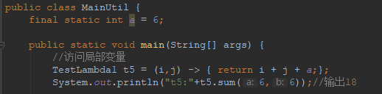

lambda表达式可以访问局部变量没有声明为final的变量，但无法被后面的代码修改，即隐性的具有final的语义。



### 方法引用

方法引用使用一对冒号 :: 。

**引用实例方法**：<对象实例> :: <实例方法名>

|  |
| --- |
| public static void main(String[] args) {  TestLambda2 tld1 = name -> System.*out*.println("Hello " + name);  tld1.sayHello("Jim");  //实例方法引用  TestLambda2 tld2 = System.*out* :: println;  tld2.sayHello("Hello " + "Tom");  } |

**引用类静态方法**：类 :: 静态方法

**引用类实例方法**：类 :: 实例方法

**引用构造方法**：类 :: new

### 函数式接口

### 默认方法和静态方法

### Stream API

### Optional类

### Nashorn、JavaScript引擎

### 新的Date Time API

### Base64

### map新方法

|  |
| --- |
| package com.jandmin.demo;  import java.util.HashMap; import java.util.Map; import java.util.function.BiFunction;  */**  \** ***@Description:*** *java8中的map新方法  \** ***@Author:*** *JandMin  \** ***@Date:*** *2018/6/7  */* public class MainTest {  public static void main(String[] args) {  //map 新特性  Map<Integer,String> map = new HashMap<Integer,String>();  for(int i=0; i<6; i++){  map.put(i,"val_"+i);  }  map.put(10,null);   //1:遍历  map.forEach((key,value) -> System.*out*.println(key+":"+value));   //2:V getOrDefault(key,defaultValue):获取key值,如果key不存在则用defaultValue  System.*out*.println("3-->"+map.getOrDefault(3,"val_66"));//3-->val_3  System.*out*.println("10-->"+map.getOrDefault(10,"val_66"));//10-->null  System.*out*.println("11-->"+map.getOrDefault(11,"val_66"));//11-->val_66   //3:V putIfAbsent(K key, V value):根据key匹配Node,如果匹配不到则增加key-value,返回null,如果匹配到Node,如果oldValue不等于null则不进行value覆盖，返回oldValue  System.*out*.println(map.putIfAbsent(3,"val_66"));//val_3  System.*out*.println(map.putIfAbsent(10,"val_66"));//null  System.*out*.println(map.putIfAbsent(11,"val_66"));//null  System.*out*.println(map.get(3)+"--"+map.get(10)+"--"+map.get(11));//val_3--val_66--val_66   //4:boolean remove(Object key, Object value):根据key匹配node，如果value也相同则删除  System.*out*.println(map.size());//8  map.remove(10,"66");  map.remove(11,"val_66");  System.*out*.println(map.size());//7  System.*out*.println(map.toString());//{0=val_0, 1=val_1, 2=val_2, 3=val_3, 4=val_4, 5=val_5, 10=val_66}   //5:boolean replace(K key, V oldValue, V newValue):根据key匹配node,如果value也相同则使用newValue覆盖返回true，否则返回false  map.put(11,null);  map.replace(3,"3","33");  map.replace(10,"val_66","val_666666");  map.replace(11,null,"val_11");  map.replace(11,null,"val_11");  System.*out*.println(map.toString());//{0=val_0, 1=val_1, 2=val_2, 3=val_3, 4=val_4, 5=val_5, 10=val_666666, 11=val_11}  */** 6:  * void replaceAll(BiFunction function)：调用此方法时重写BiFunction的Object apply(Object o, Object o2)方法，  * 其中o为key，o2为value，根据重写方法逻辑进行重新赋值。  */* map.replaceAll((key,value) -> {  if(key == 2){  return value+"222";  }  return value;  });  System.*out*.println(map.toString());//{0=val_0, 1=val_1, 2=val_2222, 3=val_3, 4=val_4, 5=val_5, 10=val_666666, 11=val_11}  */** 7:  * V compute(K key,BiFunction remappingFunction)：根据key做匹配，根据BiFunction的apply返回做存储的value。  * 匹配到Node做value替换，匹配不到新增node。apply的返回值如果为null则删除该节点，否则即为要存储的value。  */* System.*out*.println("--------- compute --------------");  System.*out*.println(map.compute(3,new BiFunction() {  @Override  public Object apply(Object key, Object value) {  return key+":"+value;  }  }));//3:val_3 -》用返回值覆盖原来的值，这里用了java7的编码方式，以下均采用java8的lanbda表达式  System.*out*.println(map.compute(10,(key,value) -> {return value.split("_")[1];}));//666666 -》用返回值覆盖原来的值  System.*out*.println(map.compute(6,(key,value) -> null));//null -》返回值为null，则删除该key值  System.*out*.println(map.toString());//{0=val_0, 1=val_1, 2=val_2, 3=3:val_3, 4=val_4, 5=val_5, 10=666666, 11=val_11}  */** 8:  * merge(K key, V value,BiFunctionsuper V, ? super V, ? extends V> remappingFunction):  * 功能大部分与compute相同，不同之处在于BiFunction中apply的参数，入参为oldValue、value，  * 调用merge时根据两个value进行逻辑处理并返回value。  */* System.*out*.println(map.merge(3,"val_3",(value,newValue) -> newValue));//val_3 --》返回值覆盖原来的value  System.*out*.println(map.merge(10,"33334",(a,b) -> (Integer.*valueOf*(a)+Integer.*valueOf*(b))+""));//700000  System.*out*.println(map.merge(8,"88",(oldValue,newValue) -> oldValue+newValue));//88 -》key不存在则新增  System.*out*.println(map.merge(11,"11",(old,newValue) -> null));//null -》返回值为null,删除该节点  System.*out*.println(map.toString());//{0=val_0, 1=val_1, 2=val_2, 3=val_3, 4=val_4, 5=val_5, 8=88, 10=700000}  */** 9:  * computeIfAbsent(K key,Functionsuper K, ? extends V> mappingFunction):  * 根据key做匹配Node，（匹配不到则新建然后重排）  * 如果Node有value，则直接返回oldValue，  * 如果没有value则根据Function接口的apply方法获取value，返回value。  * Function接口的apply的入参为key，调用computeIfAbsent时重写Function接口可以根据key进行逻辑处理，  * apply的返回值即为要存储的value。  */* System.*out*.println("--------computeIfAbsent--------------");  map.put(8,null);  System.*out*.println(map.toString());//{0=val_0, 1=val_1, 2=val_2, 3=val_3, 4=val_4, 5=val_5, 8=null, 10=700000}  System.*out*.println(map.computeIfAbsent(0,key -> key+"000"));//val_0 -》key值存在，直接返回oldValue  System.*out*.println(map.computeIfAbsent(7,key -> "value_"+key));//value_7 -》key匹配不到，直接新增，返回值为value  System.*out*.println(map.computeIfAbsent(8,key -> "88"));//88 -》key匹配到了，value为null，返回值作为value  System.*out*.println(map.toString());//{0=val_0, 1=val_1, 2=val_2, 3=val_3, 4=val_4, 5=val_5, 7=value_7, 8=88, 10=700000}  */** 10:  * V computeIfPresent(K key,BiFunction remappingFunction)：  * 根据key做匹配，如果匹配不上则返回null,匹配上根据BiFunction的apply方法获取value，返回value。  * BiFunction接口的apply的入参为key、oldValue，调用computeIfPresent时重写Function接口  * 可以根据key和oldValue进行逻辑处理，apply的返回值如果为null则删除该节点，否则即为要存储的value。  */* map.remove(7);  map.remove(8);  map.replace(10,null);  map.remove(0,"val_0");//value匹配到了删除  map.remove(1,"val_0");//value匹配失败，不会删除  System.*out*.println(map.toString());//{1=val_1, 2=val_2, 3=val_3, 4=val_4, 5=val_5, 10=null}  System.*out*.println(map.computeIfPresent(3,(key,value) -> key+":"+value));//3:val_3 -》key存在，根据返回值修改value  System.*out*.println(map.computeIfPresent(0,(key, value) -> "0000"));//null -》key不存在，返回null,不做任何操作  System.*out*.println(map.computeIfPresent(1,(key, value) -> null));//null -》key存在，根据返回值修改value  System.*out*.println(map.computeIfPresent(10,(key,value) -> "val_10"));//null -》oldValue值为null，删除节点  System.*out*.println(map.toString());//{2=val_2, 3=3:val_3, 4=val_4, 5=val_5, 10=null}  */**  * compute：根据key做匹配，key,value为参数，匹配到Node做value替换，匹配不到新增node。apply的返回值为null则删除该节点。  * merge：oldValue，newValue作为为参数，其它功能于compute类似  * computeIfAbsent：根据key匹配，参数为key,存在且value不为null，不做修改，为null用返回值作为value，不存在则新增  * computeIfPresent：key,value作为参数，存在,原来的值为null不做操作，否则返回值作为新的value覆盖原来；不存在，不做操作；返回值为null删除该节点  *  */* } } |

## Java虚拟机（JVM）

### 1、Java内存区域与内存溢出异常

#### 1.1概述

对于从事C、C++程序开发的开发人员来说，在内存管理领域，他们既是拥有最高权力的“皇帝”，又是从事最基础工作的“劳动人民”——既拥有每一个对象的“所有权”，又担负着每一个对象生命开始到终结的维护责任。对于Java程序员来说，在虚拟机自动内存管理机制的帮助下，不再需要为每一个new操作去写配对的delete/free代码，不容易出现内存泄漏和内存溢出问题，由虚拟机管理内存这一切开起来都很美好。不过，也正是因为Java程序员把内存控制的权利交给了Java虚拟机，一旦出现内存泄漏和溢出方面的问题，如果不了解虚拟机是怎么使用内存的，那么排查错误将会称为一项异常艰难的工作。

#### 1.2运行时数据区域

Java虚拟机在执行Java程序的过程中会把它所管理的内存划分为若干个不同的数据区域。这些区域都有各自的用途，以及创建和销毁的时间。有的区域随着虚拟机进程的启动而存在，有些区域则依赖用户线程的启动和结束而建立和销毁。

由所有线程共享的数据区域

线程隔离的数据区

方法区

Method Area

虚拟机栈

VM Stack

本地方法栈

Native Method Stack

堆

Heap

**运行时数据区**

程序计数器

Program Counter Register

**执行引擎**

本地库接口

**本地方法库**

##### 程序计速器

程序计数器（Program Counter Register）是一块较小的内存空间，它可以看作是当前线程所执行的字节码的行号指示器。在虚拟机的概念模型里（仅是概念模型，各种虚拟机可能会通过一些更高效的方式去实现），字节码解释器工作时，就是通过改变这个计数器的值来选取下一条需要执行的指令，分支、循环、跳转、异常处理、线程恢复等基础功能都需要依赖这个计数器完成。

由于Java虚拟机的多线程是通过线程轮流切换并分配处理器执行时间的方式来实现的，在任何一个确定的时刻，一个处理器（对于多核处理器来说是一个内核）都只会执行一条线程中的指令。因此，为了线程切换后能恢复到正确的执行位置，每条线程都需要一个独立的程序计数器，各条线程之间计数器互不影响，独立存储，我们称这类内存区域为“线程私有”的内存。

如果线程正在执行的是一个Java方法，这个计数器记录的是正在执行的虚拟机字节码指令的地址；如果正在执行的是Native方法，这个计数器值则为空（Underfined）。此内存区域是唯一一个在Java虚拟机规范中没有规定任何OutOfMemoryError情况的区域。

##### Java虚拟机栈

与程序计数器一样，Java虚拟机栈（Java Virtual Machine Stacks）也是线程私有的，它的生命周期与线程相同。虚拟机栈描述的是Java方法执行的内存模型：每个方法在执行的同时都会创建一个栈帧（Stack Frame）用于存储局部变量表、操作数栈、动态连接、方法出口等信息。每一个方法从调用直至执行完成的过程，就对应着一个栈帧在虚拟机栈中入栈到出栈的过程。

局部变量存放了编译期可知的各种基本类型（boolean、byte、char、short、int、float、long、double）、对象引用（reference类型，它可能是一个指向对象起始地址的引用指针，也可能是指向一个代表对象的句柄或其它与次对象相关联的位置）和returnAddress类型（指向了一条字节码指令的地址）。其中64位长度的long和double类型的数据会占用2个局部变量空间（Slot），其余的数据类型只占用1个。局部变量表所需要的内存空间在编译期间完成分配，当进入一个方法时，这个方法所需要在帧中分配多大的局部变量空间是完全确定的，在方法运行期间不会改变局部变量表的大小。

在Java虚拟机规范中，对这个区域规定了两种异常状况：如果线程请求的栈深度大于虚拟机所允许的深度，将抛出StackOverflowError异常；如果虚拟机栈可以动态扩展(当前大部分的Java虚拟机都可动态扩展，只不过Java虚拟机规范中也荀彧固定长度的虚拟机栈)，如果扩展时无法申请到足够的内存，就会抛出OutOfMemoryError 异常。

##### 本地方法栈

本地方法栈与虚拟机栈所发挥的作用是非常相似的，它们之间的区别不过是虚拟机栈为虚拟机执行Java方法（也就是字节码）服务，而本地方法栈则为虚拟机使用到的Native方法服务。在虚拟机规范中对本地方法栈中方法使用的语言、使用方式与数据结构并没有强制规定，因此，具体的虚拟机可以自由实现它。甚至有的虚拟机（譬如Sun HotSpot虚拟机）直接就把本地方法栈和虚拟机栈合二为一。与虚拟机栈一样，本地方法栈区也会抛出StackOverflowError和OutOfMemoryError异常。

##### Java堆

## 开发模式：

### 享元模式flyweight：

Integer类型-128 ~ 127 自动拆包、自动装箱

有很多个小的对象，他们有很多属性相同，把他们变成一个对象，那些不同的属性变成方法的参数，称之为外部状态，那些相同的属性称之为这个对象的内部状态。

## 动态代理

### 概念

**代理：**本应该自己做的事情，却请了别人来做，被请的人就是代理对象。比如：春季回家买火车票让人代买。

**动态代理：**在程序运行过程中产生的这个对象。而程序运行过程中产生的对象其实就是反射，所以，动态代理其实就是通过反射来生成一个代理。

### 2、方式

在Java中java.lang.reflect包下提供了一个Proxy类和一个InvocationHandler接口，通过在使用这个类和接口就可以生成动态代理对象。

JDK提供的代理只能针对接口做代理，我们有更强大的代理cglib 。

Proxy类中的方法创建动态代理类对象：

public static Object

newProxyInstance(ClassLoader loader,Class<?>[] interfaces,InvocationHandler h)

最终会调用InvacationHandler的方法：InvocationHandler

Object invoke(Object proxy,Method method,Object[] args)

### 3、案例

权限校验和日志管理动态代理：

|  |
| --- |
| interface TeacherDao {  public abstract void add();  public abstract void del();  public abstract void update();  public abstract void find();  }  public class TeacherDaoImpl implements TeacherDao {  public void add() {  System.out.println("增加功能");  }  public void del() {  System.out.println("删除功能");  }  public void update() {  System.out.println("修改功能");  }  public void find() {  System.out.println("查找功能");  }  } |
| //普通实现所需要的实现类  public class TeacherDaoImpl2 implements TeacherDao {  public void add() {  System.out.println("权限校验");  System.out.println("增加功能");  System.out.println("日志记录");  }  public void del() {  System.out.println("权限校验");  System.out.println("删除功能");  System.out.println("日志记录");  }  public void update() {  System.out.println("权限校验");  System.out.println("修改功能");  System.out.println("日志记录");  }  public void find() {  System.out.println("权限校验");  System.out.println("查找功能");  System.out.println("日志记录");  }  }  public interface StudentDao {  public abstract void login();  public abstract void regist();  }  public class StudentDaoImpl implements StudentDao{  public void login() {  System.out.println("登入成功");  }  public void regist() {  System.out.println("注册成功");  }  } |
| //实现动态代理接口  public class MyInvocationHandler implements InvocationHandler{  private Object target;//目标对象  public MyInvocationHandler(Object target) {  this.target =target;  }  //执行目标对象的方法  @Override  public Object invoke(Object proxy, Method method, Object[] args) throws Throwable {  System.out.println("权限校验");  Object obj = method.invoke(target, args);  System.out.println("日志管理");  return obj;  }  //获取目标对象的代理对象  publi Object getProxy(){  return Proxy.newProxyInstance(Thread.currentThread().getContextClassLoader(),  target.getClass().getInterfaces(),this);  }  } |
| public class Test {  public static void main(String[] args) {  //基本用户操作  TeacherDao td = new TeacherDaoImpl();  td.add();  td.del();  td.update();  td.find();  System.out.println("----------------");  /* //真实的需求是：  //在每个操作执行前，应该看看是否有权限，进行权限校验  //在执行后，留下记录，谁来操作的，会写入日志  td = new TeacherDaoImpl2();  td.add();  td.del();  d.update();  d.find(); */  //用动态代理  InvocationHandler handler = new MyInvocationHandler(td);  TeacherDao proxy = (TeacherDao)Proxy.newProxyInstance(td.getClass().getClassLoader(),td.getClass().getInterfaces(), handler);  proxy.add();  proxy.del();  proxy.update();  proxy.find();  System.out.println("---------------------");  StudentDao sd = new StudentDaoImpl();  InvocationHandler handler2 = new MyInvocationHandler(sd);  StudentDao proxy2 = (StudentDao) Proxy.newProxyInstance(sd.getClass().getClassLoader(), sd.getClass().getInterfaces(), handler2);  proxy2.login();  proxy2.regist();  }  } |

## 枚举：

1、问题：要定义星期几或性别的变量，该怎么定义？假设用1-7分别表示星期一到星期日，但是有人可能会写成 int weekday=0;

枚举就是要让某个类型的变量的取值只能为若干个固定值中的一个，否则，编译器就会报错。枚举可以让编译器在编译时就可以控制源程序中填写的非法值，普通变量的方式在开发阶段无法实现这一目标。

2、用普通的类如何实现枚举功能：

定义一个Weekday的类来模具枚举功能

私有的构造方法

每个元素分别用一个共有的静态成员变量表示

可以有若干公有方法或抽象方法，例如，要提供nextDay方法必须是抽象的。采用抽象方法定义nextDay就将大量的if . else语句转移成了一个个独立的类。

3、枚举的基本应用

举例：定义一个Weekday的枚举

扩展：枚举类的values,valueOf，name,toString,ordinal等方法

总结：枚举是一种特殊的类，其中的每个元素都是该类的一个实力对象。

### 枚举只有一个成员时，就可以当做一种单例的实现方式！

例如可以调用WeekDay.SUN,getClass(),getName()和WeekDay.class.getName()。

### 自定义一个普通枚举类：

**public** **abstract** **class** WeekDay {

**private** WeekDay(){}

**public** **final** **static** WeekDay *MON* = **new** WeekDay(){

@Override

**public** WeekDay nextDay() {

**return** *TUE*;

}

@Override

**public** String toString() {

**return** "monday";

}

};

**… …**

**public** **final** **static** WeekDay *SUN* = **new** WeekDay(){

@Override

**public** WeekDay nextDay() {

**return** *MON*;

}

@Override

**public** String toString() {

**return** "sunday";

}

};

**public** **abstract** WeekDay nextDay();

**public** **abstract** String toString();

}

**public** **class** EnumerateTest {

**public** **static** **void** main(String[] args) {

WeekDay sun = WeekDay.*SUN*;

System.*out*.println(sun);// sunday

System.*out*.println(sun.nextDay());//Monday

### //枚举类中的方法

WeekDate weekDate = WeekDate.*FRI*;

System.*out*.println(weekDate);//FRI 重写了toString方法

System.*out*.println(weekDate.name());//FRI 获取名称

System.*out*.println(weekDate.ordinal());//5 获取第几个位置，排第几,从0开始

//静态方法

System.*out*.println(WeekDate.*valueOf*("SUN").toString());//SUN 把字符串转化成枚举类

System.*out*.println(WeekDate.*values*().length);//7 把所以枚举当初一个数组来表示

}

**public** **enum** WeekDate{//这里用的是内部类，可以有四个修饰符public、protected…

//由下面一行就可以组成一个最简单的枚举类，不带构造方法的枚举类

//SUN,MON,TUE,WED,THU,FRI,SAT

### //带构造方法的枚举类

*SUN*(1),*MON*(),*TUE*(3),*WED*,*THU*,*FRI*,*SAT*;

//所有元素列表必须在第一行；

//最后需要由分号结束

//构造方法必须是私有

//元素后面跟(参数)来调用哪一个构造方法，不带或带空的() 默认为无参构造

**private** WeekDate(){System.*out*.println("first");}

**private** WeekDate(**int** i){System.*out*.println("second");}

}

### //带构造方法和抽象方法的枚举了

**public** **enum** TrafficLamp{//交通灯

*RED*(30) {

@Override

**public** TrafficLamp nextLamp() {

**return** *GREEN*;

}

},

*GREEN*(46) {

@Override

**public** TrafficLamp nextLamp() {

**return** *YELLOW*;

}

},

*YELLOW*(3) {

@Override

**public** TrafficLamp nextLamp() {

**return** *RED*;

}

};

**public** **abstract** TrafficLamp nextLamp();//抽象方法 下一个灯

**private** TrafficLamp(**int** time){}//带参的构造方法

}

}

## 反射：

### 概念：

反射：就是通过class文件对象，去使用该文件中的成员变量、构造方法、成员方法。

Java反射机制是在运行状态中的，对于任意一个类，都能够知道这个类的所有属性和方法；

对于任意一个对戏，都能调用它的任意一个方法和属性；

这种动态获取的信息以及动态待用对昂的方法的功能称为java语言的反射机制。

想要解剖一个类，必须先要获取到该类的字节码文件对象，解剖使用给的就是Class类中的方法。

首先必须得到class文件对象，其实也就是得到Class类的对象。

Class类：

成员变量 Filed

构造方法 Constructor

成员方法 Method

获取class文件对象的方法：

1：方式一 Object类的getClass()方法

2：方式二 数据类型的静态属性.class

3：方式三 Class类中的静态方法：

static Class forName(String className) //通过类的全路径

|  |
| --- |
| public class ClassDemo {  /*  * 一般我们到底使用谁呢？  * A:自己玩 任选一种 ，第二种比较方便  * B:开发 第三种  * 因为第三种是一个字符串，而不是一个具体的类名，  * 这样我们就可以把这样的字符串配置到配置文件中。  * */  public static void main(String[] args) {  //方式一  Person p1 = new Person();  Person p2 = new Person();  Class c = p1.getClass();  Class c2 = p2.getClass();  System.out.println(p1 == p2);//false  System.out.println(c == c2);//true  //方式二  Class c3 = Person.class;  System.out.println(c == c3);//true  //int.class;  //String.class;  //方式三  try {  Class c4 = Class.forName("cn.study.classes.Person");  System.out.println(c == c4);//true  } catch (ClassNotFoundException e) {  e.printStackTrace();  }  }  } |

### Field和应用

**public** **class** ReflectPoint {

**public** **int** x;

**private** **int** y;

**public** String str1 = "ball";

**public** String str2 = "basketball";

**public** String str3 = "study";

**public** ReflectPoint(**int** x, **int** y) {

**this**.x = x;

**this**.y = y;

}

@Override

**public** String toString() {

**return** str1 + "---" + str2 + "---" + str3;

}

}

**import** java.lang.reflect.Field;

**public** **class** ReflectTest {

**public** **static** **void** main(String[] args) **throws** Exception {

ReflectPoint rp1 = **new** ReflectPoint(6,8);

Field fieldX = rp1.getClass().getField("x");

**int** x = (Integer) fieldX.get(rp1);

System.*out*.println(x);//6

System.*out*.println(fieldX.get(rp1));//6

Field fieldY = rp1.getClass().getDeclaredField("y");

fieldY.setAccessible(**true**);

System.*out*.println(fieldY.get(rp1));//8

*replaceField*(rp1);

System.*out*.println(rp1);//aall---aasketaall---study

}

**private** **static** **void** replaceField(Object obj) **throws** Exception {

Field[] fields1 = obj.getClass().getFields();

Field[] fields2 = obj.getClass().getDeclaredFields();

System.*out*.println(fields1.length);//4

System.*out*.println(fields2.length);//5

**for**(Field field : fields2) {

//field.getType().equals(String.class);

**if**(field.getType() == String.**class**){//用==,因为是同一个字节码对象

String oldStr = (String) field.get(obj);

String newStr = oldStr.replace("b", "a");

field.set(obj, newStr);

}

}

}

}

### Introspector内省

主要是对JavaBean进行操作。JavaBean是一种特殊的Java类。

1：把上面的类ReflectPoint 中的x、y属性变成JavaBean

**public** **int** getX() {

**return** x;

}

**public** **void** setX(**int** x) {

**this**.x = x;

}

**public** **int** getY() {

**return** y;

}

**public** **void** setY(**int** y) {

**this**.y = y;

}

2:用内省类来获取读写方法

**import** java.beans.PropertyDescriptor;

**import** java.lang.reflect.Method;

**public** **class** IntrospactorTest {

**public** **static** **void** main(String[] args) **throws** Exception{

ReflectPoint rp = **new** ReflectPoint(6,8);

//获取javaBean属性 "x"的值，正常我们是要用反射获取get方法

String propertyName = "x";

PropertyDescriptor pd = **new** PropertyDescriptor(propertyName, rp.getClass());

Method methodGetX = pd.getReadMethod();//读取功能，就是get方法

Object xVal = methodGetX.invoke(rp);

System.*out*.println(xVal);//6

//设置值，具有写的功能，就是set方法

Object x = 9;//为了方便抽取方法

Method methodSetX = pd.getWriteMethod();

methodSetX.invoke(rp, x);

System.*out*.println(rp.getX());//9

}

}

## BeanUtils工具包操作JavaBean

### 1、下载jar包：commons-beanutils-current.zip

导入jar包commons-beanutils.jar

还需要导入支持的日志jar包：commons-logging-1.1.jar

### 2、获取javaBean中元素的值和设置元素的值得方法

获取：BeanUtils.getProperty(Object obj,String propertyName);//获取某个类的元素值，返回值是String类型

设置：BeanUtils.setProperty(Object obj,Strhing propertyName,String value);

当属相是一个对象时，可以级联设置，例如，Date birthday

BeanUtils.setProperty(rp,”birthday.time”,”222”);//Date中有个属性time,有方法setTime()

同样有get方法：System.out.println(BeanUtils.getProperty(rp,”birthday.time”));//222

### 3、JavaBean属性转换成Map

Java.util.Map BeanUtils.describe(java.lang.Object bean);

### 4、Map类型转换成JavaBean

Void BeanUtils.populate(java.lang.Object bean,java.util.Map properties);

### 注意类：PropertyUtils

这个工具类中和BeanUtils一样有get和set属性的方法（注意参数类型）

PropertyUtils.setProperty(Object，String name,属性的类型例如 Integer);

PropetyUtils.getProperty(Object，String name);//返回值的类型也是属性的类型，例如 Integer

所以，BeanUtils和PropertyUtils的区别就在于BeanUtils操作javaBean会进行类型转换，用String类型来操作javaBean的属性；PropertyUtils会按照javaBean原来的属性类型来操作。

## Java7的新特性

### Map新格式

Map map = (name:”zxx”,arge:18);

BeanUtils.setProperty(map,”name”,”lisi”);//BeanUtils可以像操作javaBean一样来操作Map

## 注解开发

### 1、@suppressWarnings(“deprecation”) 过时方法去掉警告

生命周期在SOURCE阶段

### 2、@deprecated 把方法标记为过时方法

提醒后面人的调用，但前面已经调用的程序可以正常运行，生命周期在RUNTIME阶段

### 3、@Override 覆盖

子类覆盖父类方法，生命周期在SOURCE阶段

### 4、自定义注解及其应用



定义一个最简单的注解：public @interface MyAnnotation()

把它加在某个类上：@MyAnnotation public class AnnotationTest{}

用反射进行测试AnnotationTest的定义上是否有@MyAnnotation

@Retention元注解的三种取值，即注解的三个生命周期阶段，默认值在class阶段：

RetentionPolicy.SOURCE:java源文件

RetentionPolicy.CLASS:class文件

RetentionPolicy.RUNTIME:内存中的字节码

例子：@Override的Retention的生命周期是在SOURCE

@SuppressWamings的生命周期是在SOURCE

@Deprecated 的生命周期是在CLASS

@Target元注解，Target的默认值为任何元素，设置Targer等于：

ElementType.METHOD 可以将注解加载方法上

ElementType.TYPE 可以将注解加在类上

### 5、常用注解

#### @Aspect

切面注解，要把一个类变成切面类，需要两步：

1：在类上使用@Component注解把切面类加入到IOC容器中

2：在类上使用@Aspect注解使之成为切面类。

#### @ApiModelProperty

@ApiModelProperty()用于方法、字段：表示对model属性的说明或者数据库操作更改。

value:字段说明

name:重写属性名字

dataType:重写属性类型

required:是否必填

example:举例说明

hidden:隐藏

#### @Deprecated

过期的方法或不再维护的方法

#### @JSONField

com.alibaba.fastjson.annotation.JSONField

1:指定字段的名称

|  |
| --- |
| @JSONField(name=”role_name”)  private String roleName; |

2:使用format指定日期格式

|  |
| --- |
| public class Bbb{  @JSONField(format=”yyyyMMdd”)  private Date date;  } |

3:指定字段的顺序

|  |
| --- |
| public class Bbb{  @JSONField(ordinal=3)  private int i0;  @JSONField(ordinal=2)  private int i2;  @JSONField(ordinal=1)  private int i3  } |

4:使用serialize/deserialize指定字段不序列化

|  |
| --- |
| public class Bbb{  @JSONField(serialize=false)  private Date date;  } |

#### @Retention(保留类型)（注解类）

这种类型的注解会被暴露到哪个阶段，有三个值：

* RetentionPolicy.SOURCE：这种类型的Annotations只在源代码级别保留，编译时就会被忽略。
* RetentionPolicy.CLASS：这种类型的Annotations编译时被保留，在class文件中存在，但JVM将会忽略。
* RetentionPolicy.RUNTIME：这种类型的Annotations将被JVM保留，所以它们能在运行时被JVM或其它使用反射机制的代码所读取和使用。

#### @Documented（注解类）

Documented注解表名这个注解应该被javadoc工具记录，默认情况下，javadoc是不包括注解的，但如果声明注解时制定了@Documented则它会被javadoc之类的工具处理，所以注解类型信息也会被包在生成的文档中。

#### @Target（注解类）

@Target说明了Annotation所修饰的对象范围：Annotation可被用于packages、types（类、接口、枚举、Annotation类型）、类型成员（方法、构造方法、成员变量、枚举值）、方法参数和本地变量（如循环变量、catch参数）。在Annotation类型的声明中使用了target可更加明晰其修饰的目标。

作用：用于秒速注解的使用范围，即被描述的注解可以用在什么地方

取值有：

1. CONSTRUCTOR:用于描述构造器
2. FIELD：用于描述域
3. LOCAL_VARIABLE：用于描述局部变量
4. METHOD：用于描述方法
5. PACKAGE：描述包
6. PARAMETER：描述参数
7. TYPE：描述类、接口（包括注解类型）或enum声明

#### @Inherited（注解类）

Inherited指明被注解的类会自动继承，

#### @EnableDubbo 开启dubbo服务

## 集合类

### HashCode 方法与HashSet类

如果想查找一个集合是否包含有某个对象，大概的程序代码怎样写呢？你通常是逐一取出每个元素与要查找的对象进行比较，当发现某个元素与要查找的对象进行equals方法比较的结果相等时，则停止继续查找并返回肯定的信息，否则，返回否定的信息。如果一个集合中有很多个元素，譬如有一万个元素，并且没有包含要查找的对象时，则意味着你的程序需要从该集合中取出一万个元素进行逐一比较才能得到结论。有人发明了一种哈希算法来提高从集合中查找元素的效率，这种方式将集合分成若干个存储区域，每个对象可以计算出一个哈希码，可以将哈希码分组，每组分别对应某个存储区域，根据一个对象的哈希码就可以确定该对象应该存储在哪个区域。如下图所示：



HashSet就是采用哈希算法存取对象的集合，它内部采用对某个数字n进行取余的方式对哈希码进行分组和划分对象的存储区域。Object类中定义了一个hashCode()方法来返回每个Java对象的哈希码，当从HashSet集合中查找某个对象时，Java系统首先调用对象hashCode()方法获得该对象的哈希码，然后根据哈希码找到相应的存储区域，最后取出该存储区内的每个元素与该对象进行equals方法比较，这样不用遍历集合中的所有元素就可以得到结论。可见，HashSet集合具有很好的对象检索性能，但是，HashSet集合存储对象的效率相对要低些，因为向HashSet集合中添加一个对象时，要先计算出对象的哈希码和根据这个哈希码确定对象在集合中的存放位置。

为了保证一个类的实例对象能在HashSet正常存储，要求这个类的两个实例对象用equals()方法比较的结果相等时，它们的哈希码也必须相等。也就是说，如果obj1.equals(obj2)的结果为true，那么以下表达式的结果也要为true:

obj1.hashCode() == obj2.hashCode()

如果一个类的hashCode()方法没有遵循上述要求，那么，当这个类的两个实例对象用equals()方法比较的结果相等时，它们本来应该无法被同事存储进Set集合中，但是，如果将它们存储进HashSet集合中时，由于它们的hashCode()方法的返回值不同，第二个对象首先按哈希码计算可能被放进与第一个对象不同的区域中，这样，它就不可能与第一个对象进行equals方法比较了，也就可能被存储进HashSet集合中了。Object类中的hashCode()方法不能满足对象被存入到HashSet中的要求，因为它的返回值是通过对象的内存地址推算出来的，同一个对象在程序运行期间的任何时候返回的哈希值都是始终不变的，所以，只要是两个不同的实例对象，即使它们的equals方法比较结果相等，它们默认的hashCode()方法的返回值是不同的。

注意：

1. 通常来说，一个类的两个实例对象用equals()方法比较的结果相等时，它们的哈希码也必须相等，但反之则不成立，即equals方法比较结果结果不相等的对象可以有相同的哈希码。或者说哈希码相同的两个对象的equals方法比较的结果可以不等。例如，字符串”BB”和”Aa”的equals方法比较结果肯定不相等，但它们的hashCode方法返回值却相等。
2. 当一个对象被存储进HashSet集合中以后，就不能修改这个对象中的那些参与计算哈希值的字段了，否则，对象修改后的哈希值与最初存储进HashSet集合中时的哈希值就不同了，在这种情况下，即使在contains方法使用该对象的当前引用作为的参数去HashSet集合中检索对象，也将返回找不到对象的结果，这也会导致无法从HashSet集合中单独删除当前对象，从而造成内存泄露。

### 如何实现ArrayList和hashMap线程安全：

#### ArrayList

ArrayList是基于数组实现的，是一个动态数组，其容量能自动增长，类似于C语言中的动态申请内存，动态增长内容。所以ArrayList是查询快，增删慢，但效率比较高。

ArrayList不是线程安全的，只能用在单线程环境下，多线程环境下可以考虑用Collections.syschronizedList(List l)函数返回一个西安从安全的ArrayList类，也可以使用concurrent并发包下的CopyOnWriteArrayList类。

ArrayLsit实现了Serializable接口，因此它支持序列化，能够通过序列化传输，实现了RandomAccess接口，支持快速随机访问，实际上就是通过下标序号进行快速访问，实现了Cloneable接口，能被克隆。

#### HashMap

HashMap是非线程安全的。在多线程条件下，容易导致死循环，具体表现为CPU使用率100%。因此多线程环境下保障HashMap的线程安全性，主要有如下几种方法：

1. java.util.Hashtable类，此类事线程安全的

Hashtable的每个方法本身都是 synchronized 的，不会出现两个线程同时对数据进行操作的情况，因此保证了线程安全性，但是也大大的降低了执行效率。因此是不推荐的。

1. java.util.concurrent.ConcurrentHashMap，此类事线程安全的

这是 HashMap 的线程安全版，同 Hashtable 相比，ConcurrentHashMap 不仅保证了访问的线程安全性，而且在效率上有较大的提高。

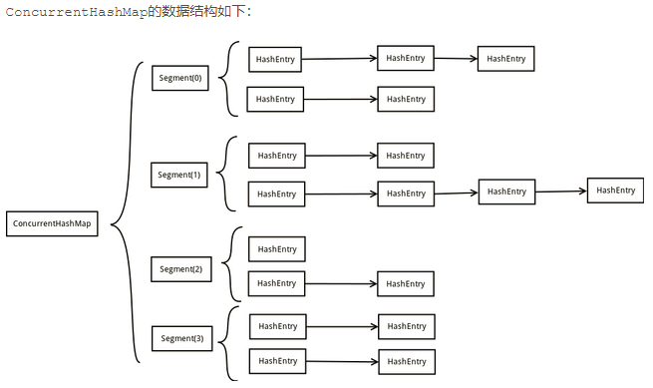

可以看出，相对 HashMap 和 Hashtable， ConcurrentHashMap 增加了Segment 层，每个Segment 原理上等同于一个 Hashtable， ConcurrentHashMap 为 Segment 的数组。

|  |
| --- |
| final Segment<K,V> segmentFor(int hash) {           return segments[(hash >>> segmentShift) & segmentMask];       }      public V put(K key, V value) {           if (value == null)               throw new NullPointerException();           int hash = hash(key.hashCode());           return segmentFor(hash).put(key, hash, value, false);       }      public V get(Object key) {           int hash = hash(key.hashCode());           return segmentFor(hash).get(key, hash);       } |

向 ConcurrentHashMap 中插入数据或者读取数据，首先都要讲相应的 Key 映射到对应的 Segment，因此不用锁定整个类， 只要对单个的 Segment 操作进行上锁操作就可以了。理论上如果有 n 个 Segment，那么最多可以同时支持 n 个线程的并发访问，从而大大提高了并发访问的效率。另外 rehash() 操作也是对单个的 Segment 进行的，所以由 Map 中的数据量增加导致的 rehash 的成本也是比较低的。  
单个 Segment 的进行数据操作的源码如下：

|  |
| --- |
| V put(K key, int hash, V value, boolean onlyIfAbsent) {               lock();               try {                   int c = count;                   if (c++ > threshold) // ensure capacity                       rehash();                       …… // 代码省略，具体请查看源码                                  } finally {                   unlock();               }           }      V replace(K key, int hash, V newValue) {               lock();               try {                   HashEntry<K,V> e = getFirst(hash);                                     …… // 代码省略，具体请查看源码                                    } finally {                   unlock();               }           } |

可见对 单个的 Segment 进行的数据更新操作都是 加锁的，从而能够保证线程的安全性。

1. java.util.Collections.syschronizedMap()方法包装HashMap objecct,得到线程安全的Map,并在此Map上进行操作。

|  |
| --- |
| public static <K,V> Map<K,V> synchronizedMap(Map<K,V> m) {       return new SynchronizedMap<K,V>(m);       }  private static class SynchronizedMap<K,V>       implements Map<K,V>, Serializable {       // use serialVersionUID from JDK 1.2.2 for interoperability       private static final long serialVersionUID = 1978198479659022715L;          private final Map<K,V> m;     // Backing Map           final Object      mutex;    // Object on which to synchronize          SynchronizedMap(Map<K,V> m) {               if (m==null)                   throw new NullPointerException();               this.m = m;               mutex = this;           }       SynchronizedMap(Map<K,V> m, Object mutex) {               this.m = m;               this.mutex = mutex;           }       public int size() {           synchronized(mutex) {return m.size();}           }       public boolean isEmpty(){           synchronized(mutex) {return m.isEmpty();}           }       public boolean containsKey(Object key) {           synchronized(mutex) {return m.containsKey(key);}           } |

从实现源代码可以发现，其封装的本质和 Hashtable 的实现是完全一致的，即对原Map本身的方法进行加锁，加锁的对象或者为外部指定共享对象mutex，或者为包装后的线程安全的Map本身。Hashtable 可以理解为 SynchronizedMap mutex=null 时候的特殊情况。因此这种同步方式的执行效率也是很低的。

## JavaWeb

### http协议：超文本传输协议

协议：协议的甲乙双方，就是客户端(浏览器)和服务器！理解成双方通信的格式！

* 请求协议：
* 响应协议：

1：安装HttpWatch

下载安装，直接下一步；

然后在浏览器任务栏右键 - ->自定义 - ->添加删除

HttpWatche 是专门为IE浏览器提供的，用来查看HTTP请求和响应内容的工具。而FireFox上需要安装FireBug软件。如果你使用的是Chrome,那么就不用自行安装什么工具了，因为它自身就有请求和响应内容的功能。

2：请求体格式：

请求行

多个请求头信息： 头名称：头值

空行(get方式必须有空行)

请求体(get方式没有请求体)

eg:

GET /请求路径 HTTP/1.1 请求行

Accept:… 浏览器接收信息支持的格式

Accept-Language : … 支持的语言，第一个为主，第二个为备选项

User-Agent : … 客户端信息：操作系统信息、浏览器信息

Accept-Encoding:… 支持压缩格式

Host: localhost 主机名

Connection: Keep – Alive 连接一小会

HTTP协议其实是一种无状态协议，意思就是不记录请求，每一次请求都是一个全新的请求，不记录上一次请求记录。

FTP协议就是一种有状态的协议。

3：响应体

响应行(协议/版本 状态码 状态码的解析) -- >状态码以2开头请求成功，

以3开头转阴，以4开头客户端错误，以5开头服务器的错误。

各种相应头(key/value格式)

空行

响应正文

eg:

HTTP/1.1 200 OK

Server : …

Set-Cookie: …

Content-Type : … 响应内容的MIME类型

Content-Length : … 总字节数

Date :

### 网络资源

#### HTTPS安全的超文本传输协议

##### 1、http

HTTP就是我们平时浏览网页时候使用的一种协议。HTTP协议传输的数据都是未加密的，也就是明文的，因此使用HTTP协议传输隐私信息非常不安全。为了保证这些隐私数据能加密传输，于是网景公司设计了SSL(Secure Sockets Layer) 协议用于对HTTP协议传输的数据进行加密，从而就诞生了HTTPS。SSL目前的版本是3.0，被IETF(Internet Engineering Task Force)定义在RFC 6101中，之后IETF对SSL3.0进行了升级，于是出现了TLS(Transport Layer Security)1.0，定义在RFC 2246。实际上我们现在的HTTPS都是用的TLS协议，但是由于SSL出现的时间比较早，并且依旧被现在的浏览器所支持，因此SSL依然是HTTPS的代名词，但无论是TLS还是SSL都是上个世纪的事情，SSL最后一个版本是3.0，今后TLS将会继承SSL优良传统继续为我们进行加密服务。目前TLS的版本是1.2，定义在RFC 5246中，暂时还没有被广泛的使用。

##### 2、https的工作原理是什么

HTTPS在传输数据之前需要客户端(浏览器)与服务端（网站）之间进行一次握手，在握手过程中确立双方加密传输数据的密码信息，通常情况下会配合数字认证实现。

TLS/SSL协议不仅仅是一套加密传输的协议，更是一件经过艺术家精心设计的艺术品，TLS/SSL中使用非对称加密，对称加密以及HASH算法。

###### 1：数字证书

数字证书是一种权威性的电子文档，由权威公正的第三方机构，即CA中心签发的证书。它以数字证书为核心的加密技术可以对网络上传输的信息进行加密和解密、数字签名和签名验证。确保网上传递信息的机密性、完整性。使用了数字证书，即使您发送的信息在网上被他人截获，甚至您丢失了个人的账户、密码等信息，仍可以保证您的账户、资金安全。

它提供在Internet上进行身份验证的一种权威性电子文档，人们可以在互联网中采用它来证明自己的身份和识别对方的身份。当然在数字证书从认证的过程中证书认证中心（CA）作为权威的、公正的、可信赖的第三方，其作用是至关重要的。如何判断数字认证中心公正第三方的地位是权威可信的。VeriSign、GeoTrust、Thawte是国际权威数字证书颁发认证机构的“三巨头”，其中，应用最广的为VerSign签发的电子商务数字证书。

CER(Caanonical Encoding Rules,规范编码格式)是数字证书的一种编码格式，它是BER(Basic Encoding Rules 基本编码格式)的一个变种，比BER规定得更严格。后缀的证书文件有两种编码：

DER(Disinguished Encoding Rule 卓越编码格式)同样是BER的一个变种，DER使 用定长模式。

PKCS(Public-Key Cryptography Standards 公钥加密标准)由RSA实验室和其他安 全系统开发商为公钥密码的发展而制定的一系列标准。

pfx是指以pkcs#12格式存储的证书和相应私钥。

在Security编程中，有几种典型的密码交换信息文件格式:   
 DER-encoded certificate: .cer, .crt

cer/.crt 是用于存放证书，它是2进制形式存放。  
PEM-encoded message: .pem

pem 跟crt/cer的区别是它以Ascii来表示。  
PKCS#12 Personal Information Exchange: .pfx, .p12

pfx/p12 用于存放个人证书/私钥，他通常包含保护密码，2进制方式。  
PKCS#10 Certification Request: .p10 .csr

p10 .csr 是证书请求。  
PKCS#7 cert request response: .p7r

p7r是CA对证书请求的回复，只用于导入  
PKCS#7 binary message: .p7b .p7c .spc

p7b .p7c .spc 以树状展示证书链(certificate chain)，同时也支持单个证书， 不含私钥。

###### 2：非对称加密算法

1976年，美国学者Dime和Henman为解决信息公开传送和密钥管理问题，提出一种新的密钥交换协议，允许在不安全的媒体上的通讯双方交换信息，安全地达成一致的密钥，这就是"公开密钥系统"。相对于"对称加密算法"这种方法也叫做"非对称加密算法"。与对称加密算法不同，非对称加密算法需要两个密钥：公开密钥（publickey）和私有密(privatekey)。公开密钥与私有密钥是一对，如果用公开密钥对数据进行加密，只有用对应的私有密钥才能解密；如果用私有密钥对数据进行加密，那么只有用对应的公开密钥才能解密。因为加密和解密使用的是两个不同的密钥，所以这种算法叫作非对称加密算法。

       非对称加密算法实现机密信息交换的基本过程是：甲方生成一对密钥并将其中的一把作为公用密钥向其它方公开；得到该公用密钥的乙方使用该密钥对机密信息进行加密后再发送给甲方；甲方再用自己保存的另一把专用密钥对加密后的信息进行解密。甲方只能用其专用密钥解密由其公用密钥加密后的任何信息。非对称加密算法的保密性比较好，它消除了最终用户交换密钥的需要，但加密和解密花费时间长、速度慢，它不适合于对文件加密而只适用于对少量数据进行加密。　经典的非对称加密算法如RSA算法等安全性都相当高. 非对称加密的典型应用是数字签名。采用双钥密码系统的加密方法，在一个过程中使用两个密钥，一个用于加密，另一个用于解密，这种加密方法称为非对称加密，也称为公钥加密，因为其中一个密钥是公开的(另一个则需要保密)。

**DH (Diffie-Hellman)**  
       Diffie-Hellman算法(D-H算法)，密钥一致协议。是由公开密钥密码体制的奠基人Diffie和Hellman所提出的一种思想。简单的说就是允许两名用户在公开媒体上交换信息以生成"一致"的、可以共享的密钥。换句话说，就是由甲方产出一对密钥（公钥、私钥），乙方依照甲方公钥产生乙方密钥对（公钥、私钥）。以此为基线，作为数据传输保密基础，同时双方使用同一种对称加密算法构建本地密钥（SecretKey）对数据加密。这样，在互通了本地密钥（SecretKey）算法后，甲乙双方公开自己的公钥，使用对方的公钥和刚才产生的私钥加密数据，同时可以使用对方的公钥和自己的私钥对数据解密。不单单是甲乙双方两方，可以扩展为多方共享数据通讯，这样就完成了网络交互数据的安全通讯！该算法源于中国的同余定理——中国馀数定理。

**RSA**       RSA公钥加密算法是1977年由Ron Rivest、Adi Shamirh和LenAdleman在（美国麻省理工学院）开发的。RSA取名来自开发他们三者的名字。RSA是目前最有影响力的公钥加密算法，它能够抵抗到目前为止已知的所有密码攻击，已被ISO推荐为公钥数据加密标准。RSA算法基于一个十分简单的数论事实：将两个大素数相乘十分容易，但那时想要对其乘积进行因式分解却极其困难，因此可以将乘积公开作为加密密钥。

**EL Gamal**  
         EL Gamal算法是公钥密码体制中的一种 ,在密码学中占有重要的地位。但该算法所采用的幂剩余计算耗时太多的问题 ,一直是制约其广泛应用的瓶颈问题。提出一种通过建表 ,以及对传统二进制算法进行改进 ,即将指数进行 2 k进制化 ,减少原 BR算法迭代次数 ,提高加密解密速度的算法。

**ECC**  
 ECC (Elliptical Curve Cryptography,椭圆曲线加密)算法不椭圆曲线理论为基础，在创建密钥时可以更快，更小，并且更有效，它是用大质数的积来产生。

目前Java 6公提供了DH和RSA两种算法实现，通过Bouncy Castle可以实现Elmal算法支持，另ECC加密算法，目前没有开源组件提支持。

###### 3：对称加密算法

对加密和解密使用相同密钥的加密算法。由于其速度，对称性加密通常在消息发送方需要加密大量数据时使用。对称性加密也称为密钥加密。对称式数据加密的方式的工作原理如图。所谓对称，就是采用这种加密方法的双方使用方式用同样的密钥进行加密和解密。密钥实际上是一种算法，通信发送方使用这种算法加密数据，接收方再以同样的算法解密数据。因此对称式加密本身不是安全的。常用的对称加密有：

DES、IDEA、RC2、RC4、SKIPJACK算法等 。

采用单钥密码系统的加密方法，同一个密钥可以同时用作信息的加密和解密，这种加密方法称为对称加密，也称为单密钥加密。

###### 4：HASH算法

常用的摘要算法包括MD5，SHA1，SHA256。

消息摘要算法的特点：

① 无论输入的消息有多长，计算出来的消息摘要的长度总是固定的。  
 ② 消息摘要看起来是“随机的”。这些比特看上去是胡乱的杂凑在一起的。  
 ③ 一般地，只要输入的消息不同，对其进行摘要以后产生的摘要消息也必不相同； 但相同的输入必会产生相同的输出。  
 ④ 消息摘要函数是无陷门的单向函数，即只能进行正向的信息摘要，而无法从摘 要中恢复出任何的消息，甚至根本就找不到任何与原信息相关的信息。  
 ⑤ 好的摘要算法，无法找到两条消息，是它们的摘要相同。

消息摘要（Message Digest）又称为数字摘要(Digital Digest)。它是一个唯一对应一个消息或文本的固定长度的值，它由一个单向Hash加密函数对消息进行作用而产生。如果消息在途中改变了，则接收者通过对收到消息的新产生的摘要与原摘要比较，就可知道消息是否被改变了。因此消息摘要保证了消息的完整性。消息摘要采用单向Hash 函数将需加密 的明文"摘要"成一串128bit的密文，这一串密文亦称为数字指纹(Finger Print)，它有固定的长度，且不同的明文摘要成密文，其结果总是不同的，而同样的明文其摘要必定一致 。这样这串摘要便可成为验证明文是否是"真身"的"指纹"了。

HASH函数的抗冲突性使得如果一段明文稍有变化，哪怕只更改该段落的一个字母，通过哈希算法作用后都将产生不同的值。而HASH算法的单向性使得要找到到哈希值相同的两个不 同的输入消息，在计算上是不可能的。所以数据的哈希值，即消息摘要，可以检验数据的完整性。哈希函数的这种对不同的输入能够生成不同的值的特性使得无法找到两个具有相同哈希值的输入。因此，如果两个文档经哈希转换后成为相同的值，就可以肯定它们是同一文档。 所以，当希望有效地比较两个数据块时，就可以比较它们的哈希值。例如，可以通过比较邮件发送前和发送后的哈希值来验证该邮件在传递时是否修改。

消息摘要算法的主要特征是加密过程不需要密钥，并且经过加密的数据无法被解密，只有输入相同的明文数据经过相同的消息摘要算法才能得到相同的密文。消息摘要算法不存在 密钥的管理与分发问题，适合于分布式网络相同上使用。由于其加密计算的工作量相当可观，所以以前的这种算法通常只用于数据量有限的情况下的加密，例如计算机的口令就是 用不可逆加密算法加密的。

##### HTTPS握手的过程详解描述

1：浏览器将自己支持的一套加密规则发送给网站，如RSA加密算法，DES对称加密算法，SHA1摘要算法。

2：网站从中选出一组加密算法与HASH算法，并将自己的身份信息以证书的形式发回给浏览器。证书里面包含了网站地址，加密公钥，以及证书的颁发机构等信息（证书中的私钥只能用于服务器端进行解密，在握手的整个过程中，都用到了证书中的公钥和浏览器发送给服务器的随机密码以及对称加密算法）。

3：获得网站证书之后浏览器要做以下工作：

1. 验证证书的合法性（颁发证书的机构是否合法，证书中包含的网站地址是否与正在访问的地址一致等），如果证书受信任，则浏览器栏里面会显示一个小锁头，否则会给出证书不受信的提示。
2. 如果证书受信任，或者是用户接受了一个不受信的证书，浏览器会生成一串随机数的密码，并用证书中提供的公钥加密。
3. 使用约定好的HASH算法计算握手消息（如SHA1），并使用生成的随机数对消息进行加密，最后将之前生成的被公钥加密的随机数密码，HASH摘要值一起发送个服务器。

4：网站接收浏览器发来的数据之后要做以下的操作：

1. 使用自己的私钥将信息解密并取出浏览器发送给服务器的随机密码，使用密码解密浏览器发来的握手消息，并验证HASH是否与浏览器发来的一致。
2. 使用随机密码加密一段握手消息，发送给浏览器。

5：浏览器解密并计算握手消息的HASH，如果与服务端发来的HASH一致，此时握手过程结束，之后所有的通信数据将由之前浏览器生成的随机密码并利用对称加密算法进行加密。

从上面的4个大的步骤可以看到，握手的整个过程使用到了数字证书、对称加密、HASH摘要算法，接下来我们用实际代码来实现整个过程。

##### 使用java代码模拟真个握手过程

###### 1：准备工作

1. 创建java证书

C:\> keytool -genkey -alias wangyi -keypass wangyi -keyalg RSA -keysize 1024 -keystore https.keystore -storepass wangyi



C:\>keytool -genkey -alias mingming -keypass mingming -keyalg RSA -keysize 1024 -keystore F:/keyStore/https.keystore -storepass mingming



b)将创建的证书保存到C盘(为了方便演示)

C:\>keytool -export -keystore https.keystore -alias wangyi -file https.crt -storepass wangyi



###### 代码实现

代码包含6个类，分别为：

|  |  |
| --- | --- |
| **名称** | **说明** |
| CertifacteUtils | 证书操作类 |
| DesCoder | Des对称加密和解密工具类 |
| HttpsMockBase | https父类 |
| HttpsMockClient | client类 |
| HttpsMockServer | 服务器类 |
| SocketUtils | socket工具类 |

1. 另一种方式

1：keytool的几个常用的命令

1. 创建证书
2. 查看证书库
3. 导出证书文件
4. 导入证书的信息
5. 查看证书信息
6. 删除密钥库中的条目
7. 修改证书条目的口令

## 工具类

### ToStringBuilder

### EqualsBuilder

### HashCodeBuilder

### ClassUtils

### NumberUtils

### RandomUtils

### DateFormatUtils

### DateUtils

### SystemUtils

===============================================

# MongoDB

## SQL：

### 新增C:

### 修改U：

### 查询R：

db.集合名称.find{{条件},{显示的字段}}

**eg:**db.ad_app_business_d_stat_20180628.find({app_key:'45cc2d9c0d144632b96f7a231e48117f'},{app_key:1,business:1,index_uv:1});

### 删除D：

## MongoDB简介

MongoDB 是由C++语言编写的，是一个基于分布式文件存储的开源数据库系统。

在高负载的情况下，添加更多的节点，可以保证服务器性能。

MongoDB 旨在为WEB应用提供可扩展的高性能数据存储解决方案。

MongoDB 将数据存储为一个文档，数据结构由键值(key=>value)对组成。MongoDB 文档类似于 JSON 对象。字段值可以包含其他文档，数组及文档数组。

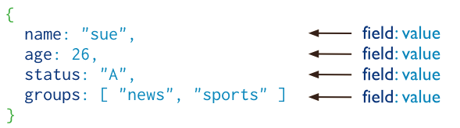

### 主要特点

* MongoDB 是一个面向文档存储的数据库，操作起来比较简单和容易。
* 你可以在MongoDB记录中设置任何属性的索引 (如：FirstName="Sameer",Address="8 Gandhi Road")来实现更快的排序。
* 你可以通过本地或者网络创建数据镜像，这使得MongoDB有更强的扩展性。
* 如果负载的增加（需要更多的存储空间和更强的处理能力） ，它可以分布在计算机网络中的其他节点上这就是所谓的分片。
* Mongo支持丰富的查询表达式。查询指令使用JSON形式的标记，可轻易查询文档中内嵌的对象及数组。
* MongoDb 使用update()命令可以实现替换完成的文档（数据）或者一些指定的数据字段 。
* Mongodb中的Map/reduce主要是用来对数据进行批量处理和聚合操作。
* Map和Reduce。Map函数调用emit(key,value)遍历集合中所有的记录，将key与value传给Reduce函数进行处理。
* Map函数和Reduce函数是使用Javascript编写的，并可以通过db.runCommand或mapreduce命令来执行MapReduce操作。
* GridFS是MongoDB中的一个内置功能，可以用于存放大量小文件。
* MongoDB允许在服务端执行脚本，可以用Javascript编写某个函数，直接在服务端执行，也可以把函数的定义存储在服务端，下次直接调用即可。
* MongoDB支持各种编程语言:RUBY，PYTHON，JAVA，C++，PHP，C#等多种语言。
* MongoDB安装简单。

## 下载安装和配置

### 2.1、下载安装

官网下载：https://www.mongodb.com/download-center?jmp=nav#community

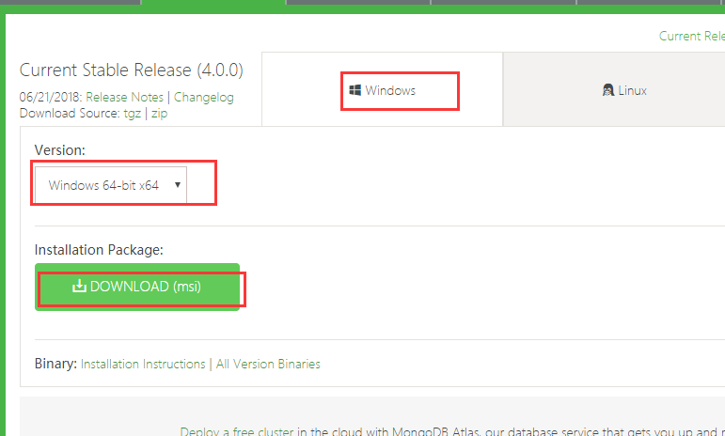

安装时，注意选择自定义路径即可。

### 2.2、配置

1）创建目录data,这里放在mongoDB目录下：

创建数据目录db和日志目录log

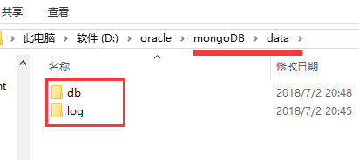

1. 自定义配置文件

在安装目录(与bin目录同级)创建mongo.config文件，配写入配置内容：

|  |
| --- |
| dbpath=D:\oracle\mongoDB\data\db  logpath=D:\oracle\mongoDB\data\log\mongo.log |

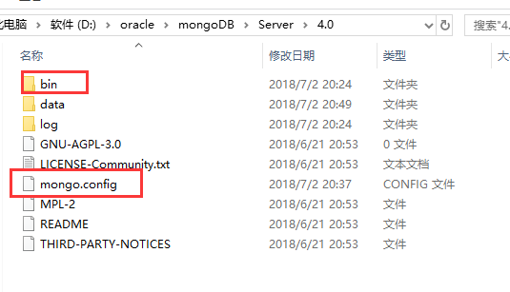

1. 用管理员身份运行cmd命令窗口

执行：mongod - - dbpath D:\oracle\mongoDB\data\db

通过执行下面命令来指定配置文件服务：

mongod.exe - -config “D:\oracle\mongoDB\Server\4.0\mongo.config” - - install

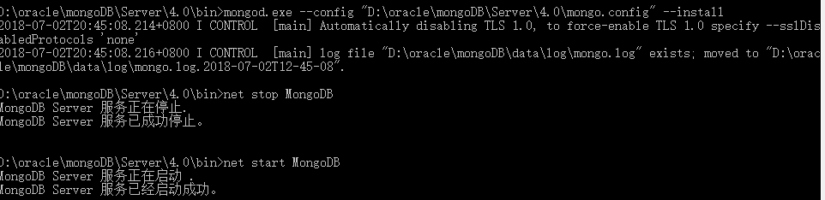

1. 浏览器输入：<http://localhost:27017/>

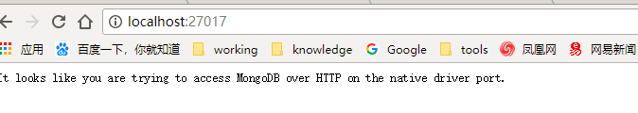

5）运行mongo.exe进入交互命令：

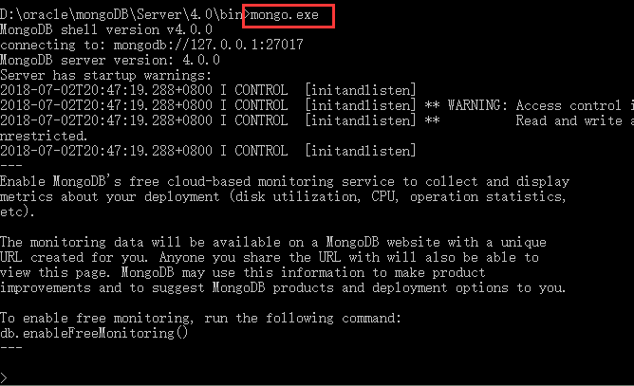

由于它是一个JavaScript shell，您可以运行一些简单的算术运算:

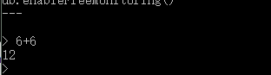

插入数据，查询数据：

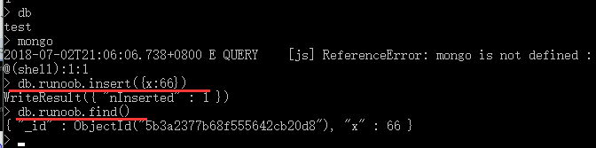

===============================================

# MySQL

## MySQL-5-7-17-winx64配置安装

### 官网下载mysql-5.7.17-winx64解压版本

网址：https://dev.mysql.com/downloads/mysql/



### 解压

下载后解压到指定文件中：F:\MySQL\mysql-5.7.17-winx64

### 3、设置环境变量

1）右键单击我的电脑->属性->高级系统设置(高级)->环境变量  
      点击系统变量下的新建按钮  
      输入变量名：MYSQL_HOME  
      输入变量值：F:\MySQL\mysql-5.7.17-winx64  
 2）选择系统变量中的Path  
      点击编辑按钮  
      在变量值中添加变量值：%MYSQL_HOME%\bin  
      注意是在原有变量值后面加上这个变量，用;隔开，不能删除原来的变量值

### 4、修改F:\MySQL\mysql-5.7.17-winx64下的my.ini文件

如果没有，可以可以复制my-default.ini来进行修改：

#########################################################  
    [client]  
    port=3306  
    default-character-set=utf8  
    [mysqld]  
    port=3306  
    character_set_server=utf8  
    #也可以用这个basedir=%MYSQL_HOME%

basedir=F:\MySQL\mysql-5.7.17-winx64  
    #解压目录  
    #也可以用这个datadir=%MYSQL_HOME%\data

datadir=F:\MySQL\mysql-5.7.17-winx64\data  
    #解压目录下data目录  
    sql_mode=NO_ENGINE_SUBSTITUTION,STRICT_TRANS_TABLES  
    [WinMySQLAdmin]  
    %MYSQL_HOME%\bin\mysqld.exe  
##########################################

### 将mysql注册为windows系统服务

1）管理员身份运行cmd，进入到MySQL解压目录下的 bin 目录下：  
   2）输入服务安装命令：  
    mysqld install MySQL --defaults-file="%MYSQL_HOME%\my.ini"  
    #解压目录下修改的my.ini文件  
    安装成功后会提示服务安装成功。  
    #注：my.ini文件放在MySQL解压后的根目录下  
    #移除服务命令为：mysqld -remove

### 启动MySQL服务

1)在启动服务前需要下初始化，执行如下命令：

mysqld --initialize

如果出现这样的错误：



或者看到 false 之类的，需要检查一下my.ini中的配置路径是否正确。

另外看着data目录下是否有文件，如果有就删除，保存文件夹data是空的，如果没有这个文件夹，就这F:\MySQL\mysql-5.7.17-winx64 目录下新建一个空文件夹data,再执行mysqld --initialize

1. 启动mysql

方法一：  
        启动服务命令为：net start mysql  
    方法二：  
        打开管理工具 服务，找到MySQL服务。  
        通过右键选择启动或者直接点击左边的启动来启动服务

注意：如果没有做上面的初始化，启动时会报如下错误：



### 登录root用户，并修改密码

用记事本打开data文件夹下的jiangdm.err文件(文件名根据不同电脑不一样，注意后缀)，搜索root,找到如下的初始密码：



然后登录：mysql -uroot -p 输入密码



执行命令修改密码：SET PASSWORD=PASSWORD(‘root’);



然后退出mysql,用新密码重新登录



## 时间格式转换

### 转换

时间转成字符串：select DATE_FORMAT(NOW(),"%Y-%m-%d %H:%i:%s");--2018-05-30 09:51:02

字符串转成时间：select STR_TO_DATE("2018-05-30 09:51:02","%Y-%m-%d %H:%i:%s");

### 时间格式

%r 时间,12 小时(hh:mm:ss [A|P]M)

%T 时间,24 小时(hh:mm:ss)

%Y 年, 数字, 4 位

%y 年, 数字, 2 位

%m 月, 数字(01,02,…,12)

%c 月, 数字(1,2,…,12)

%b 缩写的月份名字(Jan,…,Dec)

%W 星期名字(Sunday,…,Saturday)

%a 缩写的星期名字(Sun,…,Sat)

%j 一年中的天数(001,…,366)

%D 一月中的第几天(1st, 2nd, 3rd, ...）

%w 一个星期中的天数(0=Sunday ……6=Saturday ）

%d 月份中的天数, 数字(00,01,...,31)

%e 月份中的天数, 数字(0,1,...,31)

%p AM或PM

%H 小时(00,01,…,23)

%k 小时(0,1,…,23)

%h 小时(01,…,12)

%I 小时(01,02,…,12),大写“I”

%l 小时(1,2,...,12) ,小写“L”

%i 分钟, 数字(00,01,…,59)

%S 秒(00,01,…,59)

%s 秒(00,01,…,59)

%U 一年中的第几个星期(00,01,…,52), 星期天算作星期的第一天

%u 一年中的第几个星期(01,02,…,53), 星期一算作星期的第一天

## 工具or语句

### 获取表结构信息

SELECT

COLUMN_NAME 列名,

COLUMN_TYPE 数据类型,

-- DATA_TYPE 字段类型,

-- CHARACTER_MAXIMUM_LENGTH 长度,

IS_NULLABLE 是否为空,

COLUMN_DEFAULT 默认值,

COLUMN_KEY 主键,

COLUMN_COMMENT 备注

FROM

INFORMATION_SCHEMA.COLUMNS

WHERE

-- guide为数据库名称，修改成需要导出表结构的数据库即可

table_schema = 'guide'

AND -- t_s_type为表名，换成需要导出的表的名称

-- 如果不写的话，默认会查询出所有表中的数据，这样就分不清到底哪些字段是哪张表中的了

table_name = 't_s_type';

**注意：**表名和数据库名称小写。

### 判断表是否存在

show tables like '%log%';

select TABLE_NAME from INFORMATION_SCHEMA.TABLES where TABLE_SCHEMA='guide' and TABLE_NAME like '%log%' ;

===============================================

# SQL语句

## case when

### 判断一个表的字段是否为空，若不为空则查另一个表的数据

select CONTACT,TEL,MOBILE,ADDR,ADDR_NAME,IS_DEFAULT,retion_id,

(case when retion_id is not null then

(select ao.administrative_organ_name from CUS_ADDR a,

SYS_ADMINISTRATIVE_ORGAN ao WHERE ao.ADMINISTRATIVE_ORGAN_ID=a.RETION_ID AND a.ADDR_ID=14174709)

end) AS administrative_organ_name

FROM CUS_ADDR ca WHERE ADDR_ID=50001870401;

### 筛选非数字的数据

select *　from mg_web_daily_201804 m

where to_char(m.create_time,'yyyymmdd')=to_char(sysdate,'yyyymmdd') and trim(translate(RTRIM(LTRIM(m.phone_no)),'#0123456789','#')) is not null;

## 创建序列

create sequence SEQ_SELF_SM_TRANSFORMLOG

minvalue 1

maxvalue 9999999999999999999999999999

start with 1

increment by 1

cache 20;

## 数据库管理

select count(*) from v$process --当前的连接数  
select value from v$parameter where name = 'processes' --数据库允许的最大连接数  
  
修改最大连接数:  
alter system set processes=3**00** scope=spfile;  
  
重启数据库:  
shutdown immediate;  
startup;  
  
--查看当前有哪些用户正在使用数据  
SELECT osuser, a.username,cpu_time/executions/**1000000**||'s', sql_fulltext,machine   
from v$session a, v$sqlarea b  
where a.sql_address =b.address order by cpu_time/executions desc;

修改processes和sessions值

SQL> alter system set processes=300 scope=spfile;

系统已更改。

SQL> alter system set sessions=300 scope=spfile;

系统已更改。

注：一般只执行第一个命令就可以，session自动更改

===============================================

# Git

### 下载安装

安装完成后，在开始菜单里找到“Git”->“Git Bash”，蹦出一个类似命令行窗口的东西，就说明Git安装成功！安装成功后，还需要最后一步设置，在命令行输入：

git config --global user.name “your name”

git config --global user.email [“email@example.com”](mailto:)

因为Git是分布式版本控制系统，所以，每个机器都必须自报家门：你的名字和Email地址。你也许会担心，如果有人故意冒充别人怎么办？这个不必担心，首先我们相信大家都是善良无知的群众，其次，真的有冒充的也是有办法可查的。

注意git config命令的--global参数，用了这个参数，表示你这台机器上所有的Git仓库都会使用这个配置，当然也可以对某个仓库指定不同的用户名和Email地址。

### 创建版本库

什么是版本库呢？版本库又名仓库，英文名repository，你可以简单理解成一个目录，这个目录里面的所有文件都可以被Git管理起来，每个文件的修改、删除，Git都能跟踪，以便任何时刻都可以追踪历史，或者在将来某个时刻可以“还原”。

所以，创建一个版本库非常简单，首先，选择一个合适的地方，创建一个空目录：

cd f: //进入F盘

mkdir GitManager //创建文件夹GitManager 目录名包括父目录，最好不要包括中文

cd GitManager //进入文件夹GitManager

pwd //显示当前目录

然后通过 git init命令把这个目录变成Git可以管理的仓库：

git init //把当前目录交给Git管理

JandMin@jiangdm MINGW64 /f/GitManager

$ git init

Initialized empty Git repository in F:/GitManager/.git/

当前目录下多了一个.git的目录，这个目录是Git来跟踪管理版本库的，没事千万不要手动修改这个目录里面的文件，不然改乱了，就把Git仓库给破坏了

### 把文件添加到版本库

首先这里再明确一下，所有的版本控制系统，其实只能跟踪文本文件的改动，比如TXT文件，网页，所有的程序代码等等，Git也不例外。版本控制系统可以告诉你每次的改动，比如在第5行加了一个单词“Linux”，在第8行删了一个单词“Windows”。而图片、视频这些二进制文件，虽然也能由版本控制系统管理，但没法跟踪文件的变化，只能把二进制文件每次改动串起来，也就是只知道图片从100KB改成了120KB，但到底改了啥，版本控制系统不知道，也没法知道。

不幸的是，Microsoft的Word格式是二进制格式，因此，版本控制系统是没法跟踪Word文件的改动的，前面我们举的例子只是为了演示，如果要真正使用版本控制系统，就要以纯文本方式编写文件。

千万不要使用Windows自带的记事本编辑任何文本文件。原因是Microsoft开发记事本的团队使用了一个非常弱智的行为来保存UTF-8编码的文件，他们自作聪明地在每个文件开头添加了0xefbbbf（十六进制）的字符，你会遇到很多不可思议的问题，比如，网页第一行可能会显示一个“?”，明明正确的程序一编译就报语法错误，等等，都是由记事本的弱智行为带来的。建议你下载[Notepad++](http://notepad-plus-plus.org/" \t "http://www.liaoxuefeng.com/wiki/0013739516305929606dd18361248578c67b8067c8c017b000/_blank)代替记事本，不但功能强大，而且免费！记得把Notepad++的默认编码设置为UTF-8 without BOM即可。

一定要放到GitManager目录下(子目录也行)，因为这是一个Git仓库，放到其他地方Git再厉害也找不到这个文件。把一个文件房间Git仓库只需要两步：

第一步，用命令git add 告诉Git,把文件添加到仓库：

$ git add coding_and_debugging.txt

第二步，用命令git commit告诉Git，把文件提交到仓库：

JandMin@jiangdm MINGW64 /f/GitManager (master)

$ git commit -m "wrote a note first time"

[master (root-commit) 025a992] wrote a note first time

1 file changed, 189 insertions(+)

create mode 100644 coding_and_debugging.txt

git commit命令，-m后面输入的是本次提交的说明，可以输入任意内容，当然最好是有意义的，这样你就能从历史记录里方便地找到改动记录

为什么Git添加文件需要add，commit一共两步呢？因为commit可以一次提交很多文件，所以你可以多次add不同的文件。

### 时光穿梭机

我们成功添加并提交了文件coding_and_debugging.txt，现在可以修改一下文件的内容，然后执行一下git status命令，git status命令可以让我们时刻掌握仓库当前的状态，上面的命令告诉我们，readme.txt被修改过了，但还没有准备提交的修改。

$ git status

On branch master

Changes not staged for commit:

(use "git add <file>..." to update what will be committed)

(use "git checkout -- <file>..." to discard changes in working directory)

modified: coding_and_debugging.txt

no changes added to commit (use "git add" and/or "git commit -a")

虽然Git告诉我们coding_and_debugging.txt被修改了，但如果能看看具体修改了什么内容，自然是很好的。比如你休假两周从国外回来，第一天上班时，已经记不清上次怎么修改的coding_and_debugging.txt，所以，需要用git diff这个命令看看：

JandMin@jiangdm MINGW64 /f/GitManager (master)

$ git diff coding_and_debugging.txt

**diff --git a/coding_and_debugging.txt b/coding_and_debugging.txt**

**index a469546..e0e4b5c 100644**

**--- a/coding_and_debugging.txt**

**+++ b/coding_and_debugging.txt**

@@ -157,7 +157,37 @@ SQL:sum 和 case when

(SM.SERVICE_TYPE_ID = 1 or SM.SERVICE_TYPE_ID = 4 or (SM.SERVICE_TYPE_ID=2 and (SM.PRODUCT_ID = 8 or SM.PRODUCT_ID = 729)));

=================================================================

-

+/**

+ * 派工 Controller

+ *

+ */

+@Controller

+@RequestMapping(value="/crmapp/allow/smDispatchCtl",produces="text/plain;charset=utf-8")

+public class SmDispatchController extends BaseController{

+ @Autowired

+ private SmDispatchService smDispatchService;

:

git diff顾名思义就是查看difference，显示的格式正是Unix通用的diff格式，可以从上面的命令输出看到，我们在第一行添加了一个“distributed”单词。

知道了对readme.txt作了什么修改后，再把它提交到仓库就放心多了，提交修改和提交新文件是一样的两步，第一步是git add：

JandMin@jiangdm MINGW64 /f/GitManager (master)

$ git add coding_and_debugging.txt

同样没有任何输出。在执行第二步git commit之前，我们再运行git status看看当前仓库的状态：

$ git status

On branch master

Changes to be committed:

(use "git reset HEAD <file>..." to unstage)

modified: coding_and_debugging.txt

git status告诉我们，将要被提交的修改包括readme.txt，下一步，就可以放心地提交了：

$ git commit -m "add controller"

[master 443cbac] add controller

1 file changed, 31 insertions(+), 1 deletion(-)

提交后，我们再用git status命令看看仓库的当前状态：

$ git status

On branch master

nothing to commit, working tree clean

Git告诉我们当前没有需要提交的修改，而且，工作目录是干净（working directory clean）的。

#### 版本退回

现在，已经学会了修改文件，然后把修改提交到Git版本库，现在，再练习一次。

像这样，你不断对文件进行修改，然后不断提交修改到版本库里，就好比玩RPG游戏时，每通过一关就会自动把游戏状态存盘，如果某一关没过去，你还可以选择读取前一关的状态。有些时候，在打Boss之前，你会手动存盘，以便万一打Boss失败了，可以从最近的地方重新开始。Git也是一样，每当你觉得文件修改到一定程度的时候，就可以“保存一个快照”，这个快照在Git中被称为commit。一旦你把文件改乱了，或者误删了文件，还可以从最近的一个commit恢复，然后继续工作，而不是把几个月的工作成果全部丢失。

版本控制系统肯定有某个命令可以告诉我们历史记录，在Git中，我们用git log命令查看：

$ git log

commit 969f3e4e3f961cf26f186755370482c584a99b18

Author: JandMin <jiang_dong_ming@163.com>

Date: Mon Feb 13 14:51:27 2017 +0800

add javaBean

commit 443cbac234ff01fa0c291e2694fa342e3acf16e5

Author: JandMin <jiang_dong_ming@163.com>

Date: Mon Feb 13 14:45:23 2017 +0800

add controller

commit 025a99263f9a872461ede557b42766b16347f970

Author: JandMin <jiang_dong_ming@163.com>

Date: Mon Feb 13 13:31:24 2017 +0800

wrote a note first time

如果嫌输出信息太多，看的眼花缭乱的话，可以试试加上 --pretty=oneline参数：

$ git log --pretty=oneline

969f3e4e3f961cf26f186755370482c584a99b18 add javaBean

443cbac234ff01fa0c291e2694fa342e3acf16e5 add controller

025a99263f9a872461ede557b42766b16347f970 wrote a note first time

需要友情提示的是，你看到的一大串类似3628164...882e1e0的是commit id（版本号），和SVN不一样，Git的commit id不是1，2，3……递增的数字，而是一个SHA1计算出来的一个非常大的数字，用十六进制表示，而且你看到的commit id和我的肯定不一样，以你自己的为准。为什么commit id需要用这么一大串数字表示呢？因为Git是分布式的版本控制系统，后面我们还要研究多人在同一个版本库里工作，如果大家都用1，2，3……作为版本号，那肯定就冲突了。

现在我们启动时光穿梭机，准备把coding_and_debugging.txt回退到上一个版本，也就是“add controller”的那个版本，怎么做呢？

首先，Git必须知道当前版本是哪个版本，在Git中，用HEAD表示当前版本，也就是最新的提交969f3e4e...4a99b18（注意我的提交ID和你的肯定不一样），上一个版本就是HEAD^，上上一个版本就是HEAD^^，当然往上100个版本写100个^比较容易数不过来，所以写成HEAD~100。

现在，我们要把当前版本“add javaBean”回退到上一个版本“add controller”，就可以使用git reset命令：

$ git reset --hard HEAD^

HEAD is now at 443cbac add controller

还可以继续回退到上一个版本wrote a note first time，不过且慢，然我们用git log再看看现在版本库的状态：

$ git log

commit 443cbac234ff01fa0c291e2694fa342e3acf16e5

Author: JandMin <jiang_dong_ming@163.com>

Date: Mon Feb 13 14:45:23 2017 +0800

add controller

commit 025a99263f9a872461ede557b42766b16347f970

Author: JandMin <jiang_dong_ming@163.com>

Date: Mon Feb 13 13:31:24 2017 +0800

wrote a note first time

想再回去最新的版本已经回不去了，肿么办？

办法其实还是有的，只要上面的命令行窗口还没有被关掉，你就可以顺着往上找啊找啊，找到那个add javaBean的commit id是969f3e4e3f...，于是就可以指定回到未来的某个版本：

$ git reset --hard 969f3e4e3f

HEAD is now at 969f3e4 add javaBean

版本号没必要写全，前几位就可以了，Git会自动去找。当然也不能只写前一两位，因为Git可能会找到多个版本号，就无法确定是哪一个了。

再小心翼翼地看看readme.txt的内容：

$ cat coding_and_debugging.txt

=====================================================================

获取时间：本周、本月、上个月、前三个月 Calendar

。。。。。。 。。。。。。

javaBean的操作：

可以用VO的方式，添加数据库中没有，但页面需要的现实的字段。例如根据服务方式Id来现实服务名称。

==================================================================

JandMin@jiangdm MINGW64 /f/GitManager (master)

$ git log

commit 969f3e4e3f961cf26f186755370482c584a99b18

Author: JandMin <jiang_dong_ming@163.com>

Date: Mon Feb 13 14:51:27 2017 +0800

add javaBean

commit 443cbac234ff01fa0c291e2694fa342e3acf16e5

Author: JandMin <jiang_dong_ming@163.com>

Date: Mon Feb 13 14:45:23 2017 +0800

add controller

commit 025a99263f9a872461ede557b42766b16347f970

Author: JandMin <jiang_dong_ming@163.com>

Date: Mon Feb 13 13:31:24 2017 +0800

wrote a note first time

现在，你回退到了某个版本，关掉了电脑，第二天早上就后悔了，想恢复到新版本怎么办？找不到新版本的commit id怎么办？

在Git中，总是有后悔药可以吃的。当你用$ git reset --hard HEAD^回退到add controller版本时，再想恢复到add javaBean，就必须找到add javaBean的commit id。Git提供了一个命令git reflog用来记录你的每一次命令：

$ git reflog

969f3e4 HEAD@{0}: reset: moving to 969f3e4e3f

443cbac HEAD@{1}: reset: moving to HEAD^

969f3e4 HEAD@{2}: commit: add javaBean

443cbac HEAD@{3}: commit: add controller

025a992 HEAD@{4}: commit (initial): wrote a note first time

#### 工作区和暂存区

Git和其它版本控制系统如SVN的一个不同之处就是有暂存区的概念。

**工作区（Working Directory）**

就是你再电脑里能看到的目录，比如我的GitManager文件夹就是一个工作区。

**版本库（Repository）**

工作区有一个隐藏目录.git，这个不算工作区，而是Git的版本库。

Git的版本库里存了很多东西，其中最重要的就是称为stage（或者叫index）的暂存区，还有Git为我们自动创建的第一个分之master,以及指向master的一个指针叫HEAD。



前面我们把文件往Git版本库里添加的时候，是分两步执行的：

第一步是用git add把文件添加进去，实际上就是把文件修改添加到暂存区；

第二步是用git commit提交更改，实际上就是把暂存区的所有内容提交到当前分之。

因为我们创建Git版本库时，Git自动为我们创建了唯一一个master分支，所以，现在git commit就是往master分支上提交更改。可以简单的理解为，需要提交的文件修改通通放到暂存区，然后一次性提交暂存区的所有修改。现在，我们再联系一遍，先对redme.txt做个修改，比如加上一行内容，然后，在工作区新增一个license文本文件（内容随便写）。

先用git status查看一下状态：

$ git status

On branch master

Changes not staged for commit:

(use "git add <file>..." to update what will be committed)

(use "git checkout -- <file>..." to discard changes in working directory)

modified: coding_and_debugging.txt

Untracked files:

(use "git add <file>..." to include in what will be committed)

license.txt

no changes added to commit (use "git add" and/or "git commit -a")

Git非常清楚地告诉我们，readme.txt被修改了，而LICENSE还从来没有被添加过，所以它的状态是Untracked。

现在，使用两次命令git add，把coding_and_debugging.txt和license.txt都添加后，用git status再查看一下：

$ git status

On branch master

Changes to be committed:

(use "git reset HEAD <file>..." to unstage)

modified: coding_and_debugging.txt

new file: license.txt

现在，暂存区的状态就变成这样了：



所以，git add命令实际上就是把要提交的所有修改放到暂存区(Stage)，然后，执行git commit就可以一次性把暂存区的所有修改提交到分支。

$ git commit -m "understand how stage works"

[master f82179c] understand how stage works

2 files changed, 30 insertions(+)

create mode 100644 license.txt

一旦提交后，如果你又没有对工作区做任何修改，那么工作区就是“干净”的：

$ git status

On branch master

nothing to commit, working tree clean

现在版本库变成了这样，暂存区就没有任何内容了：



#### 管理修改

为什么Git比其他版本控制系统设计的优秀，因为Git跟踪并管理的是修改，而非文件。什么是修改？比如你新增一个行，这就是一个修改，删除了一行，也是一个修改，更改了某些字符，也是一个修改，删了一些又加了一些，也是一个修改，甚至创建一个新文件，也算是一个修改。

我们可以把文件修改一次，然后git add，再查看下状态，在把文件修改一次，再git commit，会发现第二次的修改没有被提交。操作过程：

第一次修改 -> git add -> 第二次修改 -> git commit

Git管理的是修改，当你用git add命令后，在工作区的第一次修改被放入暂存区，准备提交，但是，在工作区的第二次修改并没有放入暂存区，所以，git commit只负责把暂存区的修改提交了，也就是第一次的修改被提交了，第二次的修改不会被提交。

提交后，用git diff HEAD -- license.txt命令可以查看工作区和版本库里面最新版本的区别：

$ git diff HEAD -- license.txt

**diff --git a/license.txt b/license.txt**

**index 6b069c6..0397a67 100644**

**--- a/license.txt**

**+++ b/license.txt**

@@ -1,4 +1,5 @@

aaa

bbbbbb

ccccccccc

-dddddddddddd

\ No newline at end of file

+dddddddddddd

+eeeeeeeeeeeeeeee

\ No newline at end of file

那么如何提交第二次修改呢？继续git add在git commit，也可以别着急提交第一次修改，先git add第二次修改，再git commit ，就相当于把两次修改合并后一块提交了。操作过程：

第一次修改 -> git add -> 第二次修改 -> git commit

Git管理的是修改，当你用git add命令后，在工作区的第一次修改被放入暂存区，准备提交，但是，在工作区的第二次修改并没有放入暂存区，所以，git commit只负责把暂存区的修改提交了，也就是第一次的修改被提交了，第二次的修改不会被提交。

提交后，用git diff HEAD -- license.txt命令可以查看工作区和版本库里面最新版本的区别：

$ git diff HEAD -- license.txt

**diff --git a/license.txt b/license.txt**

**index 6b069c6..0397a67 100644**

**--- a/license.txt**

**+++ b/license.txt**

@@ -1,4 +1,5 @@

aaa

bbbbbb

ccccccccc

-dddddddddddd

\ No newline at end of file

+dddddddddddd

+eeeeeeeeeeeeeeee

\ No newline at end of file

那么如何提交第二次修改呢？继续git add在git commit，也可以别着急提交第一次修改，先git add第二次修改，再git commit ，就相当于把两次修改合并后一块提交了。

#### 撤销修改

如果对文件做了修改，但是想回到之前的版本，可以手动删掉修改了的内容，如果不记得修改了哪些内容，就可以做撤销修改处理。git checkout --file可以丢弃工作区的修改：

$ git checkout -- license.txt

命令git checkout -- license.txt意思就是，把license.txt文件在工作区的修改全部撤销，这里有两种情况：一种是license.txt自修改后还没有被放到暂存区，现在，撤销修改就回到和版本库一模一样的状态；一种是license.txt已经添加到暂存区后，又做了修改，现在，撤销修改就是回到添加到暂存区后的状态。

总之，就是染跟这个文件回到最近一次git commit或git add时的状态。

git checkout -- file 命令中的 -- 很重要，如果没有-- 就变成了“切换到另一个分支”的命令。

如果把修改已经添加到了暂存区，也就是修改后执行了git add命令：

JandMin@jiangdm MINGW64 /f/GitManager (master)

$ git add license.txt

JandMin@jiangdm MINGW64 /f/GitManager (master)

$ git status

On branch master

Changes to be committed:

(use "git reset HEAD <file>..." to unstage)

modified: license.txt

Git同样告诉我们，用命令git reset HEAD file可以把暂存区的修改撤销掉(unstage),重新回到工作区：

$ git reset HEAD license.txt

Unstaged changes after reset:

M license.txt

JandMin@jiangdm MINGW64 /f/GitManager (master)

$ git status

On branch master

Changes not staged for commit:

(use "git add <file>..." to update what will be committed)

(use "git checkout -- <file>..." to discard changes in working directory)

modified: license.txt

no changes added to commit (use "git add" and/or "git commit -a")

#### 删除文件

一般情况下，你通常直接在文件管理其中把没用的文件删除了，或者用rm命令删除了：

rm leaning.docx

这个时候，Git知道你删除了文件，因此，工作区和版本库就不一致了，git status命令会立刻告诉你哪些文件被删除了：

$ git status

On branch master

Changes not staged for commit:

(use "git add/rm <file>..." to update what will be committed)

(use "git checkout -- <file>..." to discard changes in working directory)

deleted: learning.docx

no changes added to commit (use "git add" and/or "git commit -a")

现在有两个选择，一时确实要从版本库中删除文件，那就用命令git rm删掉，并且 git commit：

JandMin@jiangdm MINGW64 /f/GitManager (master)

$ git rm learning.docx

rm 'learning.docx'

JandMin@jiangdm MINGW64 /f/GitManager (master)

$ git commit -m "learning.docx"

[master f7075c4] learning.docx

1 file changed, 0 insertions(+), 0 deletions(-)

delete mode 100644 learning.docx

git reset命令即可以回退版本，也可以把暂存区的修改回退到工作区。当我们用HEAD时，表示最新的版本。现在暂存区是干净的，工作区有修改，就可以在用git checkout -- file丢弃工作区的修改了：

JandMin@jiangdm MINGW64 /f/GitManager (master)

$ git checkout -- license.txt

JandMin@jiangdm MINGW64 /f/GitManager (master)

$ git status

On branch master

nothing to commit, working tree clean

整个世界终于清静了。

### 远程仓库

Git是分布式版本控制系统，同一个Git仓库，可以分布到不同的机器上。怎么分布呢？最早，肯定只有一台机器有一个原始的版本库，此后，别的机器可以“克隆”这个原始版本库，而且每台机器的版本库其实都是一样的，并没有主次之分。

完全可以自己搭建一台运行Git的服务期，不过现阶段，为了学Git先搭个服务器绝对是小题大作。好在这个世界上有个叫GitHub的神奇的网站，从名字就可以看出，这个网站就是提供Git仓库托管服务的，所以，只要注册一个GitHub账号，就可以免费会的Git远程仓库。

由于你的本地Git仓库和GitHub仓库之间的传输是通过SSH加密的，所以，需要一点设置：

**第一步：**创建SSH Key，在用户主目录下，看看有没有.ssh目录，如果有，再看看这个目录下有没有id_rsa和id_rsa.pub这两个文件，如果已经有了，可以直接跳到下一步。如果没有，打开Shell（Windows下打开Git Bash）,创建SSH Key:

ssh-keygen -t rsa -C [“jiang_dong_ming@163.com”](mailto:)

你需要把邮件地址换成你自己的邮件地址，然后一路回车，使用默认即可，由于这个Key也不是用于军事目的，所以也无需设置密码。

$ ssh-keygen -t rsa -C "jiang_dong_ming@163.com"

Generating public/private rsa key pair.

Enter file in which to save the key (/c/Users/JandMin/.ssh/id_rsa):

Created directory '/c/Users/JandMin/.ssh'.

Enter passphrase (empty for no passphrase):

Enter same passphrase again:

Your identification has been saved in /c/Users/JandMin/.ssh/id_rsa.

Your public key has been saved in /c/Users/JandMin/.ssh/id_rsa.pub.

The key fingerprint is:

SHA256:uTlG78xwwJ25yaOJ5snvmM1VY+7x+2nSnbA55BJ3JT4 jiang_dong_ming@163.com

The key's randomart image is:

+---[RSA 2048]----+

| |

| |

| |

| . o o . .|

| S + +. ..|

| . * B =E. |

| * O B *.o|

| ..O @ + O +o|

| oBoB + o *+.|

+----[SHA256]-----+

如果一切顺利的话，可以在用户主目录里找到.ssh目录，里面有id_rsa和id_rsa.pub两个文件，这两个就是SSH Key的密钥对，id_rsa是私钥，不能泄露出去，id_rsa.pub是公钥，可以放心地告诉任何人。

第二步：登录GitHub,打开”Account settings”,”SSH Keys”页面：

然后，点击“Add SSH Key”,填上任意Title,在Key文本框里粘贴id_rsa.pub文件的内容：





为什么GitHub需要SSH Key呢？因为GitHub需要识别出你推送的提交确实是你推送的，而不是别人冒充的，而Git支持SSH协议，所以，GitHub只要知道了你的公钥，就可以确认只有你自己才能推送。当然，GitHub允许你添加多个Key。假定你有若干电脑，你一会儿在公司提交，一会儿在家里提交，只要把每台电脑的Key都添加到GitHub，就可以在每台电脑上往GitHub推送了。最后友情提示，在GitHub上免费托管的Git仓库，任何人都可以看到喔（但只有你自己才能改）。所以，不要把敏感信息放进去。如果你不想让别人看到Git库，有两个办法，一个是交点保护费，让GitHub把公开的仓库变成私有的，这样别人就看不见了（不可读更不可写）。另一个办法是自己动手，搭一个Git服务器，因为是你自己的Git服务器，所以别人也是看不见的。这个方法我们后面会讲到的，相当简单，公司内部开发必备。

可以用以下命令测试下是否添加成功：

$ ssh -T git@github.com

#### 添加远程仓库

现在的情景是，你已经在本地创建了一个Git仓库后，又想在GitHub创建一个Git仓库，并且让这两个仓库进行远程同步，这样，GitHub上的仓库既可以作为备份，又可以让其他人通过该仓库来协作，真是一举多得。

首先，登录GitHub，然后，在右上角找到“Create a new repp”按钮，创建一个新的仓库：



在Repository name填入GitManager，其他保持默认设置，点击底下的“Create repository”按钮，就成功地创建了一个新的Git仓库。



目前，在GitHub上的这个GitManager仓库还是空的，GitHub告诉我们，可以从这个仓库克隆出新的仓库，也可以把一个已有的本地仓库与之关联，然后，把本地仓库的内容推送到GitHub仓库。

现在，我们根据GitHub的提示，在本地的GitManager仓库下运行命令：

JandMin@jiangdm MINGW64 /f/GitManager (master)

$ git remote add remote git@github.com:JandMin/GitManager.git

请千万注意。把上面的JandMin替换成你自己的GitHub账户名，否则，你再本地关联的就是我的远程库，关联没有问题，但是你以后是推不上去的，因为你的SSH Key公钥不在我的账户列表中。

添加后，远程库的名字就是remote,Git默认的叫法是origin,也可以改成别的，我就改成了remote.

下一步，就是把本地仓库的所有内容推送到远程库上：

$ git push -u remote master

The authenticity of host 'github.com (192.30.253.113)' can't be established.

RSA key fingerprint is SHA256:nThbg6kXUpJWGl7E1IGOCspRomTxdCARLviKw6E5SY8.

Are you sure you want to continue connecting (yes/no)? yes

Warning: Permanently added 'github.com,192.30.253.113' (RSA) to the list of known hosts.

Counting objects: 23, done.

Delta compression using up to 4 threads.

Compressing objects: 100% (21/21), done.

Writing objects: 100% (23/23), 1.86 MiB | 13.00 KiB/s, done.

Total 23 (delta 6), reused 0 (delta 0)

remote: Resolving deltas: 100% (6/6), done.

To github.com:JandMin/GitManager.git

* [new branch] master -> master

Branch master set up to track remote branch master from remote.

把本地库的内容推送到远程，用git push命令，实际上是把当前分之master推送到远程。由于远程库是空的，我们第一次推送master分支时，加上了 -u 参数，Git 不但会把本地的master分支内容推送到远程新的master分支，还会把本地的master分支和远程的master分支关联起来，在以后的推送或者拉取时就可以简化命令。

推送成功后，可以立刻在GitHub页面中看到远程库的内容已经和本地一模一样：



从现在起，只要本地做了提交，就可以通过命令：

git push remote master

**SSH警告**

当你第一次使用Git的clone或者push命令链接GitHub时，会得到一个警告：

The authenticity of host 'github.com (xx.xx.xx.xx)' can't be established.

RSA key fingerprint is xx.xx.xx.xx.xx.

Are you sure you want to continue connecting (yes/no)?

这是因为Git使用SSH连接，而SSH连接在第一次验证GitHub服务器的Key时，需要你确认GitHub的Key的指纹信息是否真的来自GitHub的服务器，输入yes回车即可。Git会输出一个警告，告诉你已经把GitHub的Key添加到本机的一个信任列表里了：

Warning: Permanently added 'github.com' (RSA) to the **list** of known hosts.

这个警告只会出现一次，后面的操作就不会有任何警告了。

如果你实在担心有人冒充GitHub服务器，输入yes前可以对照GitHub的RSA Key的指纹信息是否与SSH连接给出的一致。

#### 从远程库克隆

现在，假设我们从零开发，那么最好的方式是先创建远程库，然后，从远程库克隆。

首先，登录GitHub,创建一个新的仓库，名字叫gitSecond:



我们勾选Initialize this repository with a README，这样GitHub会自动为我们创建一个README.md文件。创建完毕后，可以看到README.md文件：



现在，远程库已经准备好了，下一步是用命令git clone克隆一个本地库：

$ git clone git@github.com:JandMin/gitSecond.git

Cloning into 'gitSecond'...

remote: Counting objects: 3, done.

remote: Total 3 (delta 0), reused 0 (delta 0), pack-reused 0

Receiving objects: 100% (3/3), done.

JandMin@jiangdm MINGW64 /f/GitManager (master)

$ cd gitSecond

JandMin@jiangdm MINGW64 /f/GitManager/gitSecond (master)

$ ls

README.md

注意把Git库的地址换成你自己的，然后进入gitSecond目录看看，已经有README.md文件了。

如果有多个人协作开发，那么每个人各自从远程克隆一份就可以了。

GitHub给出的地址不止一个，还可以用https://github.com/JandMin/gitSecond.git这样的地址。实际上，Git支持多种协议，默认的是git://使用ssh，但也可以使用https等其他协议。

使用https除了速度慢以外，还有个最大的麻烦是每次推送都必须输入口令，但是在某些只开放http端口的公司内部就无法使用ssh协议而只能用https。

#### 从远处仓库更新

**方式一：这种方式不是很安全，建议用方式二**

1. 查看远处仓库 git remote -v

2. 从远处仓库获取最新版本到本地git fetch remote master

|  |
| --- |
| JandMin@jiangdm MINGW64 /f/GitManager (master)  $ git fetch remote master  From github.com:JandMin/GitManager  * branch master -> FETCH_HEAD |

$git fetch remote master 意思是：从远程的remote仓库的master分支下载代码到本地的remote master

3. 比较本地的仓库和远程参考的区别

git log -p master.. origin/master

4. 把远程下载下来的代码合并到本地仓库，远程的和本地的合并

git merge origiin/master

JandMin@jiangdm MINGW64 /f/GitManager (master)

$ git merge remote/master

Already up-to-date.

我的本地参考代码和远程代码相同，所以是Already up-to-date

**方式二：**

##### 1：查看远处仓库 git remote -v

|  |
| --- |
| JandMin@jiangdm MINGW64 /f/gitSecond (master)  $ git remote -v  origin git@github.com:JandMin/gitSecond.git (fetch)  origin git@github.com:JandMin/gitSecond.git (push)  remote git@github.com:JandMin/gitSecond.git (fetch)  remote git@github.com:JandMin/gitSecond.git (push) |

从上面的结果可以看出，远处的仓库有两个，一个是origin，一个是remote

##### 2：从远处仓库获取最新版本到本地git fetch origin master:temp

|  |
| --- |
| JandMin@jiangdm MINGW64 /f/gitSecond (master)  $ git fetch origin master:temp  Warning: Permanently added the RSA host key for IP address '192.30.255.112' to the list of known hosts.  remote: Counting objects: 3, done.  remote: Compressing objects: 100% (3/3), done.  remote: Total 3 (delta 0), reused 3 (delta 0), pack-reused 0  Unpacking objects: 100% (3/3), done.  From github.com:JandMin/gitSecond  * [new branch] master -> temp  3724300..87eb2d2 master -> origin/master |

git fetch origin master:temp 意思是：从远处origin仓库的master分支下载到本地并新建一个分支temp。

##### 3：比较本地的仓库和远程参考的区别 git diff temp

|  |
| --- |
| JandMin@jiangdm MINGW64 /f/gitSecond (master)  $ git diff temp  **diff --git a/learning.docx b/learning.docx**  **index 5678485..94527f0 100644**  **--- a/learning.docx**  **+++ b/learning.docx**  @@ -1,53 +1,5 @@  快捷工具  -一、JAVA工具类  -1、MapUtils  -判断时间到期  -int expire = MapUtils.getIntValue(listMap, "charge");  . . . |

git diff temp意思是：比较master分支和temp分支的不同。

##### 4：合并temp分支到master分支git merge temp

|  |
| --- |
| JandMin@jiangdm MINGW64 /f/gitSecond (master)  $ git merge temp  Updating 3724300..87eb2d2  Fast-forward  learning.docx | Bin 2281609 -> 4201828 bytes  1 file changed, 0 insertions(+), 0 deletions(-) |

##### 5:如果不想要temp分支了。可以删除此分支git branch -d temp

|  |
| --- |
| JandMin@jiangdm MINGW64 /f/gitSecond (master)  $ git branch -d temp  Deleted branch temp (was 87eb2d2). |

如何该分支没有合并到主分支会报错，可以用一下命令强制删除 git branch -D <分支名> 。

方式二更好理解，更安全，对于pull也可以更新代码到本地，相当于fetch+merge，多人写作的话不够安全。

### 分支管理

分支就是科幻电影里面的平行宇宙，当你正在电脑前努力学习Git的时候，另一个你正在另一个平行宇宙里努力学习SVN。如果两个平行宇宙互不干扰，那对现在的你也没啥影响。不过，在某个时间点，两个平行宇宙合并了，结果，你既学会了Git又学会了SVN!

分支在实际中有什么用呢？假设你准备开发一个新功能，但是需要两周才能完成，第一周你写了50%的代码，如果立刻提交，由于代码还没写完，不完整的代码库会导致别人不能干活了。如果等代码全部写完再一次提交，又存在丢失每天进度的巨大风险。现在有了分支，就不用怕了。你创建了一个属于你自己的分支，别人看不到，还继续在原来的分支上正常工作，而你在自己的分支上干活，想提交就提交，直到开发完毕后，再一次性合并到原来的分支上，这样，既安全，又不影响别人工作。

#### 创建和合并分支

在版本回退里，你已经知道，每次提交，Git都把它们串成一条时间线，这条时间线就是一个分支。截止到目前，只有一条时间线，在Git里，这个分支叫主分支，即master分支。HEAD严格来来说不是指向提交，而是指向master，master才是指向提交的，所以，HEAD指向的就是当前分支。一开始的时候，master分支是一条线，Git用master指向最新的提交，再用HEAD指向master，就能确定当前分支，以及当前分支的提交点：



每次提交，master分支都会向前移动一步，这样，随着你不断提交，master分支的线也越来越长：



当我们创建新的分支，例如dev时，Git新建了一个指针叫做dev，指向master相同的提交，再把HEAD指向dev，就表示当前分在dev上：



你看，Git创建一个分支很快，因为除了增加一个dev指针，改改HEAD的指向，工作区的文件都没有任何变化！不过，从现在开始，对工作区的修改和提交就是针对dev分支了，比如新提交一次后，dev指针往前移动一步，而master指针不变：



假如我们在dev上的工作完成了，就可以把dev合并到master上。Git怎么合并呢？最简单的方法，就是直接把master指向dev的当前提交，就完成了合并：



所以Git合并分支也是很快！就改改指针，工作区内容也不变！合并完分之后，甚至可以删除dev分支。删除dev分支就是把dev指针给删掉，删掉后，我们就剩下一条master分支：



真是太神奇了，你看的出来有些提交是通过分支完成的吗？









下面开始实战。

首先，我们创建dev分支，然后切换到dev分支：

JandMin@jiangdm MINGW64 /f/gitSecond (master)

$ git checkout -b dev

M learning.docx

Switched to a new branch 'dev'

git checkout 命令加上-b参数表示创建并切换，当当与一下两条命令：

$ git branch dev

$ git checkout dev

Switched to branch 'dev'

然后，用git branch命令查看当前分支：

$ git branch

* dev

master

git branch命令会列出所有分支，当前分支前面会标一个*号。

然后，我们可以在dev分支上正常提交，比如对readme.mc做个修改，加上一行新内容，然后提交：

JandMin@jiangdm MINGW64 /f/gitSecond (dev)

$ git add README.md

JandMin@jiangdm MINGW64 /f/gitSecond (dev)

$ git add learning.docx

JandMin@jiangdm MINGW64 /f/gitSecond (dev)

$ git commit -m "create a new branch test"

[dev 74e9257] create a new branch test

2 files changed, 2 insertions(+), 1 deletion(-)

现在，dev分支的工作完成，我们就可以切换回master分支：

JandMin@jiangdm MINGW64 /f/gitSecond (dev)

$ git checkout master

Switched to branch 'master'

切换回master分之后，再查看一下README.md文件，刚才添加的内容不见了！因为那个提交是在dev分支上，而master分支此刻的提交点并没有变：



现在，我们把dev分支的工作成果合并到master分支上：

JandMin@jiangdm MINGW64 /f/gitSecond (dev)

$ git merge master

Updating 74e9257..874cc9c

Fast-forward

learning.docx | Bin 2214726 -> 2368397 bytes

1 file changed, 0 insertions(+), 0 deletions(-)

git merger命令用于合并指定分支到当前分支。合并后，再查看文件内容，就可以看到和dev分支的最新提交是完全一样的。注意到上面Fast-forward信息，Git告诉我们，这次合并是“快捷模式”，也就是直接把master指向dev的当前提交，所以合并速度非常快。当然，也不是每次合并都能fast-forward,我们后面会讲到其它方式的合并。

合并完成后，就可以放心地删除dev分支了：

JandMin@jiangdm MINGW64 /f/gitSecond (master)

$ git branch -d dev

Deleted branch dev (was 874cc9c).

删除后，查看branch，就只剩下master分支了：

$ git branch

* master

因为创建、合并和删除分支非常快，所以Git鼓励你使用分支完成某个任务，合并后再删除掉分支，这和直接在master分支上工作效率是一样的，但过程更安全。

#### 解决冲突

合并分支往往不是一帆风顺的，准备新的feature1分支，继续我们的新分支开发：

JandMin@jiangdm MINGW64 /f/gitSecond (master)

$ git checkout -b feature1

Switched to a new branch 'feature1'

修改readme.md文件，最后添加：Creating a new branch is quick & simple，并在新的分支feature1上提交：

$ git branch

* feature1

master

JandMin@jiangdm MINGW64 /f/gitSecond (feature1)

$ git add README.md

$ git commit -m "add simple"

[feature1 c437ac8] add simple

1 file changed, 1 insertion(+)

JandMin@jiangdm MINGW64 /f/gitSecond (feature1)

$ git status

On branch feature1

nothing to commit, working tree clean

切换到master分支上：

JandMin@jiangdm MINGW64 /f/gitSecond (feature1)

$ git checkout master

Switched to branch 'master'

Your branch is up-to-date with 'origin/master'.

JandMin@jiangdm MINGW64 /f/gitSecond (master)

$ git branch

feature1

* master

GIT还会自动提示我们当前master分支比远程的master分支要超前1个提交。在master分支上把readme.txt文件的最后一行改为：Creating a new branch is quick & simple，再提交：

JandMin@jiangdm MINGW64 /f/gitSecond (master)

$ git add README.md

$ git commit -m "& simple"

[master a7e37ff] & simple

1 file changed, 1 insertion(+)

现在，master分支和feature1分支各自都有分别心的提交，变成了这样：



这种情况下，GIT无法执行“快速合并”，只能试图把各自的修改合并起来，但这种合并可能会有冲突，我们试试看：

JandMin@jiangdm MINGW64 /f/gitSecond (master)

$ git merge feature1

Auto-merging README.md

CONFLICT (content): Merge conflict in README.md

Automatic merge failed; fix conflicts and then commit the result.

果然冲突了！GIT告诉我们，readme.txt文件存在冲突，必须手动解决冲突后再提交。git stauts也可以告诉我们冲突的文件：

JandMin@jiangdm MINGW64 /f/gitSecond (master|MERGING)

$ git status

On branch master

Your branch is ahead of 'origin/master' by 1 commit.

(use "git push" to publish your local commits)

You have unmerged paths.

(fix conflicts and run "git commit")

(use "git merge --abort" to abort the merge)

Unmerged paths:

(use "git add <file>..." to mark resolution)

both modified: README.md

no changes added to commit (use "git add" and/or "git commit -a")

我们可以直接查看README.md的内容：

$ cat README.md

# gitSecond

this is second git repository

create a new branch is quick.

git merge ▒▒֧ to ▒▒▒▒֧ master.

<<<<<<< HEAD

Creating a new branch is quick & simple

=======

creating a new branch is quick and simple.

>>>>>>> feature1

Git用<<<<<<<，=======，>>>>>>>标记出不同分支的内容，我们修改如下后Creating a new branch is quick and simple保存再提交：

JandMin@jiangdm MINGW64 /f/gitSecond (master|MERGING)

$ git add README.md

JandMin@jiangdm MINGW64 /f/gitSecond (master|MERGING)

$ git commit -m "conflict fixed"

[master 9547927] conflict fixed

现在，master分支和feature1分支变成了下图所示：



用带参数的git log也可以看到分支的合并情况：

JandMin@jiangdm MINGW64 /f/gitSecond (master)

$ git log --graph --pretty=oneline --abbrev-commit

* 9547927 conflict fixed

|\

| * c437ac8 add simple

* | a7e37ff & simple

|/

* 6e50a51 add learning notes

* 8cc4b6e add learning git branch from create to delect

* e1efcfb add new

* 874cc9c new branch then git merge them

|\

| * 74e9257 create a new branch test

* | 66c2eae new leraning

|/

* 7ea5660 add learning

* 5b522d4 add one line

* 4e02a01 Initial commit

最后，删除feature1分支：

JandMin@jiangdm MINGW64 /f/gitSecond (master)

$ git branch -d feature1

Deleted branch feature1 (was c437ac8).

JandMin@jiangdm MINGW64 /f/gitSecond (master)

$ git branch

* master

当Git无法自动合并分支时，就必须首先解决冲突。解决冲突后，再提交，合并完成。

用git log --graph命令可以看到分支合并图。

#### 分支策略

#### Bug分支

#### Feature分支

#### 多人协作

当你从远程仓库克隆时，实际上git自动把本地的master分支和远程的master分支对应起来了，并且，远程仓库的默认名称是origin。要查看远程仓库的信息，用git remote:

JandMin@jiangdm MINGW64 /f/gitSecond (master)

$ git remote

origin

remote

或者，用git remote -v显示更详细的信息：

JandMin@jiangdm MINGW64 /f/gitSecond (master)

$ git remote -v

origin git@github.com:JandMin/gitSecond.git (fetch)

origin git@github.com:JandMin/gitSecond.git (push)

remote git@github.com:JandMin/gitSecond.git (fetch)

remote git@github.com:JandMin/gitSecond.git (push)

上面显示了可以抓取和推送的origin的地址。如果没有推送权限，看不到push的地址。

##### 推送分支

推送分支，就是把该分支上的所有本地提交推送到远程库。推送时，要指定本地分支，这样，Git就会把fail分支推送到远程对应的远程分支上：

JandMin@jiangdm MINGW64 /f/gitSecond (master)

$ git push origin master

Counting objects: 9, done.

Delta compression using up to 4 threads.

Compressing objects: 100% (9/9), done.

Writing objects: 100% (9/9), 919 bytes | 0 bytes/s, done.

Total 9 (delta 3), reused 0 (delta 0)

remote: Resolving deltas: 100% (3/3), done.

To github.com:JandMin/gitSecond.git

6e50a51..9547927 master -> master

如果要推送其它分支，比如dev，就改成：

git push origin dev

但是，并不是一定要把本地分支往远程推送，那么，哪些分支需要推送，哪些不需要呢？

* master分支是主分支，因此要时刻与远程同步；
* dev分支是开发分支，团推所有成员都需要在上面工作，所以也需要与远程同步；
* bug分支只是用于本地修复bug，就没必要推送到远程了，除非老板要看看你每周到底修复了几个bug;
* feature分支是否推送远程，取决于你是否和你的小伙伴合作在上面开发。

总是，就是在git中，分支完全可以在本地自己藏着玩，是否推送，视你的心情而定。

##### 抓取分支

多人协作时，大家都会往master和dev分支上推送各自的修改。现在，模拟一个你的小伙伴，可以在另一台电脑（注意要把SSH Key添加到GitHub）或者同一台电脑的另一个目录下克隆：

JandMin@jiangdm MINGW64 /e

$ git clone git@github.com:JandMin/gitSecond.git

Cloning into 'gitSecond'...

remote: Counting objects: 37, done.

remote: Compressing objects: 100% (9/9), done.

remote: Total 37 (delta 3), reused 0 (delta 0), pack-reused 28

Receiving objects: 100% (37/37), 2.65 MiB | 131.00 KiB/s, done.

Resolving deltas: 100% (10/10), done.

JandMin@jiangdm MINGW64 /e

$ cd gitSecond

JandMin@jiangdm MINGW64 /e/gitSecond (master)

$ ls

learning.docx README.md

### git命令集锦

cd f: //进入F盘

mkdir GitManager //创建文件夹GitManager 目录名包括父目录，最好不要包括中文

cd GitManager //进入文件夹GitManager

pwd //显示当前目录

git init //把当前目录交给Git管理

git add coding_and_debugging.txt //把文件添加到仓库

git commit -m "wrote a note first time" //把文件提交到仓库

git status //查看当前仓库文件状态

git diff coding_and_debugging.txt //查看不同，即查看修改了哪些地方

git log //查看历史版本记录，显示最近到最远的提交日志

git log --pretty=oneline //显示提交日志，只显示commit id和提交时的备注信息

git reset --hard commit_id //返回上一个版本 HEAD当前版本，HEAD^上一个版本

cat coding_and_debugging.txt //查看文件具体内容

git reflog //查看历史命令，可以获得commit id

git diff HEAD -- license.txt //查看工作区和版本库里面最新版本的区别

git checkout -- license.txt //回到最近一次git commit或git add时的状态，即撤销修改

git reset HEAD license.txt //退回版本，把暂存区的修改回退到工作区

rm learning.docx //删除文件

git rm learning.docx //确定删除文件

git commit -m “remover learning.docx” //提交删除信息

ssh-keygen -t rsa -C [“jiang_dong_ming@163.com”](mailto:) //创建SSH Key

git remote add origin [git@github.com:JandMin/GitManager.git](mailto:git@github.com:JandMin/GitManager.git) //与远程库建立连接

git remote add origin git@server-name:path/repo-name.git

git push -u origin master //第一次把本地库内容推送到远程库上

git push origin master //后期每次提交后把本地内容推送到远程库上

git push origin dev //提交到远程仓库的dev分支

git clone [git@github.com:JandMin/gitSecond.git](mailto:git@github.com:JandMin/gitSecond.git) //从远程库克隆一个本地库

git checkout -b 分支名称 //创建分支，并切换到分支

git branch 分支名称 //创建分支

git checkout 分支名称 //切换到分支

git branch //查看当前分支

git merge 分支名称 //合并分支内容到当前分支上来

git branck -d 分支名称 //删除分支

git log --graph --pretty=oneline --abbrev-commit //查看分支合并情况

git remote //查看远程库的信息

git remote -v //显示更详细的信息

=======================================

# MyBatis

========================================

# Spring

## Spring框架概述

### 1.1 什么是spring

* Spring是一个开源框架，Spring是于2003 年兴起的一个轻量级的Java 开发框架，由Rod Johnson 在其著作Expert One-On-One J2EE Development and Design中阐述的部分理念和原型衍生而来。它是为了解决企业应用开发的复杂性而创建的。框架的主要优势之一就是其分层架构，分层架构允许使用者选择使用哪一个组件，同时为 J2EE 应用程序开发提供集成的框架。Spring使用基本的JavaBean来完成以前只可能由EJB完成的事情。然而，Spring的用途不仅限于服务器端的开发。从简单性、可测试性和松耦合的角度而言，任何Java应用都可以从Spring中受益。Spring的核心是控制反转（IoC）和面向切面（AOP）。简单来说，Spring是一个分层的JavaSE/EE full-stack(一站式) 轻量级开源框架。
* 轻量级：与EJB对比，依赖资源少，销毁的资源少。
* 分层： 一站式，每一个层都提供的解决方案

web层：struts，spring-MVC

service层：spring

dao层：hibernate，mybatis ， jdbcTemplate --> spring-data

### 1.2 spring核心

* Spring的核心是控制反转（IoC）和面向切面编程(AOP)

### 1.3 spring优点

* 方便解耦，简化开发 （高内聚低耦合）
  + Spring就是一个大工厂（容器），可以将所有对象创建和依赖关系维护，交给Spring管理
  + spring工厂是用于生成bean
* AOP编程的支持
  + Spring提供面向切面编程，可以方便的实现对程序进行权限拦截、运行监控等功能
* 声明式事务的支持
  + 只需要通过配置就可以完成对事务的管理，而无需手动编程
* 方便程序的测试
  + Spring对Junit4支持，可以通过注解方便的测试Spring程序
* 方便集成各种优秀框架
  + Spring不排斥各种优秀的开源框架，其内部提供了对各种优秀框架（如：Struts、Hibernate、MyBatis、Quartz等）的直接支持
* 降低JavaEE API的使用难度
  + Spring 对JavaEE开发中非常难用的一些API（JDBC、JavaMail、远程调用等），都提供了封装，使这些API应用难度大大降低

### 1.4 spring体系结构

**核心容器：beans、core、context、expression**



## Ioc控制反转

### 2.1 导入jar包

* 4 + 1 ： 4个核心（beans、core、context、expression） + 1个依赖（commons-loggins...jar）



依赖包在这里里面：





### 2.2 目标类

* 提供UserService接口和实现类

|  |
| --- |
| **public** **interface** UserService {  **void** addUser();  }  **public** **class** UserServiceImpl **implements** UserService {  @Override  **public** **void** addUser() {  System.***out***.println("add a user ...");  }  } |

* 获得UserService实现类的实例

之前开发中，直接new一个对象即可。

将有spring创建对象实例 -- > Ioc控制反转（Inverse of Control）

之后需要实例对象时，从spring工厂（容器）中获得，需要将实现类的全限定名称配置到xml文件中。

### 2.3 配置文件

* 位置：任意，开发中一般在classpath下(src)
* 名称：任意，开发中常用applicationContext.xml
* 内容：添加schema约束

约束文件位置：spring-framework-3.2.0.RELEASE\docs\spring-framework-reference\html\ xsd-config.html



如出现异常：Cannot find the declaration of element 'beans'，需要配置本地的xsd文件，方法如下：

找到你的项目中引用的spring的核心包，spring.jar

用压缩文件打开，找到该路径

org/springframework/beans/factory/xml/

并将这个路径下的xsd文件以下列形式配置到applicationContext.xml文件中，如果有多个配置文件，则全部代替

即以

classpath:/org/springframework/beans/factory/xml/spring-beans-2.5.xsd

代替

 http://www.springframework.org/schema/beans/spring-beans-2.5.xsd

使得从本地直接读取该配置文件

|  |
| --- |
| <?xml version=*"1.0"* encoding=*"UTF-8"*?>  <beans xmlns=*"http://www.springframework.org/schema/beans"*  xmlns:xsi=*"http://www.w3.org/2001/XMLSchema-instance"*  xsi:schemaLocation=*"http://www.springframework.org/schema/beans*  *http://www.springframework.org/schema/beans/spring-beans.xsd"*>  <!-- 配置service  <bean>配置需要创建的对象  id:用于之后从spring容器获得实例时使用的  class:需要创建实例的全限定类名  -->  <bean id=*"userService"* class=*"cn.jandmin.ioc.UserServiceImpl"*>  </bean>  </beans> |

### 2.4 测试

|  |
| --- |
| **public** **class** TestIoC {  @Test  **public** **void** demo01(){  //之前开发  UserService userService = **new** UserServiceImpl();  userService.addUser();  }  @Test  **public** **void** demo02(){  //从spring容器获得  //1：获得容器  String xmlPath = "cn/jandmin/ioc/beans.xml";  ApplicationContext applicationContext = **new** ClassPathXmlApplicationContext(xmlPath);  //2：获得内容--不需要自己new，都是从spring容器获得  UserService userService = (UserService)applicationContext.getBean("userService");  userService.addUser();  }  } |

## DI依赖注入

* DI Dependency Injection ,依赖注入

is a ：是一个，继承。

has a：有一个，成员变量，依赖。

class B {

private A a; //B类依赖A类

}

依赖：一个对象需要使用另一个对象

注入：通过setter方法进行另一个对象实例设置。

* 例如：

class BookServiceImpl{

//之前开发：接口 = 实现类 （service和dao耦合）

//private BookDao bookDao = new BookDaoImpl();

//spring之后 （解耦：service实现类使用dao接口，不知道具体的实现类）

private BookDao bookDao;

setter方法

}

模拟spring执行过程

创建service实例：BookService bookService = new BookServiceImpl() -->IoC <bean>

创建dao实例：BookDao bookDao = new BookDaoImple() -->IoC

将dao设置给service：bookService.setBookDao(bookDao); -->DI <property>

### 3.1目标类

* dao:

|  |
| --- |
| **public** **interface** BookDao {  **void** addBook();  }  **public** **class** BookDaoImpl **implements** BookDao {  @Override  **public** **void** addBook() {  System.***out***.println("di add book ...");  }  } |

* service:

|  |
| --- |
| **public** **interface** BookService {  **void** addBook();  }  **public** **class** BookServiceImpl **implements** BookService {  //之前的：接口=实现类  // private BookDao bookDao = new BookDaoImpl();  //交给spring注入： 接口  **private** BookDao bookDao;  **public** **void** setBookDao(BookDao bookDao){  **this**.bookDao = bookDao;  }  @Override  **public** **void** addBook(){  **this**.bookDao.addBook();  }  } |

### 3.2 配置文件

|  |
| --- |
| <?xml version=*"1.0"* encoding=*"UTF-8"*?>  <beans xmlns=*"http://www.springframework.org/schema/beans"*  xmlns:xsi=*"http://www.w3.org/2001/XMLSchema-instance"*  xsi:schemaLocation=*"http://www.springframework.org/schema/beans http://www.springframework.org/schema/beans/spring-beans.xsd"*>  <!--模拟spring执行过程  创建service实例：BookService bookService = new BookServiceImpl() IoC  创建dao实例：BookDao bookDao = new BookDaoImple() IoC  将dao设置给service：bookService.setBookDao(bookDao); DI  -->  <!-- 创建service -->  <bean id=*"bookService"* class=*"cn.jandmin.di.BookServiceImpl"*>  <!-- <property> 用于进行属性注入  name:bean的属性名，通过setter方法获得  ref:另一个bean的id值得引用  -->  <property name=*"bookDao"* ref=*"bookDao"* />  </bean>  <!-- 创建dao实例 -->  <bean id=*"bookDao"* class=*"cn.jandmin.di.BookDaoImpl"*></bean>  </beans> |

### 3.3 测试

|  |
| --- |
| **public** **class** TestDi {  @Test  **public** **void** demo(){  //从spring容器获得  String xmlPath = "cn/jandmin/di/beans.xml";  ApplicationContext applicationContext = **new** ClassPathXmlApplicationContext(xmlPath);  BookService bookService = (BookService) applicationContext.getBean("bookService");  bookService.addBook();  }  } |

### 3.4 myeclipse schema xml提示



步骤一：确定xsd文件位置



步骤二：复制路径



步骤三：添加约束提示



## 核心API



* BeanFactory：这是一个工厂，用于生成任意bean。

采取的是延迟加载，第一次getBean时才会初始化Bean.

* ApplicationContext:是BeanFactory的子接口，功能更强大（国际化处理、事件传递、Bean自动装配、各种不同应用层的Context实现）。当配置文件被加载，就进行对象实例化。

ClassPathXmlApplicationContext 用于加载classpath（类路径、src）下制定的xml

加载xml运行时位置 -- > /WEB-INF/classes/...xml ；

FileSystemXmlApplicationContext用于加载制定盘符下的xml

加载xml运行时位置 -- > /WEB-INF/...xml

通过java web ServletContext.getRealPath()获得具体的盘符。

BeanFactory 和 ApplicationContext不同的加载策略：

|  |
| --- |
| **public** **class** BookServiceImpl **implements** BookService {  ...  **public** BookServiceImpl() {  System.***out***.println("被 new 了...");  }  } |
| **public** **class** TestDi {  @Test  **public** **void** demo(){  //使用ApplicationContext ： 加载配置文件时实例化  String xmlPath = "cn/jandmin/di/beans.xml";  ApplicationContext applicationContext = **new** ClassPathXmlApplicationContext(xmlPath);  BookService bookService = (BookService) applicationContext.getBean("bookService");  bookService.addBook();  }  @Test  **public** **void** demo2(){  //使用BeanFactory ： 第一次使用getBean()时实例化  String xmlPath = "cn/jandmin/di/beans.xml";  BeanFactory beanFactory = **new** ~~XmlBeanFactory~~(**new** ClassPathResource(xmlPath));  BookService bookService = (BookService) beanFactory.getBean("bookService");  bookService.addBook();  }  } |







## 装配Bean基于XML

### 5.1实例化方式

3中bean实例化方式：默认构造、静态工厂、实例工厂

#### 默认构造

|  |
| --- |
| <bean id="" class=""> 必须提供默认构造 |

#### 静态工厂

常用与spring整合其它框架（工具）

静态工厂：用于生成实例对象，所有的方法必须是static

|  |
| --- |
| <bean id=”” class=”工厂实现类的全限定类名” factory-method=”静态方法”> |

* 工厂类

|  |
| --- |
| **public** **class** MyBeanFactory {  /**  * 创建实例  * **@return**  */  **public** **static** UserService createService(){  **return** **new** UserServiceImpl();  }  } |

* 配置信息

|  |
| --- |
| <!-- 将静态工厂创建的实例交予spring  class 确定静态工厂全限定类名  factory-method 确定静态方法名  -->  <bean id=*"userService"* class=*"cn.jandmin.inject.static_factory.MyBeanFactory"* factory-method=*"createService"*>  </bean> |

* 测试

|  |
| --- |
| **public** **class** TestStaticFactory {  @Test  **public** **void** demo1(){  //自定义工厂  UserService us = MyBeanFactory.*createService*();  us.addUser();  }    @Test  **public** **void** demo2(){  //spring 工厂  String xmlPath = "cn/jandmin/inject/static_factory/beans.xml";  ApplicationContext applicationContext = **new** ClassPathXmlApplicationContext(xmlPath);  UserService us = applicationContext.getBean("userService", UserService.**class**);  us.addUser();  }  } |

#### 实例工厂

实例工厂特点：必须先有工厂实例对象，通过实例对象创建对象。提供所有的方法都是“非静态”的。

* 工厂

|  |
| --- |
| // 实例工厂,所有方法非静态  **public** **class** MyBeanFactory {  //创建实例  **public** UserService createService(){  **return** **new** UserServiceImpl();  }  } |

* 配置

|  |
| --- |
| <!-- 创建工厂实例 -->  <bean id=*"myBeanFactoryId"* class=*"com.itheima.c_inject.c_factory.MyBeanFactory"*></bean>  <!-- 获得userservice  * factory-bean 确定工厂实例  * factory-method 确定普通方法  -->  <bean id=*"userServiceId"* factory-bean=*"myBeanFactoryId"* factory-method=*"createService"*></bean> |



### 5.2 bean的种类

* 普通bean：之前操作的都是普通bean。<bean id="" class="A"> ，spring直接创建A实例，并返回
* FactoryBean：是一个特殊的bean，具有工厂生成对象能力，只能生成特定的对象。

bean必须使用 FactoryBean接口，此接口提供方法 getObject() 用于获得特定bean。

<bean id="" class="FB"> 先创建FB实例，使用调用getObject()方法，并返回方法的返回值

FB fb = new FB();

return fb.getObject();

* BeanFactory 和 FactoryBean 对比？

BeanFactory：工厂，用于生成任意bean。

FactoryBean：特殊bean，用于生成另一个特定的bean。例如：ProxyFactoryBean ，此工厂bean用于生产代理。<bean id="" class="....ProxyFactoryBean"> 获得代理对象实例。AOP使用

### 5.3作用域

* 作用域：用于确定spring创建bean实例个数



* 取值：

singleton 单例，默认值。

prototype 多例，每执行一次getBean将获得一个实例。例如：struts整合spring，配置action多例。

* 配置信息

|  |
| --- |
| <bean id="" class="" scope=""> |



|  |
| --- |
| <bean id=*"userServiceId"* class=*"com.itheima.d_scope.UserServiceImpl"*  scope=*"prototype"* ></bean> |

### 5.4生命周期

#### 5.4.1初始化销毁方法

目标方法执行前后执行后，将进行初始化或销毁。

|  |
| --- |
| <bean id="" class="" init-method="初始化方法名称" destroy-method="销毁的方法名称"> |

* 目标类

|  |
| --- |
| **public** **class** UserServiceImpl **implements** UserService {  @Override  **public** **void** addUser() {  System.***out***.println("lifecycle add a user ...");  }  **public** **void** myInit(){  System.***out***.println("初始化");  }  **public** **void** myDestroy(){  System.***out***.println("销毁");  }  } |

* spring配置

|  |
| --- |
| <bean id=*"userService"* class=*"cn.jandmin.lifecycle.UserServiceImpl"*  init-method=*"myInit"* destroy-method=*"myDestroy"* >  </bean> |

* 测试

|  |
| --- |
| @Test  **public** **void** demo() **throws** Exception {  String xmlPath = "cn/jandmin/lifecycle/beans.xml";  //ApplicationContext applicationContext = new ClassPathXmlApplicationContext(xmlPath);  ClassPathXmlApplicationContext applicationContext = **new** ClassPathXmlApplicationContext(xmlPath);  UserService userService = applicationContext.getBean("userService",UserService.**class**);  userService.addUser();  //要求：1.容器必须close，销毁方法执行; 2.必须是单例的  //applicationContext.getClass().getMethod("close").invoke(applicationContext);  //此方法接口中没有定义，实现类提供  applicationContext.close();  } |

#### 5.4.2 BeanPostProcessor 后处理 bean

* spring 提供一种机制，只要实现此接口BeanPostProcessor，并将实现类提供给spring容器，spring容器将自动执行，在初始化方法前执行before()，在初始化方法后执行after() 。 配置<bean class="">



* Factory hook(勾子) that allows for custom modification of new bean instances, e.g. checking for marker interfaces or wrapping them with proxies.
* spring提供工厂勾子，用于修改实例对象，可以生成代理对象，是AOP底层。

模拟

A a =new A();

a = B.before(a) --> 将a的实例对象传递给后处理bean，可以生成代理对象并返回。

a.init();

a = B.after(a);

a.addUser(); //生成代理对象，目的在目标方法前后执行（例如：开启事务、提交事务）

a.destroy()

##### 编写实现类

|  |
| --- |
| **package** cn.jandmin.lifecycle;  **import** java.lang.reflect.InvocationHandler;  **import** java.lang.reflect.Method;  **import** java.lang.reflect.Proxy;  **import** org.springframework.beans.BeansException;  **import** org.springframework.beans.factory.config.BeanPostProcessor;  **public** **class** MyBeanPostProcessor **implements** BeanPostProcessor {  @Override  **public** Object postProcessBeforeInitialization(Object bean, String beanName) **throws** BeansException {  System.***out***.println("先处理");  **return** bean;  }  @Override  **public** Object postProcessAfterInitialization(Object bean, String beanName) **throws** BeansException {  System.***out***.println("后处理");  **return** Proxy.*newProxyInstance*(MyBeanPostProcessor.**class**.getClassLoader(),  bean.getClass().getInterfaces(),  **new** InvocationHandler(){  @Override  **public** Object invoke(Object proxy, Method method, Object[] args) **throws** Throwable {  Long l = System.*currentTimeMillis*();  System.***out***.println("---开启事务");  Object obj = method.invoke(bean, args);  System.***out***.println("---提交事务");  System.***out***.println("所耗费时间："+(System.*currentTimeMillis*() - l));  **return** obj;  }  });  }  } |

##### 配置

|  |
| --- |
| <bean class=*"cn.jandmin.lifecycle.MyBeanPostProcessor"* /> |



##### 问题

* 问题1：后处理bean作用某一个目标类，还是所有目标类？

所有

* 问题2：如何只作用一个？

通过“参数2”beanName进行控制

### 5.5属性依赖注入

* 依赖注入方式：手动装配 和 自动装配
* 手动装配：一般进行配置信息都采用手动

基于xml装配：构造方法、setter方法

基于注解装配：

* 自动装配：struts和spring 整合可以自动装配

byType：按类型装配

byName：按名称装配

constructor：构造装配，

auto： 不确定装配。

#### 5.5.1 构造方法注入

#### 5.5.2 setter方法

#### 5.5.3 P命令空间

* 对setter方法注入进行简化，替换<property name=”属性名”>，而是在

<bean p:属性名="普通值" p:属性名-ref="引用值">

* p命名空间使用前提，必须添加命名空间

#### 5.5.4 SpEL

### 5.6集合注入

## 装配Bean基于注解

* 注解：就是一个类，使用@注解名称
* 开发中：使用注解 取代xml配置文件

## 整合Junit

## 8、整合Web

## 9、AOP 面向切面编程

### 9.1概念

#### 9.1.1什么是AOP

* 在软件业，AOP为Aspect Oriented Programming的缩写，意为：面向切面编程，通过预编译方式和运行期动态代理实现程序功能的统一维护的一种技术。AOP是OOP（面向对象编程）的延续，是软件开发中的一个热点，也是Spring框架中的一个重要内容，是函数式编程的一种衍生范型。利用AOP可以对业务逻辑的各个部分进行隔离，从而使得业务逻辑各部分之间的耦合度降低，提高程序的可重用性，同时提高了开发的效率。
* AOP采取**横向抽取**机制，取代了传统**纵向继承**体系重复性代码
* 经典应用：事务管理、性能监视、安全检查、缓存 、日志等
* Spring AOP使用纯Java实现，不需要专门的编译过程和类加载器，在运行期通过代理方式向目标类织入增强代码
* AspectJ是一个基于Java语言的**AOP框架**，Spring2.0开始，Spring AOP引入对Aspect的支持，AspectJ扩展了Java语言，提供了一个专门的编译器，在编译时提供横向代码的织入

#### 9.1.2 AOP实现原理

* aop底层将采用代理机制进行实现。
* 接口 + 实现类 ：spring采用 jdk 的动态代理Proxy。
* 实现类：spring 采用 cglib字节码增强。

#### 9.1.3 AOP术语

1.target：目标类，需要被代理的类。例如：UserService

2.Joinpoint(连接点):所谓连接点是指那些可能被拦截到的方法。例如：所有的方法

3.PointCut 切入点：已经被增强的连接点。例如：addUser()

4.advice 通知/增强，增强代码。例如：after、before

5. Weaving(织入):是指把增强advice应用到目标对象target来创建新的代理对象proxy的过程.

6.proxy 代理类

7. Aspect(切面): 是切入点pointcut和通知advice的结合

一个线是一个特殊的面。

一个切入点和一个通知，组成成一个特殊的面。



### 9.2动态代理

#### 9.2.1手动方式

##### JDK动态代理

* JDK动态代理 对“装饰者”设计模式 简化。使用前提：必须有接口

1.目标类：接口 + 实现类

2.切面类：用于存通知 MyAspect

3.工厂类：编写工厂生成代理

4.测试



* 目标类：

|  |
| --- |
| **public** **interface** UserService {  **public** **void** addUser();  **public** **void** updateUser();  **public** **void** deleteUser();  } |

* 切面类

|  |
| --- |
| **public** **class** MyAspect {  **public** **void** before(){  System.*out*.println("鸡首");  }  **public** **void** after(){  System.*out*.println("牛后");  }  } |

* 工厂

|  |
| --- |
| **public** **class** MyBeanFactory {  **public** **static** UserService createService(){  //1 目标类  **final** UserService userService = **new** UserServiceImpl();  //2切面类  **final** MyAspect myAspect = **new** MyAspect();  /* 3 代理类：将目标类（切入点）和 切面类（通知） 结合 --> 切面  * Proxy.newProxyInstance  * 参数1：loader ，类加载器，动态代理类 运行时创建，任何类都需要类加载器将其加载到内存。  * 一般情况：当前类.class.getClassLoader();  * 目标类实例.getClass().get...  * 参数2：Class[] interfaces 代理类需要实现的所有接口  * 方式1：目标类实例.getClass().getInterfaces() ;注意：只能获得自己接口，不能获得父元素接口  * 方式2：new Class[]{UserService.class}  * 例如：jdbc 驱动 --> DriverManager 获得接口 Connection  * 参数3：InvocationHandler 处理类，接口，必须进行实现类，一般采用匿名内部  * 提供 invoke 方法，代理类的每一个方法执行时，都将调用一次invoke  * 参数31：Object proxy ：代理对象  * 参数32：Method method : 代理对象当前执行的方法的描述对象（反射）  * 执行方法名：method.getName()  * 执行方法：method.invoke(对象，实际参数)  * 参数33：Object[] args :方法实际参数  *  */  UserService proxService = (UserService)Proxy.*newProxyInstance*(  MyBeanFactory.**class**.getClassLoader(),  userService.getClass().getInterfaces(),  **new** InvocationHandler() {    @Override  **public** Object invoke(Object proxy, Method method, Object[] args) **throws** Throwable {    //前执行  myAspect.before();    //执行目标类的方法  Object obj = method.invoke(userService, args);    //后执行  myAspect.after();    **return** obj;  }  });    **return** proxService;  }  } |

* 测试

|  |
| --- |
| @Test  **public** **void** demo01(){  UserService userService = MyBeanFactory.*createService*();  userService.addUser();  userService.updateUser();  userService.deleteUser();  } |

##### CGLIB字节码增强

* 没有接口，只有实现类。
* 采用字节码增强框架 cglib，在运行时 创建目标类的子类，从而对目标类进行增强。
* 导入jar包：

自己导包（了解）：

核心：hibernate-distribution-3.6.10.Final\lib\bytecode\cglib\cglib-2.2.jar

依赖：struts-2.3.15.3\apps\struts2-blank\WEB-INF\lib\asm-3.3.jar

spring-core..jar 已经整合以上两个内容







* 工厂类

|  |
| --- |
| **public** **class** MyBeanFactory {  **public** **static** UserServiceImpl createService(){  //1 目标类  **final** UserServiceImpl userService = **new** UserServiceImpl();  //2切面类  **final** MyAspect myAspect = **new** MyAspect();  // 3.代理类 ，采用cglib，底层创建目标类的子类  //3.1 核心类  Enhancer enhancer = **new** Enhancer();  //3.2 确定父类  enhancer.setSuperclass(userService.getClass());  /* 3.3 设置回调函数 , MethodInterceptor接口 等效 jdk InvocationHandler接口  * intercept() 等效 jdk invoke()  * 参数1、参数2、参数3：以invoke一样  * 参数4：methodProxy 方法的代理  */  enhancer.setCallback(**new** MethodInterceptor(){  @Override  **public** Object intercept(Object proxy, Method method, Object[] args, MethodProxy methodProxy) **throws** Throwable {  //前  myAspect.before();  //执行目标类的方法  Object obj = method.invoke(userService, args);  // * 执行代理类的父类 ，执行目标类 （目标类和代理类 父子关系）  methodProxy.invokeSuper(proxy, args);  //后  myAspect.after();  **return** obj;  }  });  //3.4 创建代理  UserServiceImpl proxService = (UserServiceImpl) enhancer.create();  **return** proxService;  }  } |

#### 9.2.0 AOP联盟通知类型

|  |
| --- |
| * AOP联盟为通知Advice定义了org.aopalliance.aop.Advice * Spring按照通知Advice在目标类方法的连接点位置，可以分为5类   + 前置通知 org.springframework.aop.MethodBeforeAdvice     - 在目标方法执行前实施增强   + 后置通知 org.springframework.aop.AfterReturningAdvice     - 在目标方法执行后实施增强   + 环绕通知 org.aopalliance.intercept.MethodInterceptor     - 在目标方法执行前后实施增强   + 异常抛出通知 org.springframework.aop.ThrowsAdvice     - 在方法抛出异常后实施增强   + 引介通知 org.springframework.aop.IntroductionInterceptor     - 在目标类中添加一些新的方法和属性 |

|  |
| --- |
| 环绕通知，必须手动执行目标方法  try{  //前置通知  //执行目标方法  //后置通知  } catch(){  //抛出异常通知  } |

#### 9.2.2 spring编写代理：半自动

* 让spring 创建代理对象，从spring容器中手动的获取代理对象。
* 导入jar包：

核心：4+1

AOP：AOP联盟（规范）、spring-aop （实现）



* 目标类

|  |
| --- |
| **public** **interface** UserService {  **public** **void** addUser();  **public** **void** updateUser();  **public** **void** deleteUser();  } |

* 切面类

|  |
| --- |
| /**  * 切面类中确定通知，需要实现不同接口，接口就是规范，从而就确定方法名称。  * * 采用“环绕通知” MethodInterceptor  *  */  **public** **class** MyAspect **implements** MethodInterceptor {  @Override  **public** Object invoke(MethodInvocation mi) **throws** Throwable {  System.*out*.println("前3");  //手动执行目标方法  Object obj = mi.proceed();  System.*out*.println("后3");  **return** obj;  }  } |

* spring配置

|  |
| --- |
| <!-- 1 创建目标类 -->  <bean id=*"userServiceId"* class=*"com.itheima.b_factory_bean.UserServiceImpl"*></bean>  <!-- 2 创建切面类 -->  <bean id=*"myAspectId"* class=*"com.itheima.b_factory_bean.MyAspect"*></bean>  <!-- 3 创建代理类  * 使用工厂bean FactoryBean ，底层调用 getObject() 返回特殊bean  * ProxyFactoryBean 用于创建代理工厂bean，生成特殊代理对象  interfaces : 确定接口们  通过<array>可以设置多个值  只有一个值时，value=""  target : 确定目标类  interceptorNames : 通知 切面类的名称，类型String[]，如果设置一个值 value=""  optimize :强制使用cglib  <property name="optimize" value="true"></property>  底层机制  如果目标类有接口，采用jdk动态代理  如果没有接口，采用cglib 字节码增强  如果声明 optimize = true ，无论是否有接口，都采用cglib -->  <bean id=*"proxyServiceId"* class=*"org.springframework.aop.framework.ProxyFactoryBean"*>  <property name=*"interfaces"* value=*"com.itheima.b_factory_bean.UserService"*></property>  <property name=*"target"* ref=*"userServiceId"*></property>  <property name=*"interceptorNames"* value=*"myAspectId"*></property>  </bean> |

* 测试

|  |
| --- |
| @Test  **public** **void** demo01(){  String xmlPath = "com/itheima/b_factory_bean/beans.xml";  ApplicationContext applicationContext = **new** ClassPathXmlApplicationContext(xmlPath);  //获得代理类  UserService userService = (UserService) applicationContext.getBean("proxyServiceId");  userService.addUser();  userService.updateUser();  userService.deleteUser();  } |



#### 9.2.3 spring aop编程：全自动

* 从spring容器获得目标类，如果配置aop，spring将自动生成代理。
* 要确定目标类，aspectj 切入点表达式，导入jar包

spring-framework-3.0.2.RELEASE-dependencies\org.aspectj\com.springsource.org.aspectj.weaver\1.6.8.RELEASE



* spring配置

|  |
| --- |
| <?xml version=*"1.0"* encoding=*"UTF-8"*?>  <beans xmlns=*"http://www.springframework.org/schema/beans"*  xmlns:xsi=*"http://www.w3.org/2001/XMLSchema-instance"*  xmlns:aop=*"http://www.springframework.org/schema/aop"*  xsi:schemaLocation=*"http://www.springframework.org/schema/beans*  *http://www.springframework.org/schema/beans/spring-beans.xsd*  *http://www.springframework.org/schema/aop*  *http://www.springframework.org/schema/aop/spring-aop.xsd"*>  <!-- 1 创建目标类 -->  <bean id=*"userServiceId"* class=*"com.itheima.c_spring_aop.UserServiceImpl"*></bean>  <!-- 2 创建切面类（通知） -->  <bean id=*"myAspectId"* class=*"com.itheima.c_spring_aop.MyAspect"*></bean>  <!-- 3 aop编程  3.1 导入命名空间  3.2 使用 <aop:config>进行配置  proxy-target-class="true" 声明时使用cglib代理  <aop:pointcut> 切入点 ，从目标对象获得具体方法  <aop:advisor> 特殊的切面，只有一个通知 和 一个切入点  advice-ref 通知引用  pointcut-ref 切入点引用  3.3 切入点表达式  execution(* com.itheima.c_spring_aop.*.*(..))  选择方法 返回值任意 包 类名任意 方法名任意 参数任意  -->  <aop:config proxy-target-class=*"true"*>  <aop:pointcut expression=*"execution(* com.itheima.c_spring_aop.*.*(..))"* id=*"myPointCut"*/>  <aop:advisor advice-ref=*"myAspectId"* pointcut-ref=*"myPointCut"*/>  </aop:config>  </beans> |



* 测试

|  |
| --- |
| @Test  **public** **void** demo01(){  String xmlPath = "com/itheima/c_spring_aop/beans.xml";  ApplicationContext applicationContext = **new** ClassPathXmlApplicationContext(xmlPath);  //获得目标类  UserService userService = (UserService) applicationContext.getBean("userServiceId");  userService.addUser();  userService.updateUser();  userService.deleteUser();  } |

## 10、AspectJ

### 10.1 aspectJ介绍

* AspectJ是一个基于Java语言的AOP框架
* Spring2.0以后新增了对AspectJ切点表达式支持
* @AspectJ 是AspectJ1.5新增功能，通过JDK5注解技术，允许直接在Bean类中定义切面

新版本Spring框架，建议使用AspectJ方式来开发AOP

* 主要用途：自定义开发

#### 10.1.1 切入点表达式

1. execution() 用于描述方法

语法：execution(修饰符 返回值 包 类 方法(参数) throws异常)

修饰符：一般省略

public 公共方法

* 任意

返回值：不可省略

void 没有返回值

String 返回值字符串

* 任意返回值类型

包：可以省略

cn.jandmin.crm 固定包

cn.jandmin.crm.*.service crm包下面子包任意

cn.jandmin.crm.. crm包下面的所有子包（子包、子子包所有都包括）

类：可以省略

UserServiceImpl 指定类

*Impl 以Impl结尾的所有类

User* 以User开头的所有类

* 任意类

方法名：不能省略(格式类似于 类)

addUser 指定方法

add* 所有以add开头的方法

*Do 所有以DO结尾的方法

* 任意

(参数)：

() 无参

(int) 一个整型

(int,int) 两个整型

(..) 参数任意

throws异常: 可省略，一般不写

eg：

execution(* cn.janmin.crm.*.service..*.*(..))

任意返回值，crm包下的任意子包中的service包下任意 类名任意 方法名任意(参数任意)

eg：

<aop:pointcut expression=”execution(* cn.jandmin.WithCommit.*(..)) || //关于提交

execution(* cn.jandmin.*.Service.*(..))” id=”myPointCut”> //以Service结尾的类

2. within:匹配包或子包中的方法(了解)

within(com.jandmin.aop..*) //匹配任意包

3. this:匹配实现接口的代理对象中的方法(了解)

this(com.itheima.aop.user.UserDAO)

4. target:匹配实现接口的目标对象中的方法(了解)

target(com.itheima.aop.user.UserDAO)

5. args:匹配参数格式符合标准的方法(了解)

args(int,int)

6. bean(id) 对指定的bean所有的方法(了解)

bean('userServiceId')

#### 10.1.2 AspectJ通知类型

* aop联盟定义通知类型，具有特性接口，必须实现，从而确定方法名称。
* aspectj 通知类型，只定义类型名称，以及方法格式。
* 个数：6种。

before:前置通知(应用：各种校验)

在方法执行前执行，如果通知抛出异常，阻止方法运行

afterReturning:后置通知(应用：常规数据处理)

方法正常返回后执行，如果方法中抛出异常，通知无法执行

必须在方法执行后才执行，所以可以获得方法的返回值。

around:环绕通知(应用：十分强大，可以做任何事情)

方法执行前后分别执行，可以阻止方法的执行

必须手动执行目标方法

afterThrowing:抛出异常通知(应用：包装异常信息)

方法抛出异常后执行，如果方法没有抛出异常，无法执行

after:最终通知(应用：清理现场)

方法执行完毕后执行，无论方法中是否出现异常

|  |
| --- |
| 环绕通知：  try{  //前置：before  //手动执行目标方法  //后置：afterRetrunning  } catch(){  //抛出异常：afterThrowing  } finally{  //最终：after  } |

* 配置中



* 源码学习







#### 10.1.3 导入jar包

4个jar包：

aop联盟规范

spring aop实现

aspect 规范

spring aspect 实现



### 10.2基于XML

#### 目标类：接口+实现

|  |
| --- |
| public inteface UserService {  void addUser();  void updateUser();  void deleteUser();  }  public class UserServiceImpl implements UserService{  @Override  public void addUser(){  System.out.println(“add user ...”);  }  @Override  public void updateUser(){  System.out.println(“update user ...”);  }  @Override  public void deleteUser(){  System.out.println(“delete user ...”);  }  } |

#### 切面类：编写多个通知，采用aspectj通知名称任意（方法名任意）

|  |
| --- |
| /**  * 切面类，含有多个通知  */  **public** **class** MyAspect {  **public** **void** myBefore(JoinPoint joinPoint){  System.*out*.println("前置通知 ： " + joinPoint.getSignature().getName());  }  **public** **void** myAfterReturning(JoinPoint joinPoint,Object ret){  System.*out*.println("后置通知 ： " + joinPoint.getSignature().getName() + " , -->" + ret);  }  **public** Object myAround(ProceedingJoinPoint joinPoint) **throws** Throwable{  System.*out*.println("前");  //手动执行目标方法  Object obj = joinPoint.proceed();    System.*out*.println("后");  **return** obj;  }  **public** **void** myAfterThrowing(JoinPoint joinPoint,Throwable e){  System.*out*.println("抛出异常通知 ： " + e.getMessage());  }  **public** **void** myAfter(JoinPoint joinPoint){  System.*out*.println("最终通知");  }  } |

#### aop编程，将通知应用到目标类

|  |
| --- |
| <!-- 1 创建目标类 -->  <bean id=*"userServiceId"* class=*"com.itheima.d_aspect.a_xml.UserServiceImpl"*></bean>  <!-- 2 创建切面类（通知） -->  <bean id=*"myAspectId"* class=*"com.itheima.d_aspect.a_xml.MyAspect"*></bean>  <!-- 3 aop编程  <aop:aspect> 将切面类 声明“切面”，从而获得通知（方法）  ref 切面类引用  <aop:pointcut> 声明一个切入点，所有的通知都可以使用。  expression 切入点表达式  id 名称，用于其它通知引用  -->  <aop:config>  <aop:aspect ref=*"myAspectId"*>  <aop:pointcut expression=*"execution(* com.itheima.d_aspect.a_xml.UserServiceImpl.*(..))"* id=*"myPointCut"*/>  <!-- 3.1 前置通知  <aop:before method="" pointcut="" pointcut-ref=""/>  method : 通知，即方法名  pointcut :切入点表达式，此表达式只能当前通知使用。  pointcut-ref ： 切入点引用，可以与其他通知共享切入点。  通知方法格式：public void myBefore(JoinPoint joinPoint){  参数1：org.aspectj.lang.JoinPoint 用于描述连接点（目标方法），获得目标方法名等  例如：  <aop:before method="myBefore" pointcut-ref="myPointCut"/>  -->  <!-- 3.2后置通知 ,目标方法后执行，获得返回值  <aop:after-returning method="" pointcut-ref="" returning=""/>  returning 通知方法第二个参数的名称  通知方法格式：public void myAfterReturning(JoinPoint joinPoint,Object ret){  参数1：连接点描述  参数2：类型Object，参数名 returning="ret" 配置的  例如：  <aop:after-returning method="myAfterReturning" pointcut-ref="myPointCut" returning="ret" />  -->  <!-- 3.3 环绕通知  <aop:around method="" pointcut-ref=""/>  通知方法格式：public Object myAround(ProceedingJoinPoint joinPoint) throws Throwable{  返回值类型：Object  方法名：任意  参数：org.aspectj.lang.ProceedingJoinPoint  抛出异常  执行目标方法：Object obj = joinPoint.proceed();  例如：  <aop:around method="myAround" pointcut-ref="myPointCut"/>  -->  <!-- 3.4 抛出异常  <aop:after-throwing method="" pointcut-ref="" throwing=""/>  throwing ：通知方法的第二个参数名称  通知方法格式：public void myAfterThrowing(JoinPoint joinPoint,Throwable e){  参数1：连接点描述对象  参数2：获得异常信息，类型Throwable ，参数名由throwing="e" 配置  例如：  <aop:after-throwing method="myAfterThrowing" pointcut-ref="myPointCut" throwing="e"/>  -->  <!-- 3.5 最终通知 -->  <aop:after method=*"myAfter"* pointcut-ref=*"myPointCut"*/>  </aop:aspect>  </aop:config> |

#### 测试



### 10.3基于注解

#### spring配置

* 扫描

|  |
| --- |
| <beans xmlns=*"http://www.springframework.org/schema/beans"*  xmlns:xsi=*"http://www.w3.org/2001/XMLSchema-instance"*  xmlns:context=*"http://www.springframework.org/schema/context"*  xmlns:aop=*"http://www.springframework.org/schema/aop"*  xsi:schemaLocation=*"http://www.springframework.org/schema/beans*  *http://www.springframework.org/schema/beans/spring-beans.xsd*  *http://www.springframework.org/schema/aop*  *http://www.springframework.org/schema/aop/spring-aop.xsd*  *http://www.springframework.org/schema/context*  *http://www.springframework.org/schema/context/spring-context.xsd"*>  <!-- 1.扫描 注解类 -->  <context:component-scan base-package=*"com.itheima.d_aspect.b_anno"*></context:component-scan>    <!-- 2.确定 aop注解生效 -->  <aop:aspectj-autoproxy></aop:aspectj-autoproxy> |

#### 替换bean

* 被替换代码：

|  |
| --- |
| <!-- 1 创建目标类 -->  <bean id=*"userServiceId"* class=*"com.itheima.d_aspect.b_anno.UserServiceImpl"*></bean>  <!-- 2 创建切面类（通知） -->  <bean id=*"myAspectId"* class=*"com.itheima.d_aspect.b_anno.MyAspect"*></bean> |

* 替换成注解





#### 替换aop

* 必须进行aspectj 自动代理

|  |
| --- |
| <!-- 2.确定 aop注解生效 -->  <aop:aspectj-autoproxy></aop:aspectj-autoproxy> |

* 声明切面类

被替换代码：

|  |
| --- |
| <aop:aspect ref=*"myAspectId"*> |

替换成注解：



* 替换前置通知

被替换代码：

|  |
| --- |
| <aop:before method=*"myBefore"*  pointcut=*"execution(* com.itheima.d_aspect.b_anno.UserServiceImpl.*(..))"*/> |

替换成注解：

|  |
| --- |
| //切入点当前有效  @Before("execution(* com.itheima.d_aspect.b_anno.UserServiceImpl.*(..))")  **public** **void** myBefore(JoinPoint joinPoint){  System.*out*.println("前置通知 ： " + joinPoint.getSignature().getName());  } |

* 替换 公共切入点

被替换代码：

|  |
| --- |
| <aop:pointcut expression=*"execution(* com.itheima.d_aspect.b_anno.UserServiceImpl.*(..))"* id=*"myPointCut"*/> |

替换成注解：

|  |
| --- |
| //声明公共切入点  @Pointcut("execution(* com.itheima.d_aspect.b_anno.UserServiceImpl.*(..))")  **private** **void** myPointCut(){  } |

* 替换后置通知

被替换代码：

|  |
| --- |
| <aop:after-returning method=*"myAfterReturning"*  pointcut-ref=*"myPointCut"* returning=*"ret"* /> |

替换成注解：

|  |
| --- |
| @AfterReturning(value="myPointCut()" ,returning="ret")  **public** **void** myAfterReturning(JoinPoint joinPoint,Object ret){  System.*out*.println("后置通知 ： " + joinPoint.getSignature().getName() + " , -->" + ret);  } |



* 替换环绕通知

被替换代码：

|  |
| --- |
| <aop:around method=*"myAround"* pointcut-ref=*"myPointCut"*/> |

替换成注解：

|  |
| --- |
| @Around(value = "myPointCut()")  **public** Object myAround(ProceedingJoinPoint joinPoint) **throws** Throwable{  System.*out*.println("前");  //手动执行目标方法  Object obj = joinPoint.proceed();    System.*out*.println("后");  **return** obj;  } |

* 替换抛出异常通知

被替换代码：

|  |
| --- |
| <aop:after-throwing method=*"myAfterThrowing"* pointcut=*"execution(* com.itheima.d_aspect.b_anno.UserServiceImpl.*(..))"* throwing=*"e"*/> |

替换成注解：

|  |
| --- |
| @AfterThrowing(value="execution(* com.itheima.d_aspect.b_anno.UserServiceImpl.*(..))" ,throwing="e")  **public** **void** myAfterThrowing(JoinPoint joinPoint,Throwable e){  System.*out*.println("抛出异常通知 ： " + e.getMessage());  } |

#### 切面类

|  |
| --- |
| /**  * 切面类，含有多个通知  */  @Component  @Aspect  **public** **class** MyAspect {  //切入点当前有效  // @Before("execution(* com.itheima.d_aspect.b_anno.UserServiceImpl.*(..))")  **public** **void** myBefore(JoinPoint joinPoint){  System.*out*.println("前置通知 ： " + joinPoint.getSignature().getName());  }  //声明公共切入点  @Pointcut("execution(* com.itheima.d_aspect.b_anno.UserServiceImpl.*(..))")  **private** **void** myPointCut(){  }  // @AfterReturning(value="myPointCut()" ,returning="ret")  **public** **void** myAfterReturning(JoinPoint joinPoint,Object ret){  System.*out*.println("后置通知 ： " + joinPoint.getSignature().getName() + " , -->" + ret);  }  // @Around(value = "myPointCut()")  **public** Object myAround(ProceedingJoinPoint joinPoint) **throws** Throwable{  System.*out*.println("前");  //手动执行目标方法  Object obj = joinPoint.proceed();    System.*out*.println("后");  **return** obj;  }  // @AfterThrowing(value="execution(* com.itheima.d_aspect.b_anno.UserServiceImpl.*(..))" ,throwing="e")  **public** **void** myAfterThrowing(JoinPoint joinPoint,Throwable e){  System.*out*.println("抛出异常通知 ： " + e.getMessage());  }  @After("myPointCut()")  **public** **void** myAfter(JoinPoint joinPoint){  System.*out*.println("最终通知");  }  } |

### aop注解小结

@Aspect 声明切面，修饰切面类，从而获得 通知。

**通知**

@Before 前置

@AfterReturning 后置

@Around 环绕

@AfterThrowing 抛出异常

@After 最终

**切入点**

@PointCut ，修饰方法 private void xxx(){} 之后通过“方法名”获得切入点引用

Spring的AOP存在的目的是为了解耦。AOP可以让一组类共享相同

## 11、JdbcTemplate

* spring 提供用于操作JDBC工具类，类似：DBUtils。
* 依赖 连接池DataSource （数据源）

### 11.1 准备环境

#### 导入jar包



#### javaBean

|  |
| --- |
| **public** **class** User {  **private** Integer id;  **private** String username;  **private** String password;  set() ... get()...  } |

### 11.2 使用api

|  |
| --- |
| **public** **static** **void** main(String[] args) {  //1 创建数据源（连接池） dbcp  BasicDataSource dataSource = **new** BasicDataSource();  // * 基本4项  dataSource.setDriverClassName("com.mysql.jdbc.Driver");  dataSource.setUrl("jdbc:mysql://localhost:3306/ee19_spring_day02");  dataSource.setUsername("root");  dataSource.setPassword("1234");    //2 创建模板  JdbcTemplate jdbcTemplate = **new** JdbcTemplate();  jdbcTemplate.setDataSource(dataSource);  //3 通过api操作  jdbcTemplate.update("insert into t_user(username,password) values(?,?);", "tom","998");  } |

### 11.3配置DBCP

#### Dao



#### spring配置

|  |
| --- |
| <!-- 创建数据源 -->  <bean id=*"dataSourceId"* class=*"org.apache.commons.dbcp.BasicDataSource"*>  <property name=*"driverClassName"* value=*"com.mysql.jdbc.Driver"*></property>  <property name=*"url"* value=*"jdbc:mysql://localhost:3306/ee19_spring_day02"*></property>  <property name=*"username"* value=*"root"*></property>  <property name=*"password"* value=*"1234"*></property>  </bean>  <!-- 创建模板 ,需要注入数据源-->  <bean id=*"jdbcTemplateId"* class=*"org.springframework.jdbc.core.JdbcTemplate"*>  <property name=*"dataSource"* ref=*"dataSourceId"*></property>  </bean>    <!-- 配置dao -->  <bean id=*"userDaoId"* class=*"com.itheima.c_dbcp.UserDao"*>  <property name=*"jdbcTemplate"* ref=*"jdbcTemplateId"*></property>  </bean> |

#### 测试



### 11.4 配置C3P0连接池

#### spring配置

|  |
| --- |
| <!-- 创建数据源 c3p0-->  <bean id=*"dataSourceId"* class=*"com.mchange.v2.c3p0.ComboPooledDataSource"*>  <property name=*"driverClass"* value=*"com.mysql.jdbc.Driver"*></property>  <property name=*"jdbcUrl"* value=*"jdbc:mysql://localhost:3306/ee19_spring_day02"*></property>  <property name=*"user"* value=*"root"*></property>  <property name=*"password"* value=*"1234"*></property>  </bean> |

### 11.5 使用JdbcDaoSupport

#### Dao层



#### spring 配置

|  |
| --- |
| <!-- 配置dao  * dao 继承 JdbcDaoSupport，之后只需要注入数据源，底层将自动创建模板  -->  <bean id=*"userDaoId"* class=*"com.itheima.e_jdbcdaosupport.UserDao"*>  <property name=*"dataSource"* ref=*"dataSourceId"*></property>  </bean> |

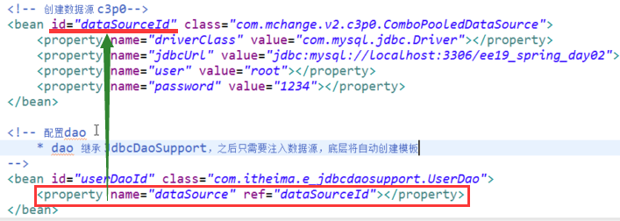

#### 源码解读



### 11.6 配置properties

priperties文件

|  |
| --- |
| jdbc.driverClass=com.mysql.jdbc.Driver  jdbc.jdbcUrl=jdbc:mysql://localhost:3306/ee19_spring_day02  jdbc.user=root  jdbc.password=1234 |

spring配置

|  |
| --- |
| <!-- 加载配置文件  "classpath:"前缀表示 src下  在配置文件之后通过 ${key} 获得内容  -->  <context:property-placeholder location=*"classpath:com/itheima/f_properties/jdbcInfo.properties"*/>    <!-- 创建数据源 c3p0-->  <bean id=*"dataSourceId"* class=*"com.mchange.v2.c3p0.ComboPooledDataSource"*>  <property name=*"driverClass"* value=*"${jdbc.driverClass}"*></property>  <property name=*"jdbcUrl"* value=*"${jdbc.jdbcUrl}"*></property>  <property name=*"user"* value=*"${jdbc.user}"*></property>  <property name=*"password"* value=*"${jdbc.password}"*></property>  </bean>  <bean id=*"userDaoId"* class=*"com.itheima.e_jdbcdaosupport.UserDao"*>  <property name=*"dataSource"* ref=*"dataSourceId"*></property>  </bean> |

### 常用api方法

#### 新增

#### 修改



#### 查询所有常用的方法



#### 查询单个对象



## 12、事务管理

### 12.1 回顾事务

* 事务：一组业务操作ABCD，要么全部成功，要么全部不成功。
* 特性：ACID

原子性：整体，不可分割的

一致性：数据的完整性（给你减多少，就给我加多少）

隔离性：并发（两个事务并发操作）

持久性：结果（如果事务提交，就永远进入数据库了）

* 隔离问题：

脏读：一个事务读到另一个事务没有提交的数据

不可重复读：一个事务读到另一个事务已提交的数据(update)

虚读（幻读）：一个事务读到另一个事务已经提交的数据(insert)

* 隔离级别：4级别

read uncommitted:读未提交。存在3个问题

read committed : 读已提交。解决了脏读，存在2个问题

repeatable read : 可重复读。解决了脏读、不可重复读，存在1个问题

serializable : 串行化。都解决了，不存在问题。单事务

* mysql事务操作

**简单操作**

|  |
| --- |
| ABCD 一个事务  Connection conn = null;  try{  //1：获取连接  conn = ...;  //2：开启事务  conn.setAutoCommit(false);  A ;  B ;  C ;  D ;  //3：提交事务  conn.commit();  } catch(){  //4：回滚  conn.rollback();  } finally{  } |

**Savepoint : 保存点**

|  |
| --- |
| 需求：AB（必须），CD（可选）  Connection conn = null;  Savepoint savepoint = null; //保存点,记录操作的当前位置,之后可以回滚到指定位置.(可以回滚一部分)  try{  //1：获取连接  conn = ...;  //2：开启事务  conn.setAutoCommit(false);  A ;  B ;  savepoint = conn.setSavepoint();  C ;  D ;  //3：提交事务  conn.commit();  } catch(){  //4：回滚  if(savepoint != null){ //CD异常  //回滚到CD之前  conn.rollback(savepoint);  //提交AB  conn.commit();  } else {  conn.rollback();  }  } finally{  } |

### 12.2 事务管理介绍

#### 导入jar包

### 12.3

### 12.4

## 13、spring的定时任务

### 13.1时间格式

一个cronExpression表达式有至少6个（也可能是7个）由空格分隔的时间元素。从左至右，这些元素的定义如下：  
**一、各域说明**

|  |  |  |  |  |  |  |  |
| --- | --- | --- | --- | --- | --- | --- | --- |
| **字段域** | 秒 | 分 | 时 | 日 | 月 | 星期（7为周六） | 年（可选） |
| **取值范围** | 0-59 | 0-59 | 0-23 | 1-31 | 1-12或JAN–DEC | 1-7或SUN–SAT | 1970–2099 |
| **可用字符** | , - * / | , - * / | , - * / | , - * ? / L W C | , - * / | , - * ? / L C # | , - * / |
| **示例** | 例1 | 例2 | 例3 | 例4 | 例5 | 例6 | 例7 |

**二、举例说明**例1：每隔5秒执行一次：*/5 * * * * ?  
例2：每隔5分执行一次：0 */5 * * * ?  
         在26分、29分、33分执行一次：0 26,29,33 * * * ?  
例3：每天半夜12点30分执行一次：0 30 0 * * ? （注意日期域为0不是24）  
         每天凌晨1点执行一次：0 0 1 * * ?  
         每天上午10：15执行一次： 0 15 10 ? * * 或 0 15 10 * * ? 或 0 15 10 * * ? *  
         每天中午十二点执行一次：0 0 12 * * ?  
         每天14点到14：59分，每1分钟执行一次：0 * 14 * * ?  
         每天14点到14：05分，每1分钟执行一次：0 0-5 14 * * ?  
         每天14点到14：55分，每5分钟执行一次：0 0/5 14 * * ?  
         每天14点到14：55分，和18点到18点55分，每5分钟执行一次：0 0/5 14,18 * * ?  
         每天18点执行一次：0 0 18 * * ?  
         每天18点、22点执行一次：0 0 18,22 * * ?  
         每天7点到23点，每整点执行一次：0 0 7-23 * * ?  
         每个整点执行一次：0 0 0/1 * * ?  
例4：每月1号凌晨1点执行一次：0 0 1 1 * ?  
         每月15号的10点15分执行一次：0 15 10 15 * ?  
         每月的最后一天的10：15执行一次：0 15 10 L * ?  
  
例5：每月最后一天23点执行一次：0 0 23 L * ?  
例6：每周星期天凌晨1点执行一次：0 0 1 ? * L  
         三月的每周三的14：10和14：44执行一次：0 10,44 14 ? 3 WED  
         每个周一、周二、周三、周四、周五的10：15执行一次：0 15 10 ? * MON-FRI  
         每月最后一个周五的10：15执行一次：0 15 10 ? * 6L

例7：2016年的每天早上10：15执行一次: 0 15 10 * * ? 2016  
**三、特殊字符说明**“,”字符：列出枚举值值。例如：0 26,29,33 * * * ?表示在26分、29分、33分执行一次。

“-”字符：指定一个值的范围。例如：0 0-5 14 * * ?表示每天从下午2点开始到2：05分结束，每1分钟执行一次

“*”字符：表示匹配该域的任意值，假如在Minutes域使用*, 即表示每分钟都会触发事件。 例如：0 * 14 * * ?表示每天从下午2点开始到2：59分结束，每1分钟执行一次

“/”字符：指定一个值的增加幅度。n/m表示从n开始，每次增加m。例如：*/5 * * * * ?表示每隔5秒执行一次

“L”字符：用在日表示一个月中的最后一天，用在周表示该周最后一个星期，也就是周日。例如：0 0 23 L * ?表示每月最后一天23点执行一次。

“W”字符：指定离给定日期最近的工作日(周一到周五)。例如：在字段月域里使用5W，如果5日是星期六，则将在最近的工作日：星期五，即4日触发。如果5日是星期天，则在6日(周一)触发；如果5日在星期一到星期五中的一天，则就在5日触发。另外一点，W的最近寻找不会跨过月份。

“LW”字符：这两个字符可以连用，表示在某个月最后一个工作日，即最后一个星期五。

“#”字符：表示该月第几个周X。例如：6#3表示该月第3个周五

“?”字符：表示不确定的值。只能用在“月”和“周”两个域。它也匹配域的任意值，但实际不会。因为“月”和“周”会相互影响。例如想在每月的20日触发调度，不管20日到底是星期几，则只能使用如下写法： 0 0 0 20 * ?, 其中最后一位只能用？，而不能使用*，如果使用*表示不管星期几都会触发，实际上并不是这样。

“C”字符：可用于“日”和“周几”字段，它是"calendar"的缩写。它表示为基于相关的日历所计算出的值（如果有的话）。如果没有关联的日历,那它等同于包含全部日历。“日”字段值为"5C"表示"日历中的第一天或者5号以后"，“周几”字段值为"1C"则表示"日历中的第一天或者周日以后"。

========================================

# SpringMVC

## 数据解析Json

### com.alibaba.fastjson.JSONObject;

接收前台数据：

SetupAntitaxInfo info=JSONObject.*parseObject*(dataStr, SetupAntitaxInfo.**class**);

封装数据传到前台:

**return** JSONObject.*toJSONString*(result);//阿里的封装特点：””、null的字段不封装

### net.sf.json.JSONObject

**return** JSONObject.*fromObject*(result).toString();//””、null的字段也正常显示

## 基本框架

### JavaEE体系结构



### 什么是mvc

* 原始开发model1



* mvc模式mpdel2



* Springmvc是什么

Springmvc是一个web层mvc框架。类似Struts2。

Struts2执行流程：

* strutsPrepareAndExcuteFilter拦截请求（控制层），拦截请求，转发请求
* 寻找Action执行
* ActionProxy：strutsActionProxy extends defaultActionProxy
* ActionMapping去寻找执行类Action

根据mvc设计模式：

### Springmvc执行流程



## Springmvc入门程序

### 创建一个web工程



### 导入jar包



### 配置web.xml：前端控制器：DispatcherServlet



### 配置springmvc.xml:

处理器映射器 HandlerMapping

配置处理器适配器 HandlerAdapter

配置自定义Controller

配置视图解析器



### 自定义Controller（struts2的action）



### 定义视图页面：jsps/index.jsp

根据视图解析路径：WEB-INF/jsps/index.jsp



### 根据代码分析springmvc执行流程



## 三个处理器映射器（3个可以共存）

### BeanNameUrlHandlerMapping

功能：寻找Controller

根据url请求去匹配bean的name属性url，从而获取Controller



### SimpleUrlHandlerMaping

功能：寻找Controller

根据浏览器url匹配简单url的key，key又Controller的id找到Controller



### ControllerClassNameHandlerMapping

功能：寻找Controller

根据类名（MyController）类名.do来访问,类名首字母小写



## 两个处理器适配器（2个处理器适配器可以共存）

### SimpleControllerHandlerAdapter

功能：执行controller

调用controller里面方法，返回modelAndView。



### HttpRequestHandlerAdapter

功能：执行controller

负责执行实现接口HttpRequstHandler接口的Controller



首先要自定义实现了接口HttpRequestHandler的controller的类



配置自定义bean



使用simpleUrlHandlerMapping来映射请求



### 适配器原码



## 命令控制器

Springmvc通过命令设计模式接受页面参数。

### 自定义命令控制器



### 定义javabean



### 封装参数页面

add.jsp



index.jsp

### 跳转到add页面

由于add页面在WEB-INF下面不能直接访问，需要通过Controller来访问。



### 在springmvc中配置bean



## 中文乱码解决

### GET请求乱码



### POST请求乱码

Spring编码过滤器：在web.xml配置



## 时间类型转换



## 注解开发

### 注解入门

创建一个web工程并导入jar包



配置web.xml项目的入口文件

<filter>

<filter-name>characterEncoding</filter-name>

<filter-class>org.springframework.web.filter.CharacterEncodingFilter</filter-class>

<init-param>

<param-name>encoding</param-name>

<param-value>UTF-8</param-value>

</init-param>

</filter>

<filter-mapping>

<filter-name>characterEncoding</filter-name>

<url-pattern>/*</url-pattern>

</filter-mapping>

<servlet>

<servlet-name>springmvc</servlet-name>

<servlet-class>org.springframework.web.servlet.DispatcherServlet</servlet-class>

<!-- 默认加载方式

默认加载必须规范：

* 文件命名：servlet-name-servlet.xml====springmvc-servlet.xml

* 路径规范：必须在WEB-INF目录下面

-->

<init-param>

<param-name>contextConfigLocation</param-name>

<param-value>classpath:springmvc.xml</param-value>

</init-param>

</servlet>

<servlet-mapping>

<servlet-name>springmvc</servlet-name>

<url-pattern>*.do</url-pattern>

</servlet-mapping>

修改springmvc.xml

<context:component-scan base-package=*"cn.itcast"*></context:component-scan>

<!-- 配置注解处理器映射器

功能：寻找执行类Controller

-->

<bean class=*"org.springframework.web.servlet.mvc.method.annotation.RequestMappingHandlerMapping"*></bean>

<!-- 配置注解处理器适配器

功能：调用controller方法，执行controller

-->

<bean class=*"org.springframework.web.servlet.mvc.method.annotation.RequestMappingHandlerAdapter"*></bean>

<!-- 配置sprigmvc视图解析器：解析逻辑试图

后台返回逻辑试图：index

视图解析器解析出真正物理视图：前缀+逻辑试图+后缀====/WEB-INF/jsps/index.jsp

-->

<bean class=*"org.springframework.web.servlet.view.InternalResourceViewResolver"*>

<property name=*"prefix"* value=*"/WEB-INF/jsps/"*></property>

<property name=*"suffix"* value=*".jsp"*></property>

</bean>

定义自定义的Controller



注意：return ”hello”,表示springmvc返回了一个逻辑视图hello

定义hello页面

根据视图解析，需要在web-inf下面定义jsps文件夹，在里面定义一个hello.jsp

### 注解

#### @RequestMapping

功能：请求映射

几种写法：

* **requestMapping(“hello”) ---->可以匹配任何的扩展名**
* requestMapping(“/hello.do”)
* requestMapping(value=”/hello.do”)



* requestMapping(value=”/hello.do”,method=RequestMethod.GET)



* requestMapping(value=”/hello.do”,method=RequestMethod.POST)

直接在浏览器进行访问，会报错



浏览器直接写url或者a标签都是get请求

一般情况下，如果使用form表单提交都是post请求，还有ajax请求指定post请求



* requestMapping(value=”/hello.do”,method={RequestMethod.POST, RequestMethod.GET})

两种请求都支持，什么都不写，默认就是两种都支持。所以，一般不这么写。



#### @requestMapping根路径

@RequestMapping（”/user”）

UserController｛

requestMapping(“save”)

Save()

requestMapping(“update”)

Update{}

requestMapping(“find”)

Fiind()

｝

项目名/user/save.do

@RequestMapping（”/items”）

ItemsController｛

requestMapping(“save”)

Save()

requestMapping(“update”)

Update{}

requestMapping(“find”)

Fiind()

｝

项目名/items/save.do

根路径就是用来隔离controller里面相同的方法名。



### Springmvc封装参数

注意：springmvc没有成员变量，需要传递的参数对象放入方法中，当你请求这个方法的时候，这个方法里面对象会自动被创建，需要封装的参数自动被封装方法的对象。

基本类型

**Integer类型**

**页面**

页面传递参数都是字符串。



**接收参数方法**



**String类型**

**页面**



**接收参数方法**



**接收数组类型参数**

分析：批量删除：checkbox复选框。Value必须有值。

**页面**



**接收参数方法**



接收pojo类型参数

**创建pojo**

**User.java**

**页面**



**接收参数方法**



接收包装类型参数

**创建包装类**UserCustom.java

userCustom｛

private user user；

private List<User> userList;

private Map<String,Object> maps = new HashMap<String,Object>();;

private items items;

set...get....

｝



**页面**



**接收参数方法**



接收集合型参数

* **接收list类型参数**



**接收参数方法**



* **接收map类型参数**



**接收参数方法**



### 有了Struts2，为什么还需要使用springmvc?

实现机制：

Struts2是基于过滤器实现的。

Springmvc基于servlet实现。Servlet比过滤器快。

运行速度：

Struts2是多列

请求来了以后，struts2创建多少个对象：

ActionContext，valuestack，UserAction，ActionSuport，ModelDriven

userAction里面属性：User对象，userlist集合等

Springmvc是单列

创建了1个对象，如果访问方法，只需要创建方法里面的对象，是局部对象，不用时被回收。

参数封装来分析：

Struts基于属性进行封装。

Springmvc基于方法封装。

### 页面参数回显Model

springmvc使用Model对象，Model对象相当于application;

application对象中数据可以是el表达式进行获取。

#### 查询所有

Model传值

@RequestMapping("list")

**public** String list(Model model){

//model 相当于application域对象

List<User> userList = **new** ArrayList<User>();

User user1 = **new** User();

user1.setId(1);

user1.setSex("男");

user1.setUsername("张山峰");

user1.setAddress("武当山");

user1.setBirthday(**new** Date());

User user2 = **new** User();

user2.setId(2);

user2.setSex("男2");

user2.setUsername("张山峰222");

user2.setAddress("武当山222");

user2.setBirthday(**new** Date());

User user3 = **new** User();

user3.setId(3);

user3.setSex("男3");

user3.setUsername("张山峰333");

user3.setAddress("武当山333");

user3.setBirthday(**new** Date());

userList.add(user1);

userList.add(user2);

userList.add(user3);

model.addAttribute("userList", userList);

**return** "list";

}

页面获取：



#### 修改

##### 页面传值



##### 修改代码



##### 回显：



### URL模版映射@PathVariable

url模版映射可以restfull软件架构。主要是为了请求restfull设计模式。

Restfull软件架构设计模式：请求更简洁，更安全，方便与搜索引擎收录。

#### 普通模式修改



代码：



#### url模版映射过程@PathVariable



#### Restfull风格设计

##### 1.初始restfull风格，带扩展名的



代码：



##### 真正的restfull风格，不带扩展名

Web.xml拦截方式：在rest目录下所有请求都被拦截，servlet可以拦截目录。

web.xml添加约定：





后台代码不变：



{}:匹配接受页面Url路径参数

@Pathariable：{}里面参数注入后面参数里面



安装提示信息插件：



#### RequestParam给参数定义别名

value：参数名字，即入参的请求参数名字，如value=“studentid”表示请求的参数区中的名字为studentid的参数的值将传入；

required：是否必须，默认是true，表示请求中一定要有相应的参数，否则将报400错误码；

defaultValue：默认值，表示如果请求中没有同名参数时的默认值

定义如下：

public String userlist( @RequestParam(defaultValue="2",value="group",required=true) String groupid) {

}

形参名称为groupid，但是这里使用value="group"限定参数名为group，所以页面传递参数的名必须为group。这里通过required=true限定groupid参数为必需传递，如果不传递则报400错误，由于使用了defaultvalue=”2”默认值即使不传group参数它的值为”2”，所以页面不传递group也不会报错，如果去掉defaultvalue=”2”且定义required=true则如果页面不传递group则会报错。

1. 第一种情况：没有传值，用默认值。使用别名ss传参数



前台请求：



1. 不要默认值



前台请求：



注意：所有页面不传值的时候，其实也传了值，穿了空字符串，从url里面直接访问可以不传值。

## 重定向和转发

### 转发

关键字：forward

##### 本类进行转发：

本类方法与方法之间进行forward

转发方式：

方式一：return ”forward：list.do“；

代码：



测试方式：在list方法打断点，如果断点能成功，证明转发成功。



方式二：return ”forward：/user/list.do“；



注意：user根路径前面必须有/.

##### 跨类进行转发：

转发方式：return ”forward：/items/list.do“；



### 重定向

关键字：redirect

##### 本类进行重定向：

本类方法与方法之间进行redirect

重定向方式：

方式一：return ”redirect：list.do“；



方式二：return ”redirect：/user/list.do“；



##### 跨类进行重定向：

转发方式：return ”redirect：/items/list.do“；



### <mvc:annotation-driver />配置：

在spring配置中，注解映射器和注解适配器可以使用<mvc:annotation-driven />代替，

<mvc:annotation-driven />默认创建RequestMappingHandlerMapping ,

RequestMappingHandlerAdapter , 默认提供json数据格式的支持。

但是注意：javaBean不能添加@XmlRootElement。

@XmlRootElement提供对xml视图支持。在springmvc中的配置也不能与多视图配置一起使用。



即以下配置可用<mvc:annotation-driven />代替：

<!--注解映射器 -->

<bean class="org.springframework.web.servlet.mvc.method.annotation.RequestMappingHandlerMapping"/>

<!--注解适配器 -->

<bean class="org.springframework.web.servlet.mvc.method.annotation.RequestMappingHandlerAdapter">

<property name="messageConverters">

<list>

<bean class="org.springframework.http.converter.json.MappingJacksonHttpMessageConverter"></bean>

</list>

</property>

</bean

### @responseBody和@RequestBody

@responseBody把后台pojo转换json对象，返回到页面。

@RequestBody接受前台json数据，把json数据自动封装javaBean。

这连个注解不能直接使用，需要依赖Jackson的jar

#### 导入json的jar



#### 配置json格式转换

在spring.xml中配置对json数据格式的支持





#### 前台页面引入jquery.js ，用ajax向传递json数据

Ajax传递 json格式数据



#### 后台接收json格式数据





#### 需求：pojo，后台返回json

##### 前台请求数据构造：key=value&key=value.



##### 后台代码：



## Springmvc多视图

#### 导入xml格式支持jar



#### 配置springmvc支持多视图

<bean class=*"org.springframework.web.servlet.view.ContentNegotiatingViewResolver"*>

<!-- 配置支持媒体类型 -->

<property name=*"contentNegotiationManager"*>

<bean class=*"org.springframework.web.accept.ContentNegotiationManagerFactoryBean"*>

<property name=*"mediaTypes"*>

<map>

<entry key=*"json"* value=*"application/json"*></entry>

<entry key=*"xml"* value=*"application/xml"*></entry>

</map>

</property>

</bean>

</property>

<!-- 指定默认视图 -->

<property name=*"defaultViews"*>

<!-- 支持多个视图 -->

<list>

<!-- 对josn格式视图支持 -->

<bean class=*"org.springframework.web.servlet.view.json.MappingJacksonJsonView"*></bean>

<!-- xml格式视图支持 -->

<bean class=*"org.springframework.web.servlet.view.xml.MarshallingView"*>

<constructor-arg>

<bean class=*"org.springframework.oxm.jaxb.Jaxb2Marshaller"*>

<property name=*"classesToBeBound"*>

<list>

<value>cn.itcast.domain.User</value>

</list>

</property>

</bean>

</constructor-arg>

</bean>

</list>

</property>

</bean>

#### 前台请求

约定rest目录下所有以json和xml扩展名都支持相应的视图



Json



#### 后台代码

支持xml时，javaBean需要加一个注解：@XmlRootElement





## ssm整合

### 导入jar

导入spring(包含springmvc)，mybatis，mybatis-spring整合。数据库驱动，jstl，c3p0管理数据源，log4j.



### 配置web.xml入门文件

前面对springmvc的配置不变，再加上对spring的配置文件加载



### springmvc配置文件



### spring配置文件

##### beans.xml

<?xml version=*"1.0"* encoding=*"UTF-8"*?>

<beans xmlns=*"http://www.springframework.org/schema/beans"*

xmlns:xsi=*"http://www.w3.org/2001/XMLSchema-instance"* xmlns:mvc=*"http://www.springframework.org/schema/mvc"*

xmlns:context=*"http://www.springframework.org/schema/context"*

xmlns:aop=*"http://www.springframework.org/schema/aop"* xmlns:tx=*"http://www.springframework.org/schema/tx"*

xsi:schemaLocation=*"http://www.springframework.org/schema/beans*

*http://www.springframework.org/schema/beans/spring-beans-3.2.xsd*

*http://www.springframework.org/schema/mvc*

*http://www.springframework.org/schema/mvc/spring-mvc-3.2.xsd*

*http://www.springframework.org/schema/context*

*http://www.springframework.org/schema/context/spring-context-3.2.xsd*

*http://www.springframework.org/schema/aop*

*http://www.springframework.org/schema/aop/spring-aop-3.2.xsd*

*http://www.springframework.org/schema/tx*

*http://www.springframework.org/schema/tx/spring-tx-3.2.xsd"*>

<context:component-scan base-package=*"cn.itcast"*></context:component-scan>

<!-- 第一步：配置数据源 -->

<context:property-placeholder location=*"classpath:jdbc.properties"* />

<bean id=*"dataSource"* class=*"com.mchange.v2.c3p0.ComboPooledDataSource"*>

<property name=*"jdbcUrl"* value=*"${jdbc.url}"*></property>

<property name=*"driverClass"* value=*"${jdbc.driver}"*></property>

<property name=*"user"* value=*"${jdbc.username}"*></property>

<property name=*"password"* value=*"${jdbc.password}"*></property>

</bean>

<!-- 第二步：创建sqlSessionFactory。生产sqlSession -->

<bean id=*"sqlSessionFactory"* class=*"org.mybatis.spring.SqlSessionFactoryBean"*>

<property name=*"dataSource"* ref=*"dataSource"*></property>

<property name=*"configLocation"* value=*"classpath:sqlMapConfig.xml"*></property>

</bean>

<!-- 配置mybatis接口代理开发

* 接口类名和映射文件必须同名

*　接口类和映射文件必须在同一个目录　下

* 映射文件namespace名字必须是接口的全类路径名

*　接口的方法名必须和映射Statement的ｉｄ一致

-->

<bean class=*"org.mybatis.spring.mapper.MapperScannerConfigurer"*>

<property name=*"basePackage"* value=*"cn.itcast.dao"*></property>

<property name=*"sqlSessionFactoryBeanName"* value=*"sqlSessionFactory"*></property>

</bean>

<!-- 第三步：事务 -->

<bean id=*"transactionManager"* class=*"org.springframework.jdbc.datasource.DataSourceTransactionManager"*>

<property name=*"dataSource"* ref=*"dataSource"*></property>

</bean>

<!-- 配置通知 -->

<tx:advice id=*"txAdvice"* transaction-manager=*"transactionManager"*>

<tx:attributes>

<tx:method name=*"save*"* propagation=*"REQUIRED"* />

<tx:method name=*"update*"* propagation=*"REQUIRED"* />

<tx:method name=*"delete*"* propagation=*"REQUIRED"* />

<tx:method name=*"insert*"* propagation=*"REQUIRED"* />

<tx:method name=*"*"* propagation=*"REQUIRED"* />

</tx:attributes>

</tx:advice>

<!-- 配置拦截service -->

<aop:config>

<aop:advisor advice-ref=*"txAdvice"* pointcut=*"execution(* cn.itcast.service.*.*(..))"*/>

</aop:config>

</beans>

##### jdbc.properties



##### sqlMapConfig.xml

配一个空的放这里即可，待需要配二级缓存等需求时再配置具体内容



### 编写接口代码

使用sqlGenarator自动生产。

### Service层：

首先配置beans.xml注解扫描：



然后写service层代码：

@Resource

**private** ItemsMapper itemsMapper;

**public** List<Items> findAll() {

List<Items> list = itemsMapper.findAll();

**return** list;

}

**public** Items findByID(Integer id) {

Items items = itemsMapper.selectByPrimaryKey(id);

**return** items;

}

**public** **void** saveOrUpdate(Items items) {

itemsMapper.updateByPrimaryKey(items);

}

**public** **void** deleteByID(Integer id) {

itemsMapper.deleteByPrimaryKey(id);

}

### Controller控制层：

@Controller

@RequestMapping("/items")

public class ItemsController {

@Resource

private ItemsService itemsService;

//查询所有商品

@RequestMapping("list")

public String list(Model model){

List<Items> list = itemsService.findAll();

model.addAttribute("itemsList", list);

return "itemsList";

}

//跳转到修改页面

@RequestMapping("edit")

public String edit(Integer id , Model model){

//根据Id查询商品

Items items = itemsService.findByID(id);

//页面回显

model.addAttribute("item", items);

return "editItem";

}

@RequestMapping("saveOrUpdate")

public String saveOrUpdate(Items items){

itemsService.saveOrUpdate(items);

return "redirect:list.do";

}

//根据Id进行删除

@RequestMapping("deleteByID")

public String deleteByID(Integer id){

itemsService.deleteByID(id);

return "redirect: list.do";

}

//批量删除

@RequestMapping("deleteByIds")

public String deleteByIds(Integer[] id){

for(Integer ids : id){

itemsService.deleteByID(ids);

}

return "redirect: list.do";

}

}

===================================================

# Spring Boot

## 一、简介

Spring Boot是由Pivotal团队提供的全新框架，其设计目的是用来简化新spring应用的初始搭建以及开发过程。该框架使用了特定的方式来进行配置，从而使开发人员不再需要定义样板化的配置。通过这种方式Spring Boot致力于在蓬勃发展的快速应用开发领域(rapid application development)成为领导者。

Spring Boot的四个核心：

-- 自动配置(auto-configuration)：针对很多Spring应用程序常见的应用功能，Spring Boot能够自动提供相应配置。

-- 起步依赖(starters)：告诉Spring Boot需要什么功能，就引入需要的库。

-- 命令行界面(CLI)：这是Spring Boot的可选特性，借此你只需写代码就能完成完整的应用程序，无需传统的项目构建。

--监控工具( Actuator): 让你能够深入运行中的Spring Boot应用程序，一探究竟。

## 快速入门

### 入门程序

#### 项目结构

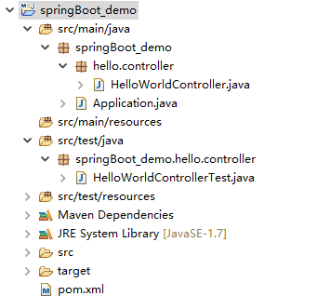

#### pom.xml配置文件

|  |
| --- |
| <project xmlns=*"http://maven.apache.org/POM/4.0.0"* xmlns:xsi=*"http://www.w3.org/2001/XMLSchema-instance"* xsi:schemaLocation=*"http://maven.apache.org/POM/4.0.0 http://maven.apache.org/xsd/maven-4.0.0.xsd"*>  <modelVersion>4.0.0</modelVersion>  <groupId>com.jandmin</groupId>  <artifactId>springBoot_demo</artifactId>  <version>0.0.1-SNAPSHOT</version>    <name>springBoot_demo</name>  <url>http://maven.apache.org</url>    <!-- 公共springBoot配置，下面依赖jar文件不需要再写版本号 -->  <parent>  <groupId>org.springframework.boot</groupId>  <artifactId>spring-boot-starter-parent</artifactId>  <version>1.4.1.RELEASE</version>  <!-- 表示父模块pom的相对路径 -->  <relativePath />  </parent>  <properties>  <project.build.sourceEncoding>UTF-8</project.build.sourceEncoding>  <java.version>1.7</java.version>  </properties>  <dependencies>  <!-- web依赖 -->  <dependency>  <groupId>org.springframework.boot</groupId>  <artifactId>spring-boot-starter-web</artifactId>  </dependency>  <!-- 测试依赖 -->  <dependency>  <groupId>org.springframework.boot</groupId>  <artifactId>spring-boot-starter-test</artifactId>  <!-- 在test测试里面运行 -->  <scope>test</scope>  </dependency>  </dependencies>  <build>  <finalName>springBoot_demo</finalName>  <plugins>  <!-- jdk插件 -->  <plugin>  <groupId>org.apache.maven.plugins</groupId>  <artifactId>maven-compiler-plugin</artifactId>  <configuration>  <source>${java.version}</source>  <target>${java.version}</target>  </configuration>  </plugin>  </plugins>  </build>  </project> |

#### springBoot启动类

|  |
| --- |
| package springBoot_demo;  import org.springframework.boot.SpringApplication;  import org.springframework.boot.autoconfigure.SpringBootApplication;  /**  * springBoot 启动类  * @author JandMin  *  */  @SpringBootApplication  public class Application {  public static void main(String[] args) {  SpringApplication.run(Application.class, args);  }  } |

#### Controller实现

|  |
| --- |
| package springBoot_demo.hello.controller;  import java.util.Arrays;  import java.util.List;  import org.springframework.web.bind.annotation.RequestMapping;  import org.springframework.web.bind.annotation.RestController;  /**  * Controlle层  * @author JandMin  *  */  @RestController  public class HelloWorldController {    @RequestMapping("/hello")  public String hello() {  return "Hello World !";  }  @RequestMapping("/getArray")  public List<String> getArray(){  return Arrays.asList(new String[] {"Aa","Bb","Cc"});  }  } |

#### Junit测试类

|  |
| --- |
| **package** springBoot_demo.hello.controller;  **import** **static** org.hamcrest.Matchers.*equalTo*;  **import** **static** org.springframework.test.web.servlet.result.MockMvcResultMatchers.*content*;  **import** **static** org.springframework.test.web.servlet.result.MockMvcResultMatchers.*status*;  **import** org.junit.Before;  **import** org.junit.Test;  **import** org.springframework.boot.test.context.SpringBootTest;  **import** org.springframework.http.MediaType;  **import** org.springframework.test.web.servlet.MockMvc;  **import** org.springframework.test.web.servlet.request.MockMvcRequestBuilders;  **import** org.springframework.test.web.servlet.setup.MockMvcBuilders;  /**  * 用Mock方式测试Controller  * **@author** JandMin  *  */  @SpringBootTest  **public** **class** HelloWorldControllerTest {  **private** MockMvc mockMvc;  @Before  **public** **void** setUp() **throws** Exception{  mockMvc = MockMvcBuilders.*standaloneSetup*(**new** HelloWorldController()).build();  }  @Test  **public** **void** testHello() **throws** Exception {  //注意需要静态引入jar包，否则status（）方法会报错 mockMvc.perform(MockMvcRequestBuilders.*get*("/hello").accept(MediaType.***APPLICATION_JSON***)).andExpect(*status*().isOk())  .andExpect(*content*().string(*equalTo*("Hello World !")));  }  @Test  **public** **void** testGetArray() **throws** Exception {  mockMvc.perform(MockMvcRequestBuilders.*get*("/getArray").accept(MediaType.***APPLICATION_JSON***)).andExpect(*status*().isOk())  .andExpect(*content*().string(*equalTo*("[\"Aa\",\"Bb\",\"Cc\"]")));  }  } |

#### 启动运行

1、运行springBoot启动类

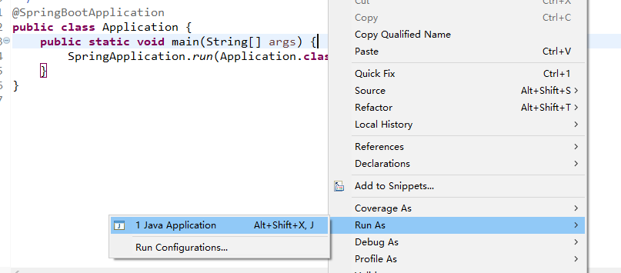

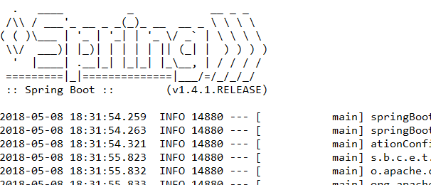

1. 浏览器访问http://127.0.0.1:8080/hello

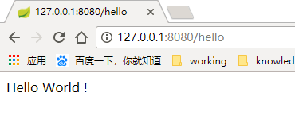

1. 浏览器访问http://127.0.0.1:8080/getArray

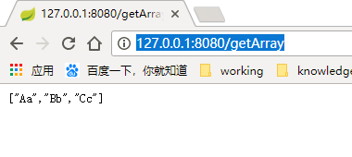

1. 运行junit测试类

### 1、准备工作

### 2、起步依赖

### 3、变更JDK版本

### 4、引导类

### 5、SpringMVC

### 6、热部署

## 三、SpringBoot整合其它框架

1、创建项目计入依赖

2、application.propertie

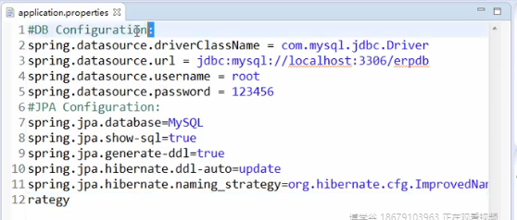

===================================================

# Spring Cloud

## 服务的注册与发现（Eureka）

### 1.1spring cloud简介

spring cloud为开发人员提供了快速构建分布式系统的一些工具，包括配置管理、服务发现、断路器、路由、微代理、事件总线、全局锁、决策竞选、分布式会话等等。它运行环境简单，可以在开发人员的电脑上跑。另外spring cloud是基于srpingboot的微服务架构，所以需要开发中对springboot有一定的了解。

微服务架构是一项在云中部署应用和服务的新技术。微服务可以在“自己的程序”中运行，并通过“轻量级设备与HTTP型API进行沟通”。关键在于该服务可以在自己的程序中运行。

### 1.2创建服务注册中心

需要用到的组件Spring Cloud Netflix的Eureka,eureka是一个服务注册和发现模块。

#### 1.2.1首先创建一个maven主工程

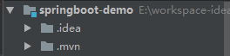

然后创建两个module工程，一个作为注册中心Eureka Server，一个作为服务Eureka Client。

#### 1.2.2然后创建第一个Module工程

这个module工程作为服务注册中心，即Eureka Server。

1:在主项目上右键 -> new -> Module

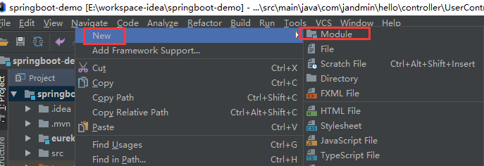

2:选择Spring Initializr

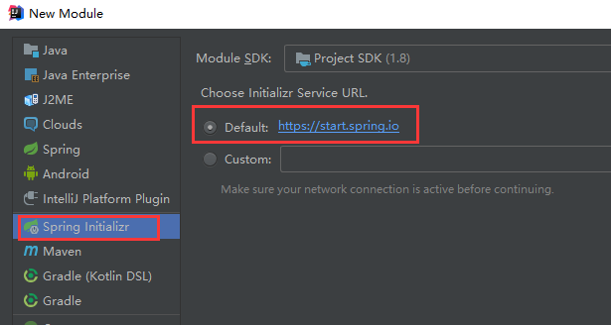

3:填写相应的名称

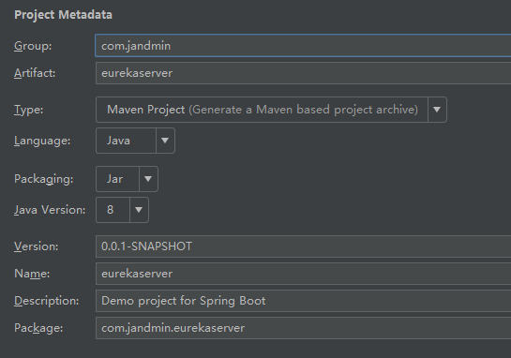

4：选择Cloud Discover -> Eureka Server

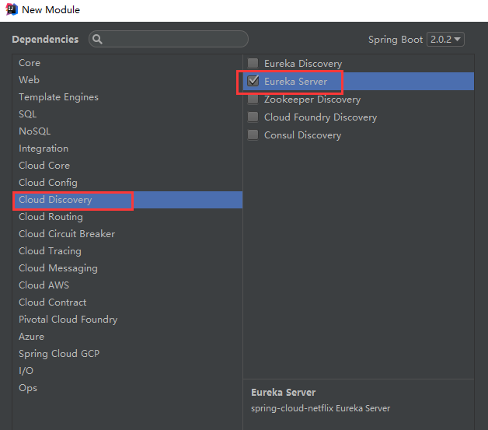

创建好之后的结构如下：

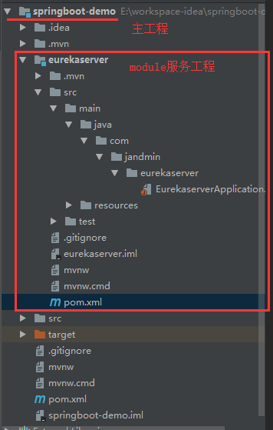

5：pom.xml文件

|  |
| --- |
| <?xml version="1.0" encoding="UTF-8"?> <project xmlns="http://maven.apache.org/POM/4.0.0" xmlns:xsi="http://www.w3.org/2001/XMLSchema-instance"  xsi:schemaLocation="http://maven.apache.org/POM/4.0.0 http://maven.apache.org/xsd/maven-4.0.0.xsd">  <modelVersion>4.0.0</modelVersion>   <groupId>com.jandmin</groupId>  <artifactId>eurekaserver</artifactId>  <version>0.0.1-SNAPSHOT</version>  <packaging>jar</packaging>   <name>eurekaserver</name>  <description>Demo project for Spring Boot</description>   <parent>  <groupId>org.springframework.boot</groupId>  <artifactId>spring-boot-starter-parent</artifactId>  <version>2.0.2.RELEASE</version>  <relativePath/> <!-- lookup parent from repository -->  </parent>   <properties>  <project.build.sourceEncoding>UTF-8</project.build.sourceEncoding>  <project.reporting.outputEncoding>UTF-8</project.reporting.outputEncoding>  <java.version>1.8</java.version>  <spring-cloud.version>Finchley.BUILD-SNAPSHOT</spring-cloud.version>  </properties>   <dependencies>  <!--eureka server -->  <dependency>  <groupId>org.springframework.cloud</groupId>  <artifactId>spring-cloud-starter-netflix-eureka-server</artifactId>  </dependency>   <dependency>  <groupId>org.springframework.boot</groupId>  <artifactId>spring-boot-starter-test</artifactId>  <scope>test</scope>  </dependency>  </dependencies>   <dependencyManagement>  <dependencies>  <dependency>  <groupId>org.springframework.cloud</groupId>  <artifactId>spring-cloud-dependencies</artifactId>  <version>${spring-cloud.version}</version>  <type>pom</type>  <scope>import</scope>  </dependency>  </dependencies>  </dependencyManagement>   <build>  <plugins>  <plugin>  <groupId>org.springframework.boot</groupId>  <artifactId>spring-boot-maven-plugin</artifactId>  </plugin>  </plugins>  </build>   <repositories>  <repository>  <id>spring-snapshots</id>  <name>Spring Snapshots</name>  <url>https://repo.spring.io/snapshot</url>  <snapshots>  <enabled>true</enabled>  </snapshots>  </repository>  <repository>  <id>spring-milestones</id>  <name>Spring Milestones</name>  <url>https://repo.spring.io/milestone</url>  <snapshots>  <enabled>false</enabled>  </snapshots>  </repository>  </repositories> </project> |

#### 1.2.3启动一个服务注册中心

需要一个注解@EnableEurekaServer，这个注解要在springboot工程的启动application类上：

|  |
| --- |
| @EnableEurekaServer @SpringBootApplication public class EurekaserverApplication {  public static void main(String[] args) {  SpringApplication.run(EurekaserverApplication.class, args);  } } |

eureka是一个高可用的组件，它没有后端缓存，每一个实例注册之后需要向注册中心发送心跳，在默认情况下erureka server也是一个eureka client，必须要指定一个server。eureka server的配置文件application.yml:

|  |
| --- |
| **server:  port:** 8861  **eureka:  instance:  hostname:** localhost  **client:  registerWithEureka: false  fetchRegistry: false  serviceUrl:  defaltZone:** http://${**eureka.instance.hostname**}:${**server.port**}/eureka/ |

通过eureka.client.registerWithEureka:false和fetchRegistry:false来表明自己是一个eureka server。(aplication.yml文件注意:后面要有个空格)

#### 1.2.4 eureka server界面

启动工程，打开浏览器访问：<http://localhost:8861>

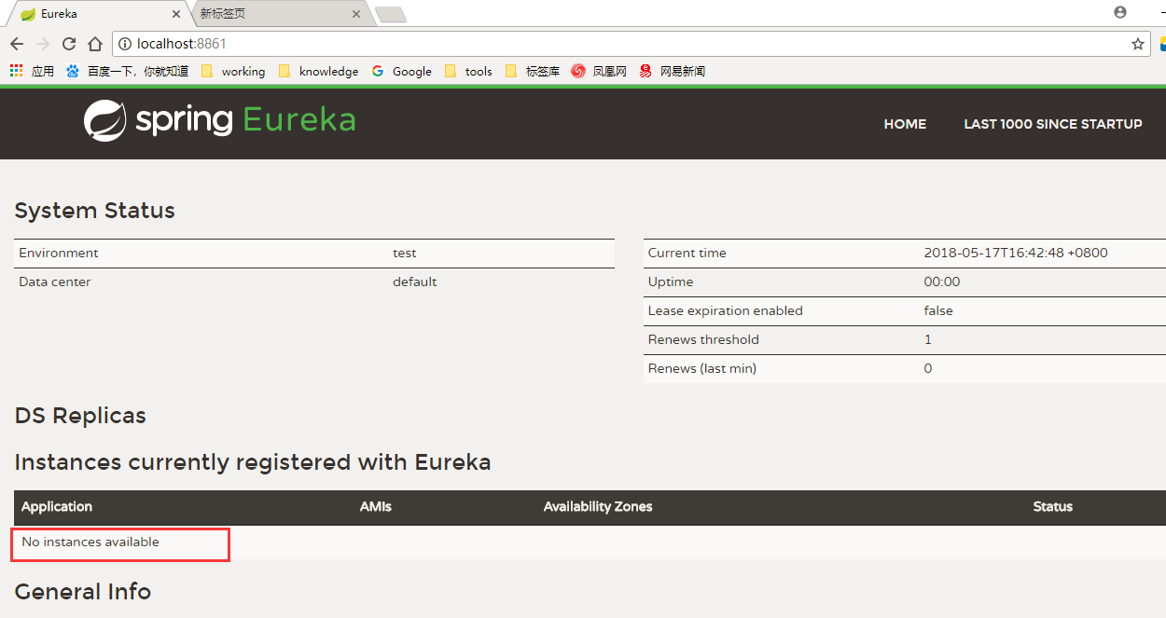

No application available没有服务被发现。

因为没有注册服务，自然没有服务被发现了。

#### 1.2.5创建一个服务提供者（eureka client）

当client向server注册时，它会提供一些员数据，例如主机和端口，URL等。Eureka server从每个client实例接收心跳消息，如果心跳超时，则通常将该实例从注册server中删除。

1：再创建一个module工程,过程与server类似。pom.xml也与eurekaserver的类似：

|  |
| --- |
| <?xml version="1.0" encoding="UTF-8"?> <project xmlns="http://maven.apache.org/POM/4.0.0" xmlns:xsi="http://www.w3.org/2001/XMLSchema-instance"  xsi:schemaLocation="http://maven.apache.org/POM/4.0.0 http://maven.apache.org/xsd/maven-4.0.0.xsd">  <modelVersion>4.0.0</modelVersion>   <groupId>com.jandmin</groupId>  <artifactId>server-one</artifactId>  <version>0.0.1-SNAPSHOT</version>  <packaging>jar</packaging>   <name>server-one</name>  <description>Demo project for Spring Boot</description>   <parent>  <groupId>org.springframework.boot</groupId>  <artifactId>spring-boot-starter-parent</artifactId>  <version>2.0.2.RELEASE</version>  <relativePath/> <!-- lookup parent from repository -->  </parent>   <properties>  <project.build.sourceEncoding>UTF-8</project.build.sourceEncoding>  <project.reporting.outputEncoding>UTF-8</project.reporting.outputEncoding>  <java.version>1.8</java.version>  <spring-cloud.version>Finchley.BUILD-SNAPSHOT</spring-cloud.version>  </properties>   <dependencies>  <dependency>  <groupId>org.springframework.cloud</groupId>  <artifactId>spring-cloud-starter-netflix-eureka-server</artifactId>  </dependency>   <dependency>  <groupId>org.springframework.boot</groupId>  <artifactId>spring-boot-starter-test</artifactId>  <scope>test</scope>  </dependency>  </dependencies>   <dependencyManagement>  <dependencies>  <dependency>  <groupId>org.springframework.cloud</groupId>  <artifactId>spring-cloud-dependencies</artifactId>  <version>${spring-cloud.version}</version>  <type>pom</type>  <scope>import</scope>  </dependency>  </dependencies>  </dependencyManagement>   <build>  <plugins>  <plugin>  <groupId>org.springframework.boot</groupId>  <artifactId>spring-boot-maven-plugin</artifactId>  </plugin>  </plugins>  </build>   <repositories>  <repository>  <id>spring-snapshots</id>  <name>Spring Snapshots</name>  <url>https://repo.spring.io/snapshot</url>  <snapshots>  <enabled>true</enabled>  </snapshots>  </repository>  <repository>  <id>spring-milestones</id>  <name>Spring Milestones</name>  <url>https://repo.spring.io/milestone</url>  <snapshots>  <enabled>false</enabled>  </snapshots>  </repository>  </repositories> </project> |

2：启动类需要通过注解@EnableEurekaClient表明自己是一个eurekaclient：

|  |
| --- |
| package com.jandmin.serverone; import org.springframework.beans.factory.annotation.Value; import org.springframework.boot.SpringApplication; import org.springframework.boot.autoconfigure.SpringBootApplication; import org.springframework.cloud.netflix.eureka.EnableEurekaClient; import org.springframework.web.bind.annotation.RequestMapping; import org.springframework.web.bind.annotation.RequestParam; import org.springframework.web.bind.annotation.RestController;  @RestController @EnableEurekaClient @SpringBootApplication public class ServerOneApplication {   public static void main(String[] args) {  SpringApplication.*run*(ServerOneApplication.class, args);  }   @Value("${server.port}")  String port;   @RequestMapping("/hello")  public String hello(@RequestParam String name) {  return "hi "+name+",I'm from port:" +port;  } } |

3：在application.yml配置文件中著名自己的服务注册中心的地址：

|  |
| --- |
| **eureka:  client:  serviceUrl:  defaultZone:** http://localhost:8861/eureka/ **server:  port:** 8862 **spring:  application:  name:** service-one |

需要指明spring.application.name，在之后的服务与服务之间相互调用一般都是根据这个name。

4：启动工程，浏览器请求地址：<http://localhost:8862/hello?name=jandmin>

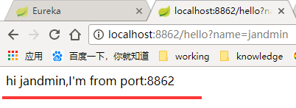

5：再打开http://localhost:8861,即eureka server的地址：

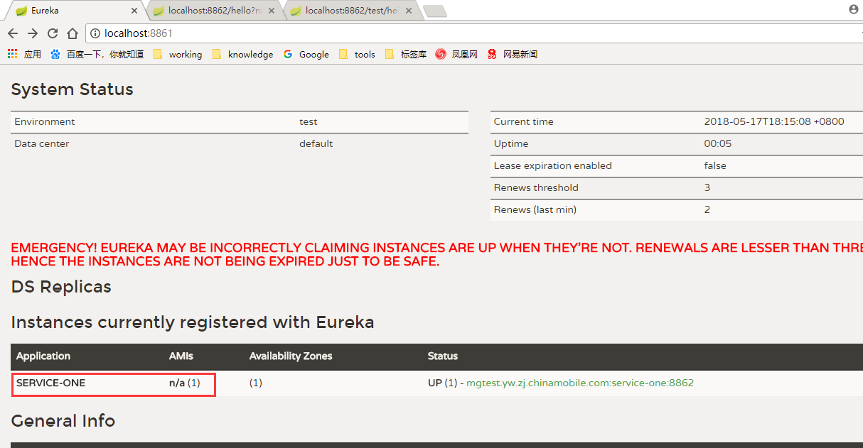

### 1.3 Spring Cloud Consul

#### 特点

Spring Cloud Consul 项目是针对Consul的服务治理实现。Consul是一个分布式高可用的系统，它包含多个组件，但是作为一个整体，在微服务架构中为我们的基础设施提供服务发现和服务配置的工具。它包含了而下面几个特性：

* 服务发现
* 健康检查
* Key/Value存储
* 多数据中心

#### 配置

由于Spring Cloud Consul项目的实现，我们可以轻松的将基于Spring Boot的微服务应用注册到Consul上，并通过此实现微服务架构中的服务之类。

以之前实现的基于Eurka的实例（eureka-client）为基础，把服务提供者注册到Consul上，只需要修改pom.xml文件，将eureka的依赖修改为：

|  |
| --- |
| <dependency>  <groupId>org.springframework.cloud</groupId>  <artifactId>spring-cloud-starter-consul-discovery</artifactId> </dependency> |

接下来再修改一下application.properties,将consul需要的配置信息加入即可，比入：

|  |
| --- |
| spring.cloud.consul.host=localhost spring.cloud.consul.port=8500 |

服务发现的接口DiscoveryClient是Spring Cloud对服务治理做的一层抽象，所以可以屏蔽Eureka和Consul服务治理的实现细节，我们的程序不需要做任何改变，只需要引入不公的服务治理依赖，并配置相关的属性就能轻松的将微服务纳入Spring Cloud的各个服务治理框架中。

#### 运行

接下来要让consul的服务提供者运行起来。由于Consul自身提供了服务端，我们不需要像之前实现Eureka的时候创建服务注册中心，直接通过下载consul的服务端程序就可以使用。

先通过官网下载：<https://www.consul.io/downloads.html>

下载后只有一个启动文件，加入环境配置，然后输入命令，consul，看到如下结果，说明安装成功：

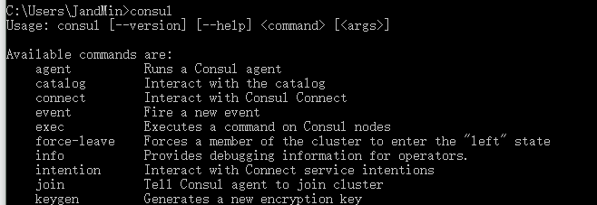

然后可以用命令启动consul的开发模式：

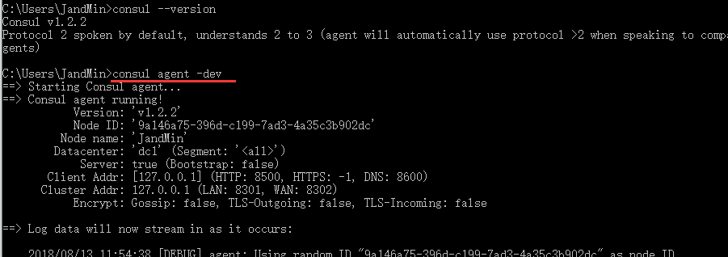

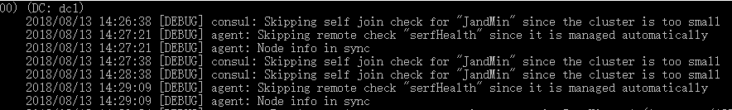

然后浏览器访问：<http://localhost:8500/ui>

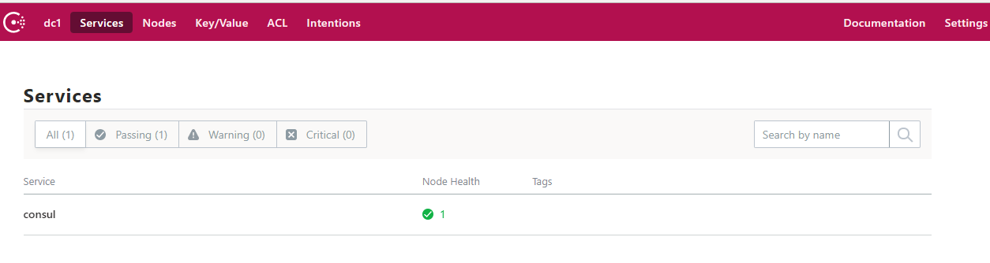

备注：端口说明

8300：consul agent服务relplaction、rpc（client-server）

8301：lan gossip

8302：wan gossip

8500：http api端口

8600：DNS服务端口

再启动前面修改的项目：刷新8500注册ui

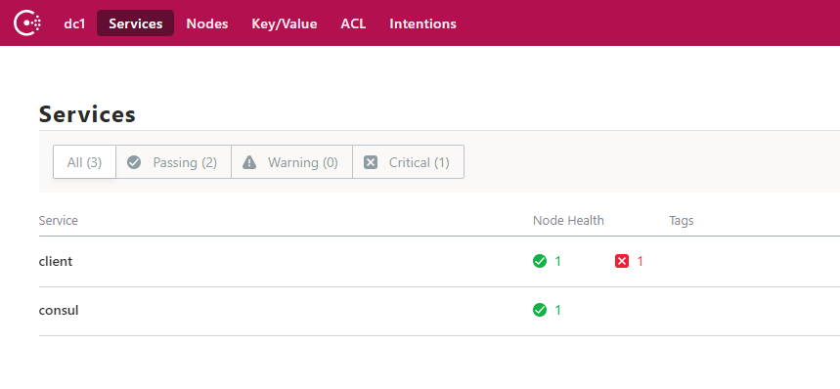

## 服务消费者

在为服务架构中，业务都会被拆分成一个独立的服务，服务与服务的通讯时基于http restful的。Spring cloud有两种服务调用方式，一种是ribbon+restTemplate，另一种是feign。

### ribbon+restTemplate

ribbon是一个负载均衡客户端，可以很好的控制http和tcp的一些行为。Feign默认集成了ribbon。

ribbon已经默认实现了以下配置bean：

* IClientConfig ribbonClientConfig:DefaultClientConfigImpl
* IRule ribbonRule:ZoneAvoidanceRule
* IPing ribbonPing:NoOpPing
* ServerList ribbonServerList:ConfigurationBasedServerList
* ServerListFilter ribbonServerListFilter:ZonePreferenceServerListFilter
* ILoadBalancer ribbonLoadBanlancer:ZoneAwareLoadBalancer

#### 2.1.1启用多个实例

1:在IDEA中启用多个实例的方式

在下图中的位置找到Edit Configuration

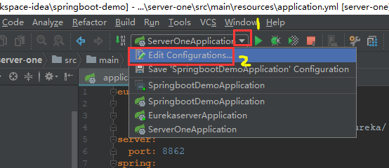

右上角Single instance only(单实例)的默认选中去掉。

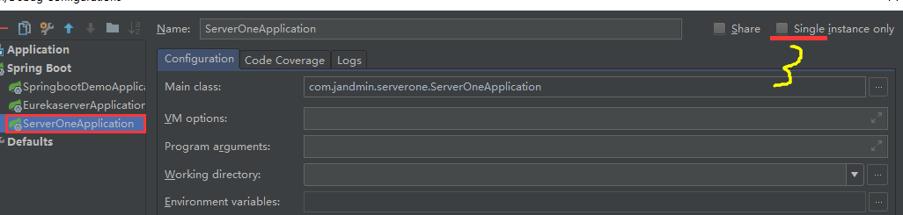

通过修改application.yml文件的server.port的端口，启动。将原来的端口8862改为8863，并启动。

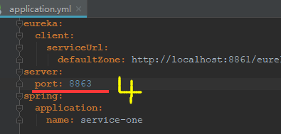

启动后，再刷新页面：http://localhost:8861/

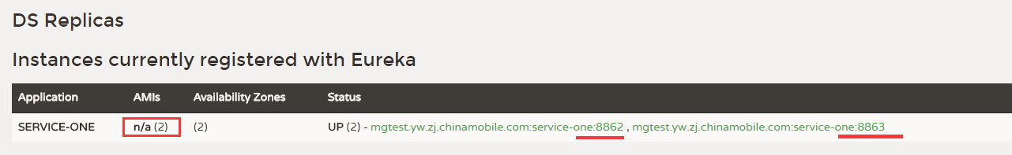

#### 2.1.2 创建一个服务消费者

1：重新创建一个新的springBoot项目，

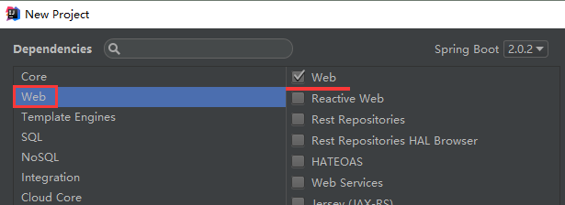

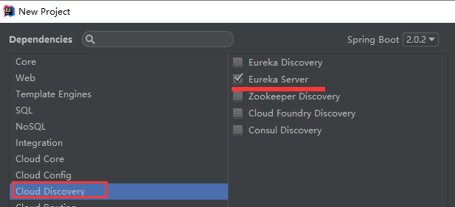

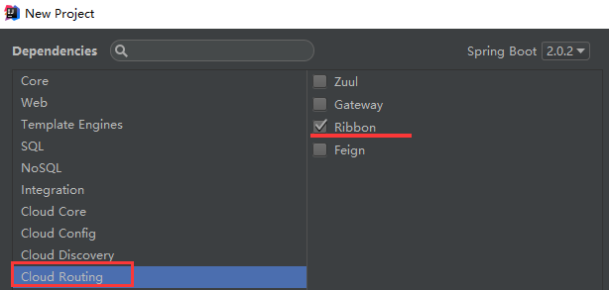

2：pom.xml

|  |
| --- |
| <?xml version="1.0" encoding="UTF-8"?> <project xmlns="http://maven.apache.org/POM/4.0.0" xmlns:xsi="http://www.w3.org/2001/XMLSchema-instance"  xsi:schemaLocation="http://maven.apache.org/POM/4.0.0 http://maven.apache.org/xsd/maven-4.0.0.xsd">  <modelVersion>4.0.0</modelVersion>   <groupId>com.jandmin</groupId>  <artifactId>service-ribbon</artifactId>  <version>0.0.1-SNAPSHOT</version>  <packaging>jar</packaging>   <name>service-ribbon</name>  <description>Demo project for Spring Boot</description>   <parent>  <groupId>org.springframework.boot</groupId>  <artifactId>spring-boot-starter-parent</artifactId>  <version>2.0.2.RELEASE</version>  <relativePath/> <!-- lookup parent from repository -->  </parent>   <properties>  <project.build.sourceEncoding>UTF-8</project.build.sourceEncoding>  <project.reporting.outputEncoding>UTF-8</project.reporting.outputEncoding>  <java.version>1.8</java.version>  <spring-cloud.version>Finchley.BUILD-SNAPSHOT</spring-cloud.version>  </properties>   <dependencies>  <dependency>  <groupId>org.springframework.boot</groupId>  <artifactId>spring-boot-starter-web</artifactId>  </dependency>  <dependency>  <groupId>org.springframework.cloud</groupId>  <artifactId>spring-cloud-starter-netflix-eureka-server</artifactId>  </dependency>  <dependency>  <groupId>org.springframework.cloud</groupId>  <artifactId>spring-cloud-starter-netflix-ribbon</artifactId>  </dependency>   <dependency>  <groupId>org.springframework.boot</groupId>  <artifactId>spring-boot-starter-test</artifactId>  <scope>test</scope>  </dependency>  </dependencies>   <dependencyManagement>  <dependencies>  <dependency>  <groupId>org.springframework.cloud</groupId>  <artifactId>spring-cloud-dependencies</artifactId>  <version>${spring-cloud.version}</version>  <type>pom</type>  <scope>import</scope>  </dependency>  </dependencies>  </dependencyManagement>   <build>  <plugins>  <plugin>  <groupId>org.springframework.boot</groupId>  <artifactId>spring-boot-maven-plugin</artifactId>  </plugin>  </plugins>  </build>   <repositories>  <repository>  <id>spring-snapshots</id>  <name>Spring Snapshots</name>  <url>https://repo.spring.io/snapshot</url>  <snapshots>  <enabled>true</enabled>  </snapshots>  </repository>  <repository>  <id>spring-milestones</id>  <name>Spring Milestones</name>  <url>https://repo.spring.io/milestone</url>  <snapshots>  <enabled>false</enabled>  </snapshots>  </repository>  </repositories> </project> |

3:application.yml配置文件，指定服务的注册中的地址为：<http://localhost:8861/>eureka/

|  |
| --- |
| **eureka:  client:  serviceUrl:  defaultZone:** http://localhost:8861/eureka/ **server:  port:** 8864 **spring:  application:  name:** service-ribbon |

4:在启动类中，通过@EnableDiscoveryClient向服务中心注册，并向程序的ioc注入一个bean:restTemplate，通过@LoadBalanced注解表明这个restRemplate开启负载均衡的功能。

|  |
| --- |
| package com.jandmin;  import org.springframework.boot.SpringApplication; import org.springframework.boot.autoconfigure.SpringBootApplication; import org.springframework.cloud.client.discovery.EnableDiscoveryClient; import org.springframework.cloud.client.loadbalancer.LoadBalanced; import org.springframework.context.annotation.Bean; import org.springframework.web.client.RestTemplate;  @SpringBootApplication @EnableDiscoveryClient public class ServiceRibbonApplication {  public static void main(String[] args) {  SpringApplication.*run*(ServiceRibbonApplication.class, args);  }   @Bean  @LoadBalanced  RestTemplate restTemplate(){  return new RestTemplate();  } } |

5：写一个测试类HelloService，通过之前注入ioc容器的restTemplate来消费service-one服务的“/hello”接口，直接用程序名替代具体的url地址，在ribbon中它会根据服务名选择具体的服务实例，根据服务实例在请求的时候会用具体的url替换掉服务名：

|  |
| --- |
| package com.jandmin.service;  import org.springframework.beans.factory.annotation.Autowired; import org.springframework.stereotype.Service; import org.springframework.web.client.RestTemplate;  @Service public class HelloService {  @Autowired  RestTemplate restTemplate;   public String sayHello(String name){  return restTemplate.getForObject("http://SERVICE-ONE/hello?name="+name,String.class);  } } |

6：写一个controller,来调用HelloService的方法：

|  |
| --- |
| package com.jandmin.controller;  import com.jandmin.service.HelloService; import org.springframework.beans.factory.annotation.Autowired; import org.springframework.web.bind.annotation.RequestMapping; import org.springframework.web.bind.annotation.RequestParam; import org.springframework.web.bind.annotation.RestController;  @RestController public class HelloController {  @Autowired  HelloService helloService;   @RequestMapping(value = "/sayHello")  public String sayHello(@RequestParam String name){  return helloService.sayHello(name);  }   @RequestMapping("/get")  public String get(){  return "get what?";  } } |

7：启动，浏览器访问：<http://127.0.0.1:8864/sayHello?name=jandMin>

刷新上面的浏览器，可以轮流看到两个端内容：

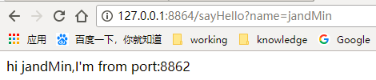

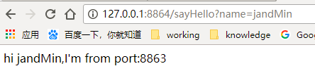

这是因为通过调用

restTemplate.getForObject(“http://SERVICE-ONE/hello?name=”+name,String.class)方法时，已经做了负载均衡，访问了不同的端口的服务实例。

* 一个服务注册中心，eureka server，端口8861
* service-one工程跑了两个实例，端口分别为8862，8863，分别向服务注册中心注册
* service-ribbon端口为8864，向服务注册中心注册
* 当service-ribbon通过restTemplate调用service-one的hello接口时，因为用ribbon进行了负载均衡，会轮流调用service-one：8862和8863两个端口的hello接口。

**注意：**启动类要在service和controller类的包同目录或父目录，否则请求页面出错。

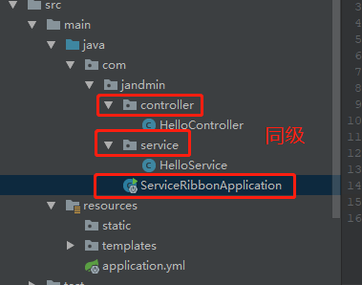

### Feign

Feign是一个声明式的伪Http客户端，它使得写Http客户端变得更简单。使用Feign，只需要创建一个接口并注解。它具有可插拔得注释特性，可使用Feign注解和JAX-RS注解。Feign支持可插拔的编码器和解码器，Feign默认集成了Ribbon，并和Eureka结合，默认实现了负载均衡的效果。所以，Feign采用的是基于接口的注解，Feign整合了ribbon。

#### 2.2.1创建一个新的spring-boot工程service-fegin

引入web、eureka和feign:

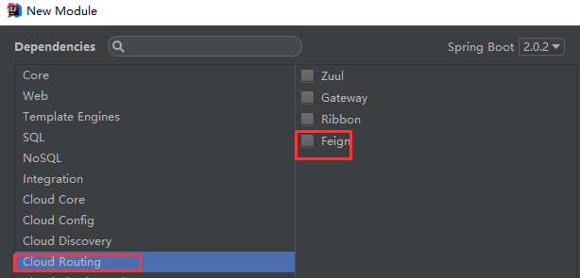

1:pom.xml

|  |
| --- |
| <?xml version="1.0" encoding="UTF-8"?> <project xmlns="http://maven.apache.org/POM/4.0.0" xmlns:xsi="http://www.w3.org/2001/XMLSchema-instance"  xsi:schemaLocation="http://maven.apache.org/POM/4.0.0 http://maven.apache.org/xsd/maven-4.0.0.xsd">  <modelVersion>4.0.0</modelVersion>   <groupId>com.jandmin</groupId>  <artifactId>service-feign</artifactId>  <version>0.0.1-SNAPSHOT</version>  <packaging>jar</packaging>   <name>service-feign</name>  <description>Demo project for Spring Boot</description>   <parent>  <groupId>org.springframework.boot</groupId>  <artifactId>spring-boot-starter-parent</artifactId>  <version>2.0.2.RELEASE</version>  <relativePath/> <!-- lookup parent from repository -->  </parent>   <properties>  <project.build.sourceEncoding>UTF-8</project.build.sourceEncoding>  <project.reporting.outputEncoding>UTF-8</project.reporting.outputEncoding>  <java.version>1.8</java.version>  <spring-cloud.version>Finchley.BUILD-SNAPSHOT</spring-cloud.version>  </properties>   <dependencies>  <dependency>  <groupId>org.springframework.boot</groupId>  <artifactId>spring-boot-starter-web</artifactId>  </dependency>  <dependency>  <groupId>org.springframework.cloud</groupId>  <artifactId>spring-cloud-starter-netflix-eureka-server</artifactId>  </dependency>  <dependency>  <groupId>org.springframework.cloud</groupId>  <artifactId>spring-cloud-starter-openfeign</artifactId>  </dependency>   <dependency>  <groupId>org.springframework.boot</groupId>  <artifactId>spring-boot-starter-test</artifactId>  <scope>test</scope>  </dependency>  </dependencies>   <dependencyManagement>  <dependencies>  <dependency>  <groupId>org.springframework.cloud</groupId>  <artifactId>spring-cloud-dependencies</artifactId>  <version>${spring-cloud.version}</version>  <type>pom</type>  <scope>import</scope>  </dependency>  </dependencies>  </dependencyManagement>   <build>  <plugins>  <plugin>  <groupId>org.springframework.boot</groupId>  <artifactId>spring-boot-maven-plugin</artifactId>  </plugin>  </plugins>  </build>   <repositories>  <repository>  <id>spring-snapshots</id>  <name>Spring Snapshots</name>  <url>https://repo.spring.io/snapshot</url>  <snapshots>  <enabled>true</enabled>  </snapshots>  </repository>  <repository>  <id>spring-milestones</id>  <name>Spring Milestones</name>  <url>https://repo.spring.io/milestone</url>  <snapshots>  <enabled>false</enabled>  </snapshots>  </repository>  </repositories> </project> |

2：application.yml配置文件指定注册地址和端口：

|  |
| --- |
| **eureka:  client:  serviceUrl:  defaultZone:** http://localhost:8861/eureka/ **server:  port:** 8865 **spring:  application:  name:** service-feign |

3：启动类加上@EnableDiscoverClient和@EnableFeignClients注解：

|  |
| --- |
| package com.jandmin;  import org.springframework.boot.SpringApplication; import org.springframework.boot.autoconfigure.SpringBootApplication; import org.springframework.cloud.client.discovery.EnableDiscoveryClient; import org.springframework.cloud.openfeign.EnableFeignClients;  @SpringBootApplication @EnableDiscoveryClient @EnableFeignClients public class ServiceFeignApplication {  public static void main(String[] args) {  SpringApplication.*run*(ServiceFeignApplication.class, args);  } } |

4：定义一个feign接口，通过@FeignClient(“服务名”)来指定调用哪个服务，在@RequestMapping中指定调用的接口：

|  |
| --- |
| package com.jandmin.service;  import org.springframework.cloud.openfeign.FeignClient; import org.springframework.stereotype.Service; import org.springframework.web.bind.annotation.RequestMapping; import org.springframework.web.bind.annotation.RequestMethod; import org.springframework.web.bind.annotation.RequestParam;  @FeignClient(value = "service-one") @Service public interface FeignTestService {  @RequestMapping(value = "/hello",method = RequestMethod.*GET*)  String sayHelloServieOne(@RequestParam(value = "name") String name); } |

注意：idea这里需要注解@Service，否则controler无法自动注入。

5：在controller层定义一个对外暴露的API接口，调用上面接口方法来调用。

|  |
| --- |
| package com.jandmin.controller;  import com.jandmin.service.FeignTestService; import org.springframework.beans.factory.annotation.Autowired; import org.springframework.web.bind.annotation.RequestMapping; import org.springframework.web.bind.annotation.RequestMethod; import org.springframework.web.bind.annotation.RequestParam; import org.springframework.web.bind.annotation.RestController;  @RestController public class FeignTestController {  @Autowired  private FeignTestService feignTestService;   @RequestMapping(value = "/sayHello",method = RequestMethod.*GET*)  public String sayHello(@RequestParam(value = "name")String name){  return feignTestService.sayHelloServieOne(name);  }  @RequestMapping(value = "/sayHei",method = RequestMethod.*GET*)  public String sayHei(@RequestParam(value = "name")String name){  return "Hei,"+name+" 你好！";  } } |

6：启动项目，并浏览器访问：<http://127.0.0.1:8865/sayHello?name=JandMin>

刷新几次，会轮流出现以下内容

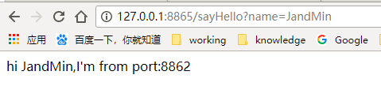

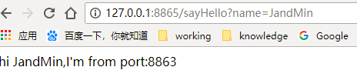

### 使用LoadBalancerClient

在Spring Cloud Commons中提供了大量的与服务治理相关的抽象接口，包括DiscoverClient、LoadBalancerClient等。LoadBalancerClient是一个负载均衡客户端的凑想定义。

首先，创建一个服务消费者工程，并在pom.xml中引入依赖：

|  |
| --- |
| <dependencyManagement>  <dependencies>  <dependency>  <groupId>org.springframework.cloud</groupId>  <artifactId>spring-cloud-dependencies</artifactId>  <version>Dalston.SR1</version>  <type>pom</type>  <scope>import</scope>  </dependency>  </dependencies> </dependencyManagement>  <dependencies>  <dependency>  <groupId>org.springframework.cloud</groupId>  <artifactId>spring-cloud-starter-eureka</artifactId>  </dependency>  <dependency>  <groupId>org.springframework.boot</groupId>  <artifactId>spring-boot-starter-web</artifactId>  </dependency>  <dependency>  <groupId>org.springframework.boot</groupId>  <artifactId>spring-boot-starter-actuator</artifactId>  </dependency> </dependencies>  <build>  <plugins>  <plugin>  <groupId>org.apache.maven.plugins</groupId>  <artifactId>maven-jar-plugin</artifactId>  <version>3.0.2</version>  <configuration>  <archive>  <manifest>  <addClasspath>true</addClasspath>  <classpathPrefix>./</classpathPrefix>  <mainClass>com.mycake.service.MycakeServiceApplication</mainClass>  <useUniqueVersions>false</useUniqueVersions>  </manifest>  <manifestEntries>  <Class-Path>../conf/</Class-Path>  </manifestEntries>  </archive>  <excludes>  <exclude>*.yml</exclude>  <exclude>*.properties</exclude>  <exclude>*.xml</exclude>  </excludes>  </configuration>  </plugin>  <plugin>  <artifactId>maven-assembly-plugin</artifactId>  <dependencies>  <dependency>  <groupId>com.bxm</groupId>  <artifactId>assembly-descriptor</artifactId>  <version>1.0.0-SNAPSHOT</version>  </dependency>  </dependencies>  <configuration>  <appendAssemblyId>false</appendAssemblyId>  <descriptorRefs>  <descriptorRef>package</descriptorRef>  </descriptorRefs>  </configuration>  <executions>  <execution>  <id>make-assembly</id>  <phase>package</phase>  <goals>  <goal>single</goal>  </goals>  </execution>  </executions>  </plugin>  </plugins> </build> |

然后，配置application.properties，指定eureka注册中心的地址：

|  |
| --- |
| server.port=2101 spring.application.name=mycake-service eureka.client.serviceUrl.defaultZone=http://localhost:1001/eureka/ |

再用应用启动类，初始化RestTemplate,用来发起REST请求。

@EnableDiscoverClient注解用来将当前应用加入到服务治理体系中

|  |
| --- |
| @SpringBootApplication @EnableDiscoveryClient public class MycakeServiceApplication {   public static void main(String[] args) {  new SpringApplicationBuilder(MycakeServiceApplication.class).web(true).run(args);  }   @Bean  public RestTemplate restTemplate(){  return new RestTemplate();  } } |

最后，创建一个接口用来消费提供接口：

|  |
| --- |
| @RestController public class TestController {  @Autowired  private LoadBalancerClient client;  @Autowired  private RestTemplate template;   @GetMapping("consumer")  public String test(){  ServiceInstance instance = client.choose("mycake-api");  String url = "http://" + instance.getHost() + ":" + instance.getPort() + "/test";  System.*out*.println("url:" + url);  return template.getForObject(url,String.class);  } } |

验证：启动server和之前的client：mycake-api,并启动该服务

浏览器请求：http://localhost:2101/consumer

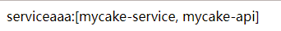

### 2.3 Feign的文件上传实现

在spring cloud封装的Feign中并不直接支持传文件，但可以通过Feign的扩展包来实现。

#### 服务提供方(接收文件)

#### 2.3.2 服务消费方(发送文件)

## 3、分布式配置中心

### 3.1 Dalston版配置中心搭建

Spring Cloud Config是Spring Cloud团队创建的一个全新项目，用来为分布式系统中的基础设施和微服务应用提供集中化的外部配置支持，它分为服务端与客户端两个部分。其中服务端也称为分布式配置中心，它是一个独立的微服务应用，用来连接配置仓库并为客户端提供获取配置信息、加密/解密信息等访问接口；而客户端则是微服务架构中的各个微服务应用或基础设施，它们通过指定的配置中心来管理应用资源与业务相关的配置内容，并在启动的时候从配置中心获取和加载配置信息。Spring Cloud Config实现了对服务端和客户端中环境变量和属性配置的抽象映射，所以它除了适用于Spring构建的应用程序之外，也可以在任何其他语言运行的应用程序中使用。由于Spring Cloud Config实现的配置中心默认采用Git来存储配置信息，所以使用Spring Cloud Config构建的配置服务器，天然就支持对微服务应用配置信息的版本管理，并且可以通过Git客户端工具来方便的管理和访问配置内容。当然它也提供了对其他存储方式的支持，比如：SVN仓库、本地化文件系统。

接下来搭建一个基于git存储的分布是配置中心。

#### 3.1.1 准备配置仓库

1）准备一个git仓库，可以在码云或github上创建。（这里是在码云上建的）

<https://gitee.com/rulerfancy/config-repo-demo>

2）假设我们读取配置中心的应用名称为mycake-config,那么我们就在仓库中创建该项目的默认配置文件：mycake-config.properties

|  |
| --- |
| info.profil=default-config  **name**=default |

1. 在不同的环境对应不同的配置，比如我们针对dev环境的配置文件为：

mycake-config-dev.properties

|  |
| --- |
| info.profile=dev-config  **name**=Lily |

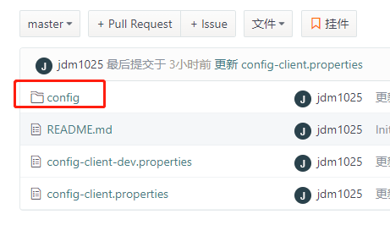

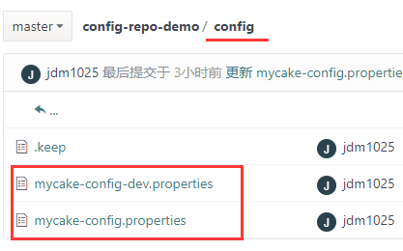

#### 3.1.2 构建配置中心

通过spring cloud config来构建一个分布式配置中心：

1. 创建一个基础的spring boot工程，并在pom.xml中引入依赖：

|  |
| --- |
| <dependency>  <groupId>org.springframework.cloud</groupId>  <artifactId>spring-cloud-config-server</artifactId> </dependency> |

1. 创建启动程序主类，并添加@EnableConfigServer注解，开启spring cloud config的服务。

|  |
| --- |
| @SpringBootApplication @EnableConfigServer public class MycakeConfigGitApplication {   public static void main(String[] args) {  new SpringApplicationBuilder(MycakeConfigGitApplication.class).web(true).run(args);  } } |

1. 在application.properties中添加配置服务的基础信息以及git仓库的相关信息

|  |
| --- |
| server.port=1201 spring.application.name=config-server  spring.cloud.config.server.git.uri=https://gitee.com/rulerfancy/config-repo-demo/ # 账号密码，为公共的则无需配置 #spring.cloud.config.server.git.username=your name #spring.cloud.config.server.git.password=your password spring.cloud.config.server.git.searchPaths=config spring.cloud.config.label=master |

1. 启动服务

然后浏览器或postman请求路径：<http://localhost:1201/mycake-config/dev/master>

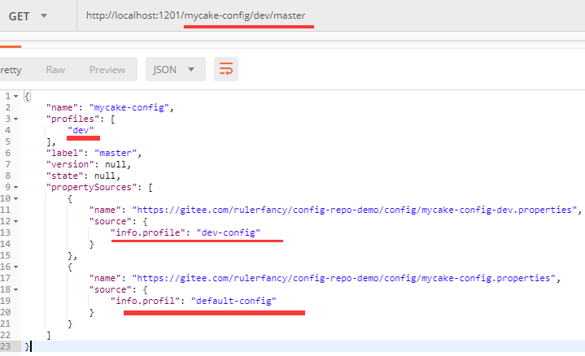

备注：

访问配置信息的URL与配置文件的映射关系如下：

* /{application}/{profile}[/{label}]
* /{application}-{profile}.yml
* /{label}/{application}-{profile}.yml
* /{application}-{profile}.properties
* /{label}/{application}-{profile}.properties

上面的url会映射{application}-{profile}.properties对应的配置文件，其中{label}对应Git上不同的分支，默认为master。我们可以尝试构造不同的url来访问不同的配置内容，比如，要访问master分支，mycake-config应用的dev环境，就可以访问这个url：<http://localhost:1201/mycake-config/dev/master>

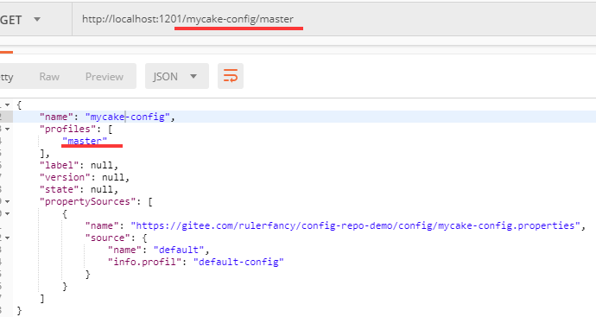

#### 3.1.3 构建客户端

1)创建一个新spring boot项目，pom.xml加入依赖

|  |
| --- |
| <dependencies>  <dependency>  <groupId>org.springframework.boot</groupId>  <artifactId>spring-boot-starter-web</artifactId>  </dependency>  <dependency>  <groupId>org.springframework.cloud</groupId>  <artifactId>spring-cloud-starter-config</artifactId>  </dependency> </dependencies> |

2)启动类

|  |
| --- |
| @SpringBootApplication public class ConfigClientApplication {   public static void main(String[] args) {  new SpringApplicationBuilder(ConfigClientApplication.class).web(true).run(args);  } } |

3)配置文件bootstrap.properties

|  |
| --- |
| server.port=1206 spring.application.name=mycake-config spring.cloud.config.label=master spring.cloud.config.profile=dev spring.cloud.config.uri=http://localhost:1201/ |

备注：配置文件名一定要是bootstrap.properties，如果用application.properties则会报错；

name 对应服务（配置文件名称，除了环境区分后缀），不需要加路文件夹的路径。

label 对应分支；

profile对应开发环境:dev 开发，test 测试，pro 生产；

uri 对应注册中心的地址

4)测试controller

|  |
| --- |
| @RestController public class TestController {  @Value("${name}")  private String name;   @GetMapping("/hi")  public String hi(){  String str = "hello " + name;  System.*out*.println(str);  return str;  } } |

* 浏览器访问接口:http://localhost:1206/hi

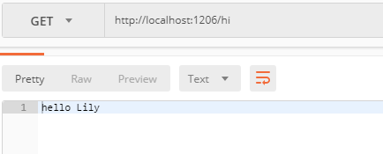

* 修改profile,注释后用默认的环境

|  |
| --- |
| server.port=1206 spring.application.name=mycake-config spring.cloud.config.label=master #spring.cloud.config.profile=dev spring.cloud.config.uri=http://localhost:1201/ |

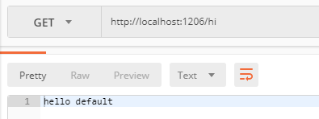

* 修改spring.application.name

|  |
| --- |
| spring.application.name=config-client |

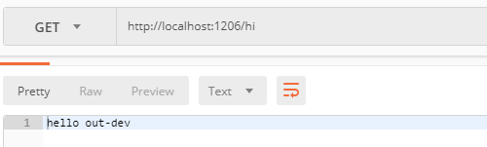

===================================================

# dubbo

## 常用标签

<dubbo:application/>

container

<dubbo:service/>

<dubbo:reference/>

<dubbo:proticol/>

<dubbo:redistry/>

<dubbo:provider/>

<dubbo:consumer/>

===================================================

# Redis – NoSql数据库

## redis的命令

redis-server --help 帮助命令

make install 安装在usr/local/bin 目录下

./redis-server [/pat/to/redis.conf] 用一个配置文件的方式启动redis

ps aux|grep redis-server 查看redis是否启动

redis-cli --help redis的自带客户端帮助命令

redis-cli -h <hostname> 登入远程机器的redis，后面跟的是ip，默认为127.0.0.1

-p <port> -p后面跟的是端口号，

eg: redis-cli -h 10.78.225.79 -p 6101

flushdb 删除当前数据库所有key

flushall 删除所有数据库的key

dbsize 统计当前数据库key 的数量

info 查看当前redis的状态

set 变量名 内容 为变量名赋值内容

get 变量名 获取变量名的内容

getset 变量名 内容 获取变量之前的值，并同时设置新的值

mget 变量1 变量2 变量3 同时获取多个值

mset 变量1 值1 变量2 值2 同时设置多个值

del 变量名 删除变量

incr 变量名 数值类型的自增

127.0.0.1:6379> incr str

(integer) 2223

incrby 变量名 数值 变量自增相应的数值

decr 变量名 数值类型的自减

decrby 变量名 数值 变量名减去 数值

127.0.0.1:6379> get str

"2223"

127.0.0.1:6379> decrby str -3

(integer) 2226

127.0.0.1:6379> decrby str 6

(integer) 2220

decr

lpush 队列名 数值 向队列从左边push数值

rpop 队列名 从队列右边获取值(先进先出)

127.0.0.1:6379> lpush list1 66

(integer) 1

127.0.0.1:6379> lpush list1 88

(integer) 2

127.0.0.1:6379> rpop list1

"66"

llen 队列名 列出队列里元素的个数

sadd set名 数值 向set里面插入数值

scard set名 获取set里面元素长度

sismember set名 数值 判断数值是否在set集合中

srem set名 数值 删除set集合中的数值

hset hash名 key名 值 向散列hash中插入key 对应的值或修改key的值

hget hash名 key名 获取散列hash中key的值

hlen hash名 查看散列hash有几个元素

hmget hash名 key1 key2 同时获取hash的两个key的值

### pfadd

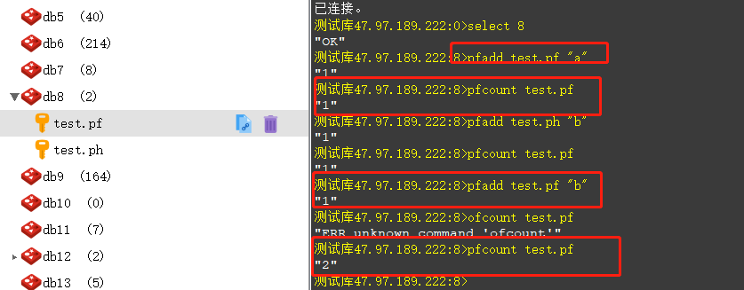

### hincrby

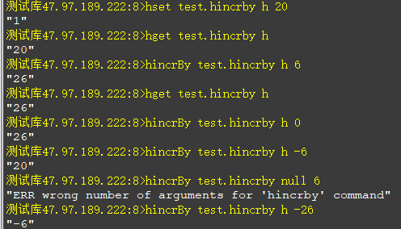

## 1、redis介绍

### 1:什么是NoSql

为了解决高并发、高可用、高可扩展，大数据存储等一系列问题而产生的数据库解决方案，就是NoSql.

NoSql，叫非关系型数据库，它的全名Not only sql。它不能代替关系型数据库，只能作为关系型数据库的一个良好的补充。

### 2:NoSql的分类

* 键值(Key-Value)存储数据库

相关产品： Tokyo Cabinet/Tyrant、**Redis**、Voldemort、Berkeley DB

典型应用： 内容缓存，主要用于处理大量数据的高访问负载。

数据模型： 一系列键值对

优势： 快速查询

劣势： 存储的数据缺少结构化

* 列存储数据库

相关产品：Cassandra, **HBase**, Riak

典型应用：分布式的文件系统

数据模型：以列簇式存储，将同一列数据存在一起

优势：查找速度快，可扩展性强，更容易进行分布式扩展

劣势：功能相对局限

* 文档型数据库

相关产品：CouchDB、**MongoDB**

典型应用：Web应用（与Key-Value类似， Value是结构化的）

数据模型： 一系列键值对

优势：数据结构要求不严格

劣势： 查询性能不高，而且缺乏统一的查询语法

* 图形(Graph)数据库

相关数据库：Neo4J、InfoGrid、Infinite Graph

典型应用：社交网络

数据模型：图结构

优势：利用图结构相关算法。

劣势：需要对整个图做计算才能得出结果，不容易做分布式的集群方案。

### 3:什么是reids

Redis是使用C语言开发的一个高性能的键值数据库。Redis可以通过一些键值类型来存储数据。

键值类型：

String字符类型

Map散列类型

List列表类型

Set集合类型

Sortedset有序集合类型

发展历史：

2008年，意大利的一家创业公司Merzia推出了一款基于MySQL的网站实时统计系统LLOOGG，然而没过多久该公司的创始人 Salvatore Sanfilippo便对MySQL的性能感到失望，于是他决定亲自为LLOOGG量身定做一个数据库，并于2009年开发完成，这个数据库就是Redis。 不过Salvatore Sanfilippo并不满足只将Redis用于LLOOGG这一款产品，而是希望更多的人使用它，于是在同一年Salvatore Sanfilippo将Redis开源发布，并开始和Redis的另一名主要的代码贡献者Pieter Noordhuis一起继续着Redis的开发，直到今天。

Salvatore Sanfilippo自己也没有想到，短短的几年时间，Redis就拥有了庞大的用户群体。Hacker News在2012年发布了一份数据库的使用情况调查，结果显示有近12%的公司在使用Redis。国内如新浪微博、街旁网、知乎网，国外如GitHub、Stack Overflow、Flickr等都是Redis的用户。

VMware公司从2010年开始赞助Redis的开发， Salvatore Sanfilippo和Pieter Noordhuis也分别在3月和5月加入VMware，全职开发Redis。

### 4:Redis应用场景

缓存（数据查询、短连接、新闻内容、商品内容等等）。（**最多使用**）

分布式集群架构中的session分离。

聊天室的在线好友列表。

任务队列。（秒杀、抢购、12306等等）

应用排行榜。

网站访问统计。

数据过期处理（可以精确到毫秒）

## 2、redis安装

### 1：redis下载

官网地址：<http://redis.io/>

下载地址：<http://download.redis.io/releases/redis-3.0.0.tar.gz>



### 2：redis安装

redis的安装环境会安装到linux系统中。

第一步：安装vmware，并且在vmware中安装centos系统

第二步：将redis的压缩包，上传到linux系统

第三步：对redis的压缩包进行解压缩

Redis解压缩之后的文件是用c语言写的源码文件。

jdm@ubuntu:/opt$ sudo tar -zxf redis-3.2.7.tar.gz

第四步：安装C语言环境（安装centos之后，自带c语言环境）

Yum install gcc-c++

第五步：编译redis源码

cd redis-3.0.0

make

第六版：安装redis

root@ubuntu:/opt/redis-3.2.7# make install PREFIX=/usr/local/redisjdm



在安装的目录下看到 bin 目录说明安装成功

#### 3：redis的启动和关闭

1. 前端启动命令：./redis-server

eg:

root@ubuntu:/usr/local/redisjdm# cd bin/

root@ubuntu:/usr/local/redisjdm/bin# ll

total 13216

drwxr-xr-x 2 root root 4096 Mar 11 01:08 ./

drwxr-xr-x 3 root root 4096 Mar 11 01:08 ../

-rwxr-xr-x 1 root root 2197315 Mar 11 01:08 redis-benchmark*

-rwxr-xr-x 1 root root 24030 Mar 11 01:08 redis-check-aof*

-rwxr-xr-x 1 root root 4475253 Mar 11 01:08 redis-check-rdb*

-rwxr-xr-x 1 root root 2346985 Mar 11 01:08 redis-cli*

lrwxrwxrwx 1 root root 12 Mar 11 01:08 redis-sentinel -> redis-server*

-rwxr-xr-x 1 root root 4475253 Mar 11 01:08 redis-server*

root@ubuntu:/usr/local/redisjdm/bin# ./redis-server

启动界面：



1. 前端启动的关闭：

强制关闭：ctrl + c

正常关闭：./redis-cli shutdown （只能通过其他窗口关闭）

其他窗口：jdm@ubuntu:/usr/local/redisjdm/bin$ ./redis-cli shutdown

启动的窗口：

6795:M 11 Mar 01:27:49.863 * The server is now ready to accept connections on port 6379

6795:M 11 Mar 01:42:27.876 # User requested shutdown...

6795:M 11 Mar 01:42:27.876 * Saving the final RDB snapshot before exiting.

6795:M 11 Mar 01:42:27.881 * DB saved on disk

6795:M 11 Mar 01:42:27.882 # Redis is now ready to exit, bye bye...

**前端启动的弊端：**

一旦客户端关闭，则redis服务也停掉。

1. 后端启动

第一步：需要将redis解压之后的源码包中的redis.conf文件拷贝到bin目录下。

root@ubuntu:/usr/local/redisjdm/bin# cp /opt/redis-3.2.7/redis.conf ./

第二步：修改redis.conf文件，将daemonize 改为yes

先vim redis.conf ，再/dae 搜索，再修改为yes



第三步：后端启动命令：./redis-server redis.conf

## 3、redis客户端

### 1：redis自带客户端

* **启动**客户端命令：./redis-cli -h 127.0.0.1 -p 6379

-h : 指定访问的redis服务器的ip地址

-p : 指定访问的redis服务器的port 端口

eg：

root@ubuntu:/usr/local/redisjdm/bin# ./redis-cli -h 127.0.0.1 -p 6379

Could not connect to Redis at 127.0.0.1:6379: Connection refused

Could not connect to Redis at 127.0.0.1:6379: Connection refused //没有启动redis

not connected> quit

root@ubuntu:/usr/local/redisjdm/bin# ./redis-server redis.conf

root@ubuntu:/usr/local/redisjdm/bin# ./redis-cli -h 127.0.0.1 -p 6379

127.0.0.1:6379> //已启动

还可以写成： ./redis-cli

使用默认配置：默认的ip【127.0.0.1】，默认的port 【6379】

* **关闭**客户端命令：

ctrl + c 或者 输入命令quit

eg:

root@ubuntu:/usr/local/redisjdm/bin# ./redis-cli -h 127.0.0.1 -p 6379 //第一种启动方式

127.0.0.1:6379> //这里按 ctrl + c退出

root@ubuntu:/usr/local/redisjdm/bin# ./redis-cli //第二种使用默认配置启动

127.0.0.1:6379> quit //quit退出命令

root@ubuntu:/usr/local/redisjdm/bin# ./redis-cli

127.0.0.1:6379> set aaa 186 //redis自己的命令，设置值

OK

127.0.0.1:6379> get aaa //reids自己的命令，获取值

"186"

127.0.0.1:6379>

### 2：图形界面的客户端(了解)



* 先安装客户端软件
* 再运行：如下



* 测试连接失败，说明端口被防火墙拦下来了，需要设置防火墙：





提示：etc目录下没有sysconfig文件，也没有扎到iptables文件

apt-get install iptables 安装iptables防火墙

* Redis.conf的数据库数量的设置



vim redis.conf



* 选择数据库的方式

使用select加上数据库的下标，就可以选择指定的数据库，数据库下标从0开始



### 3：java客户端 jedis

Redis不仅是使用命令来操作，现在基本上主流的语言都有客户端支持，比如java、C、C#、C++、php、Node.js、Go等。

在官方网站里列一些java的客户端，有Jedis、Redisson、Jredis、JDBC-Redis等其中官方推荐使用Jedis和Redisson。在企业中使用的最多的就是Jedis。Jedis同样也是托管在gitHub上，地址：<https://github.com/xerorthio/jedis>。

#### 工程搭建

添加jar包



#### 单实例连接redis



#### 使用jedis连接池连接redis



#### Spring整合jedisPool

添加spring的jar包

配置spring配置文件applicationContext.xml









测试代码：



## 4、Redis数据类型

### 1：String类型

#### 赋值：set key value



#### 取值：get key



#### 取值并赋值：getset key value

取之前的值，赋新值

|  |
| --- |
| 127.0.0.1:6379> getset s2 222  "111"  127.0.0.1:6379> get s2  "222" |

#### 设置/获取多个键值：mset key value[key value…] ; mget key[key…]

|  |
| --- |
| 127.0.0.1:6379> mset k1 v1 k2 v2 k3 v3  OK  127.0.0.1:6379> get k1  "v1"  127.0.0.1:6379> mget k1 k3  1) "v1"  2) "v3" |

#### 删除：del key

|  |
| --- |
| *127.0.0.1:6379> del test*  (integer) 1 |

#### 数值增减

##### 递增数字：incr key

当存储的字符串是整数时，Redis提供了一个使用的命令incr，其作用是让当前键值递增，并返回递增后的值。

|  |
| --- |
| 127.0.0.1:6379> incr num  (integer) 1  127.0.0.1:6379> incr num  (integer) 2  127.0.0.1:6379> incr num  (integer) 3 |

##### 增加指定的整数：incrby key increment

|  |
| --- |
| 127.0.0.1:6379> incrby num 2  (integer) 5  127.0.0.1:6379> incrby num 2  (integer) 7  127.0.0.1:6379> incrby num 2  (integer) 9 |

##### 递减数值：decr key

|  |
| --- |
| 127.0.0.1:6379> decr num  (integer) 9  127.0.0.1:6379> decr num  (integer) 8 |

减少指定的整数：decrby key decrement

|  |
| --- |
| 127.0.0.1:6379> decr num  (integer) 6  127.0.0.1:6379> decr num  (integer) 5  127.0.0.1:6379> decrby num 3  (integer) 2  127.0.0.1:6379> decrby num 3  (integer) -1 |

#### 向尾部追加值：append key value

APPEND的作用是向键值的末尾追加value。如果键不存在则将该键的值设置为value，即相当于 SET key value。返回值是追加后字符串的总长度。

|  |
| --- |
| 127.0.0.1:6379> set str hello  OK  127.0.0.1:6379> append str " world!"  (integer) 12  127.0.0.1:6379> get str  "hello world!" |

#### 获取字符串长度：strlen key

STRLEN命令返回键值的长度，如果键不存在则返回0。

|  |
| --- |
| *127.0.0.1:6379> strlen str*  *(integer) 0*  *127.0.0.1:6379> set str hello*  *OK*  *127.0.0.1:6379> strlen str*  *(integer) 5* |

#### 应用场景：自增主键



#### 使用String的问题：



### 2：Hash类型

hash又叫 散列类型，它提供了字段和字段值得映射。字段值只能是字符串类型，不支持散列类型、集合类型等其它类型。如下：



#### 赋值：

hset命令不区分插入和更新操作，当执行插入操作时hset命令返回1，当执行更新操作时返回0。

##### 一次只能设置一个字段值：hset key field value

|  |
| --- |
| *127.0.0.1:6379> hset user username zhangsan*  *(integer) 1* |

##### 一次可以设置多个字段值：hmset key field value [field value …]

|  |
| --- |
| *127.0.0.1:6379> hmset user age 20 username lisi*  *OK* |

##### 当字段不存在时赋值，类似hset，区别在于如果字段存在，该命令不执行任何操作:hset nx key field value

|  |
| --- |
| *127.0.0.1:6379> hsetnx user age 30 如果user中没有age字段则设置age值为30，否则不做任何操作*  *(integer) 0* |

#### 取值：hget key field ; hmget key field[field …]

##### 一次只能获取一个字段值：hget key field

|  |
| --- |
| *127.0.0.1:6379> hget user username*  *"zhangsan“* |

##### 一次可以获取多个字段值：hmget key field[field ..]

|  |
| --- |
| *127.0.0.1:6379> hmget user age username*  *1) "20"*  *2) "lisi"* |

##### 获取所有字段值：hgetall key

|  |
| --- |
| *127.0.0.1:6379> hgetall user*  *1) "age"*  *2) "20"*  *3) "username"*  *4) "lisi"* |

#### 删除字段：hdel key field[field …]

可以删除一个或多个字段，返回值是被删除字段的个数

|  |
| --- |
| *127.0.0.1:6379> hdel user age*  *(integer) 1*  *127.0.0.1:6379> hdel user age name*  *(integer) 0*  *127.0.0.1:6379> hdel user age username*  *(integer) 1* |

#### 增加数字：hincrby key field increment

|  |
| --- |
| *127.0.0.1:6379> hincrby user age 2 将用户的年龄加2*  *(integer) 22*  *127.0.0.1:6379> hget user age 获取用户的年龄*  *"22“* |

#### 判断字段是否存在：hexists key field

|  |
| --- |
| *127.0.0.1:6379> hexists user age 查看user中是否有age字段*  *(integer) 1*  *127.0.0.1:6379> hexists user name 查看user中是否有name字段*  *(integer) 0* |

#### 只获取字段名或字段值：hkeys key ; hvals key

|  |
| --- |
| *127.0.0.1:6379> hmset user age 20 name lisi*  *OK*  *127.0.0.1:6379> hkeys user*  *1) "age"*  *2) "name"*  *127.0.0.1:6379> hvals user*  *1) "20"*  *2) "lisi"* |

#### 获取字段数量：hlen key

|  |
| --- |
| *127.0.0.1:6379> hlen user*  *(integer) 2* |

#### 应用：

* 商品字段

【商品id、商品名称、商品描述、商品库存、商品好评】

* 定义商品信息的key

商品1001的信息在 Redis中的key为：[items:1001]

* 存储商品信息

|  |
| --- |
| 192.168.101.3:7003> HMSET items:1001 id 3 name apple price 999.9  OK |

* 获取商品信息

|  |
| --- |
| 192.168.101.3:7003> HGET items:1001 id  "3"  192.168.101.3:7003> HGETALL items:1001  1) "id"  2) "3"  3) "name"  4) "apple"  5) "price"  6) "999.9" |

### 3：List类型

#### ArrayList和LinkedList的区别

ArrayList使用数组方式存储数据，所以根据索引**查询数据速度快**，而**新增或者删除元素时需要设计到位移操作，所以比较慢**。

LinkedList使用**双向链表方式**存储数据，每个元素都记录前后元素的指针，所以**插入、删除数据时**只是更改前后元素的指针指向即可，**速度非常快**。然后通过下标**查询元素时**需要从头开始索引，所以**比较慢**，但是**如果查询前几个元素或后几个元素速度比较快**。

Redis的list是采用来链表来存储的，所以对于redis的list数据类型的操作，是操作list的两端数据来操作的。列表类型（list）可以存储一个有序的字符串列表，常用的操作是向**列表两端添加元素**，或者**获得列表的某一个片段**。

**列表类型内部是使用双向链表（double linked list）实现**的，所以向列表两端添加元素的时间复杂度为0(1)，获取越接近两端的元素速度就越快。这意味着即使是一个有几千万个元素的列表，获取头部或尾部的10条记录也是极快的。

#### 向列表两端添加元素

##### 向列表左边增加元素：lpush key value [value…]

|  |
| --- |
| *127.0.0.1:6379> lpush list:1 1 2 3*  *(integer) 3* |

##### 向列表右边增加元素：rpush key value [value…]

|  |
| --- |
| *127.0.0.1:6379> rpush list:1 4 5 6*  *(integer) 3* |

#### 查看列表:lrange key start stop

LRANGE命令是列表类型最常用的命令之一，获取列表中的某一片段，将返回start、stop之间的所有元素（包含两端的元素），索引从0开始。索引可以是负数，如：**“-1”代表最后边的一个元素**。

|  |
| --- |
| *127.0.0.1:6379> lrange list1 0 2*  *1) "2"*  *2) "1"*  *3) "4"*  127.0.0.1:6379> lrange list1 0 -1 |

#### 从列表两端弹出元素：lpop key ; rpop key

LPOP命令从列表左边弹出一个元素，会分两步完成：

第一步是将列表左边的元素从列表中移除

第二步是返回被移除的元素值

|  |
| --- |
| 127.0.0.1:6379> lpop list:1  "3“  127.0.0.1:6379> rpop list:1  "6“ |

#### 获取列表中元素的个数：llen key

|  |
| --- |
| *127.0.0.1:6379> llen list:1*  *(integer) 2* |

#### 删除列表中指定的值：lrem key count value

LREM命令会**删除列表中前count个值为value的元素**，返回实际删除的元素个数。根据count值的不同，该命令的执行方式会有所不同：

* 当count>0时， LREM会从列表左边开始删除。
* 当count<0时， LREM会从列表后边开始删除。
* 当count=0时， LREM删除所有值为value的元素。

#### 获得指定索引的值：lindex key index

|  |
| --- |
| 127.0.0.1:6379> lindex l:list 2  "1" |

#### 设置指定索引的元素值：lset key index value

|  |
| --- |
| 127.0.0.1:6379> lset l:list 2 2  OK  127.0.0.1:6379> lrange l:list 0 -1  1) "6"  2) "5"  3) "2"  4) "2" |

#### 只保留列表指定片段：ltrim key start syop

指定范围和LRANGE一致

|  |
| --- |
| *127.0.0.1:6379> lrange l:list 0 -1*  *1) "6"*  *2) "5"*  *3) "0"*  *4) "2"*  *127.0.0.1:6379> ltrim l:list 0 2*  *OK*  *127.0.0.1:6379> lrange l:list 0 -1*  *1) "6"*  *2) "5"*  *3) "0"* |

### 4：Set类型

### 5：SortedSet

## 5、Keys命令

## 6、Redis的持久化方案

### 1：Rbd方式

### 2：Aof方式

## 7、Redis的主从复制

## 8、Redis的集群

### 1:安装ruby

集群管理工具(redis-tri.rb)是使用ruby脚本语言编写的。

1. linux中安装ruby命令:

yum install ruby

安装ruby工具：yum install rubygems

1. 将ruby和reids的接口文件上传到Linux环境



1. 安装ruby和redis接口

gem install redis-3.0.0.gem



1. 将redis-3.0.0包下src目录中的redis-trib.rb拷贝到redis-cluster/ 目录下。



进入src目录，查找文件redis-trib.rb





1. 查看是否拷贝成功



### 2:建集群

搭建集群最少也得需要3台主机，如果每台主机再配置一台丛集的话，则需要6台机器。



## 9、Jedis连接redis集群

========================================

# Linux

## 虚拟机中安装

1. 下载linux系统（centos6.8）

版本说明：

**BinDVD版**：这就是普通安装版，需安装到计算机硬盘才能用，bin版也是最完整的版本，一般都比较大，因为包含了大量的常用软件，安装时无需再在线下载。如果是安装到虚拟机里学习使用的，选它没错。

DVD1：基本系统+部分软件包。  
DVD2：更多的软件包。

**LiveDVD版**：看名字就知道了，就是光盘安装版。它可以通过光盘启动电脑，启动出CentOS系统，也有图形界面，也有终端。也可以安装到计算机，但是有些内容可能还需要再次到网站下载（自动）。

**LiveCD版**：相比LiveDVD这是个更精简的光盘CentOS系统，体积更小，便于维护使用。

minimal版：就是迷你版，精简了更多的东西，针对服务器优化了许多内容。如果是虚拟机学习安装，不推荐用此版本。因为minimal不带一些最基本的软件，有时候用起来比较麻烦，例如minimal连文本编辑器都不带。相比而言，bin版本则带的太多了，装过一次把桌面都带上了，如果作为服务器就不需要这么多功能。

**netinstall版**：顾名思义，网络安装版。除非是逼不得已的情况，不然不推荐。

1. 下载安装VMware虚拟机

注意版本号

1. 安装linux系统

## 一、linux操作系统概述

1. 常见操作系统

服务端操作系统：linux、unix、windows server

单机操作系统：windows(dos、ucdos、win95、win98、win2000、xp、win7、win8)

MAC、linux（ubuntu）

移动操作系统：Android、IOS、windows phone

1. 特点

Linux是一个开放、开源、多用户的网络操作系统；

基于unix（unix --> minix - -> linux (linux : 林纳斯 芬兰)），可以定做内核

加入了GNU组织(自由软件组织，copyLeft)，通过GPL(通用公共许可)许可对外发布

1. linux组成



1：linux内核(linux团队管理)

2：shell：用户与内核交互的接口

3：文件系统：ext3、ext4等windows有fat32、ntfs

3：第三方应用软件

1. linux操作系统版本

1：内核版本(linux团队管理) 3.8

2：发行版本：一些软件公司以内核为基础，再添加一些软件和文档形成发行版本

例如：red hat发行的rhel、centos

Debian发行的debian、ubutu（桌面）

Android

## 二、linux系统环境

默认有6个命令交互通道和一个图形界面交互通道，默认进入到的是图形界面通道。

命令交互模式切换：ctrl + all+f1 --- f6

图形交互界面： ctr+alt+f7

1. 图形界面交互模式

搜索：terminal -- > 命令窗口

* terminal:图形界面的命令终端，它是图形界面交互通道的延伸，要依赖于图形界面。

1. 命令交互模式

sudo passwd root --设置密码

hostname --现实当前主机名

pwd --当前路径

cd .. --返回上一级

cd / --到根目录

su 用户名 --切换账号

ls --查看当前文件夹下所有的文件

ls –l --查看当前文件夹下所有的文件明细，包括权限，创建时间

clear --清除屏幕

cat 文件夹名/文件名 --查看文件内容

命令提示符：jdm@ubuntu:~$

jdm：用户

ubuntu : 主机名

~ : 路径，假如当前的路径正好是

$ : 用户的类型 $代表普通用户 #代表超级用户

1. Linux文件系统

**目录结构**



1. bin:存放的可执行的二进制文件

例如：cd ls su passwd

1. boot:存放系统的引导文件的目录
2. dev ：存放设备文件的目录，linux把设备当做文件来处理
3. etc ：存放系统的配置文件的目录
4. home : 存放所有用户文件的根目录，root用户除外
5. lib : 共享库
6. proc :
7. usr : 好比program files,存放应用的安装的路径
8. var :
9. opt : 自定义存放应用程序位置
10. mnt : 临时文件系统的挂靠点

**文件权限分析**

w : 可写

r : 只读

x : 可执行

- : 无权限

1. 采用的是字符表示法 ：drwxr-xr-x

第一个字符：文件的类型

d : 文件夹

- : 普通文件

c : 串口文件

l : 连接文件

第二到第四个字符：该文件的属主用户的权限

第五到第七个字符： 与属主用户同一组的其他用户的权限

第八到第十个字符： 不同组的其他用户的权限

1. 数字表示法 ：

-rw-r--r-- ： 文件的默认权限 数字表示法为644

drwxr-xr-x ：目录的默认权限 数字表示法为755

jdm@ubuntu:~/Desktop/java$ ls -l

total 8

drwxr-xr-x 2 jdm jdm 4096 Mar 3 07:01 android

drwxr-xr-x 2 jdm jdm 4096 Mar 6 06:35 jree

drwxr-xr-x是文件的权限，2是连接点，第一个jdm是用户，第二个jdm是组(即用户属于哪个组的，一般的用户名和组名是相同的名字)，4096是大小(指针的意思)，Mar 3 07:01日期时间，最后是文件名称

## linux的常用命令

uname -a : Linux查看版本当前操作系统内核信息

cat /proc/version : Linux查看当前操作系统版本信息

cat /etc/issue : Linux查看版本当前操作系统发行版信息

cat /proc/cpuinfo : Linux查看cpu相关信息，包括型号、主频、内核信息等

hostname ：显示当前主机名称

hostname 新主机名 ： 修改主机名称

rpm -qa|grep 软件名称 ： 查看软件安装信息，找出系统所有的包

whereis 软件名称 ： 查看文件所在路径

yum -y remove 软件名称 ： 卸载软件

eg: yum -y remove  java-1.6.0-openjdk-1.6.0.0-1.7.b09.el5 卸载java1.6

或者 yum -y remove  java-1.6.0* 用*号代替

**更改档案拥有者**  
命令 : chown [-cfhvR] [--help] [--version] user[:group] file...   
功能 : 更改文件或者文件夹的拥有者   
参数格式 :   
user : 新的档案拥有者的使用者 IDgroup : 新的档案拥有者的使用者群体(group)   
　-c : 若该档案拥有者确实已经更改，才显示其更改动作   
　-f : 若该档案拥有者无法被更改也不要显示错误讯息   
 -h : 只对于连结(link)进行变更，而非该 link 真正指向的档案   
 -v : 显示拥有者变更的详细资料   
 -R : 对目前目录下的所有档案与子目录进行相同的拥有者变更(以递回的方式逐个变更)   
例如：chown -R oracle:oinstall /oracle/u01/app/oracle   更改目录拥有者为oracle   
  
**修改权限**  
    命令：chmod (change mode)   
    功能：改变文件的读写和执行权限。有符号法和八进制数字法。   
    选项：(1)符号法：   
  命令格式：chmod {u|g|o|a}{+|-|=}{r|w|x} filename   
          u (user)   表示用户本人。   
          g (group)  表示同组用户。   
          o (oher)   表示其他用户。   
          a (all)    表示所有用户。   
          +          用于给予指定用户的许可权限。   
          -          用于取消指定用户的许可权限。   
          =          将所许可的权限赋给文件。   
          r (read)   读许可，表示可以拷贝该文件或目录的内容。   
          w (write)  写许可，表示可以修改该文件或目录的内容。   
          x (execute)执行许可，表示可以执行该文件或进入目录。

**显示日期**

显示系统时间： date   
    例如：% date

显示硬件时间：hwclock --show



设置系统时间：date -s “20170413 16:16:08” //设置

hwclock --systohc //保存

  
  
**显示日历**  
    命令：cal (calendar)   
    格式：cal [month] year   
    功能：显示某年内指定的日历   
    例如：% cal 1998    
  
**显示文件头部**  
    命令：head   
    格式：head [option] filename   
    功能：显示文件的头部   
    选项：缺省  显示文件的头10行。   
          -i    显示文件的开始 i行。   
    例如：% head filename   
  
**显示文件尾部**  
    命令：tail   
    格式：tail [option] filename   
    功能：显示文件的尾部   
    选项：缺省  显示文件的末10行。   
          -i    显示文件最后 i行。   
          +i    从文件的第i行开始显示。   
    例如：% tail filename   
  
**显示用户标识**   
    命令：id   
    格式：id [option] [user]   
    功能：显示用户标识及用户所属的所有组。   
    选项：-a 显示用户名、用户标识及用户所属的所有组   
    例如：% id username

**寻找文件**   
    命令：find   
    格式：find pathname [option] expression   
    功能：在所给的路经名下寻找符合表达式相匹配的文件。   
    选项：-name     表示文件名   
          -user     用户名，选取该用户所属的文件   
          -size     按大小查找，以block为单位，一个block是512B   
          -mtime n  按最后一次修改时间查找，选取n天内被修改的文件   
  -perm     按权限查找   
          -type     按文件类型查找   
  -atime    按最后一次访问时间查找   
    例如：% find ./ -name '*abc*' -print   
  
**搜索文件中匹配符**   
    命令：grep   
    格式：grep [option] pattern filenames   
    功能：逐行搜索所指定的文件或标准输入，并显示匹配模式的每一行。   
    选项：-i    匹配时忽略大小写   
 -v 找出模式失配的行   
    例如：% grep -i 'java*' ./test/run.sh

**远程登录 telnet**

格式：telnet hostname

**查看本机与远程及端口的连通性**

格式：

tcp协议端口：telnet **<hostname**/IP address**>** **<port** number**>**

eg ：telnet 10.78.155.120 21732

udp协议端口：nc -z -v -u **<hostname**/IP address**>** **<port** number**>**

**eg : nc -z -v -u 10.78.152.42 21732**

**文件传输**  
    命令：ftp (file transfer program)   
    格式：ftp hostname   
    功能：网络文件传输及远程操作。   
    选项：ftp命令：   
           cd [dirname]  进入远程机的目录   
           lcd [dirname] 设置本地机的目录   
           dir/ls        显示远程的目录文件   
           bin           以二进制方式进行传输   
   asc           以文本文件方式进行传输   
           get/mget      从远程机取一个或多个文件   
           put/mput      向远程机送一个或多个文件   
           prompt        打开或关闭多个文件传送时的交互提示   
           close         关闭与远程机的连接   
           quit          退出ftp   
   !/exit ftp登陆状态下，!表示暂时退出ftp状态回到本地目录，exit表示返回ftp状态   
    注释：   
    例如：% ftp hostname

**回忆命令**   
    命令：history   
    格式：history   
    功能：帮助用户回忆执行过的命令。   
    例如：% history

**网上对话**  
    命令：talk   
    格式：talk username   
    功能：在网上与另一用户进行对话。   
    注释：对话时系统把终端分为上下两部分，上半部显示自己键入信息，下半部   
          显示对方用户键入的信息。键入delete或Ctrl+C则结束对话。   
    例如：% talk username

**允许或拒绝接受信息**  
    命令：mesg (message)   
    格式：mesg [n/y]   
    功能：允许或拒绝其它用户向自己所用的终端发送信息。   
    选项：n 拒绝其它用户向自己所用的终端写信息   
          y 允许其它用户向自己所用的终端写信息（缺省值）   
    例如：% mesg n   
  
**给其他用户写信息**   
    命令：write   
    格式：write username [ttyname]   
    功能：给其他用户的终端写信息。   
    注释：若对方没有拒绝，两用户可进行交谈，键入EOF或Ctrl+C则结束对话。   
    例如：write username   
  
**创建、修改、删除用户和群组**   
    a. 创建群组：   
 例如： groupadd oinstall    创建群组名为oinstall的组   
 groupadd -g 344 dba    
创建组号是344的组，此时在/etc/passwd文件中产生一个组ID（GID）是344的项目。   
    b. 修改群组：   
 groupmod:该命令用于改变用户组帐号的属性   
 groupmod –g 新的GID 用户组帐号名   
 groupmod –n 新组名 原组名：此命令由于改变用户组的名称   
    c. 删除群组：   
 groupdel 组名：该命令用于删除指定的组帐号   
    d. 新建用户：   
 命令： useradd [－d home] [－s shell] [－c comment] [－m [－k template]]   
[－f inactive] [－e expire ] [－p passwd] [－r] name   
 主要参数   
 -c：加上备注文字，备注文字保存在passwd的备注栏中。　   
 -d：指定用户登入时的启始目录。   
 -D：变更预设值。   
 -e：指定账号的有效期限，缺省表示永久有效。   
 -f：指定在密码过期后多少天即关闭该账号。   
 -g：指定用户所属的群组。   
 -G：指定用户所属的附加群组。   
 -m：自动建立用户的登入目录。   
 -M：不要自动建立用户的登入目录。   
 -n：取消建立以用户名称为名的群组。   
 -r：建立系统账号。   
 -s：指定用户登入后所使用的shell。   
 -u：指定用户ID号。   
 举例： # useradd -g oinstall -G dba oracle  创建Oracle用户   
      
**删除用户**  
命令： userdel 用户名   
删除指定的用户帐号   
userdel –r 用户名(userdel 用户名;rm 用户名)：删除指定的用户帐号及宿主目录   
例：#useradd -g root kkk //把kkk用户加入root组里   
  
**修改用户**   
命令： usermod  
修改已有用户的信息   
usermod –l 旧用户名 新用户名： 修改用户名   
usermod –L 用户名： 用于锁定指定用户账号，使其不能登陆系统   
usermod –U 用户名： 对锁定的用户帐号进行解锁   
passwd –d 用户名： 使帐号无口令，即用户不需要口令就能登录系统   
例：#usermod -l user2 user1 //把用户user2改名为user1 

**启动、关闭防火墙**   
 永久打开或则关闭：   
 chkconfig iptables on   
 chkconfig iptables off   
 即时生效：重启后还原   
 service iptables start   
 service iptables stop   
     或者：   
 /etc/init.d/iptables start   
 /etc/init.d/iptables stop

以上两种方案不推荐，在防火墙开启的情况下在iptables文件中加规则：

在/etc/sysconfig/iptables文件中加入如下端口访问规则

-A RH-Firewall-1-INPUT -m state –state NEW -m tcp -p tcp –dport 8080 -j ACCEPT

后重启iptables

service iptables restart

### 1：注销、关机、重启

注销：logout 登出 exit 退出

关机：shutdown – h 时间

– h : 关机

– 时间：

now : 马上

12.30 : 制定具体时间

3 : 几分钟以后

比如：

shutdown –h now --马上关机(需要root 权限)

sudo : superuser do 由超级用户来执行该命令

要配置sudo 命令 ： 授权哪些用户能执行哪些命令

由超级用户配置 sudo

在 /etc/sudoers里面配置

eg: jdm@ubuntu:~$ cat etc/sudoers

cat: etc/sudoers: No such file or directory

jdm@ubuntu:~$ sudo cat ect/sudoers

[sudo] password for jdm:

cat: ect/sudoers: No such file or directory

jdm@ubuntu:~$ cat etc/sudoers

eg : sudo shutdown –h now

重启：shutdown –r 时间

-r : restart重启

### 2：linux基本命令 ： 文件操作命令

tab 自动补全功能

1. ls 查看目录内容

ls –l 查看详细信息

ls -a 查看所有文件(包括隐藏文件)

还可以组合运行：ls –la（查看所有明细）

man ：帮助命令，manual

man ls : 显示ls的帮助

1. mkdir 创建目录

mkdir java 创建java文件夹

mkdir ./java/jee 在当前文件夹下的java文件夹下创建文件夹jee

1. cd 切换目录

cd .. 返回上一级，记得加空格

cd java 进入java文件夹

cd ./java 同上，进入当前目录下的java文件夹

cd ../xxx 进入上一级目录的子目录

cd ../../xxx 进入上一级的上一级目录下的xxx

jdm@ubuntu:~/Desktop/java/jree$ cd ../../../Downloads

jdm@ubuntu:~/Downloads$

1. touch 创建一个空白的普通文件,修改文件日期

jdm@ubuntu:~/Desktop/java/jree$ touch aa.txt

jdm@ubuntu:~/Desktop/java/jree$ cat aa.txt

jdm@ubuntu:~/Desktop/java/jree$ ls -l

total 0

-rw-r--r-- 1 jdm jdm 0 Mar 2 07:15 aa.txt

jdm@ubuntu:~/Desktop/java/jree$ ls

aa.txt

jdm@ubuntu:~/Desktop/java/jree$

1. echo 把内容重定向到指定的文件中，有则打开，无则创建(理解为创建有内容的文件)

jdm@ubuntu:~/Desktop/java/jree$ echo "this is content">bb.txt

jdm@ubuntu:~/Desktop/java/jree$ ls

aa.txt bb.txt

jdm@ubuntu:~/Desktop/java/jree$ cat bb.txt

this is content

jdm@ubuntu:~/Desktop/java/jree$ echo "here is aa contect">aa.txt

jdm@ubuntu:~/Desktop/java/jree$ ls

aa.txt bb.txt

jdm@ubuntu:~/Desktop/java/jree$ cat aa.txt

here is aa contect

1. cat、more 查看文件内容

cat : 查看文件内容，直接就看到文件的结尾处

more : 分页查看文件内容，按空格建换页

1. cp、mv、rm

cp : 复制

--第一种情况 :当前文件夹内的文件复制到其他文件件

jdm@ubuntu:~/Desktop/java/android$ ls

aaa.txt

jdm@ubuntu:~/Desktop/java/android$ cd ../jree

jdm@ubuntu:~/Desktop/java/jree$ cp aa.txt ../android

jdm@ubuntu:~/Desktop/java/jree$ cd ../android

jdm@ubuntu:~/Desktop/java/android$ ls

aaa.txt aa.txt

--第二种情况：其他文件夹的文件复制到当前文件夹

jdm@ubuntu:~/Desktop/java/android$ ls

aaa.txt aa.txt

jdm@ubuntu:~/Desktop/java/android$ cp ../jree/bb.txt dd.txt

jdm@ubuntu:~/Desktop/java/android$ ls

aaa.txt aa.txt dd.txt

jdm@ubuntu:~/Desktop/java/android$

mv : 移动（剪切）、重命名

1:重命名：假如剪切的文件 存放在同一个目录中，则是重命名

jdm@ubuntu:~/Desktop/java/android$ ls

aaa.txt aa.txt dd.txt

jdm@ubuntu:~/Desktop/java/android$ mv aa.txt ff.txt

jdm@ubuntu:~/Desktop/java/android$ ls

aaa.txt dd.txt ff.txt

2：剪切：不同文件夹

jdm@ubuntu:~/Desktop/java/android$ cd ../jree

jdm@ubuntu:~/Desktop/java/jree$ ls

20170303aa.txt 20170303bb.txt aa.txt bb.txt

jdm@ubuntu:~/Desktop/java/jree$ mv ../android/ff.txt ff.txt

jdm@ubuntu:~/Desktop/java/jree$ ls

20170303aa.txt 20170303bb.txt aa.txt bb.txt ff.txt

jdm@ubuntu:~/Desktop/java/jree$ ls ../android

aaa.txt dd.txt

rm : 删除文件或者文件夹

rm –f : 假如要删除的文件不存在，也不提示

rm –i : 删除前提示，默认是不删除，要删除就要输入y

rm –d : 删除空白目录

rm –r : 递归删除

1. wc ： word count统计字符数 wc 文件名

154 233 3418

--- 154 ：行数

--- 233 ：单词数

--- 3418 ：字符数

1. ln ： 创建连接文件

---默认创建的是硬连接，好比复制，但是两个文件会同步

ln 源文件名 目标文件名

-s ：创建的是软连接（ls –l查看文件类型）

ln –s ./java/android/aa.txt aa.link

1. pwd ： 查看当前目录的绝对路径
2. 管道命令

ls –la I wc

1. 重定向

1:一个尖括号 > ：覆盖模式

2：二个尖括号>> ： 追加模式

1. passwd ： 设置密码 , ubuntu默认 root账号是没有开启的，只要设置root密码即可开启。

sudo passwd root

1. su 账号名 ： 切换账户目录

su root

root用户切换到其他账号不需要密码，因为root是最高权限账户。

### 3：linux系统命令

#### 1. stat 查看文件的详细信息

jdm@ubuntu:~/Desktop/java/jree$ stat bb.txt

File: ‘bb.txt’

Size: 16 Blocks: 8 IO Block: 4096 regular file

Device: 801h/2049d Inode: 176639 Links: 1

Access: (0644/-rw-r--r--) Uid: ( 1000/ jdm) Gid: ( 1000/ jdm)

Access: 2017-03-06 06:35:25.407376577 -0800

Modify: 2017-03-02 07:18:25.183680585 -0800

Change: 2017-03-06 06:35:19.079376334 -0800

Birth: -

File:文件名

Size:大小

Blocks：块 (相当于 磁盘 扇区 512)

regular file ：普通文件

Links : 连接点

Access : (0644/-rw-r--r--) 权限

Uid :用户Id ( 1000/ jdm) 1000内部的Id,识别号，

一般0 – 999是内置的账号，1000之后是自定义的一些文件账号

Access: 2017-03-06 06:35:25.407376577 -0800 访问时间

Modify: 2017-03-02 07:18:25.183680585 -0800 修改时间，修改的是里面的内容

Change: 2017-03-06 06:35:19.079376334 -0800 改变时间，改变的是权限

#### 2. who与whoami

who : 查看在线的用户

whoami ： 查看当前自己操作的用户信息

jdm@ubuntu:~/Desktop/java/jree$ who

jdm tty7 2017-03-06 06:17 (:0)

//通道7，即 图形界面(共7个通道，1 – 6 是命令通道)

jdm pts/1 2017-03-06 06:18 (:0)

//是指Terminal 命令窗口

jdm@ubuntu:~$ who

jdm tty2 2017-03-06 07:36 //通道2

root tty1 2017-03-06 07:36 //通道1

jdm tty7 2017-03-06 06:17 (:0) //通道7

jdm pts/1 2017-03-06 06:18 (:0) //开了两个命令窗口

jdm pts/2 2017-03-06 07:38 (:0)

jdm@ubuntu:~$ whoami

jdm //当前用户

jdm@ubuntu:~$

#### 3.hostname ：显示主机名

jdm@ubuntu:~/Desktop/java/jree$ hostname

ubuntu

jdm@ubuntu:~/Desktop/java/jree$ cat /etc/hostname

ubuntu

#### 4. uname ：显示系统信息

uname –a : 显示完整的系统信息

jdm@ubuntu:~/Desktop/java/jree$ uname

Linux

jdm@ubuntu:~/Desktop/java/jree$ uname -a

Linux ubuntu 3.11.0-12-generic #19-Ubuntu SMP Wed Oct 9 16:12:00 UTC 2013 i686 athlon i686 GNU/Linux

#### 5.top ：显示当前耗时的进程的信息，每3秒刷新一次

cltr +c中断

jdm@ubuntu:~/Desktop/java/jree$ top

top - 07:49:19 up 1:33, 4 users, load average: 0.50, 0.17, 0.09

Tasks: 153 total, 1 running, 152 sleeping, 0 stopped, 0 zombie

%Cpu(s): 33.9 us, 8.1 sy, 0.0 ni, 58.0 id, 0.0 wa, 0.0 hi, 0.0 si, 0.0 st

KiB Mem: 1025848 total, 778660 used, 247188 free, 84824 buffers

KiB Swap: 1046524 total, 0 used, 1046524 free, 414292 cached

PID USER PR NI VIRT RES SHR S %CPU %MEM TIME+ COMMAND

1051 root 20 0 146m 31m 13m S 19.7 3.1 1:04.53 Xorg

2382 jdm 20 0 133m 17m 12m S 9.8 1.7 0:30.75 gnome-terminal

2092 jdm 20 0 273m 62m 32m S 7.5 6.2 0:40.49 compiz

1889 jdm 20 0 37732 4160 3336 S 1.3 0.4 0:12.82 ibus-daemon

1930 jdm 20 0 111m 11m 8540 S 1.0 1.1 0:02.59 ibus-ui-gtk3



#### 6. ps ： 显示当前进程的快照

ps –axu :

#### 7. du : 显示文件的大小信息(这里主要显示块的信息)

#### 8.df ：磁盘的使用情况 disk free

#### 9.ifconfig ：查看或者配置 网卡的信息，

好比windows的ipconfig

ipv4 : 32位 2的32次方；ipv6 128位 是ipv4 的2的96次方

* **设置虚拟机ip地址**

1. 设置vmware的连接方式

* 仅主机模式：共享宿主机的ip地址，在网上邻居找不到，只能通过主机访问
* NAT模式：用于共享主机的ip地址，还有一个内部的ip地址，相当于内部的映射。缺点是如果装了多台虚拟机，外界也找不到
* 桥接方式，需要单独设置ip，可以在网上邻居查找

1. 图形界面设置ip地址

eth0 : 以太网卡，linux可以接8块网卡

lo ： 本地

设置ip地址：

more /etc/sysconfig/network-scripts/ifcfg-eth0 //最后一位是数字零



ifconfig eth0 102.168.6.8 netmask 255.255.255.0



* **设置固定IP地址**

在Windows中，除了原有网卡外，发现多了一个VMware Network Adapter VMnet1和Vmware Network VMnet 8，这个8就是我们需要用到的IP。



则可以看到VMnet8的IP地址为192.168.253.1，linux中的eth0网址要和这个地址在一个网段上，比如设置为192.168.253.16 ：

1)在虚拟软件上操作，点击edit->virtual network editer，找到Vnet8，将最下方的Subnet IP设为:192.168.11.0，Subnet Mask设为:255.255.255.0，然后中间的VMnet Information中的NAT的设置里面的Gateway IP设为:192.168.11.2

2)进入虚拟机Linux中，打开/etc/network/interfaces，设置如下：

（nano /etc/sysconfig/network-scripts/ifcfg-eth0回车，然后将其中的内容改成如下的模式 ，ctrl+o然后回车确认更改，ctrl+x退出编辑模式



修改ONBOOT=YES，然后在修改resolv.conf中的网关

#nano /etc/resolv.conf

修改为nameserver 192.168.1.1(若无则 添加)



）

　　a)先将原来的两行，即auto lo,iface lo inet loopback注释掉。

　　b)添加以下新行：

　　　auto eth0

　　　iface eth0 inet static

　　　address 192.168.11.18

　　　gateway 192.168.11.2

　　　netmast 255.255.255.0

　　c)保存退出。

3)打开/etc/resolv.conf，将最后一行的"nameserver 192.168.96.2"改为"192.168.11.2"，没有就添加新行：

　 nameserver 192.168.11.2

4)重新启动网络服务：sudo /etc/init.d/networking restart

5)将PUTTY的主机名设为192.168.11.18，就可以连接上虚拟机中的Linux了。

* **连接外网设置：**使用NAT模式

虚拟机网络连接使用NAT模式，物理机网络连接使用Vmnet8。

虚拟机设置里面——网络适配器，网络连接选择NAT模式。

虚拟机菜单栏—编辑—虚拟网络编辑器，选择Vmnet8 NAT模式，

1．在最下面子网设置ip为192.168.253.0 子网掩码255.255.255.0

2．NAT设置里面网关IP为192.168.253.2

3．使用本地DHCP服务将IP地址分配给虚拟机不勾选

设置完成后点击应用退出。



物理机网络连接VMNet8 手动设置ip地址 192.168.253.1 子网掩码255.255.255.0

网关和DNS地址为192.168.253.2（即虚拟机NAT的网关地址）



编辑linux网卡eth0的配置文件

#vi /etc/sysconfig/network-scripts/ifcfg-eth0

输入上述命令后回车，打开配置文件，使用方向键移动光标到最后一行，按字母键“O”，进入编辑模式，输入以下内容：另外光标移动到”ONBOOT=no”这一行，更改为ONBOOT=yes

“BOOTPROTO=dhcp”，更改为BOOTPROTO=none



完成后，按一下键盘左上角ESC键，输入:wq 在屏幕的左下方可以看到，输入回车保存配置文件。（ctrl+o,再enter键保存，再ctrl+x退出）

设置DNS地址,运行命令#vi /etc/resolv.conf



光标移动到空行，按“O”键，输入 nameserver 192.168.20.2 退出按ESC键，输入:wq 回车保存配置文件。

重启网络服务 #service network restart

重启之后#ifconfig 查看配置的ip地址，物理机ping这个地址测试是否能通。

本地访问虚拟机内的tomcat主页

先启动虚拟机中的tomcat服务：



然后关闭防火墙：service iptables stop



在本地访问：http://192.168.253.6:8080/



#### 10.ping ： 测试与目标主机连接情况

ping 192.168.102.212

#### 11.clear : 清除屏幕 (windows 使用 cls)

#### 12.man : 帮助命令

man 命令名称

#### 13.kill ： 杀死进程

kill pid

#### 14.netstat ： 网络连接详细信息,查看路由表



netstat -rn

#### 15.useradd

* 查看用户信息

sudo cat /etc/passwd

* + jdm : 用户名
  + x : 密码 ：已经加密，密码存放在 /etc/shadow
  + 1000 : 账号id，就是userId
  + 1000 : 组id，就是 groupId
  + UbuntuC,,, : 账号描述
  + /home/jdm : 该账号存放文件的默认位置 ~
  + /bin/shadow : 该用户的shell脚本的解析方式。有sh 、bash、rbash
* 创建用户

useradd 用户名

useradd jandMin –d 设置路径,指定该用户的home路径

useradd jandMin –s SHELL解析方式，该用户的shell解析方式

useradd jandMin –p 是设置密码，但是不要用这种方式设置，不会加密

eg: useradd jandMin –d /home/jandMin –s /bin/bash

步骤：

* 1. 创建 /home/jandMin 目录 (注意权限：sudo mkdir jandMin 授权创建文件件)
  2. 执行 useradd命令
  3. 用passwd设置密码 sudo passwd jandMin
  4. su切换用户

eg:

jdm@ubuntu:/home$ ls

jdm

jdm@ubuntu:/home$ mkdir jandMin

mkdir: cannot create directory ‘jandMin’: Permission denied

jdm@ubuntu:/home$ sudo mkdir jandMin

jdm@ubuntu:/home$ ls

jandMin jdm

jdm@ubuntu:/home$ useradd jandMin -d /home/jandMin -s /bin/bash

useradd: Permission denied.

useradd: cannot lock /etc/passwd; try again later.

jdm@ubuntu:/$ sudo useradd jandMin -d /home/jandMin -s /bin/bash

jdm@ubuntu:/$ sudo passwd jandMin

Enter new UNIX password:

Retype new UNIX password:

passwd: password updated successfully

jdm@ubuntu:/$ cd ./home/jandMin

jdm@ubuntu:/home/jandMin$ ls

jdm@ubuntu:/home/jandMin$ su jandMin

Password:

jandMin@ubuntu:~$ ls

压缩成.zip文件：

＃ zip -r yasuo.zip abc.txt dir222

解压zip文件：

# unzip yasuo.zip

### 4：打包、压缩文件

windows : zip 、 rar

linux : gz 、bzip、zip

1. tar : 打包、拆包命令

tar –cxzjvf <打包后的文件> <欲打包的目录>

-c : 创建一个归档文件，即打包文件夹

-x: 拆包

-z : 以gzip 格式压缩，默认压缩倍数为 6倍 (0 - 9)

-j ： 以bzip2格式压缩

-v： 显示打包或者拆包的文件信息

-f : 指定哪个文件，后面紧接一个归档文件

* + 打包文件
* eg:tar –cvf news.tar ./java
  + 拆包文件

eg: tar –xvf news.tar

eg:

jdm@ubuntu:~/Desktop$ ls

IdentCategoryMapper.xml java

jdm@ubuntu:~/Desktop$ tar -cvf java.tar ./java

./java/

./java/jree/

./java/jree/20170303aa.txt

./java/jree/bb.txt

./java/jree/20170303bb.txt

./java/jree/ff.txt

./java/android/

./java/android/aaa.txt

./java/android/dd.txt

jdm@ubuntu:~/Desktop$ ls

IdentCategoryMapper.xml java java.tar

jdm@ubuntu:~/Desktop$ rm -r java

jdm@ubuntu:~/Desktop$ ls

IdentCategoryMapper.xml java.tar

jdm@ubuntu:~/Desktop$ tar -xvf java.tar

./java/

./java/jree/

./java/jree/20170303aa.txt

./java/jree/bb.txt

./java/jree/20170303bb.txt

./java/jree/ff.txt

./java/android/

./java/android/aaa.txt

./java/android/dd.txt

jdm@ubuntu:~/Desktop$ ls

IdentCategoryMapper.xml java java.tar

jdm@ubuntu:~/Desktop$ tar -czf java.zip java

jdm@ubuntu:~/Desktop$ ls

IdentCategoryMapper.xml java java.tar java.zip

1. gzip 、 bzip2压缩与解压
   * 压缩文件

gzip news.tat

news.tar.gz -- > 新文件

* + 解压文件

gzip –d news.tar.gz

jdm@ubuntu:~/Desktop$ gzip java.tar

jdm@ubuntu:~/Desktop$ ls

IdentCategoryMapper.xml java java.tar.gz java.zip

jdm@ubuntu:~/Desktop$ du java.tar.gz

4 java.tar.gz

jdm@ubuntu:~/Desktop$ ls

IdentCategoryMapper.xml java java.tar.gz java.zip.gz

jdm@ubuntu:~/Desktop$ rm -r java

jdm@ubuntu:~/Desktop$ ls

IdentCategoryMapper.xml java.tar.gz java.zip.gz

jdm@ubuntu:~/Desktop$ gzip -d java.tar.gz

jdm@ubuntu:~/Desktop$ ls

IdentCategoryMapper.xml java.tar java.zip.gz

jdm@ubuntu:~/Desktop$ tar -xf java.tar

jdm@ubuntu:~/Desktop$ ls

IdentCategoryMapper.xml java java.tar java.zip.gz

1. 打包及压缩
   * 打包及压缩

tar -czvf news.tar.gz ./java -- > 打包及压缩

* + 拆包及解压缩

tar -xzvf news.tat.gz -- >拆包及压缩

jdm@ubuntu:~/Desktop$ ls

IdentCategoryMapper.xml java

jdm@ubuntu:~/Desktop$ tar -czf java.tar.gz ./java

jdm@ubuntu:~/Desktop$ ls

IdentCategoryMapper.xml java java.tar.gz

jdm@ubuntu:~/Desktop$ rm -r java

jdm@ubuntu:~/Desktop$ ls

IdentCategoryMapper.xml java.tar.gz

jdm@ubuntu:~/Desktop$ tar -xzf java.tar.gz

jdm@ubuntu:~/Desktop$ ls

IdentCategoryMapper.xml java java.tar.gz

5:后知后觉

which 文件名 查看文件所在目录

### 5：服务器之间的文件传输

#### 查看是可通信

* ping ip地址
* nc -vv ip地址 端口号 //指定端口扫描

telnet ip port

ssh -v -p port username@ip //ssh -v -p port [root@10.70.248.83](mailto:root@10.70.248.83)

curl ip:port

wget ip:port

#### 2.scp 需要另一台机子的账号和密码

scp 服务器用户名@iP地址：服务端文件路径   客户端保存路径

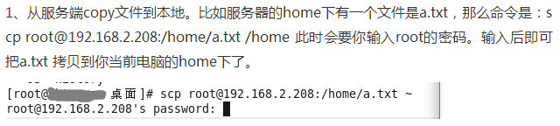

同理，将文件从本地拷贝到服务器：

scp /home/a.txt root@192.168.2.208：~

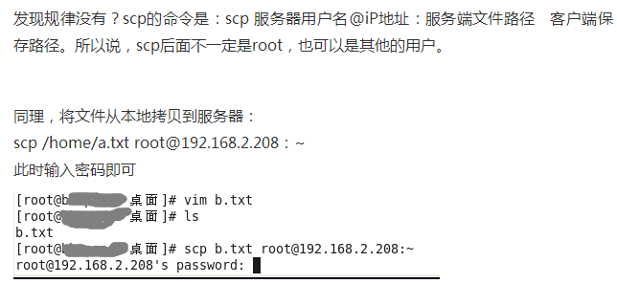

### 6：存储容量查看：df -h

## 四、软件管理

windows : xxx.exe 安装 、 卸载

安装：mysql.ext cc.exe

卸载：该软件唯一的标识，包名 eg:alibaba mysql

android: *.apk 卸载 包名

red hat : *.rpm

ubuntu : 对 debian的升级 *.deb格式

### 1：安装软件

* dpkg : debian package 离线安装 .deb .rpm .apk

安装 ： sudo dpkg –i<文件名>

-i: install

eg: sudo dpkg –I ./tree_1.6.0-1_i386.deb

卸载 ： sudo dpkg –r <包名>

-r : remove

eg: sudo dpkg –r tree

* atp –get : advance package tools

对dpkg 命令的升级，在线安装

安装： sudo apt-get -install <包名>

卸载： sudo apt-get -remove <包名>

### 2：vim软件 ： 好比记事本，但是比记事本要强大

1. 安装vim

jdm@ubuntu:~/Desktop$ ls

IdentCategoryMapper.xml java practice-software

jdm@ubuntu:~/Desktop$ cd practice-software/

jdm@ubuntu:~/Desktop/practice-software$ ls

01.txt jdk-6u39-linux-i586.bin vim

apache-tomcat-6.0.29.tar.gz ssh

eclipse-jee-helios-linux-gtk.tar.gz tree_1.6.0-1_i386.deb

jdm@ubuntu:~/Desktop/practice-software$ ls ./vim

vim_2%3a7.4.000-1ubuntu2_i386.deb vim-runtime_2%3a7.4.000-1ubuntu2_all.deb

jdm@ubuntu:~/Desktop/practice-software$ sudo dpkg -i ./vim/*

[sudo] password for jdm:

Selecting previously unselected package vim.

1. 使用vim

vim 文件名

操作模式：

1. 一般模式：默认进入的是一般模式，该模式不能编辑文档，只能查看文档。

按 i （或insert） 进入 插入模式；

按 ：进入命令模式。

1. 编辑模式、插入模式：

该模式可以编辑文档，按esc 退出插入模式，进入到一般模式

1. 命令模式：在一般模式中按 : 进入命令模式

q : 安全退出，当没有操作该文档，则直接按q退出vim

q! : 当修改了内容，但是不想保存，则q!强制退出

wq ：保存退出

set number : 显示行号

set nonumber ： 取消行号

1. 常用命令

/<需要搜索的内容> ： 模糊搜索，按n 往下查询

## 五、搭建Java服务器，并且实现远程安全访问linux系统

### 1、通过ssh实现安全远程访问linux系统

ssh : secure shell

加密：

1. 对称加密：加密密钥和解密密钥相同

des 、 aes

1. 非对称加密：加密密钥和解密密钥不同

RSA : 公钥 、私钥

数字摘要：MD5（生产32位的密钥） 、 sha1(生产40位的密钥)

无法逆转(所以还能修改重置，无法还原)。一般用在银行密码；

还有一种用途就的数字签名：防抵赖、防篡改

#### 查看是否安装了ssh服务端与客户端

sudo apt-cache policy openssh-client openssh –server

eg：

jdm@ubuntu:~/Desktop$ sudo apt-cache policy openssh-client openssh-server

[sudo] password for jdm:

openssh-client:

Installed: 1:6.2p2-6

Candidate: 1:6.2p2-6

Version table:

*** 1:6.2p2-6 0

100 /var/lib/dpkg/status

openssh-server:

Installed: (none)

Candidate: (none)

Version table:

jdm@ubuntu:~/Desktop$

**centOs：开启远程**

1）输入 rpm -qa |grep ssh 查找当前系统是否已经安装



2）如果没有安装SSH软件包，可以通过yum  或rpm安装包进行安装



3）安装好了之后，就开启ssh服务。Ssh服务一般叫做 SSHD

命令行输入  service sshd start 可以启动



或者使用 /etc/init.d/sshd start



4）查看或编辑SSH服务配置文件，如 vi /etc/ssh/sshd.config

 如果要修改端口，把 port 后面默认的22端口改成别的端口即可（注意前面的#号要去掉）



5）如果需要远程连接SSH，需要把22端口在防火墙上开放。

.关闭防火墙，或者设置22端口例外



#### 安装ssh服务端与客户端软件

jdm@ubuntu:~/Desktop/practice-software$ ls

01.txt jdk-6u39-linux-i586.bin vim

apache-tomcat-6.0.29.tar.gz ssh

eclipse-jee-helios-linux-gtk.tar.gz tree_1.6.0-1_i386.deb

jdm@ubuntu:~/Desktop/practice-software$ sudo dpkg -i ./ssh/*

Selecting previously unselected package libck-connector0:i386.

查看安装成功否：

jdm@ubuntu:~/Desktop/practice-software$ sudo apt-cache policy openssh-client openssh-server

openssh-client:

Installed: 1:6.2p2-6

Candidate: 1:6.2p2-6

Version table:

*** 1:6.2p2-6 0

100 /var/lib/dpkg/status

openssh-server:

Installed: 1:6.2p2-6

Candidate: 1:6.2p2-6

Version table:

*** 1:6.2p2-6 0

100 /var/lib/dpkg/status

#### 3.通过windows ssh客户端来访问linux服务端

- putty :远程登录软件

-winscp433setup.exe ： 文件传输软件

### 2、安装jdk

进入root用户

实现步骤：

1. jdk存放在哪里 ： /opt
2. 把软件拷贝到 /opt

cp ./jdk-6u39-linux-i586.bin /opt

1. 绿色软件，解压

./jdk-6u39-linux.bin

解压完成后：

root@ubuntu:/opt# ls

jdk1.6.0_39 jdk-6u39-linux-i586.bin

1. 设置环境变量

vim /etc/profile

在文件profile的最后添加一下内容：

export JAVA_HOME=”/opt/jdk1.6.0_39”

export PATH=”$JAVA_HOME/bin:PATH”

export JAVA_HOME="/opt/jdk1.7.0_55"

export PATH="$JAVA_HOME/bin:$PATH"

CLASSPAH=".:$JAVA_HOME/lib/dt.jar:$JAVA_HOME/lib/tools.jar"

然后 :切换命令格式，wq退出

验证环境：

在/opt/jdk1.6.0_39/bin下，输入 echo $JAVA_HOME

如果没有值，用 source /etc/profile命令刷新文件，在验证。

1. 编写Demo.java，测试

javac Demo.java

java Demo

注意解压前需要修改权限：chmod u+x jdk-6u45-linux-x64.bin



### 3、安装tomcat

步骤：

1. 安装在哪里 ： /opt

cp apache-tomcat-6.0.29.tar.gz /opt

1. 解压

tar –xzvf ./ apache-tomcat-6.0.29.tar.gz

1. 运行

进入 bin下面执行 ./startup.sh

停止服务器： ./shutdown.sh

进入控制台：tail -f catalina.out

查看进程：ps

ps命令查找与进程相关的PID号：  
    **ps a** 显示现行终端机下的所有程序，包括其他用户的程序。  
    ps e 列出程序时，显示每个程序所使用的环境变量。  
    ps f 用ASCII字符显示树状结构，表达程序间的相互关系。  
    **ps -t**<终端机编号> 指定终端机编号，并列出属于该终端机的程序的状况。  
    **ps u** 以用户为主的格式来显示程序状况。  
    ps x 显示所有程序，不以终端机来区分。

ps aux |grep tomcat

**ps -ef|grep comcat**

ps -ef|grep java|grep -v grep 显示出所有的java进程，去处掉当前的grep进程。

杀死进程：

kill -9 pid 后面跟进程pid

killall -9 name 后面跟进程名字

**开启多个tomcat，并给不同过的tomat配置不同的jdk**

第一个tomcat:

设置startup.sh



server.xml不修改

第二个tomcat:

修改server.xml







在catalina.sh文件和setclasspath.sh文件开头的空白处加上如下两句(指定JDK)：

修改tomcat/bin/catalina.sh



修改tomcat/bin/setclasspath.sh



然后启动tomcat即可！

### 4、安装eclipse

步骤：

1. 安装在 /opt
2. 拷贝、解压

cp eclipse.tar.gz /opt

tar –xzvf eclipse.tar.gz

1. 运行

root@ubuntu:/opt/eclipse# ./eclipse

### 5、在 Linux 虚拟机中手动安装或升级 VMware Tools

对于 Linux 虚拟机，您可以使用命令行工具手动安装或升级 VMware Tools。

**先决条件**

|  |  |
| --- | --- |
| ■ | 开启虚拟机。 |
| ■ | 确认客户机操作系统正在运行。 |
| ■ | 由于 VMware Tools 安装程序是使用 Perl 编写的，因此，请确认在客户机操作系统中安装了 Perl。 |

**步骤**

|  |  |
| --- | --- |
| 1 | 在主机上，从 Workstation Pro 菜单栏中选择**虚拟机** > **安装 VMware Tools**。  如果安装了早期版本的 VMware Tools，则菜单项是**更新 VMware Tools**。 |
| 2 | 在虚拟机中，以 root 身份登录到客户机操作系统并打开终端窗口。 |
| 3 | 不带参数运行 mount 命令以确定 Linux 发行版是否自动装载 VMware Tools 虚拟 CD-ROM 映像。  如果装载了 CD-ROM 设备，将按以下方式列出 CD-ROM 设备及其装载点：  /dev/cdrom on /mnt/cdrom type iso9660 (ro,nosuid,nodev) |
| 4 | 如果未装载 VMware Tools 虚拟 CD-ROM 映像，请装载 CD-ROM 驱动器。   |  |  | | --- | --- | | a | 如果装载点目录尚不存在，请创建该目录。  mkdir /mnt/cdrom  某些 Linux 发行版使用不同的装载点名称。例如，某些发行版上的装载点是 /media/VMware Tools 而不是 /mnt/cdrom。请修改该命令以反映您的发行版使用的约定。 | | b | 装载 CD-ROM 驱动器。  mount /dev/cdrom /mnt/cdrom  某些 Linux 发行版使用不同的设备名称，或者以不同的方式组织 /dev 目录。如果 CD-ROM 驱动器不是 /dev/cdrom 或 CD-ROM 装载点不是/mnt/cdrom，则必须修改该命令以反映您的发行版使用的约定。 | |
| 5 | 转到工作目录，例如 /tmp。  cd /tmp |
| 6 | 在安装 VMware Tools 之前，删除以前的 vmware-tools-distrib 目录。  该目录的位置取决于以前安装时的存储位置。通常，该目录位于 /tmp/vmware-tools-distrib。 |
| 7 | 列出装载点目录的内容，并记下 VMware Tools tar 安装程序的文件名。  ls mount-point |
| 8 | 解压缩安装程序。  tar zxpf /mnt/cdrom/VMwareTools-x.x.x-yyyy.tar.gz  x.x.x 值是产品版本号，yyyy 是产品版本的内部版本号。  如果尝试安装 tar 安装以覆盖 RPM 安装或相反，安装程序将检测以前的安装并且必须转换安装程序数据库格式，然后才能继续操作。 |
| 9 | 如果需要，请卸载 CD-ROM 映像。  umount /dev/cdrom  如果 Linux 发行版自动装载 CD-ROM，则不需要卸载该映像。 |
| 10 | 运行安装程序并配置 VMware Tools。  cd vmware-tools-distrib  ./vmware-install.pl  通常，在安装程序文件结束运行后，将运行 vmware-config-tools.pl 配置文件。 |
| 11 | 如果适合您的配置，请按照提示接受默认值。 |
| 12 | 按照脚本结尾处的说明进行操作。  根据使用的功能，这些说明可能包括重新启动 X 将话、重新启动网络连接、重新登录以及启动 VMware 用户进程。或者，也可以重新引导客户机操作系统以完成所有这些任务。 |

**后续步骤**

如果虚拟机具有新的虚拟硬件版本，请升级虚拟硬件。

### 6、中文乱码设置

1.查看当前系统语言：echo $LANG



2.查看安装的语言包：locale

如有zh cn 表示已经安装了中文语言



3.如果没有中文语言呢，可以铜鼓网上下载安装中文语言包：yum groupinstall chinese-support（不能联网的通过其他电脑下载，再上传上去吧）



4.修改系统语言为中文

**临时更换语言：**

如果只是临时更换linux系统的语言环境，可以通过输入设置 LANG=语言名称， 如中文是

zh_CN.UTF-8



修改系统默认语言：vi /etc/sysconfig/i18n（注意改好之后重启一下系统）





===================================================

# SonarQube的安装和配置

**准备工作：**

jdk8以上

mysql5.6以上

## 下载安装

### 1：下载sonarqube

<https://www.sonarqube.org/downloads/>



解压到指点文件加载：D:\sonar\sonarqube-5.6.6

### 2：下载Scanner

<https://docs.sonarqube.org/display/SCAN/Analyzing+with+SonarQube+Scanner>



解压到指点文件夹中：D:\sonar\sonar-scanner-3.0.0.702-windows

## 2、配置

### 1：打开mysql

创建一个数据库sonar:

create database sonar character set utf8 collate utf8_general_ci;

创建一个账户sonar 密码为sonar：

create user 'sonar' identified by 'sonar';

将sonar库权限分配给sonar用户:

grant all on sonar.* to 'sonar'@'localhost' identified by 'sonar';

flush privileges;//重新刷新权限





### 2：配置sonar.properties

在sonarqube安装目录下打开文件D:\sonarqube-6.3\conf\sonar.properties

在#----- MySQL 5.X or greater 下面输入如下信息：

|  |
| --- |
| sonar.jdbc.url=jdbc:mysql://127.0.0.1:3306/sonar?useUnicode=true&characterEncoding=utf8  &rewriteBatchedStatements=true&useConfigs=maxPerformance  sonar.jdbc.username=sonar  sonar.jdbc.password=sonar  sonar.soreEncoding=UTF-8  sonar.login=admin  sonar.password=admin |

url是数据库连接地址，username是数据库用户名，jdbc.password是数据库密码，login是sonarqube的登录名，sonar.password是sonarqube的密码。

**注意：**这里一定要注意mySql的版本是否对应，不同版本的sonar对mySql有一定的版本要求。

### 3：重启sonarqube服务

再次访问http://localhost:9000，会稍微有点慢，因为要初始化数据库信息。

打开后登录

### 4：下载插件



找到Chinese Pack



如果下载失败的话，可以去官网下载jar，放在D:\sonar\sonarqube-5.6.6\extensions\plugins 内即可，一定要注意不同sonar版本对应不同的中午包。

下载地址：<https://docs.sonarqube.org/display/PLUG/Plugin+Library>



找到对应的版本下载即可。

### 5:安装成功后，重启sonarqube服务

再次访问http://localhost:9000/，即可看到中文界面



## 使用

### 1：配置参数

打开D:\sonar\sonar-scanner-3.0.0.702-windows\conf下的文件sonar-scanner.properties

添加如下配置：

|  |
| --- |
| sonar.sourceEncoding=UTF-8  sonar.jdbc.url=jdbc:mysql://localhost:3306/sonar?useUnicode=true&  characterEncoding=utf8&rewriteBatchedStatements=true&useConfigs=maxPerformance  sonar.jdbc.username=sonar  sonar.jdbc.password=sonar |

注意：如果测试项目与服务器不在同一台机子，则需要添加服务器的IP：

|  |
| --- |
| #----- Default SonarQube server  sonar.host.url=http://XXX.XXX.XXX.XXX:9000 |

### 2：配置环境变量

1. 新建变量：

name=SONAR_RUNNER_HOME。

value=D:\sonar\sonar-scanner-3.0.0.702-windows

b.打开path，输入%SONAR_RUNNER_HOME%\bin;

c. 运行cmd，执行sonar-scanner -version，出现以下信息，则表示环境变量设置成功



### 3：项目配置文件设置

1)打开要进行代码分析的项目根目录，新建sonar-project.properties文件,并写入一下内容：

|  |
| --- |
| # must be unique in a given SonarQube instance  sonar.projectKey=my:project  # this is the name displayed in the SonarQube UI  sonar.projectName=TestDemo  sonar.projectVersion=1.0    # Path is relative to the sonar-project.properties file. Replace "\" by "/" on Windows.  # Since SonarQube 4.2, this property is optional if sonar.modules is set.  # If not set, SonarQube starts looking for source code from the directory containing  # the sonar-project.properties file.  sonar.sources=src    # Encoding of the source code. Default is default system encoding  #sonar.sourceEncoding=UTF-8 |

其中：projectName是项目名字，sources是源文件所在的目录

1. 设置成功后，启动sonarqube服务，并启动cmd命令,

在cmd进入到项目所在的根目录，输入命令：sonar-scanner



稍等片刻，分析成功后会出现如下结果：



1. 打开浏览器，进入网址http://localhost:9000/，我们会看到主页出现了分析项目的结果：



1. 我们点击项目，选择问题链接，会看到分析代码的bug，哇，好多



===================================================

# JMeter

## 简介：

### 百度百科：

Apache JMeter是Apache组织开发的基于Java的压力测试工具。用于对软件做压力测试，它最初被设计用于Web应用测试，但后来扩展到其他测试领域。 它可以用于测试静态和动态资源，例如静态文件、Java 小服务程序、CGI 脚本、Java 对象、数据库、FTP 服务器， 等等。JMeter 可以用于对服务器、网络或对象模拟巨大的负载，来自不同压力类别下测试它们的强度和分析整体性能。另外，JMeter能够对应用程序做功能/回归测试，通过创建带有断言的脚本来验证你的程序返回了你期望的结果。为了最大限度的灵活性，JMeter允许使用正则表达式创建断言。

Apache jmeter 可以用于对静态的和动态的资源（文件，Servlet，Perl脚本，java 对象，数据库和查询，FTP服务器等等）的性能进行测试。它可以用于对服务器、网络或对象模拟繁重的负载来测试它们的强度或分析不同压力类型下的整体性能。你可以使用它做性能的图形分析或在大并发负载测试你的服务器/脚本/对象。

### Jmeter优势：

* 开源免费，基于Java编写，可集成到其他系统可拓展各个功能插件
* 支持接口测试，压力测试等多种功能，支持录制回放，入门简单
* 相较于自己编写框架活其他开源工具，有较为完善的UI界面，便于接口调试
* 多平台支持，可在Linux，Windows，Mac上运行

## 下载安装

官方地址：http://jmeter.apache.org/

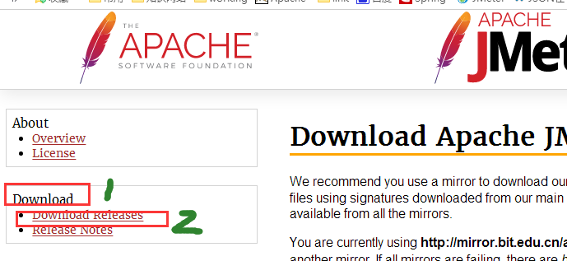

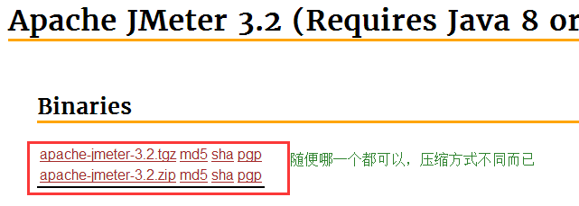

然后解压即可，注意不同版本对JDK的版本要求即可。

window下运行：

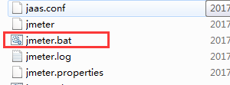

然后稍等片刻，即会出现以下窗口：

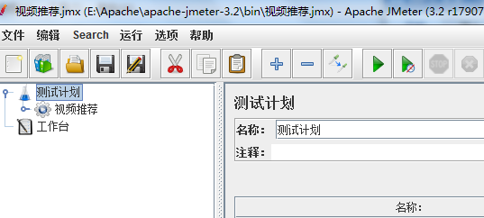

## 入门使用

## 并发量测试

### 聚合报告

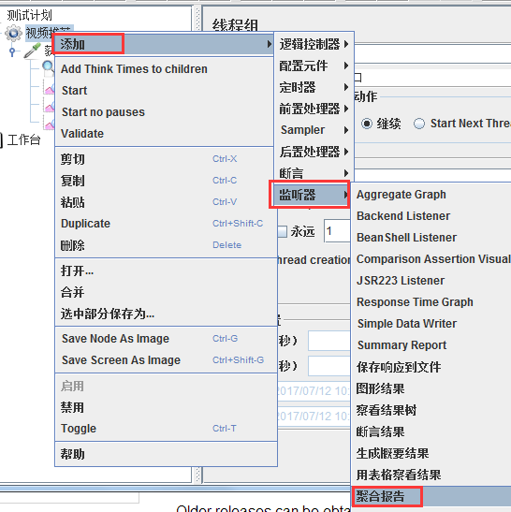

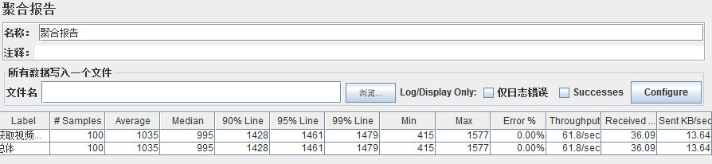

Lavel： 请求名称

Samples： 本次场景中一共完成多少个Transaction,请求数

Average：本次平均响应时间 ms

Median：统计意义上的响应时间的中值 ms

90%Line：所有Transation中90%的响应时间都小于该值 ms

Min：最小响应时间 ms

Max：最大响应时间 ms

Error %：出错率

Throughput：吞吐量， transaction/sec

KB/sec：以流量做衡量的吞吐量

### 图形结果

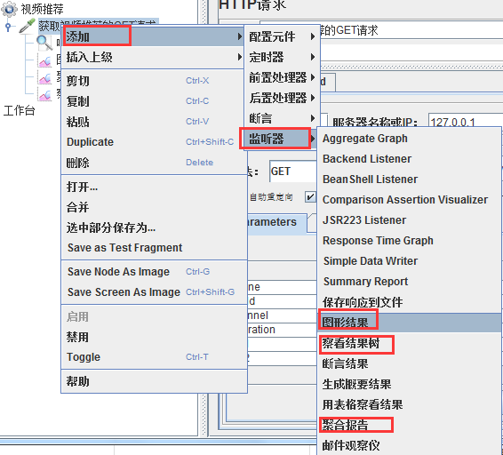

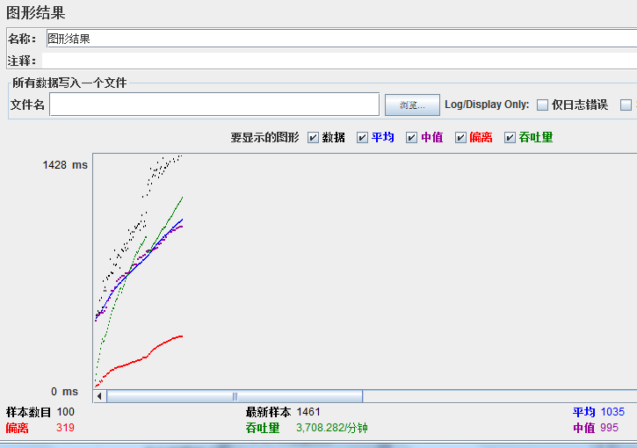

样本数目：总共发送到服务器的请求数量。

最新样本：代表时间的数字，是服务器响应最后一个请求的时间。

平均：总运行时间除以发到的服务器的请求数。

偏离：服务器响应时间变化，高散程度测量值的大小，即数据的分布。

吞吐量：服务器每分钟处理的请求数。

中值：时间的数字，有一半的服务器响应时间低于该值而另一半高于该值。

===================================================

# SoapUI

## 介绍

SoapUI是一个开源测试工具，通过soap/http来检查、调用、实现Web Service的功能/负载/符合性测试。该工具既可作为一个单独的测试软件使用，也可利用[插件](https://baike.baidu.com/item/%E6%8F%92%E4%BB%B6" \t "https://baike.baidu.com/item/soapUI/_blank)集成到Eclipse，maven2.X，Netbeans 和intellij中使用。SoapUI Pro是SoapUI的商业非开源版本，实现的功能较开源的SoapUI更多。

### http接口和webservice（SOAP）接口区别

[soap](http://blog.linuxphp.org/tag/soap/" \t "http://blog.csdn.net/tobetheender/article/details/_blank)请求 (Simple Object Access Protocol，简单对象访问协议) 是HTTP POST的一个专用版本，遵循一种特殊的xml消息格式Content-type设置为: text/xml任何数据都可以xml化。

SOAP：简单对象访问协议，简单对象访问协议（SOAP）是一种轻量的、简单的、基于 XML 的协议，它被设计成在 WEB 上交换结构化的和固化的信息。 SOAP 可以和现存的许多因特网协议和格式结合使用，包括超文本传输协议（ HTTP），简单邮件传输协议（SMTP），多用途网际邮件扩充协议（MIME）。它还支持从消息系统到远程过程调用（RPC）等大量的应用程序。

SOAP是一个基于XML的协议交换消息，可以使用HTTP来传输这些信息。事实上HTTP是SOAP消息的最常见的传输工具。soap将信息进行XML的序列化后，再用http协议的方式再打包进行传送，传送的方式还是tcp或者udp。做个比喻就好理解了。tcp 和 udp 都是公路，暂且把tcp认为是一般公路，udp高速公路，soap和http就都是汽车，那么soap和http都可以在tcp和udp上跑。说soap可以通过http来传送，实际就是说soap是小轿车，http是装轿车的卡车，把soap的信息装到http里面，然后再运输，当然走的道路还是tcp或udp。说soap可以通过http协议来传输，这句话不太准确，比较准确第说法是：soap信息可以通过http协议包装后通过tcp或udp传输。

**httpservice**通过post和get得到你想要的东西。http协议传输的都是字符串，

**webservice**就是使用soap协议得到你想要的东西，webservice则是包装成了更复杂的对象。相比httpservice能处理些更复杂的数据类型。

#### web service相对http (post/get)有好处吗？

1.接口中实现的方法和要求参数一目了然

2.不用担心大小写问题

3.不用担心中文urlencode问题

4.代码中不用多次声明认证(账号,密码)参数

5.传递参数可以为数组，对象等...

#### web service相对http（post/get）快吗？

由于要进行xml解析，速度可能会有所降低。

#### web service 可以被http（post/get）替代吗？

完全可以，而且现在的开放平台都是用的HTTP（post/get）实现的。

## 测试http接口的POST请求

### 1：创建项目

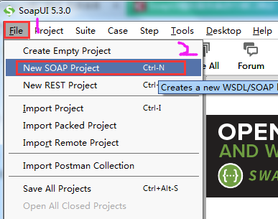

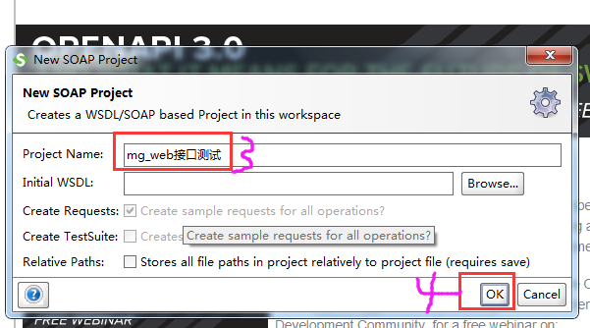

### 2：新建服务端工程

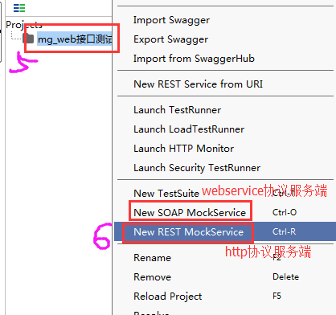

### 3：测试配置

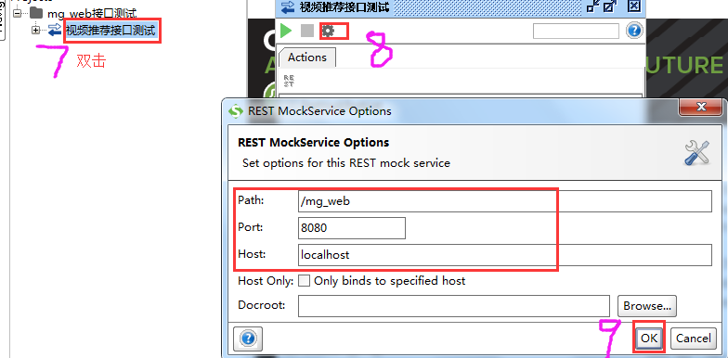

### 4：添加模拟操作

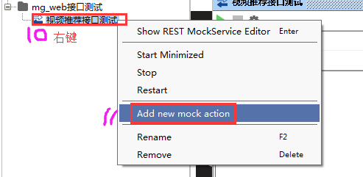

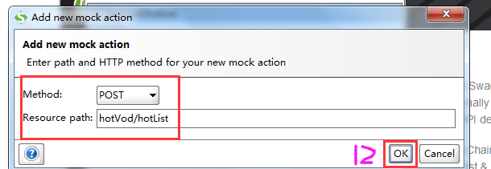

### 5：创建模拟响应

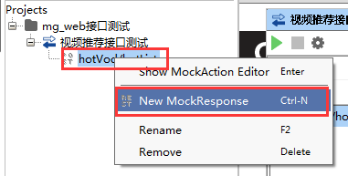

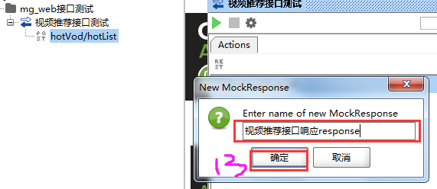

### 6：设置报文并启动

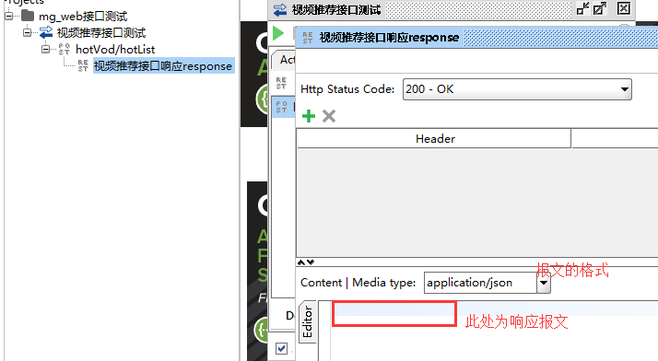

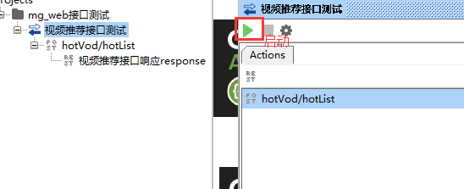

**注意：可以添加多个响应**

## 测试rest接口

===================================================

# nginx

## windows下nginx安装、配置与使用

    相比apeach、iis，nginx以轻量级、高性能、稳定、配置简单、资源占用少等优势广受欢迎。

**1)下载**

**2)启动**

　　解压至c:\nginx，运行nginx.exe(即nginx -c conf\nginx.conf)，默认使用80端口，日志见文件夹C:\nginx\logs

浏览器访问：[http://localhost](http://localhost/)



3种启动途径，其实都类似：

a)双击nginx.exe图标，可见黑窗口一闪而过，启动完毕。

b)命令行到nginx目录，输入nginx启动。（注，此方式命令行窗口无任何提示，且被锁定）

c)命令行到nginx目录，输入start nginx启动，此方式不锁定。

nginx -v 查看版本信息。

**3)关闭**

　　nginx -s stop 或taskkill /F /IM nginx.exe > nul   
**4)常用配置**

 　　C:\nginx\conf\nginx.conf,使用自己定义的conf文件如my.conf，命令为nginx -c conf\my.conf

　常用配置如下： Nginx.conf代码

|  |
| --- |
| #user nobody;  ##启动了1个worker proceses  worker_processes 1;  #error_log logs/error.log;  #error_log logs/error.log notice;  #error_log logs/error.log info;  #pid logs/nginx.pid;  events {  ##最大并发数为1024  worker_connections 1024;  }  http {  ##引入mime.types文件所声明的文件扩展名与文件类型映射  include mime.types;  ##默认使用application/octet-stream  default_type application/octet-stream;  #log_format main '$remote_addr - $remote_user [$time_local] "$request" '  # '$status $body_bytes_sent "$http_referer" '  # '"$http_user_agent" "$http_x_forwarded_for"';  #access_log logs/access.log main;    ##开启高效文件传输模式  sendfile on;  #tcp_nopush on;  #keepalive_timeout 0;  keepalive_timeout 65;  #gzip on;  server {  ##监听本机的 80 端口  listen 80;  server_name localhost;  #charset koi8-r;  #access_log logs/host.access.log main;  location / {  ##映射目录为"当前目录的html目录"  root html;  index index.html index.htm;    ##没有索引页时，罗列文件和子目录  ##autoindex on;  ##autoindex_exact_size on;  ##autoindex_localtime on;  }  #error_page 404 /404.html;  # redirect server error pages to the static page /50x.html  #  ##出现500、502、503、504错误，则映射到50x.html  error_page 500 502 503 504 /50x.html;  location = /50x.html {  root html;  }  # proxy the PHP scripts to Apache listening on 127.0.0.1:80  #  #location ~ \.php$ {  # proxy_pass http://127.0.0.1;  #}  # pass the PHP scripts to FastCGI server listening on 127.0.0.1:9000  #  #location ~ \.php$ {  # root html;  # fastcgi_pass 127.0.0.1:9000;  # fastcgi_index index.php;  # fastcgi_param SCRIPT_FILENAME /scripts$fastcgi_script_name;  # include fastcgi_params;  #}  # deny access to .htaccess files, if Apache's document root  # concurs with nginx's one  #  #location ~ /\.ht {  # deny all;  #}    ##指定虚拟机目录  ##location /tshirt{  ## alias D:\programs\Apache2\htdocs\tshirt;  ## index index.html index.htm;  ##}  }  ##虚拟主机www.emb.info配置  ##server{  ## listen 80;  ## server_name www.emb.info;  ## access_log emb.info/logs/access.log;  ## location / {  ## index index.html;  ## root emb.info/htdocs;  ## }  ##}  # another virtual host using mix of IP-, name-, and port-based configuration  #  #server {  # listen 8000;  # listen somename:8080;  # server_name somename alias another.alias;  # location / {  # root html;  # index index.html index.htm;  # }  #}  # HTTPS server  #  #server {  # listen 443 ssl;  # server_name localhost;  # ssl_certificate cert.pem;  # ssl_certificate_key cert.key;  # ssl_session_cache shared:SSL:1m;  # ssl_session_timeout 5m;  # ssl_ciphers HIGH:!aNULL:!MD5;  # ssl_prefer_server_ciphers on;  # location / {  # root html;  # index index.html index.htm;  # }  #}  } |

**5）查看nginx进程**

　　tasklist /fi "imagename eq nginx.exe"，如下显示：  
映像名称                       PID 会话名              会话#       内存使用  
========================= ======== ================ =========== ============  
nginx.exe                     8944 Console                    1      5,128 K  
nginx.exe                     6712 Console                    1      5,556 K

**6）nginx常用命令**

nginx -s stop 强制关闭   
nginx -s quit 安全关闭   
nginx -s reload 改变配置文件的时候，重启nginx工作进程，来时配置文件生效   
nginx -s reopen 打开日志文件

**7）其它**  
　　可以通过配置文件开启多个nginx工作进程，但同时只有其中一个nginx工作进程在工作，其他的阻塞等待。  
　　一个nginx工作进程最多同时可以处理1024个连接。  
　　nginx中需要共享内存的cache或者模块无法在windows下正常使用。  
　　不过，nginx官方正在改进，将来nginx会以服务的方式运行，使用 I/O completion ports代替select方法，使多个工作进程能并发工作。  
　　要使用nginx配合php-cgi使用，需要修改环境变量，否则，php-cgi运行一定次数就推出，需要重启，设置PHP_FCGI_MAX_REQUESTS这个变量为0即可。

========================================

# Maven 项目管理工具

## 1、maven 的介绍

Maven 是基于POM(工程对象模型)，通过一小段描述来对项目的代码、报告、文件进行管理的工具。Maven 是一个跨平台的项目管理工具，它是使用java开发的，它要依赖与jdk1.6及以上。

Maven 主要有量大功能：管理依赖、项目构建。

依赖指的就是jar包。

构建：

程序员1、程序员2、...--》svn服务器 --》仿真环境(Linux系统)：下载原码-》项目构建(编译、打包、部署)

-》Tomcat --》测试

构建过程：清理 --》编译 --》测试 --》报告 --》打包 --》部署

项目构建的方式：

1：eclipse

使用eclipse进行项目构建，相对来说，步骤比较零散，不好操作

2: Ant

它是一个专门的项目构建构建，它可以通过一些配置来完成项目构建，这些配置要明确的告诉abt,

原码包在哪？目标class问应该存放在哪？资源文件应该在哪？

3：Maven

它是一个项目管理工具，它也是一个项目构建工具，通过使用maven，可以对项目进行快速简单的构建，

它不需要告诉maven很多信息，但是需要按照maven的规范去进行代码的开发。也就是说maven是有约束的。

## 2、maven 的安装配置

1：下载maven

官方网站：http://maven.apache.org

本课程使用的maven的版本为3.0.5

Maven是使用java开发，需要安装jdk1.6以上，推荐使用1.7

2：安装maven

a:安装jdk1.6以上版本

b:解压:已经下载的maven

c:配置maven的环境变量MAVEN_HOME

变量名：MAVEN_HOME

变量值：F:\Adobe\maven\apache-maven-3.0.5

d:配置maven的环境变量PATH

变量名：PATH

变量值：%MAVEN_HOME%\bin;

-->注意这是Windows对环境变量的引用，linux系统是不一样的。

e:测试maven是否安装成功，在系统命令行中执行命令：mvn -v

3:配置maven

在maven中有两个配置文件：用户配置、全局配置(默认的)

**全局配置：**

在maven 安装目录的conf里面有一个settings.xml文件，这个文件就是maven的全局配置文件。

该文件中配置了maven本地仓库的地址：--》localRepository

<!-- localRepository

| The path to the local repository maven will use to store artifacts.

|

| Default: ~/.m2/repository

<localRepository>/path/to/local/repo</localRepository>

-->

默认在系统的用户目录下的m2/repository中，该目录是本地仓库的目录。

**用户配置：**

用户配置文件的地址：~/.m2/settings.xml，该文件默认是没有，需要将全局配置文件拷贝一份到该目录下。

注意：~ 这个波浪符合跟在linux下的意思是一样的，是在用户根目录：C:\Users\Administrator

重新指定本地仓库地址，如果不指定，则默认是~/.m2/repository目录，如果用户配置文件不存在，则使用全局配置文件的配置。

<!-- localRepository

| The path to the local repository maven will use to store artifacts.

|

| Default: ~/.m2/repository

-->

<localRepository>F:\learning\repository</localRepository>

## 3、创建 maven 工程

### 1：Maven工程结构

Project

|--src（源码包）

|--main（正常的源码包）

|--java（.java文件的目录）

|--resources（资源文件的目录）

|--test（测试的源码包）

|--java

|--resources

|--target（class文件、报告等信息存储的地方）

|--pom.xml（maven工程的描述文件）

### 2：创建HelloMaven工程

第一步：安装maven的工程结构创建helloMaven工程

第二步：创建HelloMaven.java -->src\main\java\cn\study\maven

package cn.study.maven;

public class HelloMaven {

public String sayHello(String name) {

return "hello " + name;

}

}

第三步：创建TestHelloMaven.java -->src\test\java\cn\study\maven

package cn.study.maven;

import org.junit.Test;

import static junit.framework.Assert.*;

public class TestHelloMaven{

@Test

public void TestSayHello() {

HelloMaven hm = new HelloMaven();

String result = hm.sayHello("first Maven");

assertEquals("hello first Maven",result);

}

}

第四步：编辑pom.xml文件

<project xmlns="http://maven.apache.org/POM/4.0.0"

xmlns:xsi="http://www.w3.org/2001/XMLSchema-instance"

xsi:schemaLocation="http://maven.apache.org/POM/4.0.0

http://maven.apache.org/xsd/maven-4.0.0.xsd">

<!-- 版本：4.0.0 -->

<modelVersion>4.0.0</modelVersion>

<!-- 组织名称：暂时使用 组织名称+项目名称 作为组织名称 -->

<!-- 组织名称：实际名称 按照访问路径规范设置，通常以功能作为名称：eg: junit spring -->

<groupId>cn.study.maven</groupId>

<!-- 项目名称 -->

<artifactId>HelloMaven</artifactId>

<!-- 当前项目版本号：同一个项目开发过程中可以发布多个版本，此处标示0.0.1版 -->

<!-- 当前项目版本号：每个工程发布后可以发布多个版本，依赖时调取不同的版本，使用不同的版本号 -->

<version>0.0.1</version>

<!-- 名称：可省略 -->

<name>Hello</name>

<!-- 依赖关系 -->

<dependencies>

<!-- 依赖设置 -->

<dependency>

<!-- 依赖组织名称 -->

<groupId>junit</groupId>

<!-- 依赖项目名称 -->

<artifactId>junit</artifactId>

<!-- 依赖版本名称 -->

<version>4.9</version>

<!-- 依赖范围：test包下依赖该设置 -->

<scope>test</scope>

</dependency>

</dependencies>

</project>



**注意：** <groupId>、<artifactId>、<version> --》pom 文件中 这三个配置是必不可少的，它们指定了该项目的GAV坐标

依赖本地jar包，pom.xml中的配置

<build>

<finalName>CrmAppServers</finalName>

<resources>

<resource>

<directory>src/main/resource</directory>

</resource>

<resource>

<directory>src/main/java</directory>

<excludes>

<exclude>**/*.java</exclude>

</excludes>

</resource>

</resources>

<testResources>

<testResource>

<directory>src/test/java</directory>

</testResource>

</testResources>

<defaultGoal>compile</defaultGoal>

<plugins>

<plugin>

<groupId>org.apache.maven.plugins</groupId>

<artifactId>maven-compiler-plugin</artifactId>

<version>3.1</version>

<configuration>

<source>1.6</source>

<target>1.6</target>

<encoding>UTF-8</encoding>

<compilerArguments>

<extdirs>src/main/webapp/WEB-INF/lib/</extdirs>

</compilerArguments>

</configuration>

</plugin>

</plugins>

</build>

### 3：Maven命令的使用

Maven的命令要在pom.xml所在目录中去执行

1)mvn compile 编译的命令

2)mvn clean 清除命令,清除已经编译好的class文件,具体说清除的是target目录中的文件

3)mvn test 测试命令，该命令会将test目录中的源码进行编译

4)mvn package 打包命令

5)mvn install 安装命令，会将打好的包，安装到本地仓库

6)组合命令

1、mvn clean compile 先清空再编译

2、mvn clean test cmd 中录入 mvn clean test命令

组合指令，先执行clean，再执行test，通常应用于测试环节

3、mvn clean package命令

cmd 中录入 mvn clean package命令

组合指令，先执行clean，再执行package，将项目打包，通常应用于发布前

执行过程：

清理————清空环境

编译————编译源码

测试————测试源码

打包————将编译的非测试类打包

4、mvn clean install命令

cmd 中录入 mvn clean install 查看仓库，当前项目被发布到仓库中

组合指令，先执行clean，再执行install，将项目打包，通常应用于发布前

执行过程：

清理————清空环境

编译————编译源码

测试————测试源码

打包————将编译的非测试类打包

部署————将打好的包发布到资源仓库中

## 4、M2Eclips 插件

## 5、maven的核心概念

1：坐标

2：依赖管理

3：生命周期

4：插件

5：继承

6：聚合

## 6、maven的仓库管理

========================================

========================================

# 百度地图API

## JavaScript API

### 1：坐标定位到百度地图上

**代码：**

|  |
| --- |
| <%@ page language=*"java"* import=*"java.util.*"* pageEncoding=*"UTF-8"*%>  <!DOCTYPE HTML PUBLIC "-//W3C//DTD HTML 4.01 Transitional//EN">  <html>  <head>  <title>显示坐标位置</title>  <!-- 页面以正常比例进行显示并且禁止用户缩放页面的操作 -->  <meta name=*"viewport"* content=*"initial-scale=1.0, user-scalable=no"* />  <meta http-equiv=*"Content-Type"* content=*"text/html; charset=utf-8"* />  <style type=*"text/css"*>  **body,html**{width:*100%*;height:*100%*;}  *#onemap*{width:*600px*;height:*300px*;}  </style>  <script type=*"text/javascript"* src=*"http://api.map.baidu.com/api?v=2.0&ak=adzmdDHR5lrsORgg8ipsjaEvbEy5vmBm"*></script>  </head>    <body>  <h1>获取位置的信息</h1>  <div id=*"onemap"*></div>  <p>this is the end</p>  </body>  </html>  <script type=*"text/javascript"*>  //百度地图API功能  **var** map = **new** BMap.Map("onemap");  **var** point = **new** BMap.Point(120.18638,30.275856);  map.centerAndZoom(point,12);  **var** marker = **new** BMap.Marker(point);//创建标注  map.addOverlay(marker); //将标注添加到地图中  marker.addEventListener("click",getAttr);  **function** getAttr(){  **var** p = marker.getPosition();  alert("marker的位置是："+p.lng+","+p.lat);  }  </script> |

**效果图：**



### 2：异步加载

**代码：**

|  |
| --- |
| <%@ page language=*"java"* import=*"java.util.*"* pageEncoding=*"UTF-8"*%>  <!DOCTYPE HTML PUBLIC "-//W3C//DTD HTML 4.01 Transitional//EN">  <html>  <head>  <title>显示位置</title>  <meta name=*"viewport"* content=*"initial-scale=1.0, user-scalable=no"* />  <meta http-equiv=*"Content-Type"* content=*"text/html; charset=utf-8"* />  <style type=*"text/css"*>  **body,html**{width:*100%*;height:*100%*;margin:*0px*;padding:*0px*}  *#onemap*{height:*100%*;}  </style>  <script type=*"text/javascript"*>  **function** initialize() {  **var** mp = **new** BMap.Map('onemap');  mp.centerAndZoom(**new** BMap.Point(120.18638,30.275856), 11);  }    **function** loadScript() {  **var** script = document.createElement("script");  script.src = "http://api.map.baidu.com/api?v=2.0&ak=adzmdDHR5lrsORgg8ipsjaEvbEy5vmBm&callback=initialize";//此为v2.0版本的引用方式  // http://api.map.baidu.com/api?v=1.4&ak=您的密钥&callback=initialize"; //此为v1.4版本及以前版本的引用方式  document.body.appendChild(script);  }    window.onload = loadScript;  </script>  </head>  <body>  <div id=*"onemap"*></div>  </body>  </html> |

**效果图：**



### 3：控件

#### 1)NavigationControl：地图平移缩放控件

PC端默认位于地图左上方，它包含控制地图的平移和缩放的功能。移动端提供缩放控件，默认位于地图右下方。

**代码：**

|  |
| --- |
| <%@ page language=*"java"* import=*"java.util.*"* pageEncoding=*"UTF-8"*%>  <!DOCTYPE HTML PUBLIC "-//W3C//DTD HTML 4.01 Transitional//EN">  <html>  <head>  <title>显示位置</title>  <meta name=*"viewport"* content=*"initial-scale=1.0, user-scalable=no"* />  <meta http-equiv=*"Content-Type"* content=*"text/html; charset=utf-8"* />  <style type=*"text/css"*>  **body,html**{width:*100%*;height:*100%*;margin:*0px*;padding:*0px*}  *#onemap*{height:*100%*;}  </style>  <script type=*"text/javascript"* src=*"http://api.map.baidu.com/api?v=2.0&ak=adzmdDHR5lrsORgg8ipsjaEvbEy5vmBm"*></script>  </head>  <body>  <div id=*"onemap"*></div>  <script type=*"text/javascript"*>  **var** map = **new** BMap.Map("onemap"); //创建地图实例  **var** point = **new** BMap.Point(120.18638,30.275856);//创建点坐标  map.centerAndZoom(point,15); //初始化地图，设置中心点坐标和地图级别  window.setTimeout(**function**(){ //等待2秒后，会移动到新的中心点  map.panTo(**new** BMap.Point(120.19638,30.278856));//panTo()方法将让地图平滑移动至新中心点，如果移动距离超过了当前地图区域大小，则地图会直接跳转到该点。  },2000);  //可以使用Map.addControl()方法向地图添加控件  map.addControl(**new** BMap.NavigationControl()); //添加地图平移缩放控件  </script>  </body>  </html> |

**效果图：**



**控件配置：**

地图API的控件提供了丰富的配置参数，您可参考API文档来修改它们以便得到符合要求的控件外观。例如，NavigationControl控件就提供了如下类型：

* BMAP_NAVIGATION_CONTROL_LARGE 表示显示完整的平移缩放控件。
* BMAP_NAVIGATION_CONTROL_SMALL 表示显示小型的平移缩放控件。
* BMAP_NAVIGATION_CONTROL_PAN 表示只显示控件的平移部分功能。
* BMAP_NAVIGATION_CONTROL_ZOOM 表示只显示控件的缩放部分功能。



|  |
| --- |
| **var** opts = {offset:**new** BMap.Size(250,5),type:BMAP_NAVIGATION_CONTROL_ZOOM};//设置控件位置,样式  map.addControl(**new** BMap.NavigationControl(opts)); //添加地图平移缩放控件 |



#### 2)ScaleControl：比例尺控件

默认位于地图左下方，显示地图的比例关系。

**代码：**

|  |
| --- |
| map.addControl(**new** BMap.ScaleControl()); //添加比例尺控件 |

**效果图：**



#### 3)OverviewMapControl：缩略地图控件

默认位于地图右下方，是一个可折叠的缩略地图。

**代码：**

|  |
| --- |
| map.addControl(**new** BMap.OverviewMapControl());//缩略地图控件 |

**效果图：**





#### 4)MapTypeControl：地图类型控件

默认位于地图右上方。

**代码：**

|  |
| --- |
| map.addControl(**new** BMap.MapTypeControl()); //地图类型控件  map.setCurrentCity("杭州");// 仅当设置城市信息时，MapTypeControl的切换功能才能可用 |

**效果图：**



#### 5)CopyrightControl：版权控件

默认位于地图左下方。（默认有版本信息）



**GeolocationControl：**定位控件，针对移动端开发，默认位于地图左下方

**代码：**

|  |
| --- |
| map.addControl(**new** BMap.GeolocationControl()); //GeolocationControl：定位控件，针对移动端开发，默认位于地图左下方，所以PC端无效果 |



#### 设置控件位置

初始化控件时，可提供一个可选参数，其中的anchor和offset属性共同控制控件在地图上的位置。

anchor:

* BMAP_ANCHOR_TOP_LEFT 表示控件定位于地图的左上角。
* BMAP_ANCHOR_TOP_RIGHT 表示控件定位于地图的右上角。
* BMAP_ANCHOR_BOTTOM_LEFT 表示控件定位于地图的左下角。
* BMAP_ANCHOR_BOTTOM_RIGHT 表示控件定位于地图的右下角。

eg1：

|  |
| --- |
| **var** opts = {offset:**new** BMap.Size(250,5)};//设置控件位置  map.addControl(**new** BMap.NavigationControl(opts)); //添加地图平移缩放控件， |



eg2:

|  |
| --- |
| **var** optsSca = {anchor:BMAP_ANCHOR_TOP_LEFT,offset:**new** BMap.Size(50,50)}  map.addControl(**new** BMap.ScaleControl(optsSca)); //添加比例尺控件 |



#### 7)自定义控件

要创建可用的自定义控件，您需要做以下工作：

1. 定义一个自定义控件的构造函数。
2. 设置自定义控件构造函数的prototype属性为Control的实例，以便继承控件基类。
3. 实现initialize()方法并提供defaultAnchor和defaultOffset属性。

当调用map.addControl()方法添加自定义控件时，API会调用该对象的initialize()方法用来初始化控件，您需要实现此方法并在其中创建控件所需的DOM元素，并添加DOM事件。所有自定义控件中的DOM元素最终都应该添加到地图容器（即地图所在的DOM元素）中去，地图容器可以通过map.getContainer()方法获得。最后initialize()方法需要返回控件容器的DOM元素。

|  |
| --- |
| // 定义一个控件类，即function  **function** ZoomControl(){  // 设置默认停靠位置和偏移量  **this**.defaultAnchor = BMAP_ANCHOR_TOP_LEFT;  **this**.defaultOffset = **new** BMap.Size(100, 100);  }  // 通过JavaScript的prototype属性继承于BMap.Control  ZoomControl.prototype = **new** BMap.Control();  // 自定义控件必须实现initialize方法，并且将控件的DOM元素返回  // 在本方法中创建个div元素作为控件的容器，并将其添加到地图容器中  ZoomControl.prototype.initialize = **function**(map){  // 创建一个DOM元素  **var** div = document.createElement("div");  // 添加文字说明  div.appendChild(document.createTextNode("放大2级"));  // 设置样式  div.style.cursor = "pointer";  div.style.border = "1px solid gray";  div.style.backgroundColor = "white";  // 绑定事件，点击一次放大两级  div.onclick = **function**(e){  map.zoomTo(map.getZoom() + 2);  }  // 添加DOM元素到地图中  map.getContainer().appendChild(div);  // 将DOM元素返回  **return** div;  }    //添加自定义控件与添加其他控件方法一致，调用map.addControl()方法即可  **var** myZoomCtrl = **new** ZoomControl();// 创建控件实例  map.addControl(myZoomCtrl);// 添加到地图当中 |

**效果图**：



#### 其它控件

|  |
| --- |
| map.enableScrollWheelZoom(); // 开启鼠标滚轮缩放  map.enableKeyboard(); // 开启键盘控制  map.enableContinuousZoom(); // 开启连续缩放效果  map.enableInertialDragging(); // 开启惯性拖拽效果 |

### 4：覆盖物

所有叠加或覆盖到地图的内容，我们统称为地图覆盖物。如标注、矢量图形元素(包括：折线和多边形和圆)、信息窗口等。覆盖物拥有自己的地理坐标，当您拖动或缩放地图时，它们会相应的移动。

百度地图API提供了如下几种覆盖物：

* Overlay：覆盖物的抽象基类，所有的覆盖物均继承此类的方法。
* Marker：标注表示地图上的点，可自定义标注的图标。
* Label：表示地图上的文本标注，您可以自定义标注的文本内容。
* Polyline：表示地图上的折线。
* Polygon：地图上的多边形。多边形类似于闭合的折线,另外也可以为其添加填充颜色。
* Circle: 表示地图上的圆。
* InfoWindow：信息窗口也是一种特殊的覆盖物，它可以展示更为丰富的文字和多媒体信息。注意：同一时刻只能有一个信息窗口在地图上打开。

可以使用map.addOverlay方法向地图添加覆盖物，使用map.removeOverlay方法移除覆盖物，注意此方法不适用于InfoWindow。

#### 1)标注

标注表示地图上的点。API提供了默认图标样式，您也可以通过Icon类来指定自定义图标。Marker的构造函数的参数为Point和MarkerOptions（可选）。注意：当您使用自定义图标时，标注的地理坐标点将位于标注所用图标的中心位置，您可通过Icon的offset属性修改标定位置。

|  |
| --- |
| **var** marker = **new** BMap.Marker(point);//创建标注，使用默认的样式，在地图中心添加  map.addOverlay(marker); //将标注添加到地图中 |



**定义标注图标**

通过Icon类可实现自定义标注的图标，下面示例通过参数MarkerOptions的icon属性进行设置，您也可以使用marker.setIcon()方法。

|  |
| --- |
| //自定义标注图标  **var** myIcon = **new** BMap.Icon("markers.png",**new** BMap.Size(46,50), //BMap.Size(46,50) -->图片大小 宽：46，高：50  {offset:**new** BMap.Size(10,25),imageOffset:**new** BMap.Size(20,20)});  //imageOffset:图片右边减去20宽（负数则从左边减去），下边减去20（负数则从上边减去）  **var** marker2 = **new** BMap.Marker(point,{icon:myIcon});  map.addOverlay(marker2); |



|  |
| --- |
| // 编写自定义函数，创建多个标注  **function** addMarker(point, index){ // 创建图标对象  **var** myIcon = **new** BMap.Icon("markers.png", **new** BMap.Size(46,50), {  // 指定定位位置。 当标注显示在地图上时，其所指向的地理位置距离图标左上  // 角各偏移10像素和25像素。可以看到在本例中该位置即是 ，图标中央下端的尖角位置。  offset: **new** BMap.Size(10, 25),  //设置图片偏移。  //当需要从一幅较大的图片中截取某部分作为标注图标时，需要指定大图的偏移位置，此做法与css sprites技术类似。  imageOffset: **new** BMap.Size(0,0)  });  // 创建标注对象并添加到地图  **var** marker = **new** BMap.Marker(point, {icon: myIcon});  map.addOverlay(marker);  }  // 随机向地图添加10个标注  **for** (**var** i = 0; i < 10; i ++) {  **var** poi = **new** BMap.Point(120.11638 + (Math.random() * 0.026),  30.276856 + (Math.random() * 0.014));  addMarker(poi, i);  } |



**监听标注事件**

|  |
| --- |
| //监听事件  marker.addEventListener("click", **function**(){  alert("您点击了标注");  });//注意后面的会覆盖前面的marker |



**可托拽的标注**

marker的enableDragging和disableDragging方法可用来开启和关闭标注的拖拽功能。默认情况下标注不支持拖拽，您需要调用marker.enableDragging()方法来开启拖拽功能。在标注开启拖拽功能后，您可以监听标注的dragend事件来捕获拖拽后标注的最新位置。

|  |
| --- |
| marker.enableDragging();  marker.addEventListener("dragend", **function**(e){  alert("当前位置：" + e.point.lng + ", " + e.point.lat);  });  marker2.enableDragging();  marker2.addEventListener("dragend", **function**(e){  alert("当前位置：" + e.point.lng + ", " + e.point.lat);  }); |



|  |
| --- |
| // 编写自定义函数，创建多个标注  **function** addMarker(point, index){ // 创建图标对象  **var** myIcon = **new** BMap.Icon("markers.png", **new** BMap.Size(46,50), {  // 指定定位位置。 当标注显示在地图上时，其所指向的地理位置距离图标左上  // 角各偏移10像素和25像素。可以看到在本例中该位置即是 ，图标中央下端的尖角位置。  offset: **new** BMap.Size(10, 25),imageOffset: **new** BMap.Size(0,0)  });  // 创建标注对象并添加到地图  **var** marker = **new** BMap.Marker(point, {icon: myIcon});  map.addOverlay(marker);  marker.addEventListener("click", **function**(){  alert("您点击了标注marker"+index);  });  marker.enableDragging();  marker.addEventListener("dragend", **function**(e){  alert("当前位置：" + e.point.lng + ", " + e.point.lat);  });  }  // 随机向地图添加10个标注  **for** (**var** i = 0; i < 10; i ++) {  **var** poi = **new** BMap.Point(120.11638 + (Math.random() * 0.026),30.276856 + (Math.random() * 0.014));  addMarker(poi, i);  } |



**内存释放**

在API 1.0版本中，如果您需要在地图中反复添加大量的标注，这可能会占用较多的内存资源。如果您的标注在移除后不再使用，可调用Overlay.dispose()方法来释放内存。注意在1.0版本中，调用此方法后标注将不能再次添加到地图上。自1.1版本开始，您不在需要使用此方法来释放内存资源，API会自动帮助您完成此工作。

例如，您可以在标注被移除后调用此方法：

|  |
| --- |
| map.removeOverlay(marker);  marker.dispose(); // 1.1 版本不需要这样调用 |

#### 2)信息窗口

信息窗口在地图上方的浮动显示HTML内容。信息窗口可直接在地图上的任意位置打开，也可以在标注对象上打开（此时信息窗口的坐标与标注的坐标一致）。 您可以使用InfoWindow来创建一个信息窗实例，注意同一时刻地图上只能有一个信息窗口处于打开状态。

|  |
| --- |
| //信息窗口  **var** WindowOpts = {width:250,height:200,title:"hello"}//信息窗口的宽度、高度、标题  **var** infoWindow = **new** BMap.InfoWindow("<h1>我来也</h1><br/><font color='red'>world</font>",WindowOpts); //创建信息窗口对象  map.openInfoWindow(infoWindow,map.getCenter()); //打开信息窗口 |



#### 3)折线

Polyline表示地图上的折线覆盖物。它包含一组点，并将这些点连接起来形成折线。

**添加折线**

折线在地图上绘制为一系列直线段。可以自定义这些线段的颜色、粗细和透明度。颜色可以是十六进制数字形式（比如：#ff0000）或者是颜色关键字（比如：red）。

Polyline的绘制需要浏览器支持矢量绘制功能。在Internet Explorer中，地图使用VML绘制折线；在其他浏览器中使用SVG或者Canvas 。

|  |
| --- |
| //监听事件  marker.addEventListener("click", **function**(){  alert("您点击了标注");  **var** parm = {cname:"hz3301025",position_time:"2017-04-12"};//查询数据库参数  listByCname(parm);  });  //编写自定义函数,创建标注  **function** addMarker(point, index){ // 创建图标对象  **var** myIcon = **new** BMap.Icon("markers.png", **new** BMap.Size(46, 50), {  // 指定定位位置。  offset: **new** BMap.Size(10, 25),  // 设置图片偏移。  imageOffset: **new** BMap.Size(0, 0)  });  // 创建标注对象并添加到地图  **var** marker = **new** BMap.Marker(point, {icon: myIcon});  map.addOverlay(marker);  //监听事件  marker.addEventListener("click", **function**(){  alert("您点击了标注"+index);  });  }  **function** listByCname(parm){  $.ajax({  type:"post",  url:"http://127.0.0.1:8080/CrmAppServers/crmapp/allow/  locationCtl/listByCnameThismonth.do",  data: parm,  //contentType:"application/json;charset=UTF-8",  contentType: "application/x-www-form-urlencoded",  dataType:"json",  cache:**false**,  async:**false**,  success:**function**(html){  **var** data = html.data;  **if**(html.result) {  **for**(**var** i=0; i<data.length; i++) {  **var** point = **new** BMap.Point(data[i].longitude,data[i].latitude);  addMarker(point, i);  **if**(i < data.length-1){  **var** point2 = **new** BMap.Point(data[i+1].longitude,  data[i+1].latitude);  **var** polyline = **new** BMap.Polyline(  [point,point2],  {strokeColor:"blue",strikeWeight:6,strokeOpacity:0.5}  );  map.addOverlay(polyline);  }  }  window.setTimeout(**function**(){//等等2秒后，会移动到新的中心点  map.panTo(**new** BMap.Point(data[data.length-1].longitude,  data[data.length-1].latitude));  },2000);  }  }  });  } |



#### 4)自定义覆盖物

要创建自定义覆盖物，您需要做以下工作：

1.定义一个自定义覆盖物的构造函数，通过构造函数参数可以传递一些自由的变量。

2.设置自定义覆盖物对象的prototype属性为Overlay的实例，以便继承覆盖物基类。

3.实现initialize方法，当调用map.addOverlay方法时，API会调用此方法。

4.实现draw方法。

**定义构造函数并继承Overlay**

首先需要定义自定义覆盖物的构造函数，在下面的示例中我们定义一个名为SquareOverlay的构造函数，它包含中心点和边长两个参数，用来在地图上创建一个方形覆盖物。

**初始化自定义覆盖物**

当调用map.addOverlay方法添加自定义覆盖物时，API会调用该对象的initialize方法用来初始化覆盖物，在初始化过程中需要创建覆盖物所需要的DOM元素，并添加到地图相应的容器中。

地图提供了若干容器供覆盖物展示，通过map.getPanes方法可以得到这些容器元素，它们包括：

* floatPane
* markerMouseTarget
* floatShadow
* labelPane
* markerPane
* mapPane

这些对象代表了不同的覆盖物容器元素，它们之间存在着覆盖关系，最上一层为floatPane，用于显示信息窗口内容，下面依次为标注点击区域层、信息窗口阴影层、文本标注层、标注层和矢量图形层。

我们自定义的方形覆盖物可以添加到任意图层上，这里我们选择添加到markerPane上，作为其一个子结点。

**绘制覆盖物**

到目前为止，我们仅仅把覆盖物添加到了地图上，但是并没有将它放置在正确的位置上。您需要在draw方法中设置覆盖物的位置，每当地图状态发生变化（比如：位置移动、级别变化）时，API都会调用覆盖物的draw方法，用于重新计算覆盖物的位置。通过map.pointToOverlayPixel方法可以将地理坐标转换到覆盖物的所需要的像素坐标。

|  |
| --- |
| // 定义自定义覆盖物的构造函数  **function** SquareOverlay(center, length, color){  **this**._center = center;  **this**._length = length;  **this**._color = color;  }  // 继承API的BMap.Overlay  SquareOverlay.prototype = **new** BMap.Overlay();  // 实现初始化方法  SquareOverlay.prototype.initialize = **function**(map){  // 保存map对象实例  **this**._map = map;  // 创建div元素，作为自定义覆盖物的容器  **var** div = document.createElement("div");  div.style.position = "absolute";  // 可以根据参数设置元素外观  div.style.width = **this**._length + "px";  div.style.height = **this**._length + "px";  div.style.background = **this**._color;  // 将div添加到覆盖物容器中  map.getPanes().markerPane.appendChild(div);  // 保存div实例  **this**._div = div;  //需要将div元素作为方法的返回值，当调用该覆盖物的show、hide方法，或者对覆盖物进行移除时，API都将操作此元素。  **return** div;  }  //实现绘制方法  SquareOverlay.prototype.draw = **function**(){  //根据地理坐标转换为像素坐标，并设置给容器  **var** position = **this**._map.pointToOverlayPixel(**this**._center);  **this**._div.style.left = position.x - **this**._length/2 + "px";  **this**._div.style.top = position.y - **this**._length/2 + "px";  }  //实现显示方法  SquareOverlay.prototype.show = **function**(){  **if**(**this**._div){  **this**._div.style.display = "";  }  }  //实现隐藏方法  SquareOverlay.prototype.hide = **function**(){  **if**(**this**._div){  **this**._div.style.display = "none";  }  }  //自定义其他方法通过构造函数的prototype属性，可以添加任何自定义的方法，比如下面这个方法每调用一次就能改变覆盖物的显示状态  //添加自定义方法  SquareOverlay.prototype.toggle = **function**(){  **if**(**this**._div) {  **if**(**this**._div.style.display == ""){  **this**.hide();  } **else** {  **this**.show();  }  }  }  //已经完成了一个完整的自定义覆盖物的编写，可以添加到地图上了。  //添加覆盖物  **var** mySquare = **new** SquareOverlay(map.getCenter(),100,"red");  map.addOverlay(mySquare); |



**移除覆盖物**

当调用map.removeOverlay或者map.clearOverlays方法时，API会自动将initialize方法返回的DOM元素进行移除。

**显示和隐藏覆盖物**

自定义覆盖物会自动继承Overlay的show和hide方法，方法会修改由initialize方法返回的DOM元素的style.display属性。如果自定义覆盖物元素较为复杂，您也可以自己实现show和hide方法。

|  |
| --- |
| map.removeOverlay(mySquare);//移除单个覆盖物  //map.clearOverlays();//移除所有覆盖物  ...  //添加一个标注  **var** marker0 = **new** BMap.Marker(point);  map.addOverlay(marker0); //将标注添加到地图中  marker0.addEventListener("click",**function**(){  map.addOverlay(mySquare);  }); |

### 5：事件

#### 1)事件监听

百度地图API中的大部分对象都含有addEventListener方法，您可以通过该方法来监听对象事件。例如，BMap.Map包含click、dblclick等事件。在特定环境下这些事件会被触发，同时监听函数会得到相应的事件参数e，比如当用户点击地图时，e参数会包含鼠标所对应的地理位置point。

有关地图API对象的事件，请参考完整的API参考文档。

addEventListener方法有两个参数：监听的事件名称和事件触发时调用的函数。在下面示例中，每当用户点击地图时，会弹出一个警告框。

|  |
| --- |
| //事件  map.addEventListener("click",**function**(){//单击事件  alert("您点击了地图");  });  map.addEventListener("dragend",**function**(){//地图拖动事件  **var** center = map.getCenter();  alert("地图中心变更为："+center.lng+","+center.lat);  }); |





#### 2)事件参数和this

在标准的DOM事件模型中（DOM Level 2 Events），监听函数会得到一个事件对象e，在e中可以获取有关该事件的信息。同时在监听函数中this会指向触发该事件的DOM元素。 百度地图API的事件模型与此类似，在事件监听函数中传递事件对象e，每个e参数至少包含事件类型（type）和触发该事件的对象（target）。 API还保证函数内的this指向触发（同时也是绑定）事件的API对象。

例如，通过参数e得到点击的经纬度坐标。

|  |
| --- |
| map.addEventListener("click",**function**(e){//单击事件  alert("当前坐标："+e.point.lng+","+e.point.lat);//通过e获取经纬度信息  });  map.addEventListener("zoomend",**function**(){//通过this获取地图缩放后的级别  alert("地图缩放至："+**this**.getZoom()+"级");  }); |





#### 移除监听事件

当您不再希望监听事件时，可以将事件监听进行移除。每个API对象提供了removeEventListener用来移除事件监听函数。

下面示例中，用户第一次点击地图会触发事件监听函数，在函数内部对事件监听进行了移除，因此后续的点击操作则不会触发监听函数。

|  |
| --- |
| **function** showInfo(e){  alert("当前坐标："+e.point.lng+","+e.point.lat);//通过e获取经纬度信息  map.removeEventListener("click",showInfo);//移除事件  }  map.addEventListener("click",showInfo);//第一次有单击事件，则被移除 |

### 6：地图图层

地图可以包含一个或多个图层，每个图层在每个级别都是由若干张图块组成的，它们覆盖了地球的整个表面。例如您所看到包括街道、兴趣点、学校、公园等内容的地图展现就是一个图层，另外交通流量的展现也是通过图层来实现的。

目前百度地图提供的图层包括：

TrafficLayer：交通流量图层。

#### 添加和移除图层

通过map.addTileLayer方法可向地图添加图层，例如下面代码将显示杭州市的交通流量。

|  |
| --- |
| /*添加和移除图层*/  **var** traffic = **new** BMap.TrafficLayer();//创建交通流量图层实例  map.addTileLayer(traffic);//将图层添加到地图上  //若要从地图上移除图层，需要调用map.removeTileLayer方法。  **function** remTraffic(){  map.removeTileLayer(traffic);  } |



#### 2)自定义图层

通过TileLayer类开发者可以实现自定义图层。其中，TileLayer实例的getTilesUrl方法需要实现，用来告诉API取图规则。getTilesUrl方法的参数包括tileCoord和zoom，其中tileCoord为图块的编号信息，zoom为图块的级别，每当地图需要显示特定级别的特定位置的图块时就会自动调用此方法，并提供这两个参数。使用者需要告知API特定编号和级别所对应的图块的地址，这样API就能正常显示自定义的图层了。

|  |
| --- |
| //添加自定义图层:在每个图块的所有缩放级别上显示一个简单的透明叠加层，使用浮动红色小水滴表示图块的轮廓。  **var** tilelayer = **new** BMap.TileLayer();  tilelayer.getTilesUrl = **function**(){  **return** "layer.gif";  }  map.addTileLayer(tilelayer); |

### 7:工具

提示：工具已经制作成开源库（lib）对外免费开放，可直接访问**[JavaScript 开源库](http://lbsyun.baidu.com/index.php?title=open/library" \o "open/library)**。若您需要运行以下示例代码，请先确认已在开发工程中引入lib文件，具体引用方法可查看**[JavaScript 开源库](http://lbsyun.baidu.com/index.php?title=open/library" \o "open/library)**提供的示例源文件。注意，开源库必须与百度地图JS API同时使用。

百度地图提供了交互功能更为复杂的“工具”，它包括：

* MarkerTool：标注工具。通过此工具用户可在地图任意区域添加标注。
* MarkerClusterer：多标注聚合器。此工具解决加载大量点要素到地图上造成缓慢，且产生覆盖现象的问题。
* MarkerManager：标注管理工具。此工具提供展示、隐藏、清除所有标注。
* RichMarker：富标注工具。此工具为用户提供自定义Marker样式，并添加点击、双击、拖拽等事件。
* DistanceTool：测距工具。通过此工具用户可测量地图上任意位置之间的距离。
* RectangleZoom：区域缩放工具。此工具将根据用户拖拽绘制的矩形区域大小对地图进行放大或缩小操作。
* MapWrapper：地图搬家工具。此工具提供了将Google或GPS坐标形式的Marker添加到百度地图上的功能。
* InfoBox：自定义信息窗口工具。类似于infoWindow，比infoWindow更有灵活性，比如可以定制border，关闭按钮样式等。
* LuShu：路书，轨迹运动工具。此工具用以实现marker沿路线运动，并有暂停等功能。
* CityList：城市列表工具。此工具为用户直接生成城市列表，并且自带选择城市操作。
* AreaRestriction：区域限制工具。此工具为用户提供百度地图浏览区域限制设置。
* GeoUtils：几何运算工具。此工具提供判断点与矩形、 圆形、多边形线、多边形面的关系,并提供计算折线长度和多边形的面积的公式。
* TrafficControl：实时交通控件。此工具提供将交通流量图层在地图上的实时显示，隐藏等。
* SearchControl：检索控件。此工具针对移动端，提供城市列表选择、本地检索框、公交驾车查询框。并提供相应功能。
* DrawingManager：鼠标绘制工具。通过此工具用户可以在地图任意位置上画点、画线、画面并显示线的距离及面的面积。
* EventWrapper：事件封装工具。该工具提供了更人性化的事件使用方法。
* TextIconOverlay：自定义覆盖物工具。用户可以使用该工具在地图上添加文字和图标样式的覆盖物。
* SearchInRectangle：拉框缩放工具，用于实现三种拉框搜索效果。
* SearchInfoWindow：“百度地图样式”的信息窗口工具。该工具为用户提供带搜索框的信息窗口，该窗口内容可自由定制多种风格。同时，用户可以将信息窗口标题以短信方式发送到手机上。

工具类在初始化时需要提供地图实例参数，以便使工具在该地图上生效。您可以在地图上添加多个工具，但同一时刻只能有一个工具处于开启状态。标注工具和测距工具在完成一次操作后将自动退出开启状态，而区域缩放工具可以自行配置是否自动关闭。

**向地图上添加工具**

|  |
| --- |
| //在地图正常初始化后，可以创建工具实例，下面示例展示了如何向地图添加一个标注工具  **var** myPushpin = **new** BMap.PushpinTool(map); // 创建标注工具实例  myPushpin.addEventListener("markend", **function**(e){//监听事件，提示标注点坐标信息  alert("您标注的位置：" +  e.marker.getPoint().lng + ", " +  e.marker.getPoint().lat);  });  myPushpin.open(); // 开启标注工具 |

**通过按钮控制工具的开启和关闭**

|  |
| --- |
| <script type=*"text/javascript"* src=*"script/DistanceTool.js"*></script>  ...  <input type=*"button"* value=*"关闭"* onclick="myDis.close()" /><br/>  ...  **var** myDis = **new** BMapLib.DistanceTool(map); //创建测距工具实例 |



**拉框放大工具**

|  |
| --- |
| var myDrag = new BMapLib.DragAndZoomTool(map, {  followText : "拖拽鼠标进行操作"  }); |

## 2、鹰眼轨迹服务

### 1:基本概念

#### service

**概念**：一个service（即鹰眼轨迹工程）对应一个轨迹管理系统某一个service里可管理多条轨迹，每个service由唯一表示符service_id区分。例如，针对某出租车公司的轨迹管理系统，可以创建一个service，在其中管理所有出租车的轨迹。

**配额**：一个开发者对多可创建10个service。

**使用**：开发者可在轨迹管理台管理service，包括serivce的创建、编辑和查看。

#### entity

**概念**：一个entity代表现实中一个被追踪轨迹的事物，它可以是一个人、一辆车或者任何运动物体。entity以entity_name作为唯一标识。

**配额**：一个service管理至多100万个entity

**使用**：鹰眼Web API提供了entity的增、删、改、查接口。

注意：MTK 2502 SDK中的track_name对应鹰眼轨迹接口中的entity_name。

#### entity column

**概念**：entity的自定义属性字段，由开发者管理，用以描述entity，如：对于车辆可以是车牌号、司机姓名字段等。

**配额**：开发者可以自定义最多5个属性字段，其中可设置2个属性作为检索字段。

**使用**：鹰眼Web API提供了entity column的增、删、查接口，但不提供字段修改接口。

#### track

**概念**：一个track由一系列位置点（point）组成，它是一个entity的运动轨迹。

**配额**：轨迹点数量无限制。

**使用**：鹰眼Web API提供了添加轨迹点、批量添加轨迹点、查询历史轨迹接口。使用鹰眼Android SDK时，SDK会根据开发者设定的频率定位，回传轨迹点。

#### track column

**概念**：track中的每个位置点的自定义属性字段，由开发者管理。track中的每个位置点拥有一系列描述字段，如：汽车的油量、发动机转速等，用以记录行程中的实时状态信息。

**配额**：开发者可以自定义10个字段。

**使用**：鹰眼Web API提供了track自定义字段的增、删、查接口，但不提供字段修改接口。使用鹰眼Android SDK时，开发者须重写OnTrackListener监听器中的onTrackAttrCallback()接口，在回传轨迹点时回传属性数据。

#### fence

**概念**：fence即地理围栏，是指一定范围（圆形、多边形）的虚拟地理区域。当entity进入、离开该区域时，用户可以接收到自动报警通知。

**配额**：一个entity最多可创建10个地理围栏。

**使用**：鹰眼Web API和Android SDK提供了fence的增删改查接口，以及查询某围栏内被监控者状态、历史报警信息。entity可以为自己创建围栏，也可将观察者设为自己。

#### conf

**概念**：设置entity的配置信息（仅在使用MTK2502芯片时调用该接口）。

========================================

# Node.js

## 1、下载安装

在官网下载安装（注意对应系统版本）

## 2、入门案例

## 3、FIS3

FIS3是面向前端的工程构建工具。解决前端工程中性能优化、资源加载（异步、同步、按需、预加载、依赖管理、合并、内嵌）、模块化开发、自动化工具、开发规范、代码部署等问题。

### 1：安装

1. 首先需要安装Node和NPM。
2. 然后打开cmd命令，输入：npm install -g fis3

-g 安装到全局目录，必须使用全局安装，当全局安装后才能在命令行(cmd或者终端)找到fis3命令；

如果npm长时间运行无响应，推荐使用cnpm来安装。

1. 安装完成之后执行 fis3 -v命令，判断是否安装成功，如果安装成功则出现如下信息：



升级fis3命令：npm update -g fis3

重装命令：npm install -g fis3

### 2:构建

FIS3的构建不会修改源码，而是会通过用户设置，将构建结构输出到指定的目录。

#### 命令：

进入到项目根目录，执行命令，进行构建。在执行命令前先看下项目目录：



执行命令：fis3 release -d <path>

* <path> 任意目录
* fis3 release -h 获取更多参数

eg：

发布到仙姑目录的output目录下：fis3 release -d ./output

发布到项目父级目录的dist子目录下：fis3 release -d ../dist

发布到其它盘：fis3 release -d D:\output





**资源定位：**

如上构建过程中对资源URI进行了替换，替换成了绝对URL。通俗点讲就是相对路径换成了绝对路径。这是一个FIS的很重要的特性，资源定位。

资源定位能力，可以有效地分离开发路劲与部署路径之间的关系，工程师不再关心资源部署到线上之后去了哪里，编程了什么名字，这些都可以通过配置来指定。而工程师只需要使用相对路径来定位自己的开发资源即可。专业按过的好处是资源可以发布到任何静态资源服务器的任何路径上，而不用担心线上运行时找不到它们，而且代码具有很强的可移植性，甚至可以从一个产品线移植到另一个产品线而不用担心线上部署不一致的问题。

在默认不配置的情况下只是对资源相对路径改成了绝对路径。通过配置可以轻松分离开发路径(资源路径与部署路径。比如我们想让所有的静态资源构建后到static目录下。)



#### 配置文件：

默认配置文件为fis-conf.js ，FIS3编译的整个流程都是通过配置来控制的。FIS3定义了一种类似CSS的配置方式，固化了构建流程，让工程构建变得简单。

* fis.match()

fis.match(selector,props);

- - - selector : FIS3把匹配文件路径的路径作为selector，匹配到的文件会分配给它设置的props。关于selector语法：FIS3中支持glob规则，FIS3使用node-glob提供的glob支持。node-glob中的使用方式很多，常用做法说明：



需要注意的是，fis 中的文件路径都是以 / 开头的，所以编写规则时，请尽量严格的以 / 开头。当设置规则时，没有严格的以 / 开头，比如 a.js, 它匹配的是所有目录下面的 a.js, 包括：/a.js、/a/a.js、/a/b/a.js。 如果要严格只命中根目录下面的 /a.js, 请使用 fis.match('/a.js')。另外 /foo/*.js， 只会命中 /foo 目录下面的所有 js 文件，不包含子目录。 而 /foo/**/*.js 是命中所有子目录以及其子目录下面的所有 js 文件，不包含当前目录下面的 js 文件。 如果需要命中 foo 目录下面以及所有其子目录下面的 js 文件，请使用 /foo/**.js。

- - - props : 编译规则属性，包括文件属性和插件属性。

我们修改例子的配置文件 fis-conf.js，添加以下内容

|  |
| --- |
| fis.match('*.js', { useHash: false });  fis.match('*.css', { useHash: false });  fis.match('*.png', { useHash: false }); |

规则覆盖

假设有两条规则 A 和 B，它俩同时命中了文件 test.js，如果 A 在 B 前面，B 的属性会覆盖 A 的同名属性。不同名属性追加到test.js 的 File 对象上。

* fis.media()

fis.media() 接口提供多种状态功能，比如有些配置是仅供开发环境下使用，有些则是仅供生产环境使用的。

|  |
| --- |
| fis.match('*', { useHash: false });  fis.media('prod').match('*.js', { optimizer: fis.plugin('uglify-js') }); |

fis3 release <media>

- - - <media>配置的media值

fis3 release prod

- - - 编译时使用prod指定过的便已配置，即对js进行压缩。

如上，fis.media()可以使配置文件变为多份（多个状态，一个状态一份配置）。

|  |
| --- |
| fis.media('rd').match('*', {  deploy:fis.plugin('http-push',{  receiver:'http://remote-rd-host/receiver.php'})  });  fis.media('qa').match('*',{  deploy:fis.plugin('http-push',{  receiver: 'http://remote-qa-host/receiver.php' })  }); |

fis3 release rd push 到 RD 的远端机器上；

fis3 release qa push 到 QA 的远端机器上。

**更多配置：**

我们执行 fis3 inspect 来查看文件命中属性的情况。fis3 inspect 是一个非常重要的命令，可以查看文件分配到的属性，这些属性决定了文件将如何被编译处理。

fis3 inspect <media> 查看特定media的分配情况



 FIS3 做压缩、文件指纹、图片合并、资源定位，现在把这些功能组合起来，配置文件如下：

|  |
| --- |
| // 加 md5  fis.match('*.{js,css,png}', {  useHash: true  });  // 启用 fis-spriter-csssprites 插件  fis.match('::package', { spriter: fis.plugin('csssprites')  });  // 对 CSS 进行图片合并  fis.match('*.css', {  // 给匹配到的文件分配属性 `useSprite`  useSprite: true  });  fis.match('*.js', {  // fis-optimizer-uglify-js 插件进行压缩，已内置  optimizer: fis.plugin('uglify-js')  });  fis.match('*.css', {  // fis-optimizer-clean-css 插件进行压缩，已内置  optimizer: fis.plugin('clean-css')  });  fis.match('*.png', {  // fis-optimizer-png-compressor 插件进行压缩，已内置  optimizer: fis.plugin('png-compressor')  }); |

fis3 release  时添加 md5、静态资源压缩、css 文件引用图片进行合并。

可能有时候开发的时候不需要压缩、合并图片、也不需要 hash。那么给上面配置追加如下配置：

|  |
| --- |
| fis.media('debug').match('*.{js,css,png}', {  useHash: false,  useSprite: false,  optimizer: null  }) |

fis3 release debug 启用 media debug 的配置，覆盖上面的配置，把诸多功能关掉。

### 3：调试

FIS3 构建后，默认情况下会对资源的 URL 进行修改，改成绝对路径。这时候本地双击打开文件是无法正常工作的。这给开发调试带来了绝大的困惑。

FIS3 内置一个简易 Web Server，可以方便调试构建结果。

#### 目录：

构建时不指定输出目录，即不指定 -d 参数时(fis3 release )，构建结果被发送到内置 Web Server 的根目录下。此目录可以通过执行以下命令打开。

|  |
| --- |
| fis3 server open |

#### 发布：

|  |
| --- |
| fis3 release |

不加 -d 参数默认被发布到内置 Web Server的根目录下，当启动服务时访问此目录下的资源。

#### 启动：

|  |
| --- |
| fis3 server start |

通过以上命令来启动本地 Web Server，当此 Server 启动后，会自动浏览器打开 http://127.0.0.1:8080，默认监听端口 8080

通过执行以下命令得到更多启动参数，可以设置不同的端口号（当 8080 占用时）

|  |
| --- |
| fis3 server -h |

========================================

# React

React是Facebook开发的一款JS库。Facebook认为MVC无法满足他们的扩展需求，由于他们非常巨大的代码库和庞大的组织，使得MVC很快变得非常复杂，每当需要添加一项新的功能或特性时，系统的复杂度就成级数增长，致使代码变得脆弱和不可预测，结果导致他们的MVC正在土崩瓦解。认为MVC不适合大规模应用，当系统中有很多的模型和相应的视图时，其复杂度就会迅速扩大，非常难以理解和调试，特别是模型和视图间可能存在的双向数据流动。React是一个JavaScript框架，用于构建“可预期的”和“声明式的”Web用户界面，它已经是Facebook更快地开发Web应用。

## 入门：Hello World

代码：

|  |
| --- |
| <!DOCTYPE html>  <html>  <head>  <title>HelloWorld</title>    <meta http-equiv=*"keywords"* content=*"keyword1,keyword2,keyword3"*>  <meta http-equiv=*"description"* content=*"this is my page"*>  <meta http-equiv=*"content-type"* content=*"text/html; charset=UTF-8"*>    <script src=*"build/react.js"*></script>  <script src=*"build/react-dom.js"*></script>  <script src=*"build/browser.min.js"*></script>  </head>  <body>  <div id=*"example"*></div>  <script type=*"text/babel"*>  ReactDOM.render(  <h1>Hello World!</h1>,  document.getElementById('example')  );  </script>  </body>  </html> |

浏览器访问：



**注意事项：**

①最后一个<script>标签的type属性为type=*"text/babel"*，因为JSX 的语法跟 JavaScript 不兼容。使用 JSX 的地方，都需要加上type=*"text/babel"*。

②引用了三个库：react.js是 React 的核心库；react-dom.js是提供与 DOM 相关的功能；Browser.js的作用是将 JSX 语法转为 JavaScript 语法，这一步很消耗时间，应该将它放到服务器完成。

## 2、ReactDOM.render()

ReactDOM.render 是 React 的最基本方法，用于将模板转为 HTML 语言，并插入指定的 DOM 节点。

|  |
| --- |
| ReactDOM.render(  <h1>Hello World!</h1>,  document.getElementById('example')  ); |

将一个h1标题，插入example节点。

## 3、JSX语法

 入门案例代码，HTML 语言直接写在JavaScript 语言之中，不加任何引号，这就是JSX的语法，它允许 HTML 与 JavaScript 的混写。

|  |
| --- |
| <!DOCTYPE html>  <html>  <head>  <title>HelloWorld</title>  <script src=*"build/react.js"*></script>  <script src=*"build/react-dom.js"*></script>  <script src=*"build/browser.min.js"*></script>  </head>  <body>  <div id=*"example"*></div>  <div id=*"demo2"*></div>  <script type=*"text/babel"*>  ReactDOM.render(  <h1>Hello World!</h1>,  document.getElementById('example')  );  var persons = ['zhangsan','lisi','wangwu']  ReactDOM.render(  <div>  {  persons.map(function(person){  return <div>Hello,{person}!</div>  })  }  </div>,  document.getElementById('demo2')  );  </script>  </body>  </html> |



上面的代码提现了 JSX 的基本语法规则：遇到HTML 标签（以<开头），就用HTML 规则解析；遇到代码块（以 { 开头），就用 JavaScript 规则解析。

JSX允许直接在模板插入JavaScript变量。如果这个变量是一个数组，则会展开这个数组的所有成员。

|  |
| --- |
| <!DOCTYPE html>  <html>  <head>  <title>HelloWorld</title>  <script src=*"build/react.js"*></script>  <script src=*"build/react-dom.js"*></script>  <script src=*"build/browser.min.js"*></script>  </head>  <body>  <div id=*"example"*></div>  <div id=*"demo2"*></div>  <div id=*"demo3"*></div>  <script type=*"text/babel"*>  ... ...  var arr = [<h1>Hello,React!</h1>,<h2>we are building React!</h2>];  ReactDOM.render(  <div>{arr}</div>,  document.getElementById('demo3')  );  </script>  </body>  </html> |



## Components组件

React为了尽可能减少对DOM的操作，提供了一种不同的而又强大的方式来更新DOM，代替直接的DOM操作。Virtual Dom 虚拟DOM，Virtual DOM是一个轻量级的虚拟的DOM，就是React抽象出来的一个对象。通过这个Virtual DOM去更新和管理真实的DOM。为什么通过这多一层的Virtual DOM操作就能更快呢？ 这是因为React有个diff算法，更新Virtual DOM并不保证马上影响真实的DOM，React会等到事件循环结束，然后利用这个diff算法，通过当前新的dom表述与之前的作比较，计算出最小的步骤更新真实的DOM。

在DOM树上的节点被称为元素，在这里则不同，Virtual DOM上称为commponent。Virtual DOM的节点就是一个完整的抽象的组件，它是由commponents组成。React允许将代码封装成组件(commponent)，然后像插入普通HTML标签一样，在网页中插入这个组件。React.createClass方法就用于生成一个组件类。

|  |
| --- |
| <!DOCTYPE html>  <html>  <head>  <title>commponents</title>  <meta http-equiv=*"content-type"* content=*"text/html; charset=UTF-8"*>  <script src=*"build/react.js"*></script>  <script src=*"build/react-dom.js"*></script>  <script src=*"build/browser.min.js"*></script>  </head>  <body>  <div id=*"demo"*></div>  <script type=*"text/babel"*>  var Message = React.createClass({  render:function(){  return <h1>你好！ {this.props.name}</h1>;  }  });  ReactDOM.render(  <Message name="LaoWang" />,  document.getElementById('demo')  );  </script>  </body>  </html> |



上面的代码中，变量Message就是一个组件类。模板插入<Message/>时，会自动生成Message的一个实例。所有组件类必须有自己的render方法，用于输出组件。

注意：组件类的第一个字母必须大写，否则或报错！

组件类智能包含一个顶层标签，否则也会报错！

下面的代码会报错，因为包含了另个顶层标签:h1和p

|  |
| --- |
| var Msg = React.createClass({  render:function(){  return <h1>你好！ {this.props.name}</h1>  <p>OK? No!</p>;  }  }); |

组件的用法与原生的HTML标签完全一致，可以任意加入属性，比如

<Message name="LaoWang" />，就是Message组件加入一个name属性，值为LaoWang。组件的属性可以在组件类的this.props对象上获取，比如name属性就可以通过

this.props.name读取。

添加组件属性，需要注意，class属性需要写成className，for 属性需要写成htmlFor，因为class和for是JavaScript的保留字。

## 2、this.props.children

this.props对象的属性与组件的属性一一对应，但是有一个例外，就是this.props.children属性。它表示组件的所有子节点。

|  |
| --- |
| var Messages = React.createClass({  render:function(){  return (  <ul>{React.Children.map(this.props.children,function(msg){  return <li>{msg}</li>;  })}</ul>  );  }  });  ReactDOM.render(  <Messages>  <span>LaoWu</span>  <i>LaoLiu</i>  </Messages>,  document.getElementById('demo2')  ); |



上面的Messages组件有两个子节点：span和i ,它们都可以通过this.props.children读取，这里要注意，this.props.children的值有三种可能：如果当前组件没有自己点，它就是undefined;如果有一个子节点，数据类型是object；如果有多个子节点，数据类型就是array。所以，处理this.props.children的时候要小心。

React提供了一个工具方法React.Chidren来处理this.props.children 。我们可以用React.Children.map来遍历子节点，不用担心this.props.children的数据类型是undefined还是object。更多React.Children的方法，可以参考官方文档。

## PropTypes

组件的属性可以接受任意值，字符串、对象、函数等等都可以。有时，我们需要一种机制，验证别人使用组件时，提供的参数是否符合要求。

组件类型的PropTypes属性，就是用来验证组件实例的属性是否符合要求。

|  |
| --- |
| <body>  <div id=*"demo"*></div>  <div id=*"demo2"*></div>  <div id=*"demo3"*></div>  <script type=*"text/babel"*>  var Message = React.createClass({  render:function(){  return <h1>你好！ {this.props.name}</h1>;  }  });  ReactDOM.render(  <Message name="LaoWang" />,  document.getElementById('demo')  );  var Messages = React.createClass({  render:function(){  return (  <ul>{React.Children.map(this.props.children,function(msg){  return <li>{msg}</li>;  })}</ul>  );  }  });  ReactDOM.render(  <Messages>  <span>LaoWu</span>  <i>LaoLiu</i>  </Messages>,  document.getElementById('demo2')  );  var data = 12345678910;  var MyNumber = React.createClass({  propTypes:{  title:React.PropTypes.string.isRequired,  },  render:function(){  return <h2>{this.props.title}</h2>;  }  });  ReactDOM.render(  <MyNumber title={data} />,  document.getElementById('demo3')  );  </script>  </body> |



上门的MyNumber组件有一个title属性。ProTypes告诉React,这个title属性是必须的，而且它的值必须是字符串。现在，我们设置title属性的值是一个数值，title属性就通不过验证了，控制台会显示一行错误信息。更多的PropTypes设置，可以查看[官方文档](https://facebook.github.io/react/docs/react-api.html)。

|  |
| --- |
| var data = 12345+" 上山打老虎";  var MyNumber = React.createClass({  propTypes:{  num:React.PropTypes.string.isRequired,  },  render:function(){  return <h2>{this.props.num}</h2>;  }  });  ReactDOM.render(  <MyNumber num={data} />,  document.getElementById('demo3')  ); |



此外，getDefaultProps方法可以用来设置组件属性的默认值。

|  |
| --- |
| //var data = 12345+" 上山打老虎";  var MyNumber = React.createClass({  getDefaultProps:function(){  return {num:"老虎不吃肉?"};  },  render:function(){  return <h2>{this.props.num}</h2>;  }  });  ReactDOM.render(  <MyNumber />,  document.getElementById('demo3')  ); |



## 7、获取真实的DOM节点

组件并不是真实的DOM节点，而是存在于内存之中的一种数据结构，叫做虚拟DOM(virtual DOM)。只有当它插入文档以后，才会变成正式的DOM。根据React的设计，所有的DOM变动，都先在虚拟DOM上发生，然后再将实际发生变动的部分，反映在真实DOM上，这种算法叫做DOM diff，它可以极大提供网页的性能表现。

但是，有时需要从组件获取真实DOM的节点，这时就要用到ref属性。

|  |
| --- |
| <!DOCTYPE html>  <html>  <head>  <title>virtualDOM.html</title>  <meta http-equiv=*"content-type"* content=*"text/html; charset=UTF-8"*>  <script src=*"build/react.js"*></script>  <script src=*"build/react-dom.js"*></script>  <script src=*"build/browser.min.js"*></script>  </head>  <body>  <div id=*"demo"*></div>  <script type=*"text/babel"*>  var MyCommponent = React.createClass({  handleClick: function(){  this.refs.myInput.focus();  },  render:function(){  return (  <div>  <input type="text" ref="myInput" />  <input type="button" value="点我获得焦点" onClick={this.handleClick} />  </div>  );  }  });  ReactDOM.render(  <MyCommponent />,  document.getElementById('demo')  );  </script>  </body>  </html> |



上面的代码中，组件MyCommponent的子节点有一个文本输入框，用于获取用户用户的输入。这时就必须获取真实的DOM节点，虚拟DOM是拿不到用户输入的，为了做到这一点，文本输入框必须有一个ref属性，然后this.refs.[refName]就会返回这个真实的DOM节点。

需要注意，由于this.refs.[refName]属性获取的是真实DOM，所以必须等到虚拟DOM插入文档以后，才能使用这个属性，否则会报错。上面的代码中，通过为组件知道Click事件的回调函数，确保了只有等到真实DOM发生Click事件之后，才会读取this.refs.[refName]属性。

React组件支持很多事件，除了Click事件以外，还有KeyDown、Copy、Scroll等，完整的事件清单可以查看[官方文档](https://facebook.github.io/react/docs/events.html" \l "supported-events)。

## this.state

组件免不了要与用户互动，React的一大创新，就是将组件看成是一个状态机，一开始有一个初始状态，然后用户互动，导致状态变化，从而出发重新渲染UI。

|  |
| --- |
| var MyButton = React.createClass({  getInitialState:function(){  return {mine: false};  },  hitClick: function(event){  this.setState({mine: !this.state.mine});  },  render:function(){  var note = this.state.mine ? '喜欢' : '不喜欢';  return (  <p onClick={this.hitClick}>You {note} me:点我点我！</p>  );  }  });  ReactDOM.render(  <MyButton />,  document.getElementById('demo2')  ); |





上面的代码是一个MyButton组件，它的getInitialState方法用于定义初始状态，也就是一个对象，这个对象可通过this.state属性读取。当用户点击组件，导致状态变化，this.setState方法就修改状态值，每次修改以后，自动调用this.render方法，再次渲染组件。

由于this.props和this.state都用于描述组件的特性，可能会产生混淆。一个简单的区分方法是，this.props表示哪些一旦定义，就不再改变的特性，而this.state是会随着用户互动而产生变化的特性。

## 表单

用户在表单填入的内容，属于用户跟组件的互动，所以不能用this.props读取。

|  |
| --- |
| var MyInput = React.createClass({  getInitialState:function(){  return {value:'你来啦！'};  },  inputChange:function(event){  this.setState({value:event.target.value});  },  render:function(){  var value = this.state.value;  return (  <div>  <input type="text" value={value} onChange={this.inputChange} />  <p>{value}</p>  </div>  );  }  });  ReactDOM.render(  <MyInput />,  document.getElementById('demo3')  ); |



上面的代码中，文本输入框的值，不能用this.props.value读取，而要定义一个onChange事件的回调函数，通过event.target.value读取用户输入的值。textarea元素、select元素、radio元素都属于这种情况，更多内容请参考[官方文档](https://facebook.github.io/react/docs/forms.html)。

## 10、组件的生命周期

组件的生命周期分成三个状态：

* Mounting ：已插入真实DOM
* Updating ：正在被重新渲染
* Unmounting ：已移除真实DOM

React为每个状态都提供了两种处理函数，will函数在进入状态之前调用，did函数在进入状态之后调用，三种状态共计五种处理函数。

* componentWillMount()
* componentDidMount()
* componentWillUdate(object nextProps,object nextState)
* componentDidUpdate(object prevProps,object prevState)
* componentWillUnmount()

此外，React还提供两种特殊状态的处理函数。

componentWillReceiveProps(object nextProps) : 已加载组件收到新的参数时调用

shouldComponentUpdate(object nextProps,object nextState) : 组件判断是否重新渲染时调用

|  |
| --- |
| <!DOCTYPE html>  <html>  <head>  <title>LifeCycle.html</title>  <meta http-equiv=*"content-type"* content=*"text/html; charset=UTF-8"*>  <script src=*"build/react.js"*></script>  <script src=*"build/react-dom.js"*></script>  <script src=*"build/browser.min.js"*></script>  </head>  <body>  <div id=*"demo"*></div>  <script type=*"text/babel"*>  var Hei = React.createClass({  getInitialState: function(){  return {opacity:1.0};  },  componentDidMount: function(){  this.timer = setInterval(function(){  var opacity = this.state.opacity;  opacity -= 0.05;  if(opacity < 0.1) {  opacity = 1.0;  }  this.setState({  opacity: opacity  });  }.bind(this),100);  },  render:function(){  return (  <div style={{opacity:this.state.opacity}}>  嘿，{this.props.name} come on!  </div>  );  }  });  ReactDOM.render(  <Hei name="Baby" />,  document.getElementById('demo')  );  </script>  </body>  </html> |



上面的代码再Hei组件加载以后，通过componentDidMount方法设置一个定时器，每隔100毫秒，就重新设置组件的透明度，从而引发重新渲染。

另外，组件的style属性的设置方式也需要注意，不能写成：

style=”opacity:{this.state.opacity};”

而要写成：

style={{opacity:this.state.opacity}}

这是因为React组件样式是一个对象，所以第一重大括号表示这是JavaScript语法，第二重大括号表示样式对象。关于React组件样式[参考官方文档](https://facebook.github.io/react/docs/dom-elements.html)。

## Ajax

组件的数据来源，通常是通过Ajax请求从服务器获取，可以使用componentDidMount 方法设置Ajax请求，等到请求成功，再用this.setState方法重新渲染UI。

|  |
| --- |
| <!DOCTYPE html>  <html>  <head>  <title>AjaxReact</title>  <meta http-equiv=*"content-type"* content=*"text/html; charset=UTF-8"*>  <script src=*"build/react.js"*></script>  <script src=*"build/react-dom.js"*></script>  <script src=*"build/browser.min.js"*></script>  <script src=*"build/jquery.min.js"*></script>  </head>  <body>  <div id=*"demo"*></div>  <script type=*"text/babel"*>  var UserSkip = React.createClass({  getInitialState:function(){  return {username:'谁谁谁',lastSkipUrl:''};  },  componentDidMount:function(){  $.get(this.props.url,function(result){  var lastSkip = result[0];  if(this.isMounted()) {  this.setState({  username:lastSkip.owner.login,  lastSkipUrl:lastSkip.html_url  });  }  }.bind(this));  },  render:function(){  return (  <div>{this.state.username} 的 last Skip is <a href={this.state.lastSkipUrl}>点这里</a> !!</div>  );  }  });  ReactDOM.render(  <UserSkip url="https://api.github.com/users/JandMin/repos"/>,  document.getElementById('demo')  );  </script>  </body>  </html> |

刚进来页面：



加载后：



获取数据来源示意图：



上面的代码使用JQuery完成Ajax请求。React本身没有任何依赖，完全可以不用JQuery，而使用其他库。我们甚至可以把一个Promise对象传入组件。

|  |
| --- |
| <body>  <div id=*"demo"*></div>  <hr/>  <div id=*"demo2"*></div>  <script type=*"text/babel"*>  var ProjectList = React.createClass({  getInitialState:function(){  return {loading:true,error:null,data:null};  },  componentDidMount(){  this.props.address.then(  value => this.setState({loading:false,data:value}),  error => this.setState({loading:false,error:error})  );  },  render:function(){  if(this.state.loading) {  return <span>Loading ...</span>;  } else if(this.state.error !== null) {  return <span>Error:{this.state.error.message}</span>;  } else {  var projects = this.state.data.items;  var ProjectList = projects.map(function(pro,index){  return (  <li key={index}><a href={pro.html_url}>{pro.name}</a>  ({pro.stargazers_count} 收藏)<br/>{pro.descripttion}</li>  );  });  return (  <main>  <h1>Github's Popular JavaScript Projects</h1>  <ol>{ProjectList}</ol>  </main>  );  }    }  });  ReactDOM.render(  <ProjectList address={$.getJSON('https://api.github.com/search/repositories?q=javascript&sort=stars')} />,  document.getElementById('demo2')  ); |

加载中：



加载后：



上面的代码从GitHub的API抓取数据，然后将address对象作为属性，传给ProjectList 组件。如果address对象正在抓取数据，组件显示“loading...”；如果address对象报错，组件显示报错信息；如果address对象抓取数据成功，组件显示获取的数据。

## 12、React JSX

React使用JSX来替代常规的JavaScript。

JSX是一个看起来很像XML的JavaScript

========================================

# Hadoop

## 1、What Is Apache Hadoop

The Apache Hadoop project develops open-source software for reliable,scalable,distributed computing.

解决问题：

海量数据的存储（HDFS:海量数据存储组件，分布式的存储在很多节点上，是存在集群上的。）

海量数据的分析（MapReduce：海量数据分析组件）

资源管理调度（YARN）

作者：Doug Cutting

受Google三篇论文的启发（GFS、MapReduce、BigTable）



## 2、环境搭建

### 1：linux环境下



让普通用户具备sudo执行权限，需要root用户授权使用sudo.

[root]# vi /etc/sudoers

然后加入下面一行保存：



wq!

#### 1）关闭启动图形界面

再切换到普通用户hadoop修改启动配置文件，不要启动图形界面

[hadoop]$ sudo vi /etc/inittab



把原来的5（图形界面）改成3（多用户状态）。

开启图形界面：

init 5 这个重启的方式，比较慢

startx 切换到图形界面

#### 2）修改主机名称

[hadoop]$ sudo vi /etc/sysconfig/network



改完之后不会理解生效，可以重启服务器，或者用用下面的命令

[hadoop]$ sudo hostname weekend110

然后还需要重新登入才能生效。

如果其他机器通过主机名来访问本机，则需要把主机名和IP地址建立映射关系。

[hadoop]$ sudo vi /etc/hosts





添加好IP地址主机名称的一一对应关系。

3）修改IP  


#### 3）安装JDK

alt + p 打开文件传输界面sftp

sftp > put 文件路径

把JDK7文件移到linux主机上，可以用命令行



建一个文件夹存放jdk

[hadoop]$ mkdir deverlop

解压文件

[hadoop]$ tar –zxvf jdk-7u65-linux-i586.tar.gz –C deverlop/





添加到环境变量中：

[hadoop]$ sudo vi /etc/profile

linux编辑的快捷键：

shilt +g 到文件的最后面

gg 到文件的最前面



添加export两行后，还需要执行下source /etc/profile，让刚刚的配置生效。

这里配置的profile是让在所有用户下都生效，也可以只让当前用户生效，那就配置配置文件.bash_profile



#### 4)安装hadoop

第一：把hadoop文件移到linux环境中





第二：解压hadoop: tar –zxvf jadoop-z.4.1.tar.gz –C app/



删除不许要的文档目录



第三：在配置文件夹etc下需要修改的配置文件有：



a)修改hadoop-env.sh

找到java_home路径：

[hadoop@jandMin ~]$ echo $JAVA_HOME

/home/hadoop/deverlop/jdk1.7.0_65

vi hadoop-env.sh



b)修改core-site.xml

<configuration>

<property>

<name>fs.defaultFS</name>

<value>hdfs://jandMin:9000/</value> //Hadoop的URI：主机名+端口

</property>

<property>

<name>hadoop.tmp.dir</name> //这里是配一个统一的目录

<value>/home/hadoop/app/hadoop-2.4.1/data/</value> //Hadoop的工作目录

</property>

</configuration>



分布式文件系统：

hdfs、TFS（阿里的）、芒果TV分布式系统、GFS（谷歌的）

value里面要写文件系统的URI，例如mysql的URI： jdbc:mysql://localhost:3306

c)配置hdfs-site.xml文件(这里面配合运行的细节)

<configuration>

<property>

<name>dfs.replication</name> //副本数量，一个副本需要一台主机，我们就一台，配1

<value>1</value>

</property>

</configuration>



d)配置mepred-site.xml.template文件

修改文件名称(不该名称hadoop不会去读这个文件)：



再修改mapred-site.xml

<configuration>

<property>

<name>mapreduce.framework.name</name>

<value>yarn</value> //指定用yan框架去跑mapreduce程序

</proterty>

</configuration>



e)配置yarn-site.xml文件

<configuration>

<property>

<name>yarn.resourcemanager.hostname</name> //指定yarn的老大的地址，就是主机

<value>jandMin</value> //这里就是本机

</property>

<property>

<name>yarn.nodemanager.aux-services</name> // reduce获取数据的方式

<value>mapreduce_shuffle</value> //这就是一种机制

</property>

</configuration>



第四：关闭端口的防火墙

这里直接关闭防火墙：

查看防火墙状态：[hadoop@jandMin hadoop]$ sudo service iptables status



关闭防火墙：[hadoop@jandMin hadoop]$ sudo service iptables stop





这样关闭只能关闭一次，下次开机还会开启，因为防火墙是一个自启服务，需要关掉自启服务，查看自启服务状态：sudo chkconfig iptables –list



可以看出，在2、3、4、5的状态是自动开启的。

关闭自启服务：sudo chkconfig iptables off



#### 5)启动hadoop

第一次启动需要格始化一下 ，可以直接到bin目录下执行命令./hadoop

也可以把bin直接加到环境变量中去：





然后在任意地方都可以进行命令格式化了：hadoop namenode –format





* 然后启动hadoo[p

系统启动命令是在sbin文件夹内



也可以把这些命令加入path环境变量里面去



* 启动dfs: start-dfs.sh



查看进程：jps

一个dfs的运行需要这些进程：



正常情况下，NameNode只有一个，会有多个DataNode,DateNode需要在哪些机器上运行，可以在配置文件目录下的slaves文件中进行配置，默认的为localhost。可以配置多台机器：



* 启动yarn ： start-yarn.sh



### 2：hdfs和mapreduce测试（如何用）

#### 测试hdfs

* 在windows中把虚拟机的地址加上





* 然后就可以在浏览器中访问虚拟机中的地址，默认端口是50070 :

<http://jandMin:50070>





#### 上传一个文件到hdfs上

hadoop fs –put 文件名 hdfs://jandMin:9000/ 把文件上传到hdfs的根目录下

eg:把jdk文件上传到java文件夹内







#### 下载文件

hadoop fs -get hdfs://jandMin:9000/全文件名

先删除本地：



下载：



#### 测试mapreduce

用hadoop自带的测试程序来跑一下。



运行mapreduce程序：hadoop jar hadoop-mapreduce-examples-2.4.1.jar 程序名称





在hdfs中创建目录：

hadoop fs –mkdir hdfs://jandMin:9000/文件夹名称

或简写 hadoop fs –mkdir /文件夹名称



调用个jar包里面的wordcount程序



查看目录下的文件：hadoop fs –ls /全文件夹名称

查看文件内容：hadoop fs –cat /全文件名



#### HDFS的实现思想：

 

* hdfs是通过分布式集群来存储文件，为客户端提供了一个便捷的访问方式，就是一个虚拟的目录结构。
* 文件存储到hdfs集群中去的时候是被切分成block的
* 文件的block存放在若干个datanode节点上
* hdfs文件系统中的文件与真实的block直接有映射关系，由namenode管理
* 每一个block在集群中会存储多个副本，好处是可以提高数据的可靠性，还可以提高访问的吞吐量，提高并发能力。

## 3、HDFS的shell操作

hadoop fs 查看所有命令

hadoop fs –put 文件名 hdfs://jandMin:9000/ 把文件上传到hdfs的根目录下

hadoop fs -get hdfs://jandMin:9000/全文件名 从hdfs上下载文件到当前目录

hadoop jar hadoop-mapreduce-examples-2.4.1.jar 程序名称 运行mapreduce程序

hadoop fs –mkdir hdfs://jandMin:9000/文件夹名称 在hdfs上创建目录

hadoop fs –mkdir /文件夹名称 创建目录简写(不会级联创建，需要一级一级创建)

hadoop fs –rm [-r] <path> 删除文件【递归删除】

hadoop fs –rmdir 删除空目录



hadoop fs –ls /全文件夹名称 查看目录下的文件

hadoop fs –cat /全文件名 查看文件内容

hadoop fs –chown 用户名:用户组 /全文件名 修改文件的所属用户

hadoop fs –chmod 权限级别 /全文件名 修改文件的权限



hadoop fs –copyFromLocal 本地文件全文件名 hdfs路径 复制本地文件到hdfs，相当于put

hadoop fs –coryToLocal hdfs文件全文件名 本地路径 从hdfs把文件复制到本地，相等于get



hadoop fs -count <path> 统计路径下的文件数量

hadoop fs –cp <path> <path> hdfs上复制文件到另一个目录下

hadoop fs –df [-h] <path> 查看目录空间的使用大小情况[便于阅读的]

hadoop fs –du [-s] [-h] <path> 查看目录或文件的大小



hadoop fs –mv <src> <dst> 把文件从一个路径移动到另一个路径（相等于剪切）

hadoop fs -moveFromLocal <localsrc> <dst> 剪切本地到hdfs

hadoop fs –moveToLocal <src> <localdst> 剪切到本地

hadoop fs -tail [-f] <file> 到文件的尾部【实时刷新】

## 4、无密码登录配置

### 1:密码登录，从一台机子登录到另一台机子



不能解析主机名称，所以需要配置一下主机：sudo vi /etc/hosts



再来连接另一台机子



这是采用密码登录的方式。

如果另一台关闭ssh程序，则登录中断



### 2：无密码登录方式



* 首先，生产密钥对：ssh –keygen

ssh –keygen –t rsa 加上加密算法（默认算法为rsa）



* 然后，把公钥发送到另一台要登录的机子上

远程拷贝：scp 文件 远程的主机名：需要存放的路径



* 然后就添加到授权列表

再都另一台主机上，把id_rsa.pub加到.ssh文件夹下的authorized_keys文件中去，

如果没有这个问个文件，则自己创建一个空文件(touch 文件名称)，

注意：这个文件夹的权限一定要是-rw-------(600)



然后把拷贝过过来的公钥追加到文件authorized_keys文件中去：



* 最后，直接登录



### 3：hadoop无密登录方式

* 自己登录自己



* 无密登录，把自己的公钥加入到自己的authorized_keys



无密登录自己：



* 启动hadoop



## 5、NameNode管理机制

* nameNode和DateNode的工作原理：



客户端存一份，DateNode去复制备份两份；客户端进行划分成块block；nameNode存储元数据，差不多150bit一条记录；如果存储大量小文件，会浪费nameNode空间，其次mapreduce运算会很慢。

* nameNode工作原理：



客户端上传文件时，nameNode首先往edits log文件中记录元数据操作日志；

客户端开始上传文件，完成后返回成功信息给nameNode，nameNode就在内存中写入这次上传操作的新产生的元数据信息；

每当editslog 写满时，需要将这一段时间的元数据刷到fsimage文件中去。

* edislog和fsimage中数据的合并是由secondary nameNode完成的

这种合并操作叫做checkpoint，checkpoint操作有两种触发条件：一是达到了一定的时间；而是edits文件达到了预设的大小。



NameNode的职责：

1. 维护元数据信息
2. 维护hdfs的目录树
3. 响应客户端的请求

* FileSystem的设计思想



## 6、DataNode管理机制

提供真是文件数据的存储服务。

文件块(block):最基本的存储单位。HDFS默认block大小是128MB，dfs.block.size

不同于普通文件系统的是，HDFS中，如果一个文件小于一个数据块的大小，并不占用整个数据块存储空间。

Replication,多复本，默认是三个复本。hdfs-size.xml的dfs.replication属性。

超过128MB就再存第二个block:



可以把一个文件的多个block手工合并起来，就是源文件，因为hadoop不会改变文件的格式和大小：



## HDFS的java客户端编写

### linux下写代码：

#### 1:新建一个java工程

导入jar包：

share下的hadoop中的hdfs:hadoop-hdfs-2.4.1.jar和lib下的所有jar



share下的hadoop中的common:hadoop-common-2.4.1.jar和lib下的所有jar



#### 2:写一个工具类

拿到关键的类FileSystem



#### 3:下载

添加配置文件，让FileOutputStream认识”hdfs://…”



### windows下写代码

#### 1：上传

* 比较底层的方法：

|  |
| --- |
| **package** com.jandMin.util;  **import** java.io.FileInputStream;  **import** java.io.IOException;  **import** org.apache.commons.io.IOUtils;  **import** org.apache.hadoop.conf.Configuration;  **import** org.apache.hadoop.fs.FSDataOutputStream;  **import** org.apache.hadoop.fs.FileSystem;  **import** org.apache.hadoop.fs.Path;  **import** org.junit.Test;  **public** **class** HdfsUtil {  /**  * 上传文件  */  @Test  **public** **void** upload(){  **try** {  Configuration conf = **new** Configuration();  conf.set("fs.defaultFS", "hdfs://jandMin:9000");  FileSystem fs = FileSystem.*get*(conf);//拿到文件系统  Path dst = **new** Path("hdfs://jandMin:9000/aa/aa.txt");  //打开输出流  FSDataOutputStream os = fs.create(dst);  FileInputStream is = **new** FileInputStream("D:/aa.txt");  IOUtils.*copy*(is, os);  } **catch** (IOException e) {  e.printStackTrace();  }  }  } |





运行后



* 封装方法：

|  |
| --- |
| **public** **class** HdfsUtil {  FileSystem fs = **null**;  /**  * 先获取系统文件  * **@throws** Exception  */  @Before  **public** **void** init() **throws** Exception {  //读取classpath下的xxx.site.xml配置文件，并解析其内容，封装到conf对象中  Configuration conf = **new** Configuration();  //也可以在代码中对conf中的配置信息进行手动设置，会覆盖掉配置文件中的读取的值  conf.set("fs.defaultFS", "hdfs://jandMin:9000/");  //根据配置信息，去获取一个具体文件系统的客户端操作实例对象  fs = FileSystem.*get*(**new** URI("hdfs://jandMin:9000/"), conf, "hadoop");  } /**  * 用封装好的方法上传文件  * **@throws** Exception  */  @Test  **public** **void** update2() **throws** Exception{  fs.copyFromLocalFile(**new** Path("D:/aa.txt"),  **new** Path("hdfs://jandMin:9000/aa/aa2.txt"));  }  } |



#### 2：下载



|  |
| --- |
| /**  * 下载文件  * **@throws** Exception  */  @Test  **public** **void** download() **throws** Exception{  fs.copyToLocalFile(**new** Path("hdfs://jandMin:9000/aa/aa.txt"),  **new** Path("D:/aa.txt"));  } |

#### 3：查看



|  |
| --- |
| /**  * 查看文件信息  * **@throws** Exception  */  @Test  **public** **void** listFiles() **throws** Exception{  //listFiles列出的是文件信息，而且提供递归变量  RemoteIterator<LocatedFileStatus> files = fs.listFiles(**new** Path("/"), **true**);  **while**(files.hasNext()){  LocatedFileStatus file = files.next();  Path filePath = file.getPath();  String fileName = filePath.getName();  System.***out***.println(fileName);  }  System.***out***.println("----------------------------");  //listStatus可以列出文件和文件夹的信息，但是不提供递归变量  FileStatus[] listStatus = fs.listStatus(**new** Path("/"));  **for**(FileStatus file : listStatus){  String name = file.getPath().getName();  System.***out***.println(name + (file.isDirectory() ? " is dir" : " is file"));  }  } |



#### 4：删除

|  |
| --- |
| /**  * 删除文件或文件夹  * **@throws** Exception  * **@throws** IllegalArgumentException  */  @Test  **public** **void** rm() **throws** Exception{  fs.delete(**new** Path("/aa"), **true**);  } |

#### 5：创建文件夹

|  |
| --- |
| /**  * 创建文件夹  * **@throws** Exception  */  @Test  **public** **void** mkdir() **throws** Exception{  fs.mkdirs(**new** Path("/aaa/bbb/ccc"));  } |



## 8、hadoop的RPC框架(远程过程调用)

### 1：远程过程调用的底层实现机制



### 2：RPC框架的实现机制



### 3：RPC实例

* 服务端代码：（可以在linux中写）

|  |
| --- |
| **public** **interface** LoginInterface {  **public** **static** **final** **long** ***versionID*** = 1L;  String login(String username,String password);  } |

|  |
| --- |
| **public** **class** LoginImpl **implements** LoginInterface {  @Override  **public** String login(String username, String password) {  **return** username+ "logged in successfully!";  }  } |

|  |
| --- |
| **import** org.apache.hadoop.conf.Configuration;  **import** org.apache.hadoop.ipc.RPC;  **import** org.apache.hadoop.ipc.RPC.Builder;  **import** org.apache.hadoop.ipc.RPC.Server;  **public** **class** Starter {  **public** **static** **void** main(String[] args) **throws** Exception {  Builder builder = **new** RPC.Builder(**new** Configuration());  builder.setBindAddress("jandMin").setPort(10000).setProtocol(LoginInterface.**class**).setInstance(**new** LoginImpl());  Server server = builder.build();  server.start();  } |

启动Starter !

* 客户端代码：(可以在windows中写)

|  |
| --- |
| **public** **interface** LoginInterface {  **public** **static** **final** **long** ***versionID*** = 1L;  String login(String username,String password);  } |

|  |
| --- |
| **import** java.net.InetSocketAddress;  **import** org.apache.hadoop.conf.Configuration;  **import** org.apache.hadoop.ipc.RPC;  **public** **class** LoginController {  **public** **static** **void** main(String[] args) **throws** Exception {  LoginInterface proxy = RPC.*getProxy*(LoginInterface.**class**, 1L,  **new** InetSocketAddress("jandMin", 10000), **new** Configuration());  String result = proxy.login("angelababy", "123456");  System.***out***.println(result);  }  } |

运行客户端main方法：



### 4：hdfs源码学习







## 9、mapreduce介绍



* wordcount



### 1：mapper代码

|  |
| --- |
| **package** com.jandMin.wordcount;  **import** java.io.IOException;  **import** org.apache.commons.lang.StringUtils;  **import** org.apache.hadoop.io.LongWritable;  **import** org.apache.hadoop.io.Text;  **import** org.apache.hadoop.mapreduce.Mapper;  /**  *4个泛型中，前两个是指定mapper输入数据的类型,KEYIN(第一个)是输入的key的类型，VALUEIN(第二个)是输入的value的类型  *map 和 reduce的数据输入输出都是以key-value对的形式封装的  *默认情况下：框架传递给我们的mapper的输入数据中，key是要处理的文本中一行的起始偏移量，这一行的内容作为value  *因为这些数据需要在网络中传递，所以这些泛型需要实现序列化。  *JDK中Long、String序列化添加很多附加信息，hadoop自己封装了一些序列化的类型，为了网络传输更快，我们可以用hadoop自己封装的类型  *比如：LongWritable --> Long Text --> String  */  **public** **class** WCMapper **extends** Mapper<LongWritable, Text, Text, LongWritable> {  //mapreduce框架每读一行数据就调用一次该方法  @Override  **protected** **void** map(LongWritable key, Text value, Context context)  **throws** IOException, InterruptedException {  //具体业务逻辑就卸载这个方法体中，而且我们业务要处理的数据已经被框架传递进来，在方法参数中key-value  //key是这一行数据的起始偏移量，value是这一行的文本内容  String line = value.toString();//将这一行的内容转换成String类型  String[] words = StringUtils.*split*(line, " ");//对这样行的文本按特定分隔符切割成单词  **for**(String word : words) {//遍历这行单词以kv形式，k:单词 v：1  context.write(**new** Text(word), **new** LongWritable(1));  }  }  } |

### 2：reducer代码

|  |
| --- |
| **package** com.jandMin.wordcount;  **import** java.io.IOException;  **import** org.apache.hadoop.io.LongWritable;  **import** org.apache.hadoop.io.Text;  **import** org.apache.hadoop.mapreduce.Reducer;  /**  * 第一个第二个输入参数泛型应该和Mapper的输出的参数一致(Mapper的第三第四个参数)  */  **public** **class** WCReducer **extends** Reducer<Text, LongWritable, Text, LongWritable>{  //框架在map处理完成之后，将所有kv对缓存起来，进行分组，然后传递一组<key,values{}>,调用一次reduce方法  //例如：<hello,{1,1,1,1,1,1,...}>  @Override  **protected** **void** reduce(Text key, Iterable<LongWritable> values,Context context) **throws** IOException, InterruptedException {  **long** count = 0;  //遍历value的list，进行累加求和  **for**(LongWritable value : values){  count += value.get();  }  //输出这个单词的统计结果  context.write(key, **new** LongWritable(count));  }  } |

### 3：运行程序代码

|  |
| --- |
| **package** com.jandMin.wordcount;  **import** org.apache.hadoop.conf.Configuration;  **import** org.apache.hadoop.fs.Path;  **import** org.apache.hadoop.io.LongWritable;  **import** org.apache.hadoop.mapreduce.Job;  **import** org.apache.hadoop.mapreduce.lib.input.FileInputFormat;  **import** org.apache.hadoop.mapreduce.lib.output.FileOutputFormat;  **import** com.sun.jersey.core.impl.provider.entity.XMLJAXBElementProvider.Text;  /**  * 用来描述一个特定的作业  * 比如，该作业使用哪个类作为逻辑处理中的map，哪个作为reduce  * 还可以指定该作业要处理的数据所在的路径  * 还可以指定该作业输出的结果放到哪个路径  * ...  */  **public** **class** WCJob {  **public** **static** **void** main(String[] args) **throws** Exception {  Configuration conf = **new** Configuration();    Job wcjob = Job.*getInstance*(conf);  //设置整个job所用的那些类在哪个jar包  wcjob.setJarByClass(WCJob.**class**);    //本job使用的mapper和reducer的类  wcjob.setMapperClass(WCMapper.**class**);  wcjob.setReducerClass(WCReducer.**class**);  //指定reduce的输出数据kv类型  wcjob.setOutputKeyClass(Text.**class**);  wcjob.setOutputValueClass(LongWritable.**class**);  //指定mapper的输出数据kv类型  wcjob.setMapOutputKeyClass(Text.**class**);  wcjob.setMapOutputValueClass(LongWritable.**class**);  //指定要处理的输入数据存放路径，该目录下的所有文件都会读取  FileInputFormat.*setInputPaths*(wcjob, **new** Path("/wc/data/"));  //指定处理结果的输出数据存放路径  FileOutputFormat.*setOutputPath*(wcjob, **new** Path("/wc/output/"));    //将job提交给集群运行  wcjob.waitForCompletion(**true**);//要不要把这个运行过程输出（true 要）  }  } |

### 4：打成jar包，并上传到linux中运行

打包成wc.jar – > put到linux中 -- > 启动hdfs 和yarn.sh 程序

然后先创建所需要的文件并上传到hdfs上：

创建目录：hadoop fs –mkdir /wc

hadoop fs –mkdir /wc/data

上传文件：hadoop fs –put words.log /wc/data

//输出的目录程序在运行时会自己创建的。如果提前建了，程序会报错，显示目录已经存在。

### 5：运行jar程序

分发程序到集群中，指定jar包的同时，还需要指定运行的程序：

hadoop jar jar包名称 运行程序所在的去哪路径

eg：

hadoop jar wc.jar com.jandMin.wordcount.WCJob



查看运行结果：



6:本地模式

* windows下运行

1）添加环境变量HADOOP_HOME,同时添加hadoop的bin目录到path中；

2）在hadoop目录下的bin目录中添加winutil.exe文件；



在lib文件夹下需要有个native文件夹：



3）修改运行程序路径到本地路径

|  |
| --- |
| **public** **class** WCJob {  **public** **static** **void** main(String[] args) **throws** Exception {  … …  //指定要处理的输入数据存放路径，该目录下的所有文件都会读取  FileInputFormat.*setInputPaths*(wcjob, **new** Path("D:/wc/data/"));  //指定处理结果的输出数据存放路径  FileOutputFormat.*setOutputPath*(wcjob, **new** Path("D:/wc/output/"));  … …  }  } |

4）本地运行main方法即可

* 如果是在linux环境下可以直接运行
* 也可以把路径改为hdfs的路径，注意用户的权限

## 10、yarn框架

========================================

# Kafka

## 概念

百度百科：kafka是一种高吞吐量的分布式发布订阅消息系统。

### kafka的特点

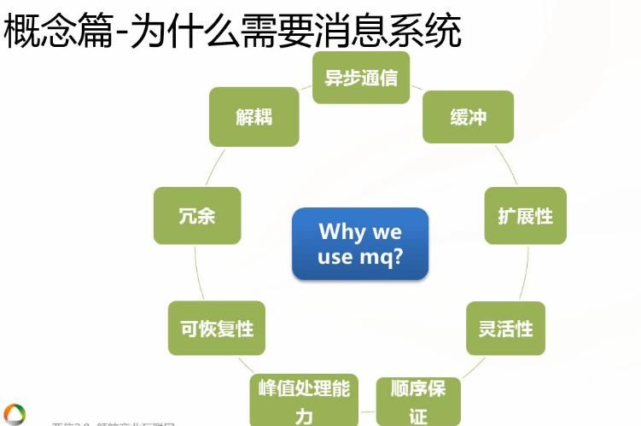

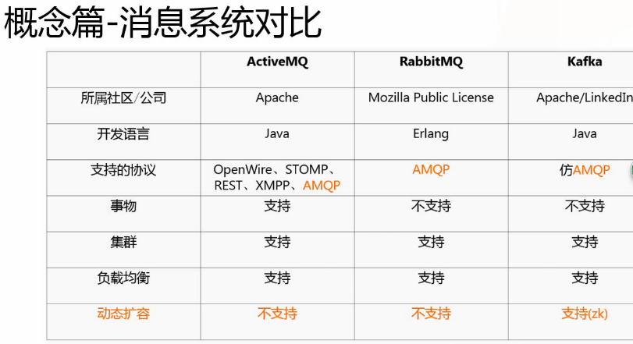

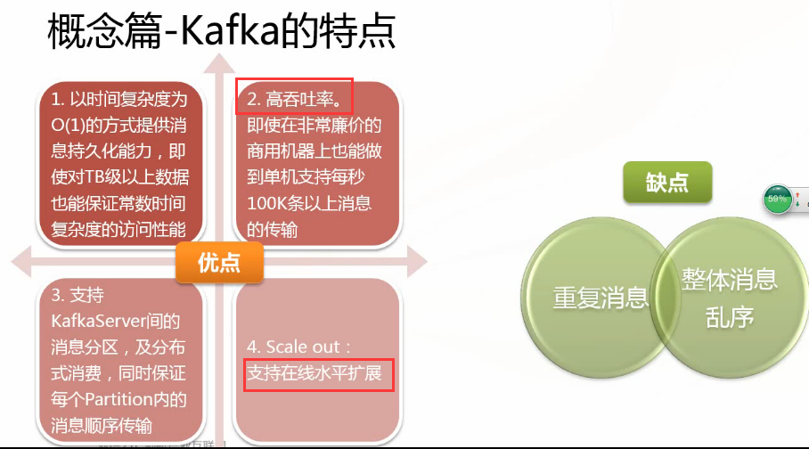

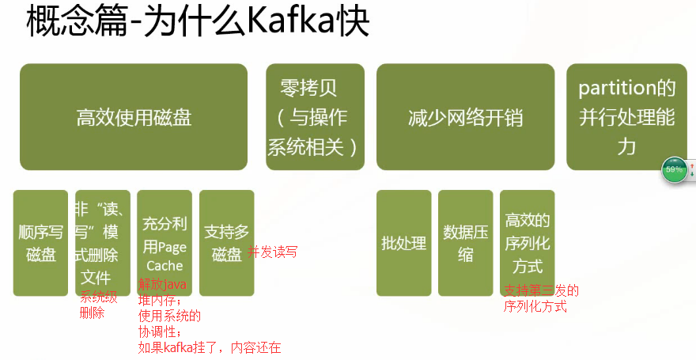

### kafka术语

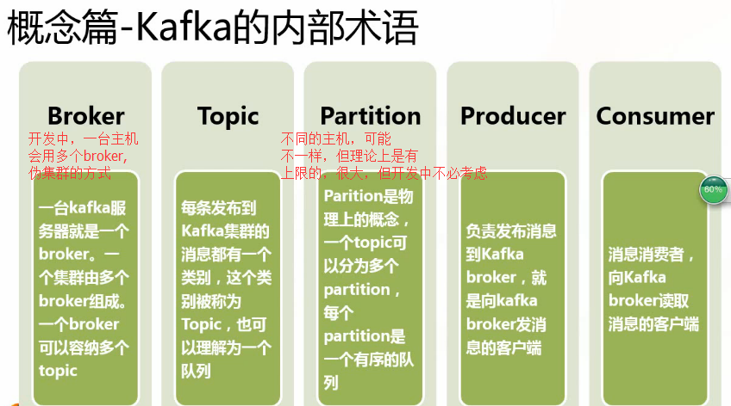

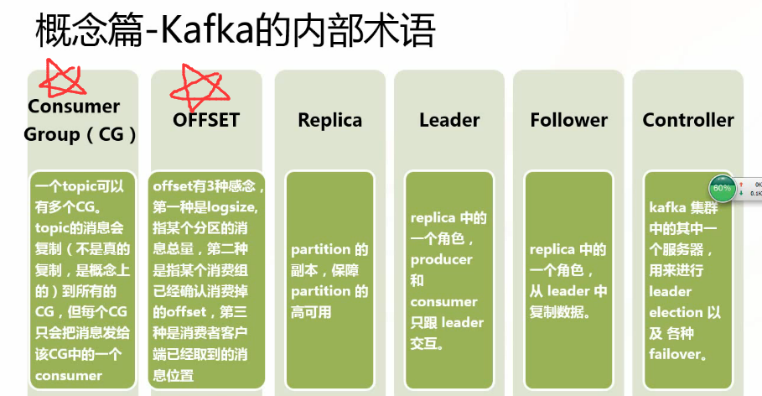

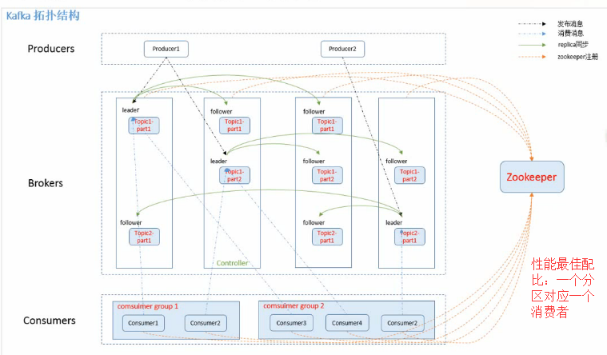

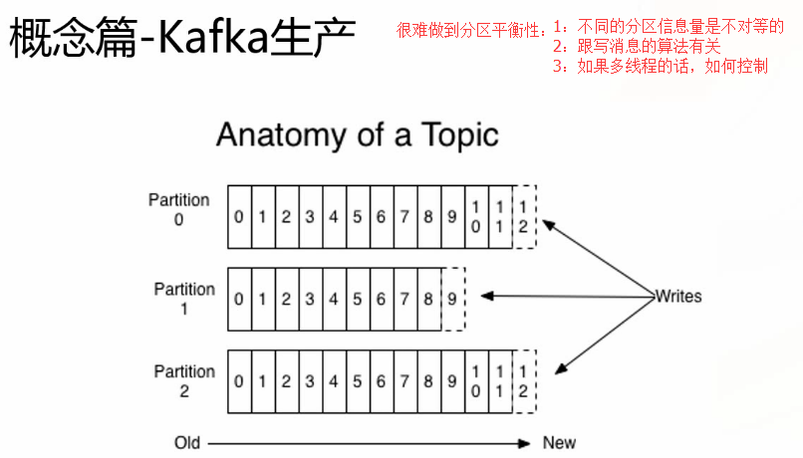

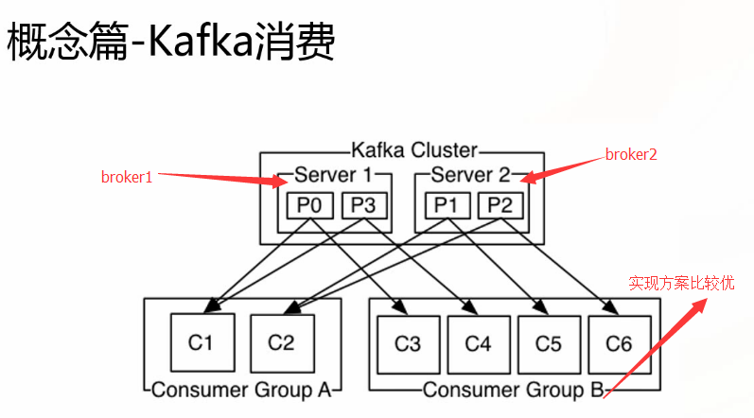

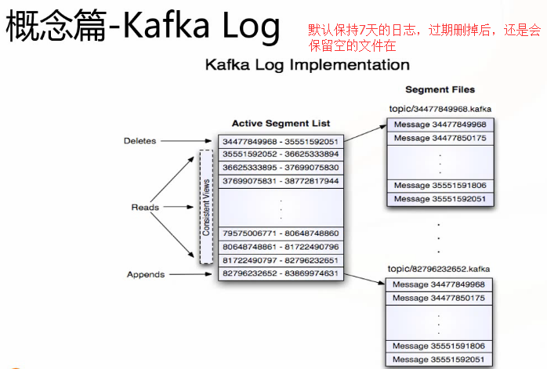

### kafka的运营环境

1：JDK1.8

2:Zookeeper 3.4*

3:OS any unix system(不推荐windows)

4:Disks and Filesystem 没什么特殊要求

## 操作

### 启动

1:下载

2:安装

1. 安装jdk
2. 解压tar包

3:启动zookeeper

bin/zookeeper-server-start.sh config/zookeeper.properties &

4:启动kafka broker

bin/kafka-server-start.sh config/server.properties &

5:停止kafka broker

kill –s TERM $PID

6:停止zookeeper

kill –s TERM $PID

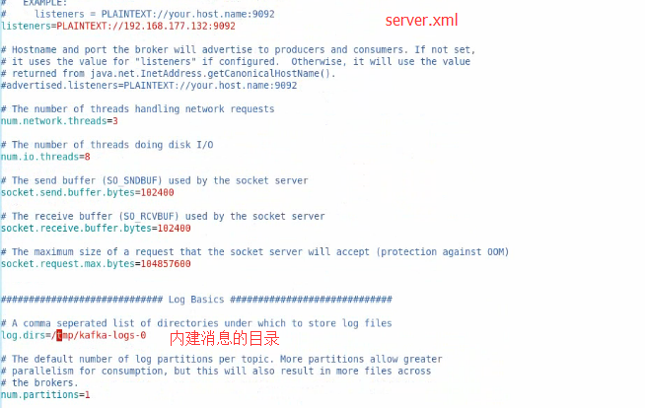

### Topic相关

1:创建topic

bin/kafka-topics.sh --create --zookeeper localhost:2181 --replication-factor 3 --partitions 10 --topic test

2:查看topic

bin/kafka-topics.sh --describe --zookeeper localhost:2181 --topic test

bin/kafka-topics.sh –zookeeper localhost:2181 --list

3:修改topic

bin/kafka-tppics.sh --zookeeper localhost:2181 --alter --topic test --partitions 20

4:删除topic

bin/kafka-topics.sh --zookeeper localhost:2181 --delete --topic test

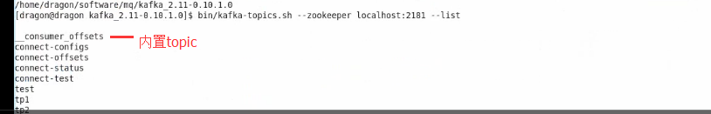

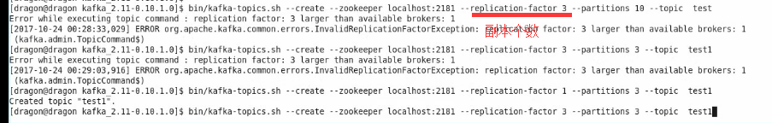

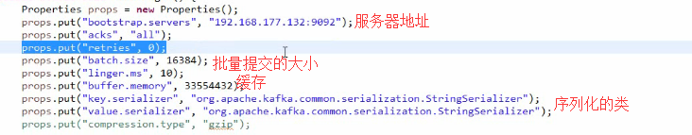

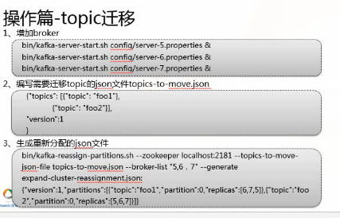

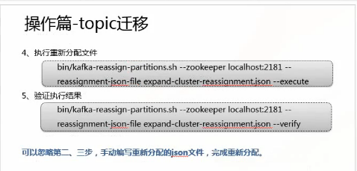

### 生产消费

1：创建生产者

bin/kafka-console-producer.sh --broker-list 192.168.188.179:9092 --topic test

2：创建消费者

bin/kafka-console-consumer.sh --bootstrap-server 192.168.188.179:9092 --from-beginning --topic test --consumer.config config/consumer.properties

3：查看offset

bin/kafka-run-class.sh kafka.tools.ConsumerOffertChecker –topic test --zookeeper loalhost:2181 --group mygroup

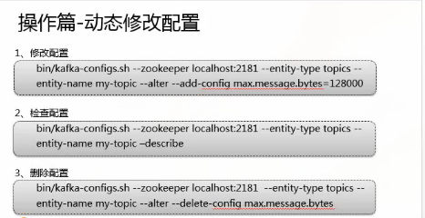

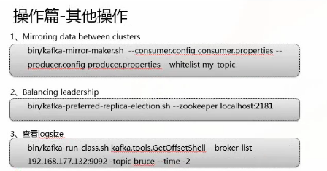

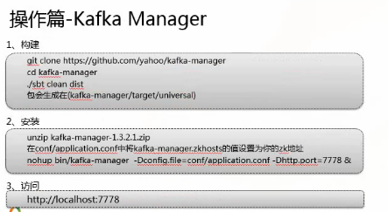

## 配置

========================================

# JavaScript

## 函数的基本形式

|  |
| --- |
| <!DOCTYPE html>  <html>  <head>  <meta charset=*"UTF-8"*>  <title>Insert title here</title>  <script type=*"text/javascript"*>  //函数的基本形式  document.write("<h1>函数的基本形式</h1>");  **function** set(x,y){  document.write("x="+x+",y="+y+"<br/>");  document.write("show run!<br/>");  }  set(6,8,9,7);  document.write("<h1>函数的内置参数对象arguments</h1>");  **function** show(){  document.write(arguments.length+"<br/>");  **for**(**var** i=0 ; i<arguments.length; i++){  document.write(arguments[i]+",");  }  }  show(6,8,9,7);  document.write("<h1>函数的内置参数对象Function，动态函数</h1>");  **var** sum = **new** Function("a,b,c","return a+b+c");  document.write("sum="+sum+"<br/>");  document.write("sum="+sum(7,8,9));  document.write("<h1>匿名函数</h1>");  **function** get(){  **return** "wo shi get";  }  **var** abc=get;  alert("abc="+abc);  **var** abc = get();  alert("abc()="+abc);  **var** abc = **function**(){  **return** "wo shi abc";  }  alert ("abc="+abc);  alert ("abc()="+abc());  </script>  </head>  <body>  </body>  </html> |

## 面向对象编程

|  |
| --- |
| <!DOCTYPE html>  <html>  <head>  <meta charset=*"UTF-8"*>  <title>Insert title here</title>  <script type=*"text/javascript"*>  /* function Person(){ };  Person.prototype.show = function(){  alert(this.name + "---" + this.age);  }  var p = new Person();  p.name = "zhangsan";  p.age = 27;  p.show = function(){  alert(this.name + "---" + this.age);  }  p.show();  var p1 = new Persion();  p1.name = "lisi";  p1.age = 22;  p1.show();//不可以，方法值添加给了p对象  */  **function** Person(name,age){  **this**.name = name;  **this**.age = age;  **this**.setName = **function**(name){  **this**.name = name;  };  **this**.setAge = **function**(age){  **this**.age = age;  };  **this**.getName = **function**(){  **return** **this**.name;  };  **this**.getAge = **function**(){  **return** **this**.age;  };  **this**.toString = **function**(){  **return** "Person[name="+**this**.name+",age="+**this**.age+"]";  };  };  **var** p = **new** Person("刘诗诗",23);  //alert(p.getName()+":"+p.getAge());  //alert(p);  **var** p1 = **new** Person("李一桐",22);  //alert(p1);  Person.prototype.show = **function**(){  alert("show "+**this**.name+"---"+**this**.age);  }  //p.show();  //p1.show();    /*  js中的两个特有语句。  for in with  for(变量 in 对象){ //遍历对象中的内容。    }  */  **for**(x **in** p){  //alert("x="+x);  alert(x+"="+p[x]);  }  </script>  </head>  <body>  </body>  </html> |

## JS中的两个特殊语句

|  |
| --- |
| /*  js中的两个特有语句。  for in with  for(变量 in 对象){ //遍历对象中的内容。    }  */  **for**(x **in** p){  alert("x="+x);  } |









|  |
| --- |
| **for**(x **in** p){//  //alert("x="+x);  alert(x+"="+p[x]);  } |







|  |
| --- |
| **with**(p){//简化缩写，如果对象名称很长，可以通过with语句简化  name = "吴奇隆";  age = 26;  show();  } |



========================================

# Bootstrap

## Bootstrap简介

Bootstrap 是一个用于快速开发 Web 应用程序和网站的前端框架。Bootstrap 是基于 HTML、CSS、JAVASCRIPT 的。Bootstrap 是由 *Twitter* 的 *Mark Otto* 和 *Jacob Thornton* 开发的。Bootstrap 是 2011 年八月在 GitHub 上发布的开源产品。

### 1：Bootstrap包的内容

* **基本结构**：Bootstrap 提供了一个带有网格系统、链接样式、背景的基本结构。这将在 Bootstrap 基本结构 部分详细讲解。
* **CSS**：Bootstrap 自带以下特性：全局的 CSS 设置、定义基本的 HTML 元素样式、可扩展的 class，以及一个先进的网格系统。这将在 Bootstrap CSS 部分详细讲解。
* **组件**：Bootstrap 包含了十几个可重用的组件，用于创建图像、下拉菜单、导航、警告框、弹出框等等。这将在 布局组件部分详细讲解。
* **JavaScript 插件**：Bootstrap 包含了十几个自定义的 jQuery 插件。您可以直接包含所有的插件，也可以逐个包含这些插件。这将在 Bootstrap 插件 部分详细讲解。
* **定制**：您可以定制 Bootstrap 的组件、LESS 变量和 jQuery 插件来得到您自己的版本。

### 2：Bootstrap环境搭建

#### 下载Bootstrap

官网：<http://getbootstrap.com/>

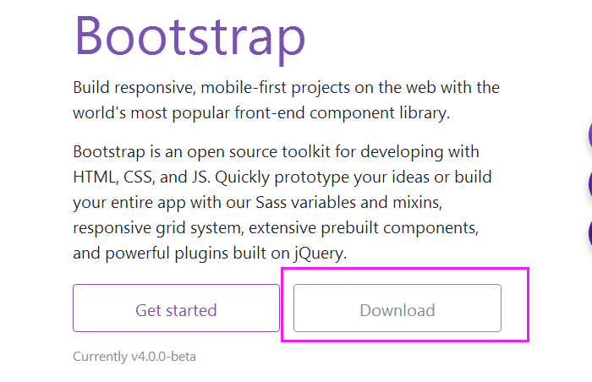

* 下载Bootstrap:可以下载 Bootstrap CSS、JavaScript 和字体的预编译的压缩版本。不包含文档和最初的源代码文件。

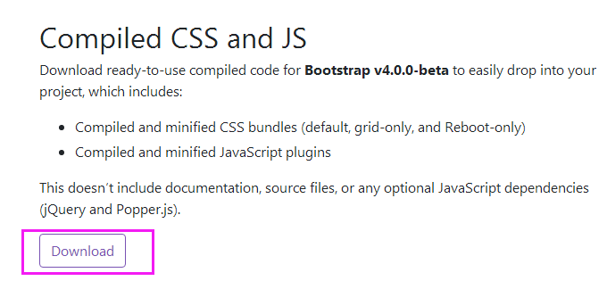

* 下载源码：可以直接从 from 上得到最新的 Bootstrap LESS 和 JavaScript 源代码。

如果您使用的是未编译的源代码，您需要编译 LESS 文件来生成可重用的 CSS 文件。对于编译 LESS 文件，Bootstrap 官方只支持 [Recess](http://twitter.github.io/recess/" \t "http://www.runoob.com/bootstrap/_blank)，这是 Twitter 的基于 [less.js](http://lesscss.org/" \t "http://www.runoob.com/bootstrap/_blank) 的 CSS 提示。

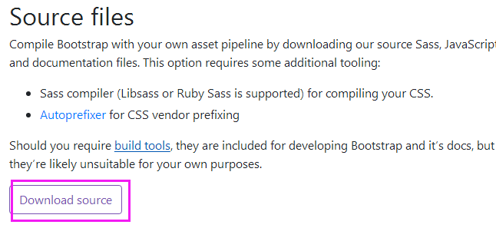

#### 文件结构

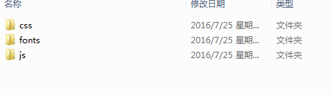  
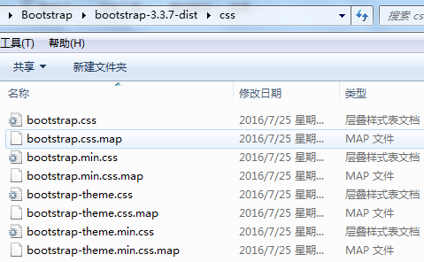

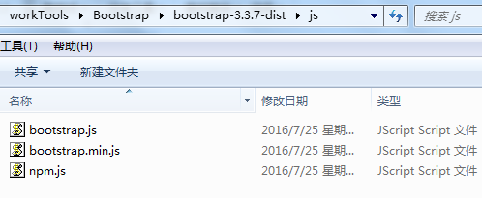

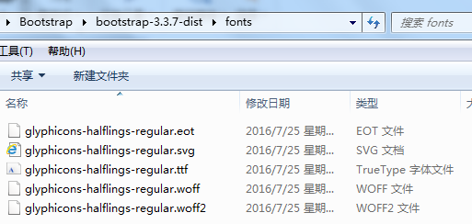

## 2、Bootstrap CSS 概览

### 1：第一个页面

|  |
| --- |
| <!DOCTYPE html>  <html>  <head>  <title>Bootstrap 模板</title>  <meta http-equiv="Content-Type" content="text/html; charset=UTF-8">  <meta name="viewport" content="width=device-width, initial-scale=1.0">  <!-- 引入 Bootstrap -->  <link href="../bootstrap-3.3.7-dist/css/bootstrap.min.css" rel="stylesheet">  <!-- HTML5 Shim 和 Respond.js 用于让 IE8 支持 HTML5元素和媒体查询 -->  <!-- 注意： 如果通过 file:// 引入 Respond.js 文件，则该文件无法起效果 -->  <!--[if lt IE 9]>  <script src="https://oss.maxcdn.com/libs/html5shiv/3.7.0/html5shiv.js"></script>  <script src="https://oss.maxcdn.com/libs/respond.js/1.3.0/respond.min.js"></script>  <![endif]-->  </head>  <body>  <h1>Hello, world!</h1>  <!-- jQuery (Bootstrap 的 JavaScript 插件需要引入 jQuery) -->  <script src="https://code.jquery.com/jquery.js"></script>  <!-- 包括所有已编译的插件 -->  <script src="../bootstrap-3.3.7-dist/js/bootstrap.min.js"></script>  </body>  </html> |

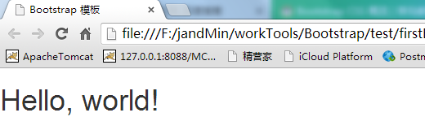

### 2：使用boorstrap时注意事项

#### HTML5 文档类型（Doctype）

Bootstrap 使用了一些 HTML5 元素和 CSS 属性。为了让这些正常工作，您需要使用 HTML5 文档类型（Doctype）。 因此，请在使用 Bootstrap 项目的开头包含下面的代码段。

|  |
| --- |
| <!DOCTYPE html>  <html>  . . . . . .  </html> |

如果在 Bootstrap 创建的网页开头不使用 HTML5 的文档类型（Doctype），您可能会面临一些浏览器显示不一致的问题，甚至可能面临一些特定情境下的不一致，以致于您的代码不能通过 W3C 标准的验证。

#### 移动设备优先

Bootstrap 3 的设计目标是移动设备优先，然后才是桌面设备。这实际上是一个非常及时的转变，因为现在越来越多的用户使用移动设备。为了让 Bootstrap 开发的网站对移动设备友好，确保适当的绘制和触屏缩放，需要在网页的 head 之中添加 viewport meta标签，如下所示：

|  |
| --- |
| <meta name="viewport" content="width=device-width, initial-scale=1.0"> |

width 属性控制设备的宽度。假设您的网站将被带有不同屏幕分辨率的设备浏览，那么将它设置为 device-width 可以确保它能正确呈现在不同设备上。

initial-scale=1.0 确保网页加载时，以 1:1 的比例呈现，不会有任何的缩放。

通常情况下，maximum-scale=1.0 与 user-scalable=no 一起使用。这样禁用缩放功能后，用户只能滚动屏幕，就能让您的网站看上去更像原生应用的感觉。

注意，这种方式我们并不推荐所有网站使用，还是要看您自己的情况而定！

|  |
| --- |
| <meta name="viewport" content="width=device-width,  initial-scale=1.0,  maximum-scale=1.0,  user-scalable=no"> |

#### 响应式图像

|  |
| --- |
| <img src=”...” class=”img-responsive” alt=”响应式图像” /> |

通过添加 img-responsive class 可以让 Bootstrap 3 中的图像对响应式布局的支持更友好。

下面是这个class包含的css属性。可以看到img-responsive class 为图像赋予了 max-width: 100%; 和 height: auto; 属性，可以让图像按比例缩放，不超过其父元素的尺寸。

|  |
| --- |
| .img-responsive {  display:inline-block;  height:auto;  max-width:100%;  } |

这表明相关的图像呈现为 inline-block。当您把元素的 display 属性设置为 inline-block，元素相对于它周围的内容以内联形式呈现，但与内联不同的是，这种情况下我们可以设置宽度和高度。

设置 height:auto，相关元素的高度取决于浏览器。

设置 max-width 为 100% 会重写任何通过 width 属性指定的宽度。这让图片对响应式布局的支持更友好。

#### 4）全局显示、排版和连接

========================================

# Datatables

## 下载安装

官网下载：<https://datatables.net/>

解压后：

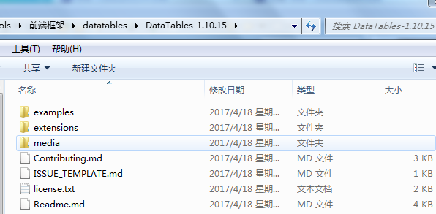

* 第一个案例：

第一步：引入datatables的css和js，以及jquery（注意先引入jquery）

第二步：加入table的html标签代码

第三步：初始化datatables

|  |
| --- |
| <!DOCTYPE html>  <html>  <head>  <title>datatables 第一个引用</title>  <meta http-equiv=*"Content-Type"* content=*"text/html; charset=UTF-8"*>  <!--第一步：引入css,js -->  <link href=*"../css/jquery.dataTables.css"* rel=*"stylesheet"*>  <script type=*"text/javascript"* charset=*"utf8"* src=*"../js/jquery.min.js"*></script>  <script type=*"text/javascript"* charset=*"utf8"* src=*"../js/jquery.dataTables.js"*></script>  </head>  <body>  <!--第二步：加入以下代码 -->  <h1>Hello, world!</h1>  <table id=*"table_id_example"* class=*"display"*>  <thead>  <tr>  <th>Column 1</th>  <th>Column 2</th>  </tr>  </thead>  <tbody>  <tr>  <td>Row 1 Data 1</td>  <td>Row 1 Data 2</td>  </tr>  <tr>  <td>Row 2 Data 1</td>  <td>Row 2 Data 2</td>  </tr>  </tbody>  </table>  <script type=*"text/javascript"* charset=*"utf8"*>  /*第三步：初始化Datatables*/  $(document).ready(**function**(){  $('#table_id_example').DataTable()  });  </script>  </body>  </html> |

* 页面效果：

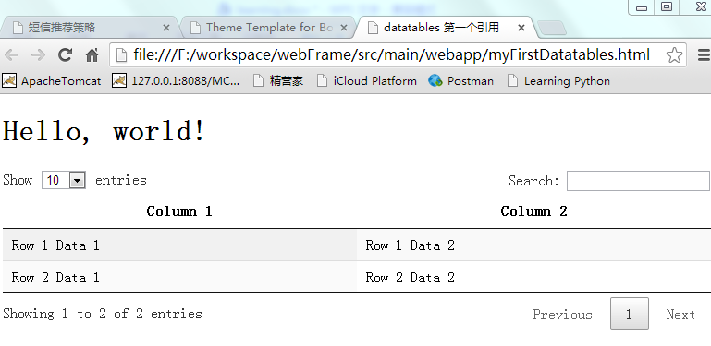

## 数据

数据是复杂的，并且所有的数据是不一样的。DataTables中有很多的选项可以用于配置如何获得表中的数据显示，以及如何处理这些复杂的数据。

### 1：处理模式

Datatables中有两种不同的方式处理数据（排序，搜索，分页等）：

* 客户端处理(Client) ——所有的数据集预先加载(一次获取所有数据)，数据处理都是在浏览器中完成的【逻辑分页】。
* 服务端处理（ServerSide）——数据处理是在服务器上执行（页面只处理当前页面的数据）【物理分页】。

每种模式都有自己的优点和缺点,选择哪种模式是由你的数据量决定的。根据经验来看,数据少于 10,000 行你可以选择客户端模式,超过 10,000 行的使用服务器端处理。**请注意,两种处理模式不能同时使用,但是可以动态更改从一个模式到另一个。**

PS:当然这个不是一定的，针对数据是可增长的，不确定最终数据是多少那么最好是选择服务器模式，如果是确定的数据，利用缓存选择客户端模式也未尝不可

### 2：数据源类型（Data source types）

DataTables使用的数据源必须是一个数组，数组里的每一项将显示在你定义的行上面，Datatables可以使用三种基本的javaScprit数据类型来作为数据源：

* 数组（Arrays[]）
* 对象（objects{}）
* 实例（new myclass()）

#### 数组（Arrays）

数组在 DataTables 中很容易使用当使用数组作为数据源,每个数组元素的数量必须等于表中的列数。

|  |
| --- |
| <!DOCTYPE html>  <html>  <head>  <title>datatables 的数据源为数组（arrays）</title>  <meta http-equiv=*"Content-Type"* content=*"text/html; charset=UTF-8"*>  <link href=*"css/jquery.dataTables.css"* rel=*"stylesheet"*>  <script type=*"text/javascript"* charset=*"utf8"* src=*"js/jquery.min.js"*></script>  <script type=*"text/javascript"* charset=*"utf8"* src=*"js/jquery.dataTables.js"*></script>  </head>  <body>  <h1>Hello, world!</h1>  <table id=*"table_id_example"* class=*"display"*>  <thead>  <tr>  <th>序号</th>  <th>姓名</th>  <th>性别</th>  <th>年龄</th>  <th>手机号</th>  </tr>  </thead>  <tbody>  </tbody>  </table>  <script type=*"text/javascript"* charset=*"utf8"*>  $(document).ready(**function**(){  **var** data = [[1,'吴奇隆','男',26,'18678987987'],  [2,'张卫健','男',36,'18678987464'],  [3,'刘德华','男',56,'18678344987']];  /*初始化Datatables*/  $('#table_id_example').DataTable({  data:data  });  });  </script>  </body>  </html> |

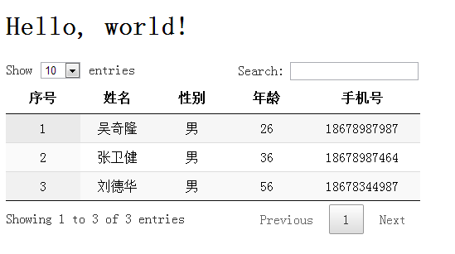

#### 对象（Objects）

对象看起来很直观，使用起来和数组略有不同。如果你已经参考了 API ，你可以知道通过对象获得特定的数据非常简单， 你只需要使用一个属性的名字，而不是记住这个数组的索引，比如data.name，而不是data[0]

根据表格的需求显示，对象可以包含更多的信息,例如包括数据库的主键而用户是看不见的.

|  |
| --- |
| <script type=*"text/javascript"* charset=*"utf8"*>  $(document).ready(**function**(){  **var** data = [{"id":111,"name":"吴奇隆","sex":"男","age":26,"phone":"18678987987","status":"在线"},  {"id":222,"name":"张卫健","sex":"男","age":36,"phone":"18678987464","status":"离线"},  {"id":333,"name":"刘德华","sex":"男","age":56,"phone":"18678344987","status":"在线"}];  /*初始化Datatables*/  $('#table_id_example').DataTable({  data:data,  columns:[  { data: 'id'},  { data: 'name'},  { data: 'sex'},  { data: 'age'},  { data: 'phone'}  ]  });  });  </script> |

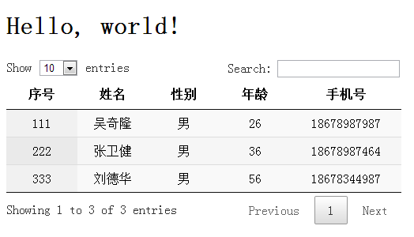

#### 实例(Instances)

DataTables 从实例中获取数据显示是非常有用的，这些实例可以定义成抽象的方法来更新数据。

|  |
| --- |
| <script type=*"text/javascript"* charset=*"utf8"*>  $(document).ready(**function**(){  **function** Star(id,name,sex,age,phone){  **this**._id = id;  **this**.name = name;  **this**.sex = sex;  **this**.age = age;  **this**.phone = phone;  **this**.seq = **function**(){  **return** **this**._id;  }  }  $('#table_id_example').DataTable({  data:[  **new** Star(111111,'吴奇隆','男',26,'18678987987'),  **new** Star(222222,'张卫健','男',36,'18678987464'),  **new** Star(333333,'刘德华','男',56,'18678344987')  ],  columns:[  { data: 'seq()'},  { data: 'name'},  { data: 'sex'},  { data: 'age'},  { data: 'phone'}  ]  });  });  </script> |

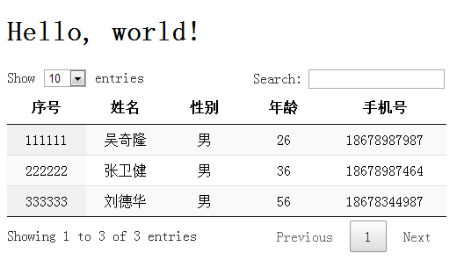

### 3：数据源(Data Sources)

DataTables支持三种数据源显示：

* DOM
* JavaScript
* Ajax

#### DOM

DataTables 初始化后，它会自动检查表格中的数据，如果存在即作为表显示的数据 （注意，如果你这时使用data或者ajax传递数据将不会显示），这是使用 DataTables 最简单的方法，渲染已经存在的table。

注意：当使用DOM显示表,DataTables 将会把数据当做数组作为数据源，DataTables还可以直接把 DOM 数据转化为自己的内部数据对象。

|  |
| --- |
| <body>  <h1>Hello, world!</h1>  <div class=*"data_table"*>  <button id=*"table_button"*>获取选中的行</button>  <table id=*"table_id_example"* class=*"display"*>  <thead>  <tr>  <th>序号</th>  <th>姓名</th>  <th>性别</th>  <th>年龄</th>  <th>手机号</th>  </tr>  </thead>  <tbody>  <tr>  <td>1</td>  <td>吴奇隆</td>  <td>男</td>  <td>26</td>  <td>18678987987</td>  </tr>  <tr>  <td>2</td>  <td>刘德华</td>  <td>男</td>  <td>56</td>  <td>18678987987</td>  </tr>  </tbody>  </table>  </div>  <script type=*"text/javascript"* charset=*"utf8"*>  $(document).ready(**function**(){  **var** table = $('#table_id_example').DataTable({  //这样配置后，即可用DT的API来访问表格数据  columns: [  {data: "column1"},  {data: "column2"},  {data: "column3"},  {data: "column4"},  {data: "column5"}  ]  });  //给行绑定选中事件  $('#table_id_example tbody').on( 'click', 'tr', **function** () {  **if** ($(**this**).hasClass('selected')) {  $(**this**).removeClass('selected');  }  **else** {  table.$('tr.selected').removeClass('selected');  $(**this**).addClass('selected');  }  } );  //给按钮绑定点击事件  $("#table_button").click(**function** () {  **var** column1 = table.row('.selected').data().column1;  **var** column2 = table.row('.selected').data().column2;  alert("第一列内容："+column1 + "；第二列内容： " + column2);  });  });  </script>  </body> |

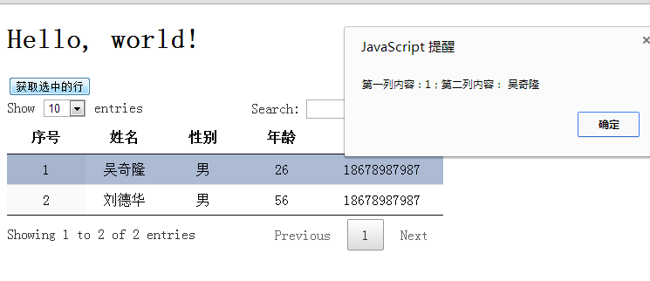

#### JavaScript

你可以指定 DataTables 使用哪一种数据作为初始化，这些数据可以是数组，对象或者实例(见上)，只要 JavaScript 可以访问到数据就可以交给 DataTables 显示。

查看 DataTables 的api，使用row.add()和row.remove()方法可以动态添加删除表格中的数据

#### Ajax

ajax和javascript数据很类似，你只需要指定要加载的数据的url即可。

服务器端处理是一种特殊的数据源，每页的数据通过异步请求来显示相应的数据，这允许大量的数据集显示，怎么实现服务器处理，详细参考手册

## 初始化用到的属性：

### 1、columnDefs

|  |
| --- |
| **"columnDefs": [**  **// 将name列变为红色**  **{**  **"targets": [0], // 目标列位置，下标从0开始**  **"data": "name", // 数据列名**  **"render": function(data, type, full) { // 返回自定义内容**  **return "<span style='color:red;'>" + data + "</span>";**  **}**  **},**  **// 增加一列，包括删除和修改，同时将需要传递的数据传递到链接中**  **{**  **"targets": [4], // 目标列位置，下标从0开始**  **"data": "name", // 数据列名**  **"render": function(data, type, full) { // 返回自定义内容**  **return "<a href='/delete?name=" + data + "'>删除</a>&nbsp;<a href='/update?name=" + data + "'>更新</a>";**  **}**  **}**  **]** |
| $(document).ready(function(){  $('#example').dataTable({    "sScrollX": "100%",   //表格的宽度    "sScrollXInner": "110%",   //表格的内容宽度    "bScrollCollapse": true,  //当显示的数据不足以支撑表格的默认的高度时，依然显示纵向的滚动条。(默认是false)    "bPaginate": true,  //是否显示分页    "bLengthChange": true,  //每页显示的记录数    "bFilter": true, //搜索栏    "bSort": true, //是否支持排序功能    "bInfo": true, //显示表格信息    "bAutoWidth": false,  //自适应宽度    "aaSorting": [[1, "asc"]],  //给列表排序 ，第一个参数表示数组 (由0开始)。1 表示Browser列。第二个参数为 desc或是asc    "aoColumns": [        null,        null,        {            "bVisible": true, //不可见            "bSearchable": false, //参与搜索        },        null,        null    ], //列设置，表有几列，数组就有几项    "bStateSave": true, //保存状态到cookie *************** 很重要 ， 当搜索的时候页面一刷新会导致搜索的消失。使用这个属性就可避免了    "sPaginationType": "full_numbers", //分页，一共两种样式，full_numbers和two_button(默认)    "oLanguage": {        "sLengthMenu": "每页显示 _MENU_ 条记录",        "sZeroRecords": "对不起，查询不到任何相关数据",        "sInfo": "当前显示 _START_ 到 _END_ 条，共 _TOTAL_ 条记录",        "sInfoEmtpy": "找不到相关数据",        "sInfoFiltered": "数据表中共为 _MAX_ 条记录)",        "sProcessing": "正在加载中...",        "sSearch": "搜索",        "sUrl": "", //多语言配置文件，可将oLanguage的设置放在一个txt文件中，例：Javascript/datatable/dtCH.txt        "oPaginate": {            "sFirst":    "第一页",            "sPrevious": " 上一页 ",            "sNext":     " 下一页 ",            "sLast":     " 最后一页 "        }      }, //多语言配置    "bJQueryUI": false, //可以添加 jqury的ui theme  需要添加css    "aLengthMenu": [[10, 25, 50, -1, 0], ["每页10条", "每页25条", "每页50条", "显示所有数据", "不显示数据"]]  //设置每页显示记录的下拉菜单      });  }); |
| $(function() {  var table = $('#example').DataTable({  "data" : dataArray,//数据源  "aoColumnDefs":[//设置列的属性，此处设置第一列不排序  { "bSortable": false, "aTargets": [0]//指第一列，aTargets与targets均可以指定某一列 },  { "targets": [7], "visible": false,//隐藏列 "searchable": false//不参与搜索 },  { "targets": -1, "class": "but_xq", "bSortable": false, "data": null, "defaultContent": "<p><a id=\"del\" href=\"###\">删除</a></p>"//为最后一列添加按钮标签 } ],  "aaSorting": [[1, "desc"]], //给列表排序 ，第一个参数列的索引号(由0开始)。1 表示第二列。第二个参数为 desc或是asc,表示升序或者降序。即：从第二列开始倒序排序 "oLanguage": {//插件的汉化 "sLengthMenu": "每页 _MENU_ 条数据", "sZeroRecords": "抱歉， 没有找到", "sInfo": "_START_ 到 _END_ /共 _TOTAL_ 条数据", "sInfoEmpty": "没有数据", "sInfoFiltered": "(从 _MAX_ 条数据中检索)", "oPaginate": { "sFirst": "首页", "sPrevious": "前一页", "sNext": "后一页", "sLast": "尾页" }, "sZeroRecords": "没有检索到数据", "sProcessing": "<img src='/static/images/loadd.gif' />", "sSearch": "搜索" }, "sDom":'<"top"lf<"clear">>rt<"bottom"ip<"clear">>',//自定义布局sdom：l- 每行显示的记录数;f- 搜索框;t- 表格;i- 表格信息;p- 分页条;r- 加载时的进度条 "lengthMenu": [[5, 10, 25, 50, -1], [5, 10, 25, 50, "全部"]],//每页显示条数的设置 "sPaginationType": "full_numbers"//设置分页按钮显示的样式， }); }); |
| <!-- table的class class="table" 原始样式  class="table table-striped" 隔行条纹  class="table table-bordered" 每个元素都有边框  class="table table-hover" 鼠标滑过变色 --> |

headerHeight：设定表格头的高度；   
footerHeight：设定表格合计栏的高度；   
rowHeidht：设定数据行的高度；

**如何自定义表格的CSS风格**   
默认情况下DataTable的CSS风格是通过doradohome资源目录下（dorado项目中对应的是home）\smartweb\v2\skins\default\skin.css   
主要属性有：   
/*数据表格*/   
.DataTable {   
   
}   
/*数据头*/   
.DataTable .HeaderGrid {   
color: #405368;   
border-width: 1;   
border-color: #C5D9E8;   
border-style: solid;   
border-collapse: collapse;   
table-layout: fixed;   
}   
/*数据头激活单元格*/   
.DataTable .HeaderGrid .HotCell {   
background-position-y: 100%;   
background-image: url(${SkinRoot}/datatable_header_hot.gif);   
}   
/*统计栏*/   
.DataTable .FooterGrid {   
background-color: #E1EAF1;   
border-width: 1;   
border-color: #C5D9E8;   
border-style: solid;   
border-collapse: collapse;   
table-layout: fixed;   
}   
/*锁定列的数据表格体*/   
.DataTable .FixedDataGrid {   
background-color: #EDF2F6;   
border-width: 1;   
border-color: #C5D9E8;   
border-style: solid;   
border-collapse: collapse;   
table-layout: fixed;   
}   
/*锁定列的数据表格体的行指示器*/   
.DataTable .FixedDataGrid .Indicator {   
background-color: #E6EDF2;   
}   
/*锁定列数据表格体的数据行*/   
.DataTable .FixedDataGrid .Row {   
}   
  
/*数据表格体*/   
.DataTable .DataGrid {   
background-color: #F5F7F9;   
border-width: 1;   
border-color: #C5D9E8;   
border-style: solid;   
border-collapse: collapse;   
}   
/*数据表格体的数据行*/   
.DataTable .DataGrid .Row {   
}   
/*数据表格体的当前激活行*/   
.DataTable .DataGrid .CurrentRow {   
background-color: #B7F39B;   
}   
通过修改这些css配置，我们就可以修改表格的默认风格。

### 项目案例

|  |
| --- |
| $(document).ready( **function** () {  $('#table_smstactics').DataTable({  //自定义布局sdom：l- 每行显示的记录数;f- 搜索框;t- 表格;i- 表格信息;p- 分页条;r- 加载时的进度条  "sDom":'<"top"f>rt<"bottom"ip<"clear">>',  "bInfo": **true**,//隐藏底部左边文字  "bLengthChange": **false**,//每页显示的记录数竞争操作  "iDisplayLength": 10,//每页默认显示行数  "bJQueryUI": **false**, //可以添加 jqury的ui theme 需要添加css  "aLengthMenu": [[10, 25, 50, -1, 0], ["每页10条", "每页25条", "每页50条", "全部", "不显"]], //设置每页显示记录的下拉菜单  "bPaginate": **true**, //是否显示分页  "bFilter": **true**, //搜索栏  //"bAutoWidth": true, //自适应宽度  "aoColumns": [  { "bSearchable": **false**,},  { "bVisible": **false**, //不可见  "bSearchable": **false** //参与搜索  },  **null**,  **null**,  **null**,  **null**,  {"bSearchable": **false**},  {"bSearchable": **false**},  {"bSearchable": **false**},  {"bSearchable": **false**},  {"bSearchable": **false**},  ], //列设置，表有几列，数组就有几项  "columnDefs":[  {"targets": [0,6,7,8,9],"bSearchable": **false**,},//参与搜索  {  "targets": [1],  "visible": **false**,//隐藏列  "searchable": **false**  },  { "orderable": **false**, "targets": [1,6]},//禁止排序  {  "targets": -1,  "class": "table_lastcol",  "bSortable": **false**,  "data": **null**,  "defaultContent": "<select>" +  "<option><span class='edit'>编辑</span></option>" +  "<option>查看</option>" +  "<option>停止</option>" +  "<option>详情</option>" +  "</select>" //为最后一列添加按钮标签  }  ],  "order": [//默认排序  [0, "asc"],  [4, "desc"]  ],  "sPaginationType": "full",//number:只有只有数字按钮,simple:只有上一页、下一页两个按钮,simple_numbers:除了上一页、下一页两个按钮还有页数按钮，Datatables默认是这个,full:有四个按钮首页、上一页、下一页、末页,full_numbers:除首页、上一页、下一页、末页四个按钮还有页数按钮,first_last_numbers:除首页、末页两个按钮还有页数按钮  "oLanguage": {  "sProcessing": "<img src='#'> 努力加载中...",  "sLengthMenu": "每页显示 _MENU_ 条记录",  "sZeroRecords": "抱歉， 查询不到任何相关数据",  "sInfo": " _START_ - _END_条,共 _TOTAL_ 条",  "sInfoEmpty": "找不到相关数据",  "sInfoFiltered": "数据表中共为 _MAX_ 条记录)",  "sZeroRecords": "没有检索到数据",  "sSearch": "",  "sUrl": "", //多语言配置文件，可将oLanguage的设置放在一个txt文件中，例：Javascript/datatable/dtCH.txt  "oPaginate": {  "sFirst": "<< 首页",  "sPrevious": "< 上一页",  "sNext": "下一页 >",  "sLast": "尾页 >>"  }  },  });  /*设置表格顶部搜索框一行的样式*/  //添加新建button  **var** button = document.createElement("button");  button.className = "btn btn-lg btn-primary btn_create";  button.innerHTML = "+创建策略";  **var** smscreate_button = document.createElement("a");  smscreate_button.href = "./smscreate.html";  smscreate_button.appendChild(button);  //获取input框  **var** top_input = $("input")[0];  top_input.className = "input_search";  top_input.placeholder = "策略名称/创建人/创建时间/状态";  **var** input_parent = top_input.parentNode.parentNode;  input_parent.className = "input_search_label";  //添加搜索按钮  **var** search_img = document.createElement("img");  search_img.className = "btn_search_img";  search_img.src = "../img/btn_search.png";  **var** search_btn = document.createElement("div");  search_btn.className = "btn_search";  search_btn.appendChild(search_img);  **var** table_top = $(".top")[0];  table_top.appendChild(smscreate_button);  table_top.insertBefore(search_btn,input_parent);  /*设置表格底部分页一行的样式*/  **var** foot_page = $('.bottom')[0].childNodes;  **var** foot_page1 = foot_page[0];  foot_page1.className = "dataTables_info bottom_page1";  // var trs = $('#table_smstactics').DataTable().row($(this).parents('tr'));//对象,可以用于删除该行等操作  //  // var trrr = $(this).parents('tr')[0];//可以获取改行的所有节点，以及各个节点的数值  // alert(trs);  // alert(trrr);  //  // $('#table_smstactics tbody').on( 'click', 'span .edit', function () {  // alert(66);  // var data = $('#table_smstactics').DataTable().row($(this).parents('tr')).data();  // alert("查看修改："+data[1] +","+ data[2]+","+ data[3]);  // } );  }); |

========================================

# EasyUI

## EasyUI简介

easyui是一种基于jQuery的用户界面插件集合。

easyui为创建现代化，互动，JavaScript应用程序，提供必要的功能。

使用easyui你不需要写很多代码，你只需要通过编写一些简单HTML标记，就可以定义用户界面。

easyui是个完美支持HTML5网页的完整框架。

easyui节省您网页开发的时间和规模。

easyui很简单但功能强大的。

jQuery EasyUI 是一个基于 jQuery 的框架，集成了各种用户界面插件。在使用EasyUI之前必须先声明UI控件，有两个方法声明：

1. 直接在HTML声明组件。

|  |
| --- |
| <div class=”easyui-dialog” style=”width:400px;height:200px” data-option=”title:’My Dialog’,collapsible:true,iconCls:’icon-ok’,onOpen:function(){}”>  dialog content.  </div> |

1. 编写JavaScript代码来创建组建

|  |
| --- |
| <input id=”cc” style=”width:200px” /> |
| $(‘#cc’).combobox({  url: ... ,  required:true,  valueField: ‘id’,  textField: ‘text’  }); |

## EasyUI应用

## EasyUI拖放

## EasyUI菜单与按钮

## EasyUI布局

## EasyUI数据网格

## EasyUI窗口

## EasyUI树形菜单

## EasyUI表单

========================================

# Python

The Zen of Python, by Tim Peters

Beautiful is better than ugly.

Explicit is better than implicit.

Simple is better than complex.

Complex is better than complicated.

Flat is better than nested.

Sparse is better than dense.

Readability counts.

Special cases aren't special enough to break the rules.

Although practicality beats purity.

Errors should never pass silently.

Unless explicitly silenced.

In the face of ambiguity, refuse the temptation to guess.

There should be one-- and preferably only one --obvious way to do it.

Although that way may not be obvious at first unless you're Dutch.

Now is better than never.

Although never is often better than *right* now.

If the implementation is hard to explain, it's a bad idea.

If the implementation is easy to explain, it may be a good idea.

Namespaces are one honking great idea -- let's do more of those!

## 常用函数

ord() 获取字符串的整数表示

chr() 把编码转换为对应的字符

len() 获取字符串的长度（也可以是二进制码）

encode(‘编码’) 把字符串按指定编码转换成字节（eg：’ABC’.encode(‘ascii’)）

decode(‘编码’) 把字节按指定编码转换成字符串（eg：b’ABC’.decode(‘ascii’)）

input(“提示的信息”) 控制台输入的信息（获取到的是字符串）

### 输入输出

print是输出

input是输入 获取的是字符串

str可以转成数值型： int(str)

### help(方法名) 查看BIF的用法

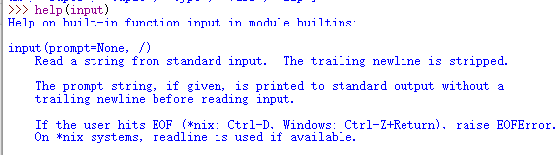

### dir()

dir() 函数不带参数时，返回当前范围内的变量、方法和定义的类型列表；带参数时，返回参数的属性、方法列表。如果参数包含方法__dir__()，该方法将被调用。如果参数不包含__dir__()，该方法将最大限度地收集参数信息。

语法：dir([object]) objecr --- 对象、变量、类型

返回值：返回模块的属性列表

案例：

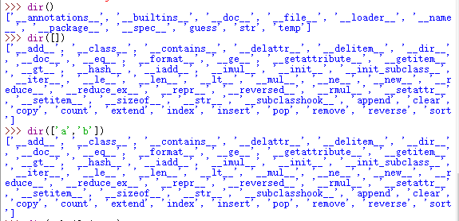

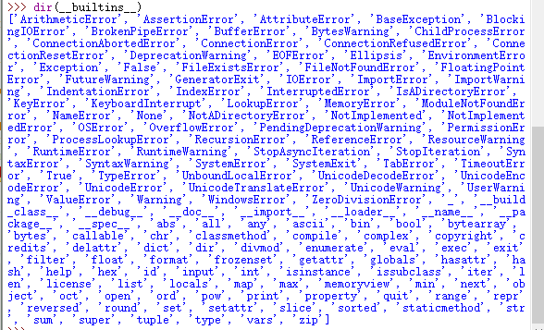

### randint()

获取一个随机的整数

random.randint(1,10) 生产一个1-10的随机整数

### 字符串方法

1：字符串切片 str[start:end] 下标从0开始，包前不包后

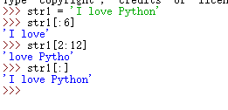 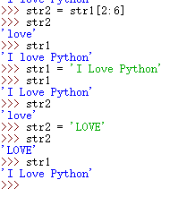

### len() 长度

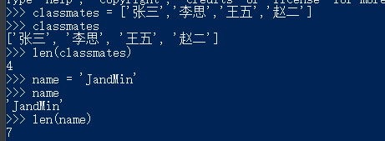

### rang()

从0开始，生产一个整数序列

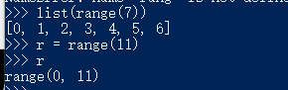

### hex()

把一个数转换成16进制的数

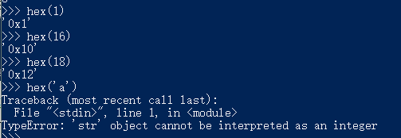

### isinstance()

数据类型检查

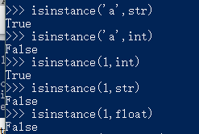

## 下载安装

官网：<https://www.python.org/> 对应版本下载

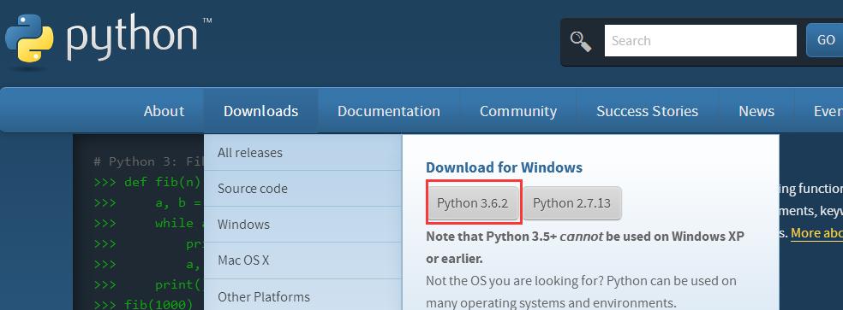

安装并加入到系统的path目录

验证：

用系统命令窗口：

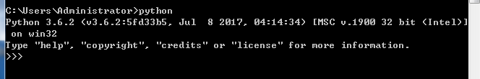

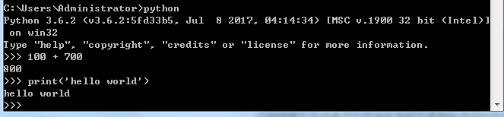

退出python交互命令：eixt()

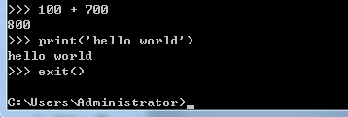

## 第一个python程序

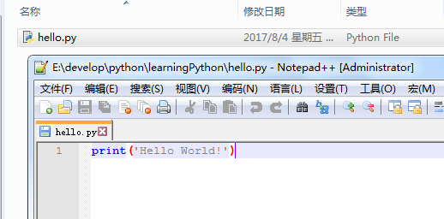

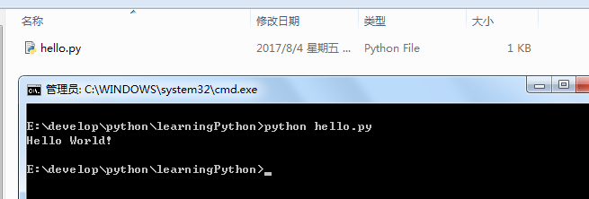

注意：python程序以 .py 为后缀的文件

1. xx版本的python的语法是：print ‘Hello World’
2. xx版本的python的语法是：print(‘Hello World’)

**注意：**能不能像.exe文件那样直接运行.py文件呢？在Windows上是不行的，但是，在Mac和Linux上是可以的，方法是在.py文件的第一行加上一个特殊的注释：

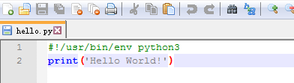

然后，命令给hello.py 以执行权限：

$ chmod a+x hello.py

就可以直接运行hello.py了：

$ ./hello.py

## 基本语法

注意：

注意缩进，4个空格

注意大小写，python是大小写敏感的。

### 1：字符串、正数、浮点数、布尔

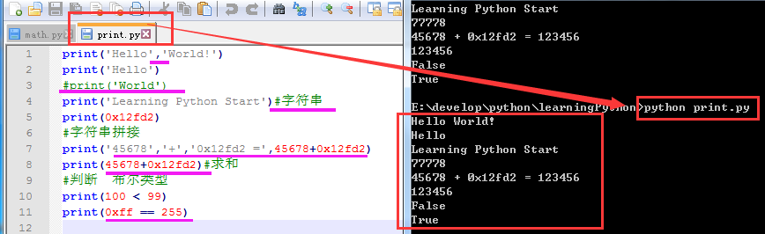

过个字符串用 , 好连接，相当于一个 空格

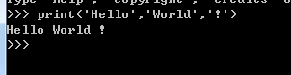

注意：如果有字符串种有单引号，也有双引号，可以用’’’ 三个单引号引起来

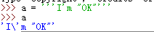

字符串格式化：”hell{}”.format(obj)

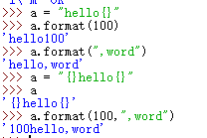

字符串替换:str.replace(str,str)

字符串索引:str[index] str[:index]

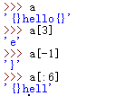

字符串去两边空格：str.strip()

### 2：变量

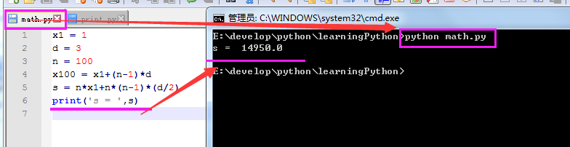

#### 1)转义符 \

\’ => ‘

\’’ => “

\n => 换行

\t => 制表符

\\ => \

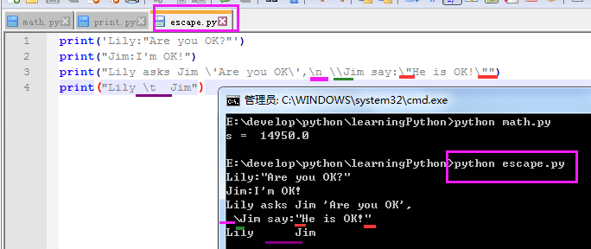

#### 2)输入和输出

print() 函数是输出，可以输出字符串、整数等等；

如果要让用户从电脑输入一些字符怎么办？python提供了一个input()，可以让用户输入字符串，并存放到一个变量里，然后直接用变量即可:

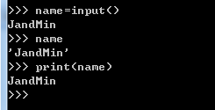

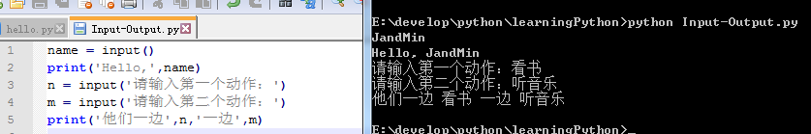

### 3：数据类型

计算机顾名思义就是可以做数学计算的机器，因此，计算机程序理所当然地可以处理各种数值。但是，计算机能处理的远不止数值，还可以处理文本、图形、音频、视频、网页等各种各样的数据，不同的数据，需要定义不同的数据类型。在Python中，能够直接处理的数据类型有以下几种：

#### 整数

Python可以处理任意大小的整数，当然包括负整数，在程序中的表示方法和数学上的写法是一模一样的。例如：1,800，-8888,0，等等。

计算机由于使用二进制，所以，有时候用十六进制表示整数比较方便，十六进制用0x前缀和0-9，a-f表示，例如：0xff00,0x5ab6c7d8,等等。

#### 浮点数

浮点数也就是小数，之所以称为浮点数，是因为按照科学计数法表示时，一个浮点数的小数点位置是可变的，比如，1.23*10^9和12.3*10^8是完全相等的。浮点数可以用数学写法，如1.567,3.1415，-8.901，等等。但是对于很大或很小的浮点数，就必须用科学计数法表示，把10用e替代，1.23*10^9就是1.23e9,或者12.3e8,0.000012可以写成1.2e-5，等等。

整数和浮点数再计算机内部存储的方式是不同的，整数运算永远是精确的（除法也是精确的运算），而浮点数运算则是可能会有四舍五入的误差。

#### 字符串

字符串是以单引号‘’或双引号“”括起来的任意文本，比如’abc’,”def”等等。请注意，’’或””本身只是一种表示方式，不是字符串的一部分，因此，字符串’abc’只有a,b,c这3个字符。如果’本身也是一个字符，那就可以用””括起来，比如”I’m OK”包含的字符是I,’,m,空格,O,K这6个字符。

如果字符串内容既包含’又包含”怎么办？可以用转义符\来标识，比如：

‘I\’m \”OK\”!’ 表示的字符串内容是：I’m “OK”!

转义字符\可以转义很多字符，比如\n表示换行，\t表示制表符，字符\本身也要转义，所以\\表示的字符就是\，可以在Python的交互式命令行用print()打印字符串看看：

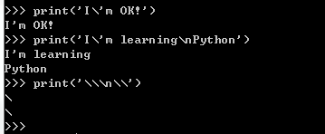

如果字符串里面有很多字符都需要转移，就需要加很多\，为了简化，Python还允许用r’’表示’’内部的字符串默认不转义，例如：

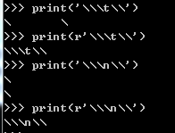

如果字符串内部有很多换行，用\n写在一行里不好阅读，为了简化，Python允许用’’’...’’’的格式表示多行内容，例如：

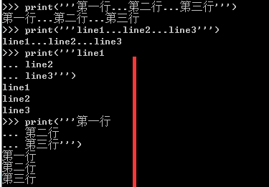

上面是在交互式命令行内输入，注意在输入多行内容时，提示符有>>>变为...，提示你可以接着上一行输入。如果写程序，就是：

|  |
| --- |
| print(‘’’line1  line2  line3’’’) |

多行字符串’’’...’’’还可以再前面加上r使用：

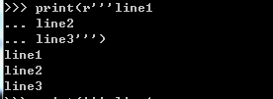

#### 布尔值

布尔值和布尔代数的表示完全一致，一个布尔值只有True、False两种值，要么是True，要么是False，在Python中，可以直接用True、False表示布尔值（请注意大小写），也可以通过布尔运算计算出来：

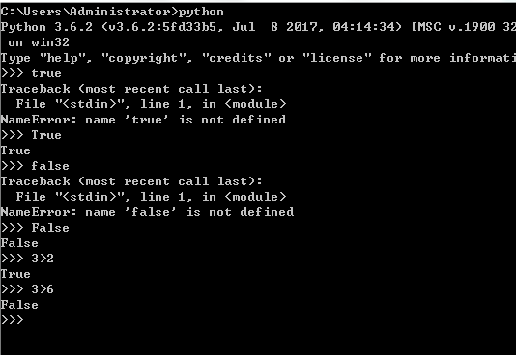

布尔值可以用and、or和not运算。

and运算是与运算，只有所有都为True，and运算结果才是True:

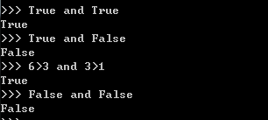

or运算是或运算，只要其中有一个为True,or运算结果就是True:

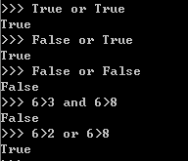

not运算是非运算，它是一个单目运算符，把True变成False,False变成True:

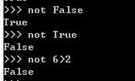

#### 空值

空值是Python里一个特殊的值，使用None表示。None不能理解为0，因为0是有意义的，而None是一个特殊的空值。此外，Python还提供了列表，字典等过重数据类型，还允许创建自定义数据类型。

#### 变量

变量的概念基本上和初中代数的方程变量是一致的，只是在计算机程序中，变量不仅可以是数字，还可以是任意的数据类型。变量在程序中就是用一个变量名表示了，变量名必须是大小写英文、数字和_的组合，且不能用数字开头。

在Python中，等号=是赋值语句，可以把任意数据类型赋值给变量，同一个变量可以反复赋值，而且可以是不同类型的变量，例如：

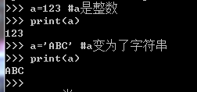

和静态语言相比，动态语言更灵活，就是这个原因。

最后，理解变量再计算机内存中的表示也非常重要。当我们写：

a = ‘ABC’

时，Python解释器干了两件事情：

1：在内存中刚创建了一个’ABC’的字符串

2：在内存中创建了一个名为a的变量，并把它指向‘ABC’。

也可以把一个变量a赋值给另一个变量b,这个操作实际上市把变量b指向变量a所指向的数据。例如：

a = ‘ABC’

b = a

a = ‘XYZ’

print(b)

最后一行打印出变量b的内容到底是’ABC’呢还是‘XYZ’？如果从跟数学意义上理解，就会错误地得出b 和 a相同，也应该是’XYZ’，但实际上b的值是’ABC’，让我们一行一行的执行代码，就可以看到到底发生了什么事：

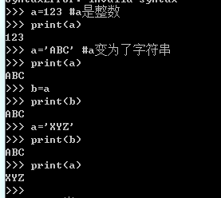

#### 常量

所谓常量就是不能变的变量，比如常用的数学常量数π就是一个常量。在Python中，通常用全部大写的变量名标识常量：

PI = 3.14159265359

但事实上PI仍然是一个变量，Python根本没有任何机制保证PI不会被改变，所以，用全部大写的变量名称标识常量只是一个习惯上的用法，如果你一定要改变变量PI的值，也没人能拦住你。

整数的除法为什么也是精确的。在Python中，有两种除法，一种除法是 / :

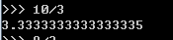

/ 除法计算结果是浮点数，即使是两个整数恰好整除，结果也是浮点数：

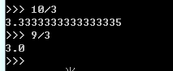

还有一种除法是 //,也称为地板除，两个整除的除法仍然是整数：

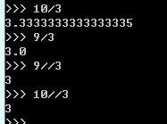

你没有看错，整数的地板除//永远是整数，即使除不尽。要做精确的除法，使用/就可以。

因为//除法只取结果的整数部分，所以Python还提供一个余数运算，可以得到两个整数相除的余数：

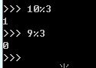

无论整数做//除法还是取余数，结果永远是整数，所以，整数运算结果永远是精确的。

### 4：字符串和编码

#### 字符编码

字符串也是一种数据类型，但是，字符串比较特殊的是还要一个编码问题。

因为计算机只能处理数字，如果要处理文本，就必须先把文本转换为数字才能处理。最早的计算机再设计时采用8个比特（bit）作为一个字节（byte），所以，一个字节能表示的最大的整数就是255(二进制11111111=十进制255)，如果要表示更大的整数，就必须用更多的字节。比如两个字节表示的最大整数是65535，4个字节可以表示的最大整数是4294977295。

由于计算机是由美国人发明的，因此，最早只有127个字符被编码到计算机里，也就是大小写应为字母、数字和一些符合，这个编码表被称为ASCII编码，比如大写字母A的编码是65，小写字母z的编码是122.

但是要处理中文显然一个字节是不够的，至少需要两个字节，而且还不能和ASCII编码冲突，所以，中国制定了GB2312编码，用来把中文编进去。可以想象得到的是，全世界有上百种语言，日本把日文编到Shift_JIS里，韩国把韩文变得Euc-kr 里，各国有各国的标准，就会不可避免地出现冲突，结果就是，在多语言混合的文本中，显示出来会乱码。

因此，Unicode应运而生。Unicode把所有语言都统一到一套编码里，这样就不会再有乱码问题了。Unicode标准也在不断发展，但最常用的是用两个字节表示一个字符（如果要用到非常偏僻的字符，就需要4个字节）。现代操作系统和大多数编程语言都直接支持Unicode。

现在，捋一捋ASCII编码和Unicode编码的区别：ASCII编码是1个字节，而Unicode编码通常是2个字节：

字母A用ASCII编码是十进制的65，二进制的01000001;

字符0用ASCII编码是十进制的48，二进制的00110000，注意字符’0’和整数0是不同的；

汉子“中”已经超出了ACSII编码的范围，用Unicode编码是十进制的20013，二进制的0100111000101101。

你可以猜测，如果把ASCII编码的A用Unicode编码，只需要在前面补0就可以，因此，A的Unicode编码是00000000 01000001。新的问题又出现了：如果统一成Unicode编码，乱码问题从此消失了。但是，如果你写的文本基本上全部是英文的话，用Unicode编码比ASCII编码需要多一倍的存储空间，在存储和传输上就十分不划算。

所以，本着节约的精神，又出现了把Unicode编码转化为“可变长编码”的UTF-8编码。UTF-8编码把一个Unicode字符根据不同的数字大小编码成1-6个字节，常用的英文字母被编码成1个字节，汉字通常是3个字节，只有很生僻的字符才会被编码成4-6个字节。如果你要传输的文本包含大量英文字符，用UTF-8编码就能节省空间：

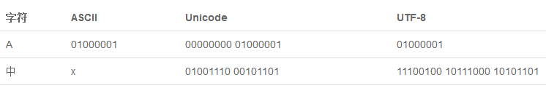

从上面的表格还可以发现，UTF-8编码有一个额外的好处，就是ASCII编码实际上可以被看成是UTF-8编码的一部分，所以，大量只支持ASCII编码的历史遗留软件可以在UTF-8编码下继续工作。

搞清楚了ASCII、Unicode和UTF-8的关系，我们就可以总结一下现在计算机系统通用的字符编码工作方式：

在计算机内存中，统一使用Unicode编码，当需要保存到硬盘或者需要传输的时候，就转换为UTF-8编码。

用记事本编辑的时候，从文件读取的UTF-8字符被转换为Unicode字符到内存里，编辑完成后，保存的时候再把Unicode转换为UTF-8保存到文件：

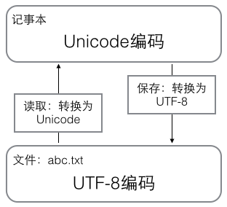

浏览网页的时候，服务器会把动态生成的Unicode内容转换为UTF-8再传输到浏览器：

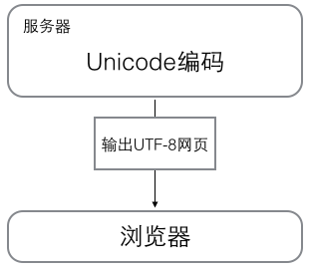

所以你看到很多网页的源码上会有类似<meta charset="UTF-8" />的信息，表示该网页正是用的UTF-8编码。

#### Python字符串

搞清楚了令人头疼的字符编码问题后，我们再来研究Python的字符串。

在最新的ython3版本中，字符串是以Unicode编码的，也就是说，Python的字符串支持多语言，例如：

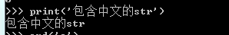

对于单个字符的编码，Python提供了ord()函数获取字符串的整数表示，chr()函数把编码转换为对应的字符：

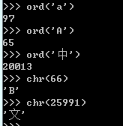

如果知道字符的整数编码，还可以用十六进制这么写str:



这两种写法完全是等价的。

由于Python的字符串类型是str，在内存中以Unicode表示，一个字符对应若干个字节。如果要在网络上传输，或者保存到磁盘上，就需要把str变为字节为单位的bytes。

Python对bytes类型的数据用带b前缀的单引号或双引号表示：x = b’ABC’

要注意区分’ABC’和b’ABC’，前者是str，后缀虽然内容显示得和前者一样，但bytes的每个字符都只占用一个字节。以Unicode表示的str通过encode()方法可以编码为指定的bytes,例如：

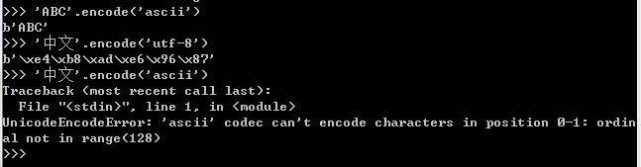

纯英文的str可以用ASCII编码为bytes，内容是一样的，含有中文的str可以用UTF-8编码为bytes。含有中文的str无法用ASCII编码，因为中文编码的范围超过了ASCII编码的范围，Python会报错。

在bytes中，无法显示为ASCII字符的字节，用 \x## 显示。

反过来，如果我们从网络或磁盘上读取了字节流，那么读到的数据就是bytes。要把bytes变为str，就需要用到decode()方法：

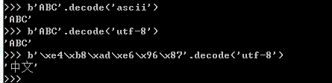

如果bytes中包含无法解码的字节，decode()方法会报错：

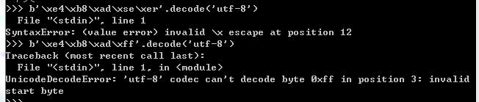

如果bytes中只有一小部分无效的字节，可以传入errors=’ignore’忽略错误的字节：

### 5：使用list和tuple

#### list列表

list是一种有序的集合，可以随时添加和删除其中的元素。

list是一个可变的有序表。

list里面元素的数据类型可以不同。eg: lista = [‘abc’,123,True,[6,8,9,2]]

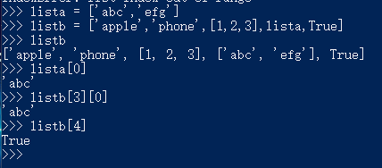

可以用索引来访问元素，也可以用负数倒数获取元素，超出索引的位置会报异常：

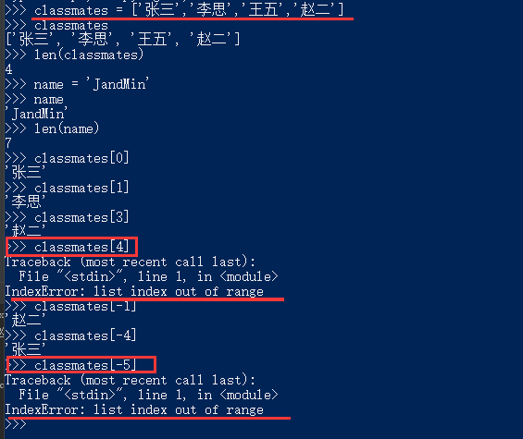

##### 添加元素：

append(memName) 可以往list中追加元素到末尾

insert(index,memName) 把元素插入到指定的位置

extend(anotherList)

##### 删除元素：

pop() 删除list末尾的元素

pop([index]) 删除list指定位置的元素

remove(memName)

del listName[index]: 这是一个语句，不是list的方法，不带下标可以删除整个列表。

##### 修改元素：

list[index] = newValue 把某个元素替换成别的元素，直接赋值

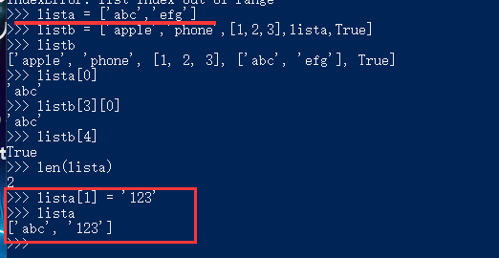

##### 常用方法：

reverse() 反转

sort([reverse=True]) 排序

count(memName) 计算元素出现的次数

index(memName,[index,index]) 查看元素所在的索引位置[指定范围]

clear

[[index]:[index]] 分片,没有前后索引是拷贝（指定位置拷贝）

copy

#### tuple元祖

tuple和list非常类似，但是tuple一旦初始化就不能修改。

tuple是一个不可变的有序集合。

不可变的tuple有什么意义？因为tuple不可变，所以代码更安全。如果可能，能用tuple代替list就尽量用tuple。

##### tuple读取

tuple没有append(),insert()这样的方法。其它获取元素的方式和list是一样的，可以用下标获取元素，但不能赋值成另外的元素。

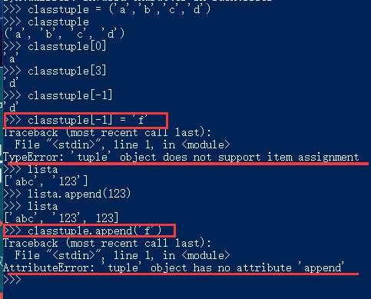

##### tuple的陷阱

当你定义一个tuple时，在定义的时候，tuple的元素就必须被确定下来。

只有一个元素的tuple必须加逗号结尾。

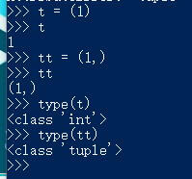

##### 可变的tuple

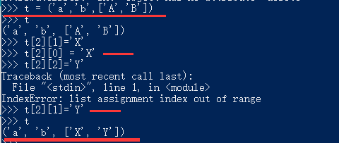

这个tuple定义的时候有3个元素，分别时’a’,’b’和一个list。

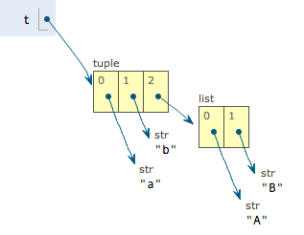

把’A’和’B’修改为’X’和’Y’后，tuple变为：

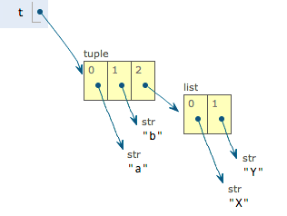

tuple的元素确实变了，但其实变得不是tuple的元素，而是list的元素。tuple一开始指向的list并没有改成别的list，所以，tuple所谓的“不变”是说，tuple的每个元素，指向永远不变。即指向’a’，就不能改成指向’b’，指向一个list，就不能改成指向其他对象，但指向的这个list本身是可以变的！所以，要创建一个内容也不变的tuple，就必须保证tuple的每一个元素本身也不能变。

### 6：条件判断

#### 格式：

if <条件判断1> :

<执行1>

elif <条件判断2> :

<执行2>

elif <条件判断3> :

<执行3>

else :

<执行4>

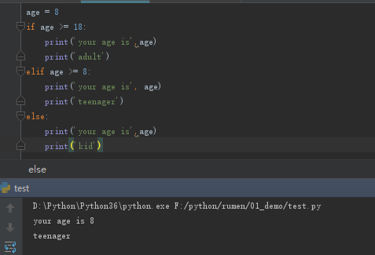

注意：elif是else if的缩写。

if语句执行有个特点，它是从上往下判断，如果在某个判断上是True，把该判断对应的语句执行后，就忽略掉剩下的elif和else。

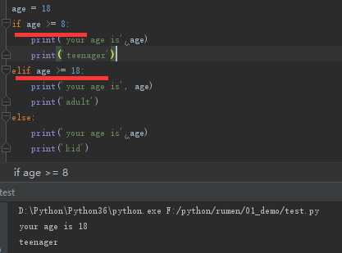

#### 缩写：

if判断条件缩写如下：

if x:

print(‘True’)

只要x是非零数值、非空字符串、非空list等，就判断为True，否则为False。

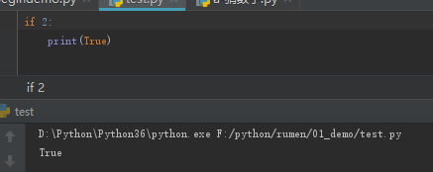

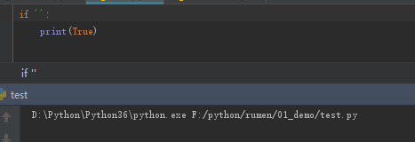

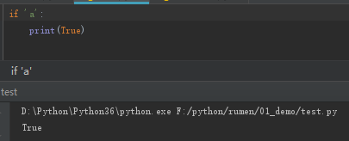

### 7：循环

#### for x in …

for x in … 循环就是把每个元素带入变量x，然后执行缩进快的语句。

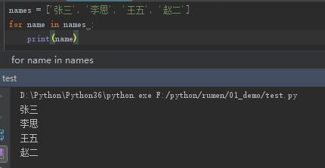

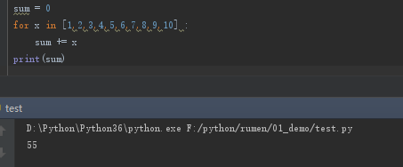

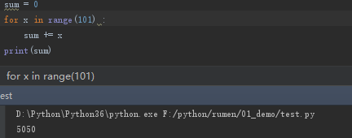

#### while 条件：

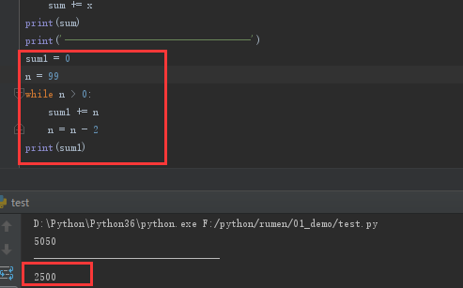

#### break and continue

break退出循环，cotinue跳过当前这次循环，直接下一次循环

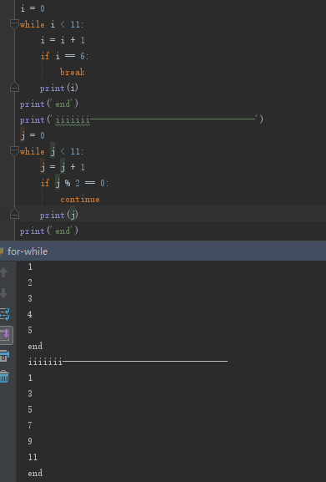

注意：不要滥用break和continue语句。break和continue会造成代码执行逻辑分叉过多，容易出错。大多数循环并不需要用到break和continue语句，案例中的语句都可以通过改写循环条件或者修改循环逻辑，去掉break和continue语句。

### 8：使用dict和Set函数

#### dict

dict全称dictionary，在其他语言中也称为map,使用键 – 值(key-value)存储，具有极快的查找速度。

dict内部存放的顺序与存入的顺序无关。

##### 添加修改

把数据放入dict的方法，除了初始化时指定外，还可以通过key放入。

由于一个key只能对应一个value，所以，多次对一个key放入value，后面的值会把前面的值覆盖。

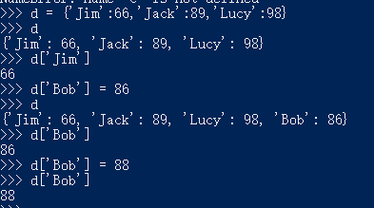

##### 存在判断

如果key对应的值不存在，dict会报错。

要避免key不存在的错误，有两种办法：

一是通过in判断key是否存在

一是通过dict的get()方法，如果key不存在，可以返回None,或者自己指定的value

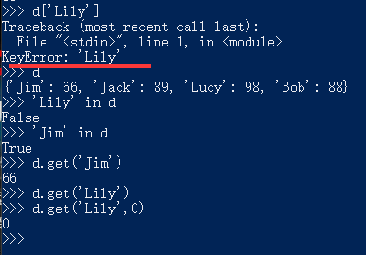

注意：返回None时Python的交互环境不显示结果

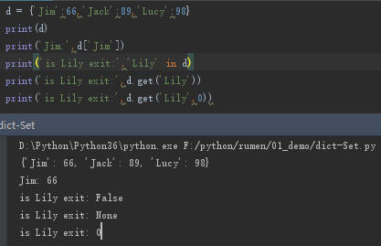

##### 删除

用方法pop(key)删除key,同时也会删除对应的value。

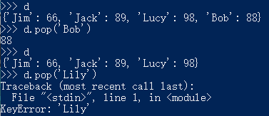

##### dict与list的比较

和list比较，dict有以下几个特点：

1. 查找和插入的速度极快，不会随着key的增加而变慢；
2. 需要占用大量的内存，内存浪费多。

而list相反：

1. 查找和插入的时间随着元素的增加而增加；
2. 占用空间小，浪费内存很少。

所以，dict是用空间来换取时间的一种方法。

dict可以用在需要快速查找的很多地方，在Python中几乎无处不在，正确使用dict非常重要。

**dict的key必须是不可变对象**。因为dict是根据key来计算value的存储位置，如果每次计算相同的key得出的结果不同，那dict内部就完全混乱了。这个通过key计算位置的算法成为哈希算法(Hash)

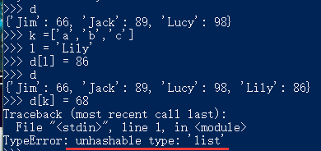

要保证hash的正确性，作为key的对象就不能变，在Python中，字符串、整数等都是不可变的，因此可以放心地作为Key。而list是可变的，不能作为key。

#### Set

set和dict类似，也是一组key的集合，但不存储value。

由于key不能重复，所以，在set中，**没有重复**的值。

set是**无序的**，与存放的先后顺序无关。

set和dict的唯一区别仅在于没有存储对应的value，但是，set的原理和dict一样，所以，同样不可以存入可变对象，因为无法判断两个可变对象是否相等，也就无法保证set内部”不会有重复元素”。

要创建一个set，需要提供一个list作为输入集合：

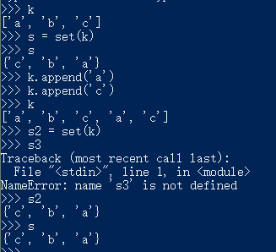

重复元素会被过滤掉。

##### 添加

add(key) 可以提娜佳元素到set中，可以重复添加，但不会有效果。

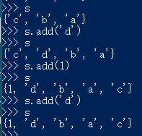

##### 删除

remove(key) 删除元素

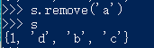

##### 交集和并集

set可以看成数学意义上的无序和无重复元素的集合，所以，两个set可以做数学意义上的交集、并集等操作：

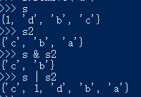

##### 可变对象和不可变对象

str是不可变对象，而list是可变对象。

对于可变对象，比如list进行操作，list内部的内容会变化：

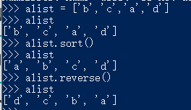

而对于不可变对象，比如str,对str进行操作，str本身不会发生变化：

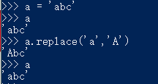

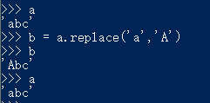

注意，a是变量，而’abc’才是字符串对象！我们说对象a的内容是’abc’，但其实是指，a本身是一个变量，它执行的对象的内容才是’abc’

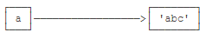

当我们调用a.replace(‘a’,’A’)时，实际上调用replace是作用在字符串对象’abc’上的，而这个方法虽然名字叫做replace但却没有改变字符串’abc’的内容。相反，replace方法创建了一个新字符串’Abc’并返回，如果用变量b指向该新字符串，就容易理解了。变量a仍指向原有的字符串’abc’，但变量b却指向新字符串’Abc’了：

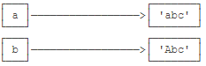

所以，对于不变对象来说，调用对象自身的任意方法，也不会改变对象自身的内容。相反，这些方法会创建新的对象并返回，这样，就保证了不可变对象本身永远是不可变的。

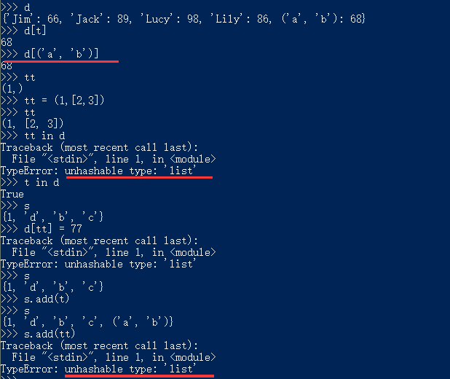

### 9：函数

要调用一个函数，需要知道函数的名称和参数，比如求绝对值的函数abs,只有一个参数。

可以直接从Python的官网查看文档，也可以在交互是命令行通过help(abs)查看abs函数的帮助信息。

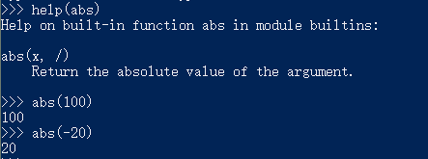

#### TypeError异常

调用函数的时候，如果传入的参数数量不对，会报TypeError的错误。

如果传入的参数数量是对的，但参数类型不能被函数所接受，也会报TypeError的错误。

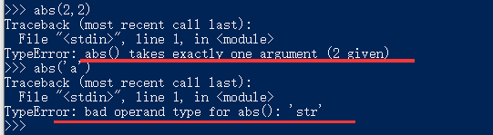

#### 数据类型装换

Python内置的常用函数还包括数据类型转换函数，比如int()函数可以把其他数据类型转换为整数：

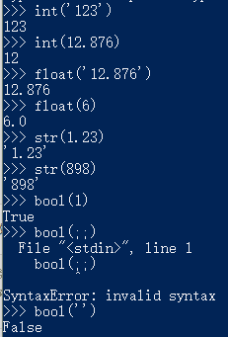

函数名其实就是指向一个函数对象的引用，完全可以把函数名赋给一个变量，相当于给这个函数起了一个“别名”：

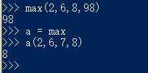

#### 函数定义

在Python中，定义一个函数要使用def语句，一次写出函数名、括号、参数和冒号，然后在缩进块中编写函数体。函数的返回值用return语句返回。

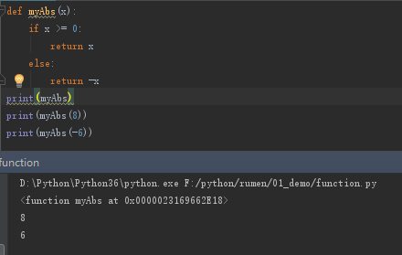

函数体内部的语句在执行时，一旦执行到return时，函数就执行完毕，并将结果返回。

如果没有return语句，函数执行完毕后也会返回结果，只是结果为None。return None可以缩写为return。

注意，在Python交互环境中定义函数时，Python会出现. . . 的提示。函数定义结束后需要按回车重新回到>>>提示符下：

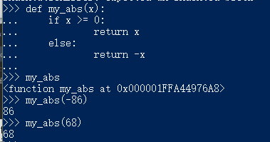

如果已经把myAbs()函数定义保存为function.py文件了，那么，可以在该文件的当前目录下启动Python解释器，用from function import myAbs 来导入myAbs()函数，注意function是文件名（不含.py扩展名）:

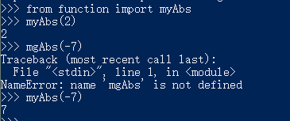

##### 空函数

如果想定义一个什么事也不做的空函数，可以用pass语句。

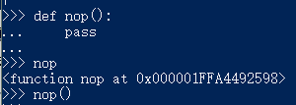

pass语句什么都不做，那有什么用？实际上pass可以用来作为占位符，比如现在还没想好怎么写函数的代码，就可以先放一个pass，让代码能运行起来。

pass还可以用在其它语句里，比如：

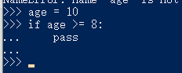

缺少了pass，代码运行就会有语法错误。

##### 参数检查

调用函数时，如果参数个数不对，Python解释器回自动检查出来，并抛出TypeError:

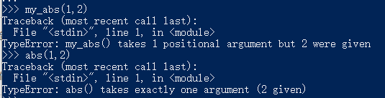

但是如果参数类型不对，Python解释器就无法帮我们检查。

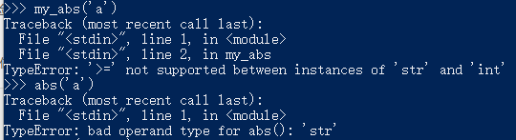

当传入了不恰当的参数时，内置函数abs会检查出参数错误，而我们定义的my_abs没有参数检查，会导致if语句出错，出错信息和abs不一样。所以，这个函数定义不够完善。我们可以修改下my_abs的定义，对参数类型做检查，只允许整数和浮点数类型的参数。

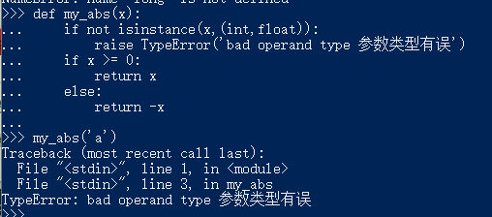

##### 返回多个值

函数可以返回多个值嘛？是可以的。

比如在游戏中经常需要从一个点移动到另一个点，给出坐标，位移和角度，就可以计算出新的坐标：

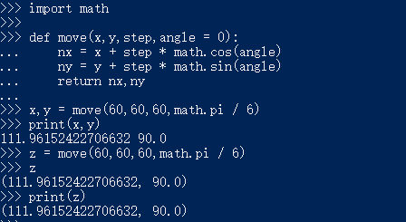

import math语句表示导入math包，并允许后续代码引用math包里的sin,cos等函数。

但其实这只是一种假象，Python函数返回的仍然是单一值（z）。

返回值是一个tuple ！但是，在语法上，返回一个tupkle可以省略括号，而多个变量可以同时接收一个tuple，按位置赋给对应的值，所以，Python的函数返回多值其实就是返回一个tupple，但写起来更方便。

#### 函数的参数

Python的函数定义非常简单，但灵活度却非常大。除了正常定义的必选参数外，还可以使用默认参数、可变参数和关键子参数，使得函数定义出来的接口，不但能处理复杂的参数，还可以简化调用者的代码。

##### 位置参数

我们先写一个计算x^2的函数

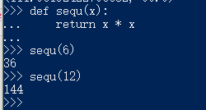

对于sequ(x)函数，参数x就是一个位置参数。

当我们调用sequ函数时，必须传入有且仅有的一个参数x。

现在，如果我们计算x^3怎么办？可以再定义一个sequ3函数，但是如果要计算x^4、x^5…怎么办？我们不能定义无限多个函数。我们可以改成两个参数sequ(x,n) ：

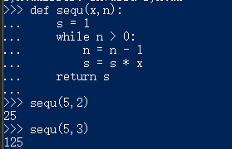

修改后的两个参数x和n这个两个参数都是位置参数，调用函数时，传入的两个值按照位置顺序一次赋给参数x和n。

##### 默认参数

新的sequ(x,n)函数定义没有问题，但是，旧的调用代码失败了，因为我们增加了一个参数，导致旧的代码因为缺少一个参数而无法正常调用。

Python的错误信息很明确，调用函数sequ()缺少了一个位置参数。

这个时候，默认参数就派上用用场了，由于我们经常计算x^2，所以，完全可以把第二个参数n的默认值设定为2：

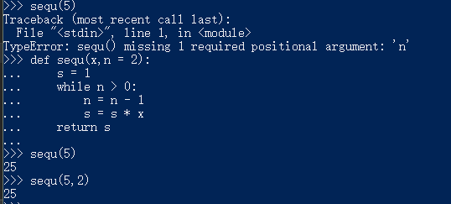

从上面的例子可以看出，默认参数可以简化函数的调用。设置默认参数时，有几点要注意：

一是必选参数在前，默认参数在后，否则Python的解释器会报错；

二是如何设置默认参数。

当函数有多个参数时，把变化大的参数放在前面，变化小的参数放后面。变化小的参数就可以作为默认参数。

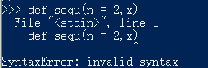（非法语句）

默认参数最大的好处就是能降低调用函数的难度。而一旦需要更复杂的调用时，又可以传递更多的参数来实现，无论时简单调用还是复杂调用，函数只需要定义一个。

默认蚕食很有用，但是使用不当，也会叼坑里。默认参数有个最大的坑：

先定义一个函数，传入一个list添加一个end再返回，正常调用时，没有问题，但使用默认参数时，使用多次时，就有问题了：

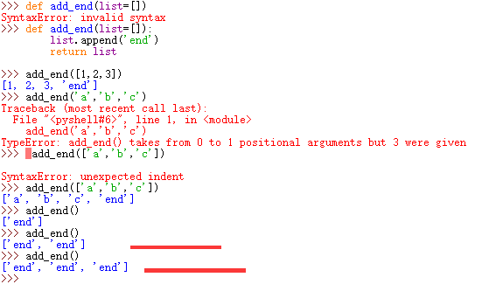

默认参数是[]，但是函数狮虎每次都“记住了”上次添加了’end’后的list。原因如下：

Python函数再定义的时候，默认参数L的值就被计算出来，即[]，因为默认参数list也是一个变量，它指向对象[]，每次调用该函数，如果改变了list的内容，则下次调用时，默认参数的内容就变了，不再时函数定义时的[]了。

注意：定义默认参数要注意，默认参数必须指向不变对象！

比如，上面的例子，可以用None这个不变对象来实现：

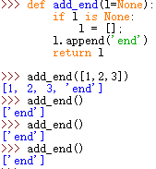

##### 可变参数

在Python函数中，还可以定义可变参数。

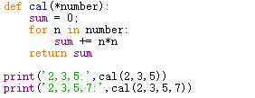

参数比普通的参数多了一个* 。调用的时候，可以传入任意个参数，也可以不传入。

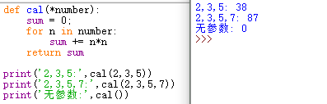

在函数内部，参数number接收到的是一个tuple。但是，如果已经又一个list或者tuple，要调用一个可变参数怎么办？当然可以遍历出来调用，也可以在调用的时候在参数前面加一个*传进去：

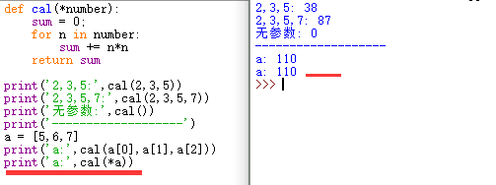

##### 关键字参数

可变参数允许传入0个或任意个参数，这些可变参数在函数调用时自动组装为一个tuple。而关键子参数允许传入0个或任意个函数名的参数，这些关键字参数在函数内部自动组装为一个dict。

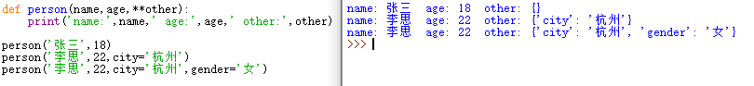

关键字参数可以扩展函数的功能。在person函数里，保证能接受到name和age这两个参数，但是，如果调用者愿意提供更多的参数，也能收到。比如用户注册的功能，除了用户名和年龄必填外，其它都是可选填项，利用关键字参数来定义这个函数酒能满足注册的需求。

和可变参数类似，也可以先组装出一个dict，然后，把该dict转换为关键子参数传进去：

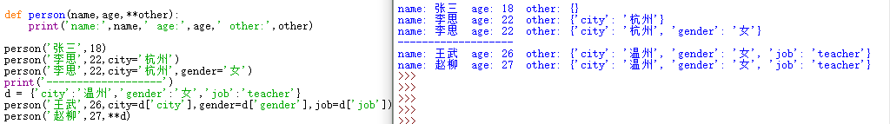

**d表示把d这个dict的所有key-value用关键子参数传入到函数**other参数，other将获得一个dict，注意other获得的dict是d的一份拷贝，对other的改变不会影响到函数外的d。

##### 命名关键字参数

对于关键字参数，函数的调用者可以传入任意不受限制的关键字参数。至于到底传入了哪些，就需要在函数内部通过other检查。但是，调用者仍可以传入不受限制的关键字参数：

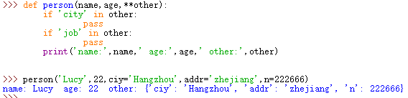

如果要限制关键字参数的名字，就可以用命名关键字参数，例如只接收city和job作为关键字参数：

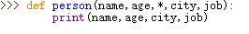

和关键字参数**other不同，命名关键字参数需要一个特殊分隔符*，*后面的参数被视为命名关键字参数。调用如下：

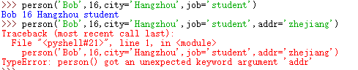

如果寒素定义中，已经又了一个可变参数，后面跟着的命名关键字参数就不再需要一个特殊分隔符*了，命名关键字参数必须传入参数名，这和位置参数不同。如果没有传入参数名，调用将报错：

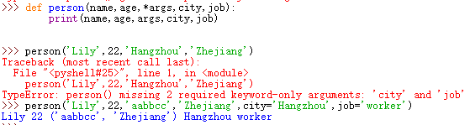

命名关键字参数可以有缺省值，从而简化调用：

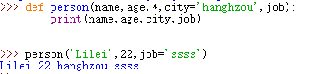

由于命名关键字参数city有默认值，调用时，可以不传入city参数。

使用命名关键字参数时，要特别注意，如果没有可变参数，就必须加一个*作为特殊分隔符。如果缺少*，Python解释器将无法识别位置参数和命名关键字参数。

##### 参数组合

在Python中定义函数，可以用必选参数、默认参数、可变参数、关键字参数和命名关键字参数，这5种参数都可以组合使用。但是请注意，参数定义的顺序必须是：必选参数、默认参数、可变参数、命名关键字参数和关键字参数。

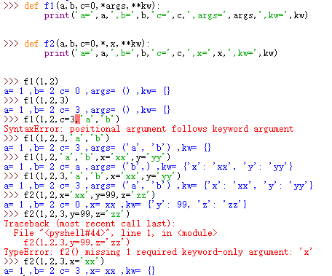

可以通过一个tuple和dict调用函数：

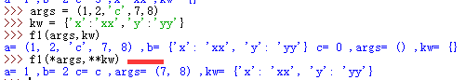

所以，对于任意函数，都可以通过类似func(*args,**kw)的形式调用它，无论它的参数是如何定义的。

##### 函数小结：

虽然可以组合多种参数，但是不要同时使用太多的组合，否则函数接口的可理解性很差。

Python的函数具有非常灵活的参数形态，既可以实现简单的调用，又可以传入非常复杂的参数。

默认参数一定要用不可变对象，如果是可变对象，程序运行时会有逻辑错误！

要注意定义可变参数和关键字参数的语法：

*args是可变参数，args接收的是一个tuple；

**kw是关键字参数，kw接收的是一个dict。

以及调用函数时如何传入可变参数和关键字参数的语法：

可变参数既可以直接传入：func(1, 2, 3)，又可以先组装list或tuple，再通过*args传入：func(*(1, 2, 3))；

关键字参数既可以直接传入：func(a=1, b=2)，又可以先组装dict，再通过**kw传入：func(**{'a': 1, 'b': 2})。

使用*args和**kw是Python的习惯写法，当然也可以用其他参数名，但最好使用习惯用法。

命名的关键字参数是为了限制调用者可以传入的参数名，同时可以提供默认值。

定义命名的关键字参数在没有可变参数的情况下不要忘了写分隔符*，否则定义的将是位置参数。

## 高级特性

### 切片

取一个list或tuple的部分元素是非常常见的操作。比如取一个list的前3个元素，最笨的方法：

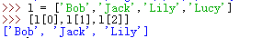

但是如果取前n个呢？那就用循环：

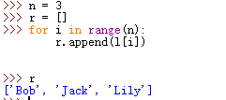

对于这种经常取指定索引范围的操作，用循环十分繁琐，因此，Python提供了切片(slice)操作符，能大大简化这种操作。

对于上面的问题，取前3个元素，用一行代码就可以完成切片：

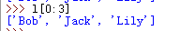

L[0:3]表示，从索引0开始取，直到索引3为止，但不包括索引3.即索引，0，1，2，正好3个元素。如果第一个索引是0，还可以省略：

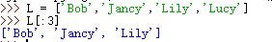

Python支持L[-1]取倒数第1个元素，也支持从倒数切片：

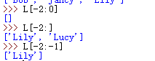

注意：倒数第一个元素的索引是-1。

切片操作十分有用。先创建一个0-99的数列：

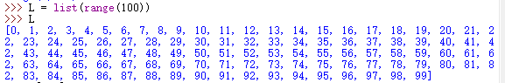

通过切片取出某一段数列。比如前10个数：

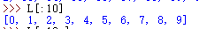

后10个数：



前11-20个数：



前10个数，每两个取一个：

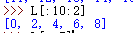

所有数，每5个取一个：



甚至什么都不写，只写[:]就可以原样复制一个list:

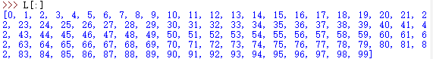

tuple也是一种list，唯一区别是tuple不可变，因此，tuple也可以用切片操作，只是操作的结果仍然是tuple:



字符串也可以看成是一种list，每个元素就是一个字符。因此，字符串也可以用切片操作，只是操作结果仍然是字符串：

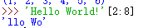

Python没有针对字符串的截取函数，只需要切片操作就可以完成了。

### 迭代

如果给定一个list或tuple，我们可以通过for循环来遍历这个List或tuple，这种遍历我们称为迭代。在Python中，迭代是通过for . . . in 来完成的。Python的for循环抽象程度要高于C和java的for循环，因为Python的for循环不仅可以用在list或tuple上，还可以作用在其他可迭代对象上。list这种数据类型虽然有下标，但很多其他数据类型是没有下标的，但是，只要是可以迭代多像，无论有无下标，都可以迭代，比如dict就可以迭代：

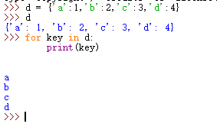

因为dict的存储不是按照list的方式顺序排列，所以，迭代出的结果顺序很可能不一样。默认情况下，dict迭代的是key。如果要迭代value，可以用for value in d.values(),如果要同时迭代key和value，可以用for k,v in d.items()：

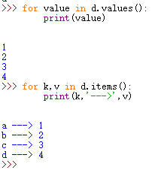

由于字符串也是可以迭代对象，因此，也可以作用于for循环：

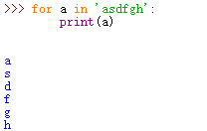

所以，当我们使用for循环时，只要作用于一个可迭代对象，for循环就可以正常运行，而不太关心该对象究竟时list还是其他数据类型。如果判断一个对象是可迭代对象呢，可以通过collections模块的Iterable类型判断：

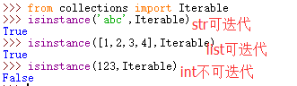

如果要对list实现类似Java那样的下标循环怎么办？Python内置的enumerate函数可以把一个list变成索引--元素对,这样就可以在for循环中同时迭代索引和元素本身：

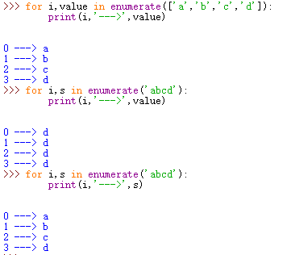

在上面的for循环里，同时引用了两个变量，在Python里是很常见的，比如：

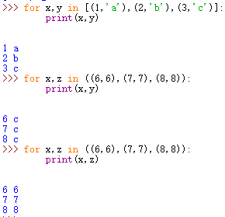

### 列表生成式

列表生成式即List Comprehensions,是Python内置的非常简单却强大的可以用来创建list的生产式。例如，要生产list[1,2,3,4,5,6,7,8,9,10],可以这样：



但如果要生产[1*1,2*2,3*3,...,10*10]怎么做？循环以下就可以了：

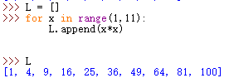

但是，循环太繁琐，而列表生成式则可以用一行语句代替循环生产上面得list：



写列表生成式时，把要生成的元素x * x放到前面，后面跟for循环，就可以把list创建出来，是否有用。for循环后面还可以加上if判断，这样我们就可以筛选出仅偶数的平方：



还可以使用两层循环，可以生产全排列：

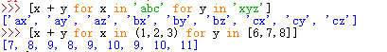

运用列表生成式，可以写出非常简介的代码。例如，列出当前目录下的所有文件和目录名，可以通过一行代码实现：



For循环可以同时使用两个甚至多个变量，比如dist的items()可以同时迭代key和value:

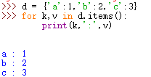

因此，列表生成式也可以使用两个变量来生产list:

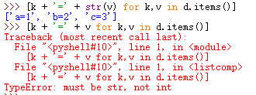

在列表生产式里面可以做一些逻辑处理，例如将list中所所有的字符串变成小写：

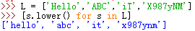

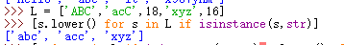

### 生成器

通过列表生成式，可以直接创建一个列表，但是，受到内存限制，列表容量肯定是有限的，而且，创建一个包含100万个元素的列表，不仅占用很大的内存空间，如果我们仅仅需要访问前面几个元素，那后面绝大多数元素占用的空间都白白浪费了。

所以，如果列表元素可以按照某种算法推算出来，那我们是否可以在循环的过程中不断推算出后续的元素呢？这种就不必创建完整的list，从而节省大量的空间。在Python中，这种一边循环一边计算的机制，称为生成器：generator。

要创建一个generator，有很多种方法。第一种方法很简单，只要把一个列表生成式的[ ]改为( )，就创建了一个generator:

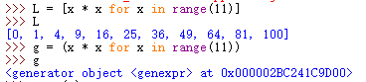

创建L和g的区别仅在于最外层的[ ]和( )，L是一个list，而g是一个generator。我们可以直接打印出list的每一个元素，但我们怎么打印出generator的每一个元素呢？

如果要一个一个打印出来，可以通过next()函数获得generator的下一个返回值：

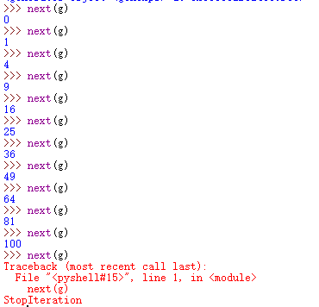

generator保存的算法，每次调用next(g)，就计算出g的下一个元素的值，直到计算到最后一个元素，没有更多的元素时，抛出StopIteration的错误。

当然，上面这种不断调用next(g)实在时太麻烦了，正确的方法时使用for循环，因为generator也是迭代对象：

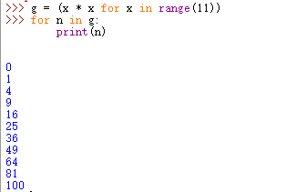

所以，我们创建了一个generator后，基本上永远不会调用next()，而是通过for循环来迭代它，并且不需要关心StopIteration的错误。generator非常强大。如果推算的算法比较复杂，用类似列表生成式的for循环无法实现的时候，还可以用函数来实现。比如，著名的斐波拉契数列（fibonacci），除第一个和第二个数外，任意一个数都可由前两个数相加得到：

1,1,2,3,5,8,13,21,34,...

斐波拉契数列用列表生成式写不出来，但是，用函数把它打印出来却很容易：

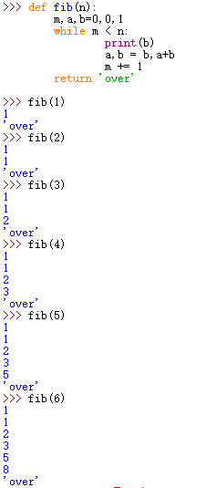

函数fib()可以输出斐波拉契数列的前n个数。

注意，赋值语句：

a,b = b,a + b

相当于：

t = (b,a+b) #t是一个tuple

a = t[0]

b = t[1]

但是不必显示出临时变量t就可以赋值。

仔细观察，可以看数，fib函数实际上是定义了斐波拉契数列的推算规则，可以从第一个元素开始，推算出后续任意的元素，这种逻辑其实非常类似generator。也就是说，上面的函数和generator仅一步之遥。要把fib函数改成generator，只需要把print(b)改为yield b就可以了：

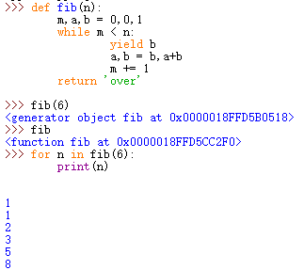

这就是定义generator的另一种方法，如果一个函数定义中包含yield关键字，那么这个函数就不再是一个普通函数，而是一个generator。

这里，最难理解的就是generator和函数的执行流程不一样。函数是顺序执行，遇到return语句或者最后一行函数语句就返回。而变成generator的函数，在每次调用next()的时候执行，遇到yield语句返回，再次执行时从上次返回的yield语句处继续执行。

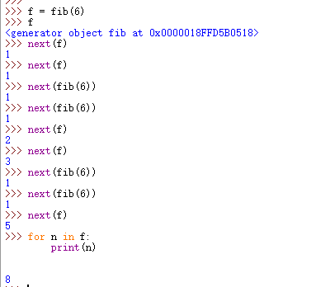

比如下面的例子，更为明显：

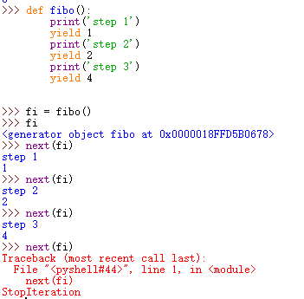

调用该generator时，首先要生成一个generator对象，然后用next()函数不断获得下一个返回值。

可以发现，fibo不是普通的函数，而是generator，在执行过程中，遇到yield就中断，下次又继续执行。执行3次yield后，已经没有yield后，已经没有yield可以执行，所以，第4次调用时就报错。

回到fib的例子，我们在循环过程中不断调用yield，就会不断中断。当然要给循环设置一个条件来退出循环，不然就会产生一个无限数列出来。同样的，把函数改成generator后，我们基本上从来不会调用next()来获取下一个返回值，而是直接使用for循环来迭代：

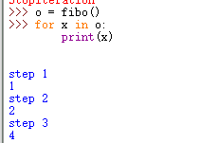

但是用for循环调用generator时，发现拿不到generator的return语句的返回值。如果想要拿到返回值，必须捕获StopIteration错误，返回值包含在StopIteration的value中：

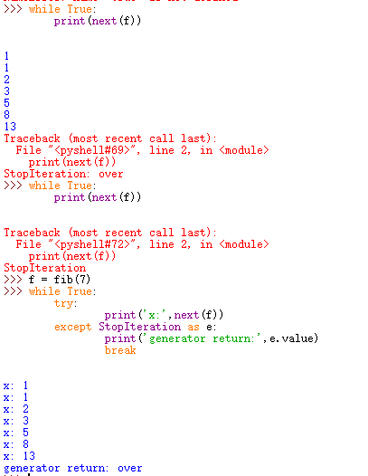

杨辉三角：

|  |
| --- |
| def triangles(n):  L = [1]  while len(L) < n+1:  yield L  L = [1] + [ L[x]+L[x+1] for x in range(len(L)-1) ] + [1]  t = triangles(6)  for x in t:  print(x) |
| def triangle(n):  L = [1]  while len(L) <= n:  yield L  L.append(0)  L =[L[i-1] + L[i] for i in range(len(L))]  t2 = triangle(6)  for x in t2:  print(x) |
| def triangl(n):  L = [1]  while len(L) <= n:  yield L  L = [L[i] + L[i+1] for i in range(len(L)-1)]  L.insert(0,1)  L.append(1)  t3 = triangl(6)  for x in t3:  print(x) |

### 迭代器

可以直接作用于for循环的数据类型有以下几种:

一类是集合数据类型，如list、tuple、dict、set、str等；

一类是generator，包括生成器和带yield的generator funciton。

这些可以直接作用于 for循环的对象统称为可迭代对象：Iterable。

可以使用isinstance()判断一个对象是否是Iterable对象：

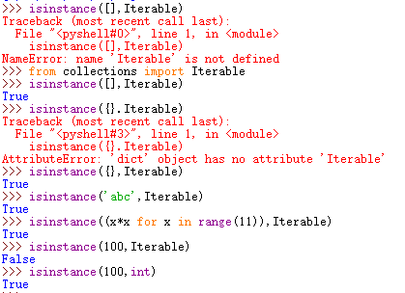

而生成器不但可以作用于for循环，还可以被next()函数不断调用并返回下一个值，直到最后抛出StopIteration错误表示无法继续返回下一个值了。可以被next()函数调用并不断返回洗一个值得对象称为迭代器：Iterator。

可以使用isinstance()判断一个对象是否是Iterator对象：

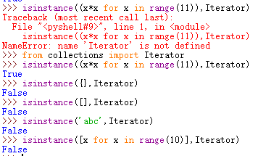

生成器都是Iterator对象，但是list、dict、str虽然是Iterable，却不是Iterator。

把list、dict、str等Iterable变成Iterator可以使用iter()函数：

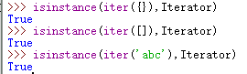

为什么list、dict、str等数据类型不是Iterator？这是因为Python的Iterator对象表示的是一个数据流，Iterator对象可以被next()函数调用并不断返回下一个数据，直到没有数据时抛出StopIteration错误。可以把这个数据流看做是一个有序序列，但我们却不能提前知道序列的长度，只能不断通过next()函数实现按需计算下一个数据，所以Iterator的计算是惰性的，只有在需要返回下一个数据时它才会计算。

Iterator甚至可以表示一个无限大的数据流，例如全体自然数。而使用list是永远不可能存储全体自然数的。

## 函数式编程

函数是Python内建支持的一种封装，我们通过把大段代码拆成函数，通过一层一层的函数调用，就可以把复杂任务分解成简单的任务，这种分解可以称之为面向过程的程序设计。函数就是面向过程的程序设计的基本单元。

而函数式编程（请注意多了一个“式”字）——Functional Programming，虽然也可以归结到面向过程的程序设计，但其思想更接近数学计算。

我们首先要搞明白计算机（Computer）和计算（Compute）的概念。

在计算机的层次上，CPU执行的是加减乘除的指令代码，以及各种条件判断和跳转指令，所以，汇编语言是最贴近计算机的语言。

而计算则指数学意义上的计算，越是抽象的计算，离计算机硬件越远。

对应到编程语言，就是越低级的语言，越贴近计算机，抽象程度低，执行效率高，比如C语言；越高级的语言，越贴近计算，抽象程度高，执行效率低，比如Lisp语言。

函数式编程就是一种抽象程度很高的编程范式，纯粹的函数式编程语言编写的函数没有变量，因此，任意一个函数，只要输入是确定的，输出就是确定的，这种纯函数我们称之为没有副作用。而允许使用变量的程序设计语言，由于函数内部的变量状态不确定，同样的输入，可能得到不同的输出，因此，这种函数是有副作用的。

函数式编程的一个特点就是，允许把函数本身作为参数传入另一个函数，还允许返回一个函数！

Python对函数式编程提供部分支持。由于Python允许使用变量，因此，Python不是纯函数式编程语言。

### 高阶函数

高阶函数英文叫Higher-order function。

**变量可以指向函数**

函数本身也可以赋值给变量，即：变量可以指向函数。

例如：abs(-8)是函数调用，而abs是函数本身。

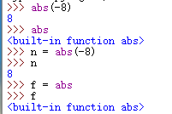

如果一个变量指向了一个函数，那么，也可以通过变量来调用这个函数：

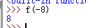

直接调用abs()函数和调用变量f()完全相同。

**函数名也是变量**

函数名其实就是指向函数的变量！对于abs()这个函数，完全可以把函数名abs看成变量，它指向一个可以计算绝对值的函数。如果把abs指向其它对象，结果会被覆盖原函数，调用会失败：

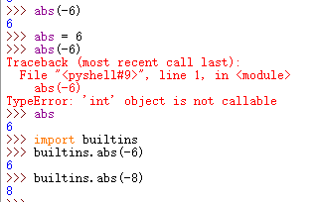

把abs指向6后，就无法通过abs(-6)调用该函数了。因为abs这个变量已经不指向求绝对值函数而是指向一个整数6。要恢复abs函数，需要重启Python交互环境。由于abs函数实际上是定义在builtins模块种，所以要让修改abs变量的指向在其它模块也生效，要用import builtins;builtins.abs = 6。

**传入函数**

既然变量可以指向函数，函数的参数能接收变量，那么一个函数就可以接收另一个函数作为参数，这种函数就称之为高阶函数。

一个简单的高阶函数：

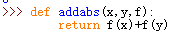

然后调用函数：

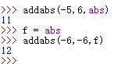

高阶函数，就是让函数的参数能够接收别的函数。

把函数作为参数传入，这样的函数称为高阶函数，函数式编程就是指这种高度抽象的编程范式。

#### map/reduce

Python内置了map()和reduce()函数。

##### map()

map()函数接收两个参数，一个式函数，一个是Iterable，map将传入的函数一次作用到序列的每个元素，并把结果作为新的Iterator返回。

比如，我们有一个函数f(x)=x^2，要把这个函数作用在一个list[1,2,3,4,5,6,7,8,9]上，就可以用map()实现：

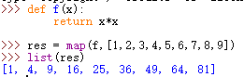

map()传入的第一个参数是f，即函数对象本身，由于结果res是一个Iterator,Iterator是惰性序列，因此通过list()函数让它把整个序列都计算出来并返回一个list。当然也可以用for循环实现：

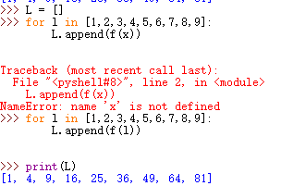

map()作为高阶函数，事实上它把运算规则抽象了，因此，我们不但可以计算简单的f(x)=x^2，还可以计算任意复杂的函数，比如，把这个list所有数字转为字符串(一行代码搞定)：



##### reduce()

reduce把一个函数作用在一个序列[x1,x2,x3,...]上，这个函数必须接收两个参数，reduce把结果继续和序列的下一个元素做累积计算，其效果就是：

reduce(f,[x1,x2,x3,x4]) = f(f(f(x1,x2),x3),x4)

比方说对一个序列求和，就可以用reduce实现：

|  |
| --- |
| >>> from functools import reduce  >>> def add(x,y):  return x + y  >>> reduce(add,[1,3,5,7])  16 |

还可以把[1,3,5,7]变成整数1357 :

|  |
| --- |
| >>> from functools import reduce  >>> def fn(x,y):  return x*10 + y  >>> reduce(fn,[1,3,5,7])  1357 |

配合map函数，实现一个str转换成int的函数：

|  |
| --- |
| >>> from functools import reduce  >>> def char2int(s):  chInt = {'0':0,'1':1,'2':2,'3':3,'4':4,'5':5,'6':6,'7':7,'8':8,'9':9}  return chInt[s]  >>> def fn(x,y):  return x * 10 + y  >>> reduce(fn,map(char2int,'1357'))  1357 |

整理成一个str2int的函数：

|  |
| --- |
| from functools import reduce  chInt = {'0':0,'1':1,'2':2,'3':3,'4':4,'5':5,'6':6,'7':7,'8':8,'9':9}  def str2int(s):  def fn(x,y):  return x * 10 + y    def char2int(c):  return chInt[c]    return reduce(fn,map(char2int,s)) |



还可以用lambda函数进一步简化：

|  |
| --- |
| from functools import reduce  chInt = {'0':0,'1':1,'2':2,'3':3,'4':4,'5':5,'6':6,'7':7,'8':8,'9':9}  def str2int(s):  def fn(x,y):  return x * 10 + y    def char2int(c):  return chInt[c]    return reduce(fn,map(char2int,s))  print("str2int:",str2int('13579'))  # lambda 优化  def str2num(s):  return reduce(lambda x,y: x*10 + y,map(lambda a:chInt[a],s))  print("str2num:",str2num('97531')) |

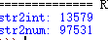

#### filter

python内建的filter()函数用于过滤序列。

和map()类似，filter()也接收一个函数和一个序列。和map()不同的是，filter()把传入的函数依次作用于每个元素，然后根据返回值是True还是False决定保留还是丢弃该元素。

filter()函数返回的是一个Iterator，也就是一个惰性序列，所以要强迫filter()完成计算结果，需要list()函数获得所有结果并返回list。

在一个list中，删除偶数，只保留奇数，可以这么写：

|  |
| --- |
| def is_event(n):  return n % 2 == 0  print(list(filter(is_event,[1,2,3,4,5,6,7,8,9]))) |

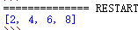

删除空字符串和为空的值：

|  |
| --- |
| # 删除空字符串  list_hasEmpty = [" Lily",""," Lucy "," ","HanMeimei",None]  def no_empty(s):  return s and s.strip()  print('原集合：',list_hasEmpty,' \n --> 去掉为空的集合：',list(filter(no_empty,list_hasEmpty))) |



#### sorted

### 返回函数

### 匿名函数

### 装饰器

### 偏函数

## 模块

## 面向对象编程

## 面向对象高级编程

## 错误、调试和测试

## IO编程

## 进程和线程

## 正则表达式

## 常用内建模块

## virtualenv

## 图形界面

## 网络编程

## 电子邮件

## 访问数据库

## Web开发

## 异步IO

## 实战

## FAQ

========================================

========================================

========================================